PROGNOZA ODDZIAŁYWANIA NA ŚRODOWISKO




Wykonawca prognozy

Weronika Saukens

data opracowania: 30 września 2026 r.
EŚCI
SPIS TREŚCI
1. Informacje o prognozie oddziaływania na środowisko 5
1.1. Podstawy formalno-prawne sporządzenia prognozy 5
1.2. Zakres i cel prognozy 6
1.3. Metody opracowania prognozy 10
1.3.1. Źródła informacji 11
1.3.2 Analiza oddziaływań inwestycji na poszczególne komponenty środowiska 12
2. Informacje o zawartości i głównych celach Strategii oraz jej powiązaniami z innymi dokumentami 13
2.1. Zawartość i cele Strategii 13
2.2. Powiązania Strategii Rozwoju Gminy Bedlno na lata 2027-2037 z innymi dokumentami strategicznymi, z uwzględnieniem ich celów ochrony środowiska i wyznaczanych kierunków działań 24
3. Aktualny stan środowiska na terenie Gminy BEDLNO 59
3.1. Położenie 59
3.2. Demografia 60
3.3. Infrastruktura techniczna 61
3.3.1. Transport i komunikacja 61
3.3.2. Zaopatrzenie w energię cieplną, elektryczną i paliwo gazowe 63
3.4. Istniejący stan środowiska przyrodniczego 64
3.4.1. Ochrona klimatu i jakość powietrza 64
3.4.1.1. Ochrona klimatu 64
3.4.1.2. Jakość powietrza 66
3.4.2. Zagrożenia hałasem 69
3.4.2.1. Hałas przemysłowy 70
3.4.2.2. Hałas turbin wiatrowych 71
3.4.2.3. Hałas komunikacyjny 72
3.4.3. Pola elektromagnetyczne (PEM) 77
3.4.4. Gospodarowanie wodami 77
3.4.4.1. Charakterystyka JCWPd i JCWP 78
3.4.4.2. Zagrożenia powodziowe 86
3.4.4.3. Susze 87
3.4.5. Gospodarka wodno-ściekowa 89
3.4.6. Zasoby geologiczne 90
3.4.7. Gleby 91
3.4.8. Gospodarowanie odpadami i zapobieganie ich powstawaniu 92
3.4.9. Zasoby przyrodnicze 94
3.4.10. Zapobieganie poważnym awariom 138
4. Istniejące problemy ochrony środowiska istotne z punktu widzenia realizacji projektowanego dokumentu 140
5. Przewidywane oddziaływanie na środowisko 143
5.1. Różnorodność biologiczna, fauna i flora, obszary chronione oraz cele i przedmioty ochrony obszarów Natura 2000 143
5.2. Zdrowie i bezpieczeństwo ludzi 174
5.3. Wody powierzchniowe i podziemne 179
5.4. Powietrze i klimat 188
5.5. Powierzchnia ziemi, krajobraz i gleby 193
5.6. Klimat akustyczny 200
5.7. Zasoby naturalne 204
5.8. Zabytki i dobra materialne 205
5.9. Oddziaływania skumulowane 205
6. Przewidywane rozwiązania mające na celu zapobieganie, ograniczenie lub kompensację przyrodniczą negatywnych oddziaływań na środowisko wynikających z realizacji Strategii Rozwoju Gminy Bedlno na lata 2027-2037 209
7. Możliwe zmiany w przypadku braku realizacji założeń Strategii 215
8. Transgraniczne oddziaływanie na środowisko 218
9. Napotkane trudności wynikające z niedostatków techniki lub luk we współczesnej wiedzy 219
10. Rekomendacje i wnioski do ostatecznej wersji dokumentu 220
11. Rozwiązania alternatywne do rozwiązań przewidzianych w projekcie Strategii 221
12. Propozycje dotyczące przewidywanych metod analizy skutków realizacji postanowień projektowanego dokumentu oraz częstotliwości jej przeprowadzania 222
13. Streszczenie w języku niespecjalistycznym 224
14. Spis tabel i rysunków 229
15. Oświadczenie autora prognozy oddziaływania na środowisko o spełnieniu wymagań, o których mowa w art. 74a ust. 2 230

Informacje o prognozie oddziaływania na środowisko

Podstawy formalno-prawne sporządzenia prognozy
Podstawą opracowania prognozy oddziaływania na środowisko jest ustawa z dnia 3 października 2008 r. o udostępnianiu informacji o środowisku i jego ochronie, udziale społeczeństwa w ochronie środowiska oraz o ocenach oddziaływania na środowisko (t.j. Dz. U z 2026, poz. 670). Według zapisów art. 46 ust. 1 pkt 1, pkt 2 i pkt 3 ww. Ustawy, przeprowadzenia strategicznej oceny oddziaływania na środowisko wymagają projekty:
- planu ogólnego gminy oraz planu zagospodarowania przestrzennego, wyznaczający ramy dla późniejszej realizacji przedsięwzięć mogących znacząco oddziaływać na środowisko, a także koncepcji rozwoju kraju, strategii rozwoju, programu, polityki publicznej i dokumentu programowego, z zakresu polityki rozwoju, wyznaczający ramy dla późniejszej realizacji przedsięwzięć mogących znacząco oddziaływać na środowisko;
- polityki, strategii, planu i programu w dziedzinie przemysłu, energetyki, transportu, telekomunikacji, gospodarki wodnej, gospodarki odpadami, leśnictwa, rolnictwa, rybołówstwa, turystyki i wykorzystywania terenu, opracowywany lub przyjmowany przez organy administracji, wyznaczający ramy dla późniejszej realizacji przedsięwzięć mogących znacząco oddziaływać na środowisko;
- polityki, strategii, planu i programu innego niż wymienione w pkt 1 i 2, którego realizacja może spowodować znaczące oddziaływanie na obszar Natura 2000, jeżeli nie jest on bezpośrednio związany z ochroną obszaru Natura 2000 lub nie wynika z tej ochrony.
Przeprowadzenie strategicznej oceny oddziaływania na środowisko jest wymagane także w przypadku projektu dokumentu innego niż wymieniony w art. 46 ust. 1 oraz w przypadku projektu zmiany takiego dokumentu, jeżeli w uzgodnieniu z właściwym organem, o którym mowa w art. 57 ustawy, organ opracowujący projekt stwierdzi, że realizacja postanowień danego dokumentu albo jego zmiany może spowodować znaczące oddziaływanie na środowisko.
Projekt Strategii Rozwoju Gminy Bedlno na lata 2027-2037 wraz z prognozą oddziaływania na środowisko podlega opiniowaniu przez Regionalnego Dyrektora Ochrony Środowiska w Łodzi oraz Łódzkiego Państwowego Wojewódzkiego Inspektora Sanitarnego.
Przedmiotowe dokumenty zostaną także udostępnione społeczeństwu w celu zapewnienia jego udziału w procedurze strategicznej oceny oddziaływania na środowisko.

Zakres i cel prognozy
Prognoza oddziaływania na środowisko zawiera identyfikację potencjalnych oddziaływań na środowisko, będących wynikiem realizacji „Strategii Rozwoju Gminy Bedlno na lata 2027-2037” oraz ocenę natężenia tych oddziaływań. Jej celem jest analiza potencjalnego oddziaływania na środowisko przedsięwzięć oraz realizacji założeń wskazanego wyżej dokumentu.
Zgodnie z zapisami art. 53 ustawy z dnia 3 października 2008 r. o udostępnianiu informacji o środowisku i jego ochronie, udziale społeczeństwa w ochronie środowiska oraz o ocenach oddziaływania na środowisko (t.j. Dz. U. z 2026 r., poz. 670) organ opracowujący projekt dokumentu uzgadnia z właściwymi organami (o których mowa w art. 57 i 58) zakres i stopień szczegółowości informacji wymaganych w prognozie oddziaływania na środowisko. Uzgodnienia dokonuje się w terminie 30 dni od dnia otrzymania wniosku o uzgodnienie.
Regionalny Dyrektor Ochrony Środowiska w Łodzi po zapoznaniu się z wnioskiem Wójta Gminy Bedlno w piśmie nr WOOŚ.411.317.2026.AJa.2 z dnia 21 sierpnia 2026 roku uzgodnił zakres i stopień szczegółowości informacji wymaganych w prognozie oddziaływania na środowisko dla projektu „Strategii Rozwoju Gminy Bedlno na lata 2027-2037”. W swym piśmie organ ten wskazał, że prognoza powinna być opracowana zgodnie z art. 51 i art. 52 ustawy ooś.
Łódzki Państwowy Wojewódzki Inspektor Sanitarny w piśmie z 1 września 2026 r., znak: NS OZNS.9022.685.2026.PD uzgodnił zakres i stopień szczegółowości informacji wymaganych w prognozie oddziaływania na środowisko dla projektu „Strategii Rozwoju Gminy Bedlno na lata 2027-2037”.
Biorąc powyższe pod uwagę niniejsza prognoza oddziaływania na środowisko (art. 51 ust. 2):
1. zawiera:
a) informacje o zawartości, głównych celach projektowanego dokumentu oraz jego powiązaniach z innymi dokumentami,
b) informacje o metodach zastosowanych przy sporządzaniu prognozy,
c) propozycje dotyczące przewidywanych metod analizy skutków realizacji postanowień projektowanego dokumentu oraz częstotliwości jej przeprowadzania,
d) informacje o możliwym transgranicznym oddziaływaniu na środowisko,
e) streszczenie sporządzone w języku niespecjalistycznym;
f) oświadczenie autora, a w przypadku, gdy wykonawcą prognozy jest zespół autorów - kierującego tym zespołem, o spełnieniu wymagań, o których mowa w art. 74a ust. 2, stanowiące załącznik do prognozy,
g) datę sporządzenia prognozy, imię, nazwisko i podpis autora, a w przypadku, gdy wykonawcą prognozy jest zespół autorów - imię, nazwisko i podpis kierującego tym zespołem oraz imiona, nazwiska i podpisy członków zespołu autorów;
2. określa, analizuje, ocenia:
a) istniejący stan środowiska oraz potencjalne zmiany tego stanu w przypadku braku realizacji projektowanego dokumentu,
b) stan środowiska na obszarach objętych przewidywanym znaczącym oddziaływaniem,
c) istniejące problemy ochrony środowiska istotne z punktu widzenia realizacji projektowanego dokumentu, w szczególności dotyczące obszarów podlegających ochronie na podstawie ustawy z dnia 16 kwietnia 2004 r. o ochronie przyrody,
d) cele ochrony środowiska ustanowione na szczeblu międzynarodowym, wspólnotowym i krajowym, istotne z punktu widzenia projektowanego dokumentu oraz sposoby w jakich te cele i inne problemy środowiska zostały uwzględnione podczas opracowywania dokumentu,
e) przewidywane znaczące oddziaływania, w tym oddziaływania bezpośrednie, pośrednie, wtórne, skumulowane, krótkoterminowe, średnioterminowe i długoterminowe, stałe i chwilowe oraz pozytywne i negatywne, na cele i przedmiot ochrony obszaru Natura 2000 oraz integralność tego obszaru, a także na środowisko, a w szczególności na:
– różnorodność biologiczną,
– ludzi,
– zwierzęta,
– rośliny,
– wodę,
– powietrze,
– powierzchnię ziemi,
– krajobraz,
– klimat,
– zasoby naturalne,
– zabytki,
– dobra materialne
– z uwzględnieniem zależności między tymi elementami środowiska i między oddziaływaniami na te elementy;
3. przedstawia:
a) rozwiązania mające na celu zapobieganie, ograniczanie lub kompensację przyrodniczą negatywnych oddziaływań na środowisko, mogących być rezultatem realizacji projektowanego dokumentu, w szczególności na cele i przedmiot ochrony obszaru Natura 2000 oraz integralność tego obszaru,
b) biorąc pod uwagę cele i geograficzny zasięg dokumentu oraz cele i przedmiot ochrony obszaru Natura 2000 oraz integralność tego obszaru – rozwiązania alternatywne do rozwiązań zawartych w projektowanym dokumencie wraz z uzasadnieniem ich wyboru oraz opis metod dokonania oceny prowadzącej do tego wyboru, albo wyjaśnienie braku rozwiązań alternatywnych, w tym wskazania napotkanych trudności wynikających z niedostatków techniki lub luk we współczesnej wiedzy.
Ponadto, zgodnie z art. 52 ust. 1 i 2:
- Prognoza oddziaływania na środowisko, została opracowana stosownie do stanu współczesnej wiedzy i metod oceny oraz dostosowana do zawartości i stopnia szczegółowości projektowanego dokumentu oraz etapu przyjęcia tego dokumentu w procesie opracowywania projektów dokumentów powiązanych z tym dokumentem;
- w Prognozie zostały uwzględnione informacje zawarte w prognozach oddziaływania na środowisko sporządzonych dla innych, przyjętych już, dokumentów powiązanych z projektem dokumentu będącego przedmiotem postępowania.
Ponadto zgodnie z wymogami określonymi w uzgodnieniu Regionalnego Dyrektora Ochrony Środowiska prognoza powinna zawierać:
- identyfikację, analizę i ocenę oddziaływań generowanych zapisami projektu dokumentu na zasoby, twory i składniki przyrody, a także na cele ochrony przyrody wymienione w art. 2 ust. 1 ustawy z dnia 16 kwietnia 2004 r. o ochronie przyrody (t.j. Dz. U. z 2026 r. poz. 13 ze zm.) oraz cele, przedmioty i zakazy obowiązujące w odniesieniu do form ochrony przyrody i otulin;
- zakres informacji zawartych w prognozie powinien uwzględniać szczegółową analizę możliwości negatywnego oddziaływania przewidywanych przez projekt dokumentu zapisów na cele ochrony, przedmioty ochrony, integralność obszarów i spójność Europejskiej Sieci Ekologicznej Natura 2000 w kontekście zapisów art. 33 ustawy o ochronie przyrody;
- identyfikację, analizę i ocenę oddziaływania generowanego zapisami projektu dokumentu na jednolite części wód powierzchniowych i podziemnych oraz obejmować analizę możliwości nieosiągnięcia celów środowiskowych zawartych w planie gospodarowania wodami na obszarze dorzecza dla zidentyfikowanych części wód;
- analizę odporności ustaleń projektowanego dokumentu na zmiany klimatu ze szczególnym uwzględnieniem klęsk żywiołowych, jak i analizę oddziaływania zmieniających się warunków klimatycznych i środowiskowych na ustalenia projektowanego dokumentu, powyższa analiza winna również uwzględniać wpływ projektu dokumentu na różnorodność biologiczną i inne elementy środowiska;
- zakres informacji zawartych w prognozie powinien uwzględniać szczegółową analizę i ocenę w jaki sposób zapisy Rozporządzenia (UE) 2024/1991 Parlamentu Europejskiego i Rady z dnia 24 czerwca 2024 r. w sprawie odbudowy zasobów przyrodniczych i zmiany rozporządzenia (UE) 2022/869 (Dz. U. UE. L. z 2024 r. poz. 1991) nakładającego cele i obowiązki odbudowy m.in. ekosystemów lądowych, przybrzeżnych i słodkowodnych, odbudowy naturalnej łączności rzek oraz naturalnych funkcji powiązanych równin zalewowych, odbudowy populacji owadów zapylających, odbudowy ekosystemów rolniczych oraz odbudowy ekosystemów leśnych, zostały uwzględnione w projekcie dokumentu oraz jak zapisy projektowanego dokumentu przyczyniły się do ograniczenia oddziaływania na środowisko. Wyjaśnić, czy zawarte w projekcie dokumentu działania są wystarczające do spełnienia założeń wynikających z ww. rozporządzenia;
- zakres prognozy winien obejmować analizę zgodności ustaleń projektowanego dokumentu z zapisami Audytu krajobrazowego województwa łódzkiego obowiązujący na mocy uchwały Nr XIII/150/25 Sejmiku Województwa Łódzkiego z dnia 15 kwietnia 2025 r. w sprawie uchwalenia Audytu krajobrazowego województwa łódzkiego.
Natomiast zgodnie z wymogami określonymi w uzgodnieniu Łódzkiego Państwowego Wojewódzkiego Inspektora Sanitarnego prognoza powinna winna m.in. uwzględniać:
- informacje o zawartości, głównych celach projektowanego dokumentu oraz jego powiązaniach z innymi dokumentami – spójność z dokumentami wyższego rzędu;
- rzetelnie sporządzone streszczenie w języku niespecjalistycznym, pozwalające wszystkim zainteresowanym, także tym nieposiadającym specjalistycznej wiedzy z zakresu ochrony środowiska, zapoznać się z wynikami i wnioskami z oceny, a także uczestniczyć w dyskusji nad ustaleniami projektu i jego wpływem na zmiany stanu środowiska;
- przewidywane znaczące oddziaływania na ludzi, powietrze, wodę i powierzchnię ziemi, w fazie realizacji, jak i eksploatacji planowanych przedsięwzięć, w tym oddziaływań bezpośrednich, pośrednich, wtórnych, skumulowanych, krótkoterminowych, średnioterminowych i długoterminowych, stałych i chwilowych oraz pozytywnych i negatywnych na środowisko – uwzględnienie zależności między poszczególnymi elementami środowiska i między oddziaływaniami na te elementy, zwłaszcza oddziaływania na stan zdrowia ludzi zamieszkujących w sąsiedztwie planowanych do realizacji przedsięwzięć;
- rozwiązań mających na celu zapobieganie, ograniczanie lub kompensację przyrodniczą negatywnych oddziaływań na środowisko (zdrowie ludzi), mogących być rezultatem realizacji „Strategii Rozwoju Gminy Bedlno na lata 2027-2037” i ujętych w niej zadań;
- istniejących problemów ochrony środowiska istotnych z punktu widzenia projektowanego dokumentu, w szczególności dotyczących obszarów chronionych – należy uwzględnić działania, które mogłyby utrudnić lub uniemożliwić realizację zapisów przedmiotowego dokumentu.

Metody opracowania prognozy
Prognoza została opracowana zgodnie z zaleceniami zawartymi w Ustawie z dnia 3 października 2008 r. o udostępnianiu informacji o środowisku i jego ochronie, udziale społeczeństwa w ochronie środowiska oraz o ocenach oddziaływania na środowisko (t.j. Dz. U. 2026 poz. 670). Przy sporządzaniu niniejszego dokumentu zastosowano metody statystyczne i porównawcze, analizy i oceny dostosowane do stanu współczesnej wiedzy. Autor kierował się swoją wiedzą i doświadczeniem stosownie do stanu wiedzy współczesnej. Wszystkie zastosowane metody oceny są dostosowane do zawartości i stopnia szczegółowości projektowanego dokumentu. Część dotyczącą oceny oddziaływania na środowisko w projektowanym opracowaniu przedstawiono opisowo wraz z merytorycznym uzasadnieniem. Oceny dokonano w oparciu o analizę poszczególnych elementów środowiska w zależności od zagrożeń stwarzanych przez oddziaływanie na środowisko planowanych kierunków działań.
    - Źródła informacji
Podczas opracowania Strategii Rozwoju Gminy Bedlno na lata 2027-2037 oraz Prognozy oddziaływania na środowisko wykorzystano następujące dokumenty stanowione na szczeblu międzynarodowym, krajowym oraz regionalnym:
- Traktat Lizboński,
- Europa 2020 – Strategia na rzecz inteligentnego i zrównoważonego rozwoju sprzyjającego włączeniu społecznemu,
- Ramy polityki klimatyczno-energetycznej do roku 2030,
- Europejski Zielony Ład,
- Strategiczny plan adaptacji dla sektorów i obszarów wrażliwych na zmiany klimatu do roku 2020 z perspektywą do roku 2030 (SPA2020),
- Europejska Konwencja Krajobrazowa,
- Krajowa Strategia Rozwoju Regionalnego 2030,
- VI aktualizacja Krajowego Programu Oczyszczania Ścieków Komunalnych,
- Polityka wodna Państwa do 2030 r.,
- Krajowy Program Ochrony Powietrza,
- Krajowy Program Gospodarki Odpadami,
- Polityka energetyczna Polski do 2040 r.,
- Polityka ekologiczna państwa 2030 – strategia rozwoju w obszarze środowiska i gospodarki wodnej;
- Plan gospodarowania wodami na obszarze dorzecza Wisły,
- Strategia Rozwoju Województwa Łódzkiego 2030,
- Program ochrony środowiska województwa łódzkiego na lata 2021-2024 z perspektywą do 2028;
- Plan Zagospodarowania Przestrzennego Województwa Łódzkiego,
- Program ochrony powietrza i plan działań krótkoterminowych dla strefy łódzkiej,
- Audyt krajobrazowy województwa łódzkiego.

1.3.2 Analiza oddziaływań inwestycji na poszczególne komponenty środowiska
Podczas opracowania prognozy, w celu określenia wpływu i skutków planowanych kierunków działań na stan środowiska, przeprowadzono dokładną analizę wpływu każdego z nich na poszczególne obszary środowiska. Przyjęto, że obszarami tymi są wymienione w art. 51 ust. 2 pkt. 2 lit. e) Ustawy OOŚ tj. „przewidywane znaczące oddziaływania, w tym oddziaływania bezpośrednie, pośrednie, wtórne, skumulowane, krótkoterminowe, średnioterminowe i długoterminowe, stałe i chwilowe oraz pozytywne i negatywne, na cele i przedmiot ochrony obszaru Natura 2000 oraz integralność tego obszaru, a także na środowisko, a w szczególności na:
- różnorodność biologiczną,
- ludzi,
- zwierzęta,
- rośliny,
- wodę,
- powietrze,
- powierzchnię ziemi,
- krajobraz,
- klimat,
- zasoby naturalne,
- zabytki,
- dobra materialne
- z uwzględnieniem zależności między tymi elementami środowiska i między oddziaływaniami na te elementy.”

Informacje o zawartości i głównych celach Strategii oraz jej powiązaniami z innymi dokumentami

Zawartość i cele Strategii
Strategia Rozwoju Gminy Bedlno na lata 2027-2037 jest podstawowym instrumentem długofalowego zarządzania Gminą. Określa ona strategiczne kierunki rozwoju gminy w perspektywie do 2037 roku oraz pozwala na zapewnienie ciągłości i trwałości działania władz Gminy, niezależnie od zmieniających się uwarunkowań politycznych. Umożliwia ona również efektywne gospodarowanie własnymi zasobami, takimi jak: zasoby ludzkie, środowisko przyrodnicze i kulturowe, infrastrukturalne czy środki finansowe. Strategia stanowi również formalną podstawę i uzasadnienie do aplikowania o zewnętrzne środki finansowe na realizację celów rozwojowych Gminy oraz wsparcie w procesie przygotowania dokumentacji aplikacyjnej.
Strategia Rozwoju Gminy Bedlno na lata 2027-2037 jest dokumentem nadrzędnym względem innych dokumentów planistyczno-strategicznych obowiązujących w Gminie Bedlno, a także spójnym z dokumentami wyższego rzędu – Krajową Strategią Rozwoju Regionalnego 2030 oraz Strategią Rozwoju Województwa Łódzkiego do 2030 roku. Będzie ona wyznaczała również ramy dla innych sektorowych planów i programów powstających w Gminie podczas jej obowiązywania. Dodatkowo, Strategia Rozwoju Gminy Bedlno będzie stanowiła ramy dla tworzenia planów i programów lokalnych, które będą realizowane w trakcie jej obowiązywania. Dzięki temu dokument ten będzie zawierał wytyczne oraz stanie się punktem odniesienia dla wszelkich inicjatyw i działań podejmowanych na poziomie lokalnym w Gminie Bedlno, mających na celu wspieranie rozwoju w okresie od 2027 do 2037 roku.
Strategia Rozwoju Gminy Bedlno na lata 2027-2037 została opracowana w sposób kompleksowy, z wykorzystaniem różnorodnych danych i dokumentów jako podstawy dla jej tworzenia. Dokument powstał w oparciu o aktualne dokumenty planistyczne, sprawozdania oraz dane statystyczne, co umożliwiło rzetelne i uzasadnione podejście do wyznaczenia celów i priorytetów rozwojowych dla Gminy Bedlno w określonym czasie. Kluczowym dokumentem prawnym, który był wykorzystywany w procesie przygotowania Strategii, była ustawa z dnia 8 marca 1990 r. o samorządzie gminnym. Ustawa ta stanowi podstawę prawną dla funkcjonowania samorządów lokalnych (w tym Gminy Bedlno) i określa ich zakres kompetencji oraz zasady działania. Wykorzystanie tego aktu prawnego pozwoliło na opracowanie strategii rozwoju uwzględniającej istniejące ramy prawne i możliwości działania gminy w zakresie jej rozwoju na lata 2027-2037.
Prace nad Strategią rozpoczęto w 2026 roku, po decyzji Wójta Gminy Bedlno o przystąpieniu do opracowywania dokumentu. Pierwszym krokiem było podjęcie uchwały nr XXV/135/2026 Rady Gminy Bedlno z dnia 27 lutego 2026 roku w sprawie określenia szczegółowego trybu i harmonogramu opracowania projektu Strategii Rozwoju Gminy Bedlno na lata 2027-2037, w tym trybu konsultacji, o których mowa w ustawie z dnia 6 grudnia 2006 r. o zasadach prowadzenia polityki rozwoju. Proces tworzenia dokumentu poprzedzono analizą sytuacji społeczno-gospodarczej Gminy. Analiza pogłębiona została o wnioski z przeprowadzonego badania ankietowego oraz o informacje i materiały pozyskane podczas wywiadu pogłębionego.
W trakcie procesu strategicznego wypracowano MISJĘ oraz WIZJĘ Gminy Bedlno, które stanowiły fundament do określenia celów strategicznych i operacyjnych jej rozwoju.
Misja jest kluczowym elementem strategii, który określa główne kierunki rozwoju Gminy. Koncentruje się ona na podstawowych wartościach, które przyświecają Gminie i jej mieszkańcom w procesach rozwojowych. Wskazuje także na czynniki uzasadniające przyjęcie określonych wartości jako nadrzędnych. Zawiera w sobie odpowiedź na pytanie, co jest naszym priorytetem. Jest to ścieżka, którą należy podążać w celu osiągnięcia wizji.
Uwzględniając przyjęte założenia misja Gminy Bedlno brzmi następująco:

Tworzenie warunków do harmonijnego rozwoju społeczno-gospodarczego i przestrzennego Gminy Bedlno poprzez efektywne wykorzystanie lokalnych zasobów, rozwój nowoczesnej infrastruktury, wspieranie przedsiębiorczości i rolnictwa oraz dbałość o wysoką jakość życia mieszkańców i środowisko naturalne.

Z kolei wizja to jasno określony obraz gminy w 2037 roku, który odzwierciedla aspiracje władz oraz oczekiwania lokalnej społeczności. Wizja pełni rolę drogowskazu – wskazuje kierunek, w którym Gmina powinna zmierzać, aby poprzez konsekwentną realizację zaplanowanych działań, osiągnąć pożądane zmiany i rezultaty. WIZJA ukazuje Gminę Bedlno w perspektywie strategicznej – zmienionej dzięki realizacji przyjętych działań i osiągnięciu zamierzonych celów.

Wizja Gminy Bedlno brzmi następująco:

W 2037 roku Gmina Bedlno jest nowoczesną, dobrze skomunikowaną i przyjazną mieszkańcom jednostką, wykorzystująca potencjał rolnictwa, przedsiębiorczości i walorów środowiskowych dla zrównoważonego rozwoju. Dzięki wysokiej jakości usług publicznych, nowoczesnej infrastrukturze oraz aktywnej społeczności lokalnej, stanowi atrakcyjne miejsce do życia, pracy, prowadzenia działalności gospodarczej oraz wypoczynku. Gmina wyróżnia się nowoczesnym i efektywnym rolnictwem, rozbudowaną i zmodernizowaną infrastrukturą społeczną i techniczną, a także rozwijającym się sektorem agroturystyki, wspieranej przez aktywny marketing terytorialny.

Na podstawie analizy aktualnej sytuacji Gminy Bedlno, jej aspektów społecznych, gospodarczych, przestrzennych i klimatyczno-środowiskowych, a także uwzględniając czynniki wewnętrzne i zewnętrzne, określono cztery główne cele strategiczne, które mają być osiągnięte w zgodzie z wizją rozwoju Gminy. W celu skutecznej realizacji założeń strategicznych, wyznaczono również cele szczegółowe (operacyjne), którym przypisano konkretne kierunki działań prowadzące do osiągnięcia zamierzonych rezultatów.
Poniższa tabela przedstawia cele strategiczne wraz z odpowiadającymi im celami operacyjnymi. Realizacja założonych celów będzie kluczowym elementem w osiąganiu zamierzonych rezultatów rozwoju Gminy Bedlno.
CELE STRATEGICZNE
Cel I | Cel II | Cel III | CEL IV
NOWOCZESNA PRZESTRZEŃ, TRANSPORT I KOMUNIKACJA NA TERENIE GMINY BEDLNO | WZMACNIANIE WALORÓW ŚRODOWISKOWYCH I ROZWÓJ INFRASTRUKTURY TECHNICZNEJ NA TERENIE GMINY BEDLNO | ROZWÓJ OPARTY NA SILNEJ GOSPODARCE LOKALNEJ, NOWOCZESNYM ROLNICTWIE I TURYSTYCE | WZMOCNIENIE KAPITAŁU SPOŁECZNEGO GMINY BEDLNO
CELE OPERACYJNE
I.1. Ład przestrzenny i wysokiej jakości przestrzeń publiczna | II.1. Ochrona zasobów przyrodniczych i adaptacja do zmian klimatu | III.1. Przedsiębiorcza i konkurencyjna gospodarka lokalna | IV.1. Edukacja odpowiadająca wyzwaniom przyszłości
I.2. Rozwój transportu, komunikacji i łączności | II.2. Nowoczesna i odporna infrastruktura | III.2. Nowoczesne i konkurencyjne rolnictwo | IV.2. Dostępne i nowoczesne usługi społeczne oraz zdrowotne
 | II.3. Wzmacnianie świadomości ekologicznej mieszkańców | III.3. Rozwój turystyki, agroturystyki i promocji | IV.3. Aktywna społeczność i atrakcyjna oferta czasu wolnego

Wyznaczone dla Gminy Bedlno cele strategiczne odpowiadają zdefiniowanym obszarom rozwojowym w sferze społecznej, gospodarczej, przestrzennej i klimatyczno-środowiskowej, które są ze sobą powiązane i wzajemnie się przenikają. W sferze przestrzennej i klimatyczno-środowiskowej podstawę działań powinno stanowić dążenie do zrównoważonego rozwoju, opartego na racjonalnym gospodarowaniu przestrzenią, ochronie zasobów naturalnych oraz adaptacji do zmian klimatu. Z kolei w sferze gospodarczej i społecznej szczególne znaczenie ma wzmacnianie lokalnego potencjału, rozwój kapitału ludzkiego i społecznego oraz tworzenie warunków sprzyjających przedsiębiorczości, integracji społecznej i poprawie jakości życia mieszkańców.
Poniżej znajduje się zestawienie kierunków działań przypisanych do poszczególnych celów strategicznych rozwoju Gminy Bedlno.
Tabela 1. Zestawienie celów operacyjnych i kierunków działań Strategii Rozwoju Gminy Bedlno na lata 20257-2037
Cele strategiczne | Cele operacyjne | Kierunki działań
Cel strategiczny I: Nowoczesna przestrzeń, transport i komunikacja na terenie Gminy Bedlno | I.1. Ład przestrzenny i wysokiej jakości przestrzeń publiczna | - zwiększenie spójności polityki przestrzennej gminy poprzez opracowanie dokumentów planistycznych i wzrost poziom pokrycia terenu gminy miejscowymi planami zagospodarowania przestrzennego;  - zachowanie i wzmocnienie ładu przestrzennego poprzez kształtowanie polityki przestrzennej skoncentrowanej na ograniczaniu rozpraszania zabudowy;  - ochrona gruntów o wysokiej przydatności rolniczej;  - rozbudowa zasobu mieszkaniowego gminy, w tym m.in. poprzez zaadaptowanie nieużytkowanego budynku po szkole podstawowej w Pniewie na mieszkania komunalne;  - poprawa stanu technicznego obiektów komunalnych, w tym świetlic wiejskich, obejmująca m.in. termomodernizację i remonty;  - zwiększanie walorów estetycznych i funkcjonalnych przestrzeni publicznych poprzez poprawę ich stanu technicznego oraz systematyczne doposażanie w elementy małej architektury;  - renowacja terenów i obiektów charakteryzujących się znacznymi walorami historycznymi, obejmująca m.in. renowację obiektów zabytkowych;  - budowa, rozbudowa, przebudowa oraz modernizacja świetlic wiejskich;  - termomodernizacja, remont, modernizacja oraz doposażanie remiz OSP na terenie gminy w celu zwiększenia ich zdolności bojowej;  - tworzenie na terenie gminy obiektów wielofunkcyjnych, pełniących równocześnie funkcję schronów lub miejsc doraźnego schronienia;  - rozbudowa gminnego systemu monitoringu wizyjnego;  - dostosowanie obiektów przestrzeni publicznej do standardów technicznych, spełniających wymagania ustawy o zapewnieniu dostępności osobom ze szczególnymi potrzebami;  - realizacja działań w obiektach użyteczności publicznej w zakresie poprawy warunków BHP oraz dostosowania dla osób z niepełnosprawnościami.
 | I.2.Rozwój transportu, komunikacji i łączności | - budowa, modernizacja, przebudowa i rozbudowa dróg gminnych w celu zwiększenia wewnętrznej spójności komunikacyjnej;  - współpraca z zarządcami dróg wszystkich kategorii w celu przebudowy, modernizacji, rozbudowy i remontów odcinków drogowych;  - budowa nowych oraz remont istniejących mostów nad Bzurą i innymi ciekami wodnymi;  - rozbudowa infrastruktury dla rowerzystów na terenie gminy, w tym m.in. budowa ciągów pieszo-rowerowych;  - zwiększenie bezpieczeństwa ruchu drogowego m.in. poprzez montaż sygnalizacji świetlnej w ciągu drogi krajowej nr 92, rozbudowę i modernizację oświetlenia ulicznego na terenie gminy czy poprawę bezpieczeństwa na przejazdach kolejowych;  - podejmowanie działań na rzecz zwiększenia spójności i dostępności publicznego transportu zbiorowego;  - rozwój infrastruktury przesiadkowej na terenie gminy oraz integracja transportu autobusowego z kolejowym;  - modernizacja oraz rozbudowa infrastruktury przystanków autobusowych;  - rozbudowa i modernizacja infrastruktury telekomunikacyjnej;  - zwiększenie dostępności i przepustowości Internetu szerokopasmowego na obszarze gminy.
Cel strategiczny II: Wzmacnianie walorów środowiskowych i rozwój infrastruktury technicznej na terenie Gminy Bedlno | II.1. Ochrona zasobów przyrodniczych i adaptacja do zmian klimatu | - zachowanie właściwości ekosystemów poprzez ochronę i racjonalne użytkowanie zasobów przyrodniczych, ze szczególnym uwzględnieniem różnorodności biologicznej i krajobrazowej;  - utrzymanie i zachowanie właściwości istniejących form ochrony przyrody;  - zwiększenie powierzchni terenów zieleni, w tym zadrzewień śródpolnych i przydrożnych;  - ochrona i odtwarzanie naturalnych zdolności retencyjnych dolin rzecznych i terenów podmokłych;  - ochrona lokalnej bioróżnorodności poprzez utrzymanie i wzmacnianie korytarzy ekologicznych oraz działania wspierające siedliska gatunków roślin i zwierząt występujących na terenie gminy;  - ograniczenie skali oddziaływania antropopresji na tereny cenny przyrodniczo poprzez odpowiednią politykę przestrzenną oraz działania informacyjne i edukacyjne;  - poprawa efektywności ochrony wód poprzez ograniczenie dopływu zanieczyszczeń oraz kontrolę gospodarki ściekowej na terenach nieskanalizowanych;  - ochrona wód przed zanieczyszczeniami pochodzącymi ze źródeł rolniczych, poprzez promowanie wdrażania zasad Dobrej Praktyki Rolniczej;  - działanie na rzecz zwiększenia retencji wodnej na terenach rolniczych, leśnych i zurbanizowanych, poprzez promowanie prawidłowego użytkowania rolniczego gleb, prowadzenia prac przeciwerozyjnych, tworzenie stref buforowych wzdłuż cieków, ochronę i odtwarzanie oczek wodnych i mokradeł, retencjonowanie wody w już istniejących zbiornikach i rowach oraz zachęcanie do wykonywania nowych zbiorników wodnych;  - podejmowanie działań na rzecz poprawy stanu ekologicznego i chemicznego wód powierzchniowych.  - kontynuowanie działań ukierunkowanych na ograniczenie ilości materiałów zawierających azbest na terenie gminy;  - opracowanie nowych oraz aktualizacja istniejących dokumentów strategicznych i programowych w zakresie ochrony środowiska, w tym pod kątem ochrony zbiorników wodnych;  - uwzględnienie adaptacji do zmian klimatu w działaniach planistycznych inwestycyjnych.
 | II.2. Nowoczesna i odporna infrastruktura | - rozwój systemu OZE (panele fotowoltaiczne i kolektory słoneczne), w tym m.in. wspieranie mieszkańców w zakresie zwiększenia wykorzystania odnawialnych źródeł energii;  - budowa, rozbudowa, przebudowa i modernizacja sieci wodociągowej i ujęć wody na terenie gminy, obejmująca m.in. wymianę rur azbestowocementowych  - utworzenie na terenie gminy modułowej oczyszczalni ścieków oraz sieci kanalizacyjnej;  - budowa przydomowych oczyszczalni ścieków, w tym wsparcie mieszkańców w zakresie tworzenia przydomowych oczyszczalni ścieków;  - tworzenie na obszarze gminy zbiorników retencyjnych oraz rozwój małej retencji i retencji krajobrazowej;  - podejmowanie działań na rzecz poprawy efektywności energetycznej obiektów i instalacji grzewczych w obiektach prywatnych oraz komunalnych;  - modernizacja systemu melioracji, mająca na celu zwiększenie jego przepustowości;  - modernizacja i rozbudowa we współpracy z operatorami sieci infrastruktury elektroenergetycznej;  - rozwój systemów magazynowania energii;  - podejmowanie działań na rzecz poprawy jakości powietrza poprzez wsparcie mieszkańców w wymianie źródeł ciepła i ograniczanie niskiej emisji;  - rozwój błękitno-zielonej infrastruktury zwiększającej retencję i odporność na zmiany klimatu;  - budowa, rewitalizacja i odbudowa urządzeń hydrotechnicznych na rzekach, kanałach i rowach melioracyjnych na terenie gminy, w sposób umożliwiający zapewnienie ciągłości biologicznej i spełnienie celów środowiskowych.
 | II.3. Wzmacnianie świadomości ekologicznej mieszkańców | - zwiększanie świadomości ekologicznej mieszkańców poprzez realizację działań informacyjnych i szkoleniowych z zakresu ochrony środowiska i efektywności energetycznej;  - upowszechnianie wiedzy i dobry praktyk w zakresie ochrony środowiska oraz racjonalnego gospodarowania dostępnymi zasobami naturalnymi;  - wzmacnianie postaw proekologicznych wśród dzieci i młodzieży dzięki realizacji programów i projektów edukacyjnych w obszarze ochrony środowiska;  - upowszechnianie wiedzy dotyczącej segregacji odpadów komunalnych oraz dążenie do gospodarki obiegu zamkniętego;  - opracowanie i promocja materiałów informacyjnych dotyczących edukacji ekologicznej oraz rozwijania świadomości środowiskowej;  - realizacja projektów we współpracy z mieszkańcami, mającymi na celu poprawę stanu środowiska przyrodniczego.
Cel strategiczny III: Rozwój oparty na silnej gospodarce, nowoczesnym rolnictwie i turystyce | III.1. Przedsiębiorcza i konkurencyjna gospodarka lokalna | - Wykorzystanie potencjału położenia gminy w układzie transportowym w celu wzmacniania funkcji gospodarczych;  - aktywne pozyskiwanie inwestorów z branż zgodnych z profilem funkcjonalnym gminy, w szczególności przetwórstwa rolno-spożywczego;  - wsparcie działalności lokalnych przedsiębiorców;  - tworzenie instrumentów wsparcia dla przedsiębiorców, w tym zachęt fiskalnych i niefiskalnych do podejmowania działalności gospodarczej;  - wyznaczenie oraz uzbrojenie terenów inwestycyjnych na terenie gminy;  - wsparcie osób bezrobotnych w zakresie powrotu na rynek pracy;  - inicjowanie i współpraca z organizacjami pozarządowymi i instytucjami w zakresie wdrażania instrumentów służących podnoszeniu kwalifikacji, nabywaniu kompetencji oraz zdobywaniu doświadczenia zawodowego przez mieszkańców;  - promowanie lokalnych produktów i usług w celu wsparcia krótkich łańcuchów dostaw oraz lokalnych przedsiębiorców;  - współpraca z przedsiębiorcami w zakresie doradztwa i szkoleń z pozyskiwania funduszy zewnętrznych, cyfryzacji oraz innowacyjnych rozwiązań w prowadzeniu działalności;  - wsparcie przedsiębiorców w zakresie poprawy warunków BHP oraz dostępności architektonicznej dla osób z niepełnosprawnościami w celu zwiększenia atrakcyjności oferty lokalnego rynku pracy.
 | III.2. Nowoczesne i konkurencyjne rolnictwo | - wspieranie innowacji w rolnictwie, w tym wsparcie w zakresie modernizacji i restrukturyzacji małych gospodarstw rolnych;  - wsparcie społeczności lokalnej w celu tworzenia małych i średnich przedsiębiorstw przetwórstwa rolno-spożywczego, dostosowanych do potrzeb rynków lokalnych;  - wsparcie organizacyjne i promocyjne dla mieszkańców i rolników chcących utworzyć gospodarstwa ekologiczne;  - wsparcie i doradztwo dla rolników indywidualnych w zakresie pozyskiwania środków zewnętrznych;  - organizacja szkoleń i promocja wiedzy z obszaru nowoczesnych technologii rolniczych, efektywności produkcji, ochrony środowiska i zrównoważonego rozwoju;  - promocja wiedzy i wspieranie lokalnych gospodarstw rolnych w zakresie zwiększenia odporności produkcji rolniczej na zmiany klimatyczne, w tym występowanie zjawiska suszy;  - wspieranie rozwoju systemów retencji wodnej i gospodarowania wodą w gospodarstwach rolnych.
 | III.3. Rozwój turystyki, agroturystyki i promocji | - stwarzanie warunków do rozwoju turystyki i rekreacji aktywnej poprzez tworzenie sieci ścieżek rowerowych;  - współpraca z sektorem organizacji pozarządowych, mająca na celu wzmocnienie zdolności promocyjnych gminy oraz rozszerzenie oferty kulturalnej i turystycznej;  - zwiększenie rozpoznawalności i budowanie marki własnej Gminy Bedlno, w tym poprzez wykorzystanie nowoczesnych technologii oraz mediów społecznościowych;  - intensyfikację działań w zakresie marketingu terytorialnego gminy;  - opracowanie i promocja kalendarza cyklicznych wydarzeń, mogących zainteresować ludność spoza gminy;  - promowanie i wykorzystanie walorów środowiskowych gminy, w szczególności doliny Bzury;  - rozwój infrastruktury obsługi ruchu turystycznego, takiej jak stanice rowerowe, tablice informacyjne czy ścieżki turystyczne;  - wspieranie mieszkańców w zakresie rozpoczynania działalności gospodarczej w obszarze agroturystyki.
Cel strategiczny IV: Wzmocnienie kapitału społecznego Gminy Bedlno | IV.1. Edukacja odpowiadająca wyzwaniom przyszłości | - modernizacja bazy edukacyjnej w placówkach oświatowych, w tym m.in. poprzez rozbudowę Szkoły Podstawowej w Bedlnie;  - wzmocnienie wsparcia dla uczniów z trudnościami w nauce, w tym poprzez indywidualizację nauczania, organizację większej liczby zajęć kompensacyjno-wyrównawczych czy zatrudnienie większej liczby specjalistów;  - rozbudowa bazy edukacyjnej, obejmująca m.in. utworzenie w placówkach nowoczesnych pracowni specjalistycznych;  - rozwój wsparcia psychologicznego, pedagogicznego i terapeutycznego dla dzieci i młodzieży;  - rozszerzenie oferty zajęć pozalekcyjnych w odpowiedzi na bieżące potrzeby dzieci i uczniów, w celu zwiększenia ich aktywności oraz wspierania rozwoju;  - rozwój kompetencji kluczowych, w tym wprowadzenie zajęć z technologii cyfrowych, takich jak programowanie, robotyka czy grafika komputerowa;  - doskonalenie kadry nauczycielskiej poprzez uczestnictwo i organizowanie kursów, szkoleń i programów dla nauczycieli;  - wspieranie edukacji zawodowej i doradztwa zawodowego dostosowanego do potrzeb rynku pracy.
 | IV.2. Dostępne i nowoczesne usługi społeczne oraz zdrowotne | - wsparcie działalności Gminnego Ośrodka Pomocy Społecznej w Bedlnie w realizacji działań z zakresu pomocy społecznej;  - dążenie do zwiększenia liczby lokali komunalnych w zasobie mieszkaniowym Gminy Bedlno;  - podnoszenie kwalifikacji pracowników społecznych poprzez uczestnictwo w szkoleniach i kursach;  - systematyczne dostosowywanie sektora usług społecznych do potrzeb starzejącego się społeczeństwa, obejmujące m.in. utworzenie dziennego domu pobytu;  - rozwój usług opiekuńczych, asystenckich i wytchnieniowych dla osób niesamodzielnych oraz ich opiekunów;  - rozwój srebrnej gospodarki, ukierunkowanej na przeciwdziałanie stygmatyzacji osób starszych;  - zwiększenie dostępności specjalistycznej opieki medycznej poprzez wspieranie współpracy z podmiotami świadczącymi usługi zdrowotne;  - zakup specjalnego samochodu na cel organizacji przez GOPS usługi pn. „taxi dla seniorów”, mającej na celu zwiększenie mobilności osób starszych;  - dążenie do integracji społecznej oraz zapobieganie wykluczeniu społecznemu osób starszych i osób z niepełnosprawnościami.
 | IV.3. Aktywna społeczność i atrakcyjna oferta czasu wolnego | - rozwój oferty kulturalnej dla społeczności i tworzenia miejsc do organizacji plenerowych wydarzeń kulturalnych, w tym m.in. poprzez budowę amfiteatru;  - zagospodarowanie terenów rekreacyjnych, w tym wokół stawu w Bedlnie, obejmujące budowę altany i gminnego placu zabaw;  - rozwój oferty spędzania czasu wolnego dla dzieci, młodzieży, dorosłych i seniorów;  - poprawa stanu technicznego, budowa, rozbudowa, przebudowa, modernizacja obiektów infrastruktury sportowej oraz rekreacyjnej na terenie gminy, obejmującej m.in. boiska, stadionu, bieżnie, siłownie zewnętrzne i wewnętrzne, skocznie, sale gimnastyczne, hale sportowe, Orliki i inne obiekty sportowe wraz z ich zapleczem technicznym i sanitarno-szatniowym, czy placów zabaw;  - budowa hali sportowej lub sali gimnastycznej zintegrowanej z infrastrukturą obrony cywilnej;  - rozbudowa oferty zajęć sportowych oraz ich atrakcyjności w oparciu o zmodernizowaną infrastrukturę oraz podjęcie działań na rzecz zwiększenia liczby animatorów i trenerów;  - systematyczna organizacja imprez i wydarzeń sportowych i kulturalnych, mająca na celu wzmocnienie integracji społeczności lokalnej oraz rozbudowę oferty spędzania czasu wolnego;  - wspieranie rozwoju organizacji pozarządowych i innych form integracji oraz samoorganizacji społeczności lokalnej w celu wzmacniania kapitału społecznego.
Źródło: projekt Strategii Rozwoju Gminy Bedlno na lata 2027-2037

Powiązania Strategii Rozwoju Gminy Bedlno na lata 2027-2037 z innymi dokumentami strategicznymi, z uwzględnieniem ich celów ochrony środowiska i wyznaczanych kierunków działań
Cele operacyjne oraz kierunki działań wykreowane w Strategii Rozwoju Gminy Bedlno na lata 2027-2037, są powiązane z ochroną środowiska. Strategia określa cele, kierunki i zadania, które odnoszą się do poszczególnych obszarów interwencji. Według założeń, podejmowane działania korzystnie wpłyną na poprawę stanu środowiska, racjonalną gospodarkę zasobami, ograniczanie negatywnych oddziaływań na środowisko. Wykreowane cele i kierunki są także zgodne z celami ochrony środowiska wyznaczanymi przez dokumenty wyższego szczebla.
Traktat Lizboński jest dokumentem, w którym Unii Europejskiej nadano jednolitą strukturę i osobowość prawną. Traktat wyposażył Unię w instrumenty potrzebne do sprostania przyszłym wyzwaniom, z którymi przyjdzie zmierzyć się Wspólnocie, a także te, dzięki którym spełnione mogą zostać oczekiwania społeczeństwa. W dokumencie zawarto kilka priorytetowych zasad funkcjonowania Unii Europejskiej. Podkreślono, że kształtowanie się zjednoczonej Europy musi odbywać się na przejrzystych i demokratycznych zasadach, sprawnie działającej unii państw członkowskich. Zgodnie z treścią traktatu Wspólnotę Europejską należy budować w myśl zasady: „Europa praw i wartości, wolności, solidarności i bezpieczeństwa”. Traktat zakłada także zwiększenie się znaczenia Europy na arenie międzynarodowej. Najważniejszym, z perspektywy ochrony środowiska, jest fakt, iż Traktat Lizboński wprowadził specjalną podstawę prawną dotyczącą „solidarności energetycznej” oraz podkreślił konieczność zwalczania zmian klimatycznych (bez konkretnych zobowiązań krajów członkowskich). W świetle Traktatu Lizbońskiego w projekcie Strategii we właściwy sposób uwzględniono kwestie poruszane w jednym z najważniejszych dokumentów Unii Europejskiej.
Za kluczowy dokument strategiczny na poziomie unijnym uznaje się Europa 2020 – Strategia na rzecz inteligentnego i zrównoważonego rozwoju sprzyjającego włączeniu społecznemu. Strategia stanowi odpowiedź na kryzys gospodarczy, jednocześnie uwzględnia nowe wyzwania związane z procesem globalizacji oraz rosnącą potrzebą racjonalnego wykorzystania surowców. W celu osiągnięcia powyższych założeń opracowano trzy podstawowe, powiązane ze sobą priorytety: wzrost inteligentny, zrównoważony rozwój oraz wzrost sprzyjający włączeniu społecznemu. W zakresie zmian klimatu i zrównoważonego wykorzystania energii przyjęto następujące założenia:
- zmniejszenie emisji gazów cieplarnianych o 20% w stosunku do poziomu emisji z roku 1990;
- zwiększenie udziału odnawialnych źródeł energii w ogólnym zużyciu energii o 20%;
- poprawa efektywności energetycznej o 20%.
Zadania zaplanowane do realizacji w Strategii przyczynią się do osiągnięcia ww. założeń w zakresie zmian klimatu i zrównoważonego wykorzystania energii. W projekcie Strategii zaplanowano następujące kierunki działań, które mogą przyczynić się do realizacji założeń wymienionych w Strategii Europa 2020:
- termomodernizacja, remont, modernizacja oraz doposażanie remiz OSP na terenie gminy w celu zwiększenia ich zdolności bojowej,
- rozbudowa infrastruktury dla rowerzystów na terenie gminy, w tym m.in. budowa ciągów pieszo-rowerowych,
- podejmowanie działań na rzecz zwiększenia spójności i dostępności publicznego transportu zbiorowego,
- rozwój infrastruktury przesiadkowej na terenie gminy oraz integracja transportu autobusowego z kolejowym,
- rozwój systemu OZE (panele fotowoltaiczne i kolektory słoneczne), w tym m.in. wspieranie mieszkańców w zakresie zwiększenia wykorzystania odnawialnych źródeł energii,
- podejmowanie działań na rzecz poprawy efektywności energetycznej obiektów i instalacji grzewczych w obiektach prywatnych oraz komunalnych,
- modernizacja i rozbudowa we współpracy z operatorami sieci infrastruktury elektroenergetycznej,
- rozwój systemów magazynowania energii,
- podejmowanie działań na rzecz poprawy jakości powietrza poprzez wsparcie mieszkańców w wymianie źródeł ciepła i ograniczanie niskiej emisji,
- rozwój błękitno-zielonej infrastruktury zwiększającej retencję i odporność na zmiany klimatu.
Cele polityki energetycznej na szczeblu Unii Europejskiej określają obecnie Ramy polityki klimatyczno-energetycznej do roku 2030. Najważniejsze z nich to:
- ograniczenie o co najmniej 40% emisji gazów cieplarnianych (w stosunku do poziomu z 1990 r.);
- zapewnienie co najmniej 32% udziału energii ze źródeł odnawialnych w całkowitym zużyciu energii;
- poprawa efektywności energetycznej o co najmniej 32,5%.
Ograniczenie emisji gazów cieplarnianych o 40% jest realizowane za pomocą unijnego systemu handlu uprawnieniami do emisji, rozporządzenia w sprawie wspólnego wysiłku redukcyjnego z celami redukcyjnymi państw członkowskich i rozporządzenia w sprawie użytkowania gruntów, zmiany użytkowania gruntów i leśnictwa. Tym sposobem wszystkie sektory przyczynią się do osiągnięcia 40% celu redukcji poprzez zmniejszenie emisji CO₂ i zwiększenie pochłaniania gazów cieplarnianych.
Cele wyznaczone do osiągnięcia w Strategii są w pełni zgodne z celami polityki energetycznej wskazanymi w Ramach polityki klimatyczno-energetycznej do roku 2030 (ograniczenie emisji gazów cieplarnianych, wzrost wykorzystania energii z OZE, poprawa efektywności energetycznej). Należą do nich przede wszystkim kierunki działań dotyczące: rozwoju odnawialnych źródeł energii, rozbudowa sieci ścieżek rowerowych, czy działania promocyjne.
Inicjatywy polityczne które mają pomóc UE osiągnąć neutralność klimatyczną do 2050 r. przedstawia z kolei Komunikat Komisji Europejskiej o europejskim zielonym ładzie. UE zobowiązała się osiągnąć neutralność klimatyczną do 2050 r. Realizacja tego celu będzie wymagała transformacji społeczno-gospodarczej w Europie: racjonalnej kosztowo i sprawiedliwej oraz zrównoważonej społecznie. Europejski Zielony Ład (EZŁ, ang. European Green Deal) to strategia rozwoju, która ma przekształcić Unię Europejską w obszar neutralny klimatycznie. Jest odpowiedzią na kryzys klimatyczny i silne procesy degradacji środowiska. Europejski Zielony Ład zawiera plan działań umożliwiających:
- bardziej efektywne wykorzystanie zasobów dzięki przejściu na czystą gospodarkę o obiegu zamkniętym;
- przeciwdziałanie utracie różnorodności biologicznej i zmniejszenie poziomu zanieczyszczeń.
W Komunikacie omówiono konieczne inwestycje i dostępne narzędzia finansowe. Wyjaśniono, w jaki sposób zapewnić transformację, która będzie sprawiedliwa i sprzyjająca włączeniu społecznemu. Do 2050 r. UE chce stać się kontynentem neutralnym dla klimatu. Osiągnięcie tego celu będzie wymagało działań we wszystkich sektorach gospodarki, takich jak:
- inwestycje w technologie przyjazne dla środowiska;
- wspieranie innowacji przemysłowych;
- wprowadzanie czystszych, tańszych i zdrowszych form transportu prywatnego i publicznego;
- obniżenie emisyjności sektora energii;
- zapewnienie większej efektywności energetycznej budynków;
- współpraca z partnerami międzynarodowymi w celu poprawy światowych norm środowiskowych.
Realizacja przedsięwzięć zaplanowanych w Strategii oraz osiągnięcie celów nakreślonych w dokumencie przyczynią się do osiągnięcia neutralności klimatycznej Unii Europejskiej do 2050 roku (m.in. dzięki obniżeniu emisyjności sektora energii, zapewnieniu większej efektywności energetycznej budynków, wprowadzenie czystszych form transportu publicznego i prywatnego, inwestycje w technologie przyjazne środowisku). W realizacji założeń dokumentu EZŁ mogą pomóc następujące kierunki działań wymienione w Strategii Rozwoju Gminy Bedlno na lata 2027-2037:
- termomodernizacja, remont, modernizacja oraz doposażanie remiz OSP na terenie gminy w celu zwiększenia ich zdolności bojowej,
- rozbudowa infrastruktury dla rowerzystów na terenie gminy, w tym m.in. budowa ciągów pieszo-rowerowych,
- podejmowanie działań na rzecz zwiększenia spójności i dostępności publicznego transportu zbiorowego,
- rozwój infrastruktury przesiadkowej na terenie gminy oraz integracja transportu autobusowego z kolejowym,
- rozwój systemu OZE (panele fotowoltaiczne i kolektory słoneczne), w tym m.in. wspieranie mieszkańców w zakresie zwiększenia wykorzystania odnawialnych źródeł energii,
- podejmowanie działań na rzecz poprawy efektywności energetycznej obiektów i instalacji grzewczych w obiektach prywatnych oraz komunalnych,
- modernizacja i rozbudowa we współpracy z operatorami sieci infrastruktury elektroenergetycznej,
- rozwój systemów magazynowania energii,
- podejmowanie działań na rzecz poprawy jakości powietrza poprzez wsparcie mieszkańców w wymianie źródeł ciepła i ograniczanie niskiej emisji,
- rozwój błękitno-zielonej infrastruktury zwiększającej retencję i odporność na zmiany klimatu,
- zachowanie i wzmocnienie ładu przestrzennego poprzez kształtowanie polityki przestrzennej skoncentrowanej na ograniczaniu rozpraszania zabudowy;
- ochrona gruntów o wysokiej przydatności rolniczej,
- zwiększanie walorów estetycznych i funkcjonalnych przestrzeni publicznych poprzez poprawę ich stanu technicznego oraz systematyczne doposażanie w elementy małej architektury;
- renowacja terenów i obiektów charakteryzujących się znacznymi walorami historycznymi, obejmująca m.in. renowację obiektów zabytkowych,
- zachowanie właściwości ekosystemów poprzez ochronę i racjonalne użytkowanie zasobów przyrodniczych, ze szczególnym uwzględnieniem różnorodności biologicznej i krajobrazowej;
- utrzymanie i zachowanie właściwości istniejących form ochrony przyrody;
- zwiększenie powierzchni terenów zieleni, w tym zadrzewień śródpolnych i przydrożnych;
- ochrona i odtwarzanie naturalnych zdolności retencyjnych dolin rzecznych i terenów podmokłych;
- ochrona lokalnej bioróżnorodności poprzez utrzymanie i wzmacnianie korytarzy ekologicznych oraz działania wspierające siedliska gatunków roślin i zwierząt występujących na terenie gminy;
- ograniczenie skali oddziaływania antropopresji na tereny cenny przyrodniczo poprzez odpowiednią politykę przestrzenną oraz działania informacyjne i edukacyjne;
- poprawa efektywności ochrony wód poprzez ograniczenie dopływu zanieczyszczeń oraz kontrolę gospodarki ściekowej na terenach nieskanalizowanych;
- ochrona wód przed zanieczyszczeniami pochodzącymi ze źródeł rolniczych, poprzez promowanie wdrażania zasad Dobrej Praktyki Rolniczej;
- działanie na rzecz zwiększenia retencji wodnej na terenach rolniczych, leśnych i zurbanizowanych, poprzez promowanie prawidłowego użytkowania rolniczego gleb, prowadzenia prac przeciwerozyjnych, tworzenie stref buforowych wzdłuż cieków, ochronę i odtwarzanie oczek wodnych i mokradeł, retencjonowanie wody w już istniejących zbiornikach i rowach oraz zachęcanie do wykonywania nowych zbiorników wodnych;
- podejmowanie działań na rzecz poprawy stanu ekologicznego i chemicznego wód powierzchniowych.
- kontynuowanie działań ukierunkowanych na ograniczenie ilości materiałów zawierających azbest na terenie gminy;
- opracowanie nowych oraz aktualizacja istniejących dokumentów strategicznych i programowych w zakresie ochrony środowiska, w tym pod kątem ochrony zbiorników wodnych;
- uwzględnienie adaptacji do zmian klimatu w działaniach planistycznych inwestycyjnych,
- budowa, rozbudowa, przebudowa i modernizacja sieci wodociągowej i ujęć wody na terenie gminy, obejmująca m.in. wymianę rur azbestowocementowych
- utworzenie na terenie gminy modułowej oczyszczalni ścieków oraz sieci kanalizacyjnej;
- budowa przydomowych oczyszczalni ścieków, w tym wsparcie mieszkańców w zakresie tworzenia przydomowych oczyszczalni ścieków,
- tworzenie na obszarze gminy zbiorników retencyjnych oraz rozwój małej retencji i retencji krajobrazowej;
- podejmowanie działań na rzecz poprawy efektywności energetycznej obiektów i instalacji grzewczych w obiektach prywatnych oraz komunalnych,
- modernizacja systemu melioracji, mająca na celu zwiększenie jego przepustowości;
- modernizacja i rozbudowa we współpracy z operatorami sieci infrastruktury elektroenergetycznej;
- rozwój systemów magazynowania energii;
- podejmowanie działań na rzecz poprawy jakości powietrza poprzez wsparcie mieszkańców w wymianie źródeł ciepła i ograniczanie niskiej emisji;
- rozwój błękitno-zielonej infrastruktury zwiększającej retencję i odporność na zmiany klimatu;
- budowa, rewitalizacja i odbudowa urządzeń hydrotechnicznych na rzekach, kanałach i rowach melioracyjnych na terenie gminy, w sposób umożliwiający zapewnienie ciągłości biologicznej i spełnienie celów środowiskowych.
Głównym celem Strategicznego planu adaptacji dla sektorów i obszarów wrażliwych na zmiany klimatu do roku 2020 z perspektywą do roku 2030 (SPA2020) jest zapewnienie wysokiej jakości życia obecnych i przyszłych pokoleń z uwzględnieniem ochrony środowiska oraz stworzenie warunków do zrównoważonego rozwoju nowoczesnego sektora energetycznego, zdolnego zapewnić Polsce bezpieczeństwo energetyczne oraz konkurencyjną i efektywną gospodarkę.
Cele szczegółowe i kierunki interwencji Strategii, które odnoszą się do aspektów zmian klimatycznych i są spójne z zapisami Strategii Rozwoju Gminy Bedlno na lata 2027-2037:
Cel 1. Zrównoważone gospodarowanie zasobami środowiska
- Kierunek interwencji: 1.2. Gospodarowanie wodami dla ochrony przed powodzią, suszą i deficytem wody.
Cel 2. Zapewnienie gospodarce krajowej bezpiecznego i konkurencyjnego zaopatrzenia w energię
- Kierunek interwencji 2.2. Poprawa efektywności energetycznej.
- Kierunek interwencji 2.6. Wzrost znaczenia rozproszonych, odnawialnych źródeł energii.
- Kierunek interwencji 2.7. Rozwój energetyczny obszarów podmiejskich i wiejskich.
Cel 3. Poprawa stanu środowiska
- Kierunek interwencji 3.3. Ochrona powietrza, w tym ograniczenie oddziaływania energetyki.
- Kierunek interwencji 3.4. Wspieranie nowych i promocja polskich technologii energetycznych i środowiskowych.
- Kierunek interwencji 3.5. Promowanie zachowań ekologicznych oraz tworzenie warunków do powstawania zielonych miejsc pracy.
Wszelkie działania podejmowane w ramach Strategii będę spójne z założeniami SPA2020. Do realizacji zaplanowane zostały zadania, których celem jest przede wszystkim poprawa stanu środowiska, zrównoważone gospodarowanie zasobami środowiska czy zapewnienie bezpiecznego i konkurencyjnego zaopatrzenia w energię. W ramach Strategii zaplanowano następujące kierunki działań, które wpisują się w założenia SPA2020:
- termomodernizacja, remont, modernizacja oraz doposażanie remiz OSP na terenie gminy w celu zwiększenia ich zdolności bojowej,
- rozbudowa infrastruktury dla rowerzystów na terenie gminy, w tym m.in. budowa ciągów pieszo-rowerowych,
- podejmowanie działań na rzecz zwiększenia spójności i dostępności publicznego transportu zbiorowego,
- rozwój infrastruktury przesiadkowej na terenie gminy oraz integracja transportu autobusowego z kolejowym,
- rozwój systemu OZE (panele fotowoltaiczne i kolektory słoneczne), w tym m.in. wspieranie mieszkańców w zakresie zwiększenia wykorzystania odnawialnych źródeł energii,
- podejmowanie działań na rzecz poprawy efektywności energetycznej obiektów i instalacji grzewczych w obiektach prywatnych oraz komunalnych,
- modernizacja i rozbudowa we współpracy z operatorami sieci infrastruktury elektroenergetycznej,
- rozwój systemów magazynowania energii,
- podejmowanie działań na rzecz poprawy jakości powietrza poprzez wsparcie mieszkańców w wymianie źródeł ciepła i ograniczanie niskiej emisji,
- rozwój błękitno-zielonej infrastruktury zwiększającej retencję i odporność na zmiany klimatu,
- zachowanie i wzmocnienie ładu przestrzennego poprzez kształtowanie polityki przestrzennej skoncentrowanej na ograniczaniu rozpraszania zabudowy;
- ochrona gruntów o wysokiej przydatności rolniczej,
- zwiększanie walorów estetycznych i funkcjonalnych przestrzeni publicznych poprzez poprawę ich stanu technicznego oraz systematyczne doposażanie w elementy małej architektury;
- renowacja terenów i obiektów charakteryzujących się znacznymi walorami historycznymi, obejmująca m.in. renowację obiektów zabytkowych,
- zachowanie właściwości ekosystemów poprzez ochronę i racjonalne użytkowanie zasobów przyrodniczych, ze szczególnym uwzględnieniem różnorodności biologicznej i krajobrazowej;
- utrzymanie i zachowanie właściwości istniejących form ochrony przyrody;
- zwiększenie powierzchni terenów zieleni, w tym zadrzewień śródpolnych i przydrożnych;
- ochrona i odtwarzanie naturalnych zdolności retencyjnych dolin rzecznych i terenów podmokłych;
- ochrona lokalnej bioróżnorodności poprzez utrzymanie i wzmacnianie korytarzy ekologicznych oraz działania wspierające siedliska gatunków roślin i zwierząt występujących na terenie gminy;
- ograniczenie skali oddziaływania antropopresji na tereny cenny przyrodniczo poprzez odpowiednią politykę przestrzenną oraz działania informacyjne i edukacyjne;
- poprawa efektywności ochrony wód poprzez ograniczenie dopływu zanieczyszczeń oraz kontrolę gospodarki ściekowej na terenach nieskanalizowanych;
- ochrona wód przed zanieczyszczeniami pochodzącymi ze źródeł rolniczych, poprzez promowanie wdrażania zasad Dobrej Praktyki Rolniczej;
- działanie na rzecz zwiększenia retencji wodnej na terenach rolniczych, leśnych i zurbanizowanych, poprzez promowanie prawidłowego użytkowania rolniczego gleb, prowadzenia prac przeciwerozyjnych, tworzenie stref buforowych wzdłuż cieków, ochronę i odtwarzanie oczek wodnych i mokradeł, retencjonowanie wody w już istniejących zbiornikach i rowach oraz zachęcanie do wykonywania nowych zbiorników wodnych;
- podejmowanie działań na rzecz poprawy stanu ekologicznego i chemicznego wód powierzchniowych.
- kontynuowanie działań ukierunkowanych na ograniczenie ilości materiałów zawierających azbest na terenie gminy;
- opracowanie nowych oraz aktualizacja istniejących dokumentów strategicznych i programowych w zakresie ochrony środowiska, w tym pod kątem ochrony zbiorników wodnych;
- uwzględnienie adaptacji do zmian klimatu w działaniach planistycznych inwestycyjnych,
- budowa, rozbudowa, przebudowa i modernizacja sieci wodociągowej i ujęć wody na terenie gminy, obejmująca m.in. wymianę rur azbestowocementowych
- utworzenie na terenie gminy modułowej oczyszczalni ścieków oraz sieci kanalizacyjnej;
- budowa przydomowych oczyszczalni ścieków, w tym wsparcie mieszkańców w zakresie tworzenia przydomowych oczyszczalni ścieków,
- tworzenie na obszarze gminy zbiorników retencyjnych oraz rozwój małej retencji i retencji krajobrazowej;
- podejmowanie działań na rzecz poprawy efektywności energetycznej obiektów i instalacji grzewczych w obiektach prywatnych oraz komunalnych,
- modernizacja systemu melioracji, mająca na celu zwiększenie jego przepustowości;
- modernizacja i rozbudowa we współpracy z operatorami sieci infrastruktury elektroenergetycznej;
- rozwój systemów magazynowania energii;
- podejmowanie działań na rzecz poprawy jakości powietrza poprzez wsparcie mieszkańców w wymianie źródeł ciepła i ograniczanie niskiej emisji;
- rozwój błękitno-zielonej infrastruktury zwiększającej retencję i odporność na zmiany klimatu;
- budowa, rewitalizacja i odbudowa urządzeń hydrotechnicznych na rzekach, kanałach i rowach melioracyjnych na terenie gminy, w sposób umożliwiający zapewnienie ciągłości biologicznej i spełnienie celów środowiskowych.
Europejska Konwencja Krajobrazowa została sporządzona we Florencji 20 października 2000 r. Jest jedynym aktem międzynarodowym w całości dedykowanym tematyce krajobrazu. Konwencja została ratyfikowana przez Polskę 27 września 2004 r., a weszła w życie 1 stycznia 2005 r. Celem Europejskiej Konwencji Krajobrazowej jest promowanie ochrony, gospodarki i planowania krajobrazu oraz organizowanie współpracy europejskiej w tym zakresie, opartej na wymianie doświadczeń, specjalistów i tworzeniu dobrej praktyki krajobrazowej. Konwencja traktuje krajobraz jako ważny element życia ludzi zamieszkujących w miastach i na wsiach, na obszarach zdegradowanych, pospolitych, jak również odznaczających się wyjątkowym pięknem, dlatego swoim zasięgiem obejmuje terytorium całej Polski.
W celu realizacji zapisów Konwencji, Strony podejmują działania zmierzające m.in. do:
- prawnego uznania krajobrazów jako istotnego komponentu otoczenia ludzi;
- ustanowienia procedur udziału społeczeństwa w procesach planowania i zarządzania krajobrazem;
- uwzględniania kwestii krajobrazowych we wszelkich działaniach związanych z zarządzaniem przestrzenią.
Ponadto Strony Konwencji zobowiązane są do identyfikacji, charakterystyki oraz oceny własnych krajobrazów, określenia dla nich celów jakości, a także podnoszenia świadomości społecznej oraz współpracy transgranicznej.
Wszystkie cele operacyjne oraz kierunki działań zaplanowane w ramach Strategii będą uwzględniać lokalne warunki krajobrazowe, tak aby ukierunkowywać i harmonizować rozwój przestrzenny i gospodarczy ze specyfiką terenu gminy. Zmiany gospodarcze i społeczne, a także środowiskowe to nakładające się na siebie czynniki, których nie da się niekiedy uniknąć, ale powinno się je ograniczyć w stosunku do oddziaływania na krajobraz. W Strategii Rozwoju Gminy Bedlno na lata 2027-2037 zaplanowano następujące kierunki działań, które są spójne z Europejską Konwencją Krajobrazową:
- zwiększenie spójności polityki przestrzennej gminy poprzez opracowanie dokumentów planistycznych i wzrost poziom pokrycia terenu gminy miejscowymi planami zagospodarowania przestrzennego,
- zachowanie i wzmocnienie ładu przestrzennego poprzez kształtowanie polityki przestrzennej skoncentrowanej na ograniczaniu rozpraszania zabudowy,
- ochrona gruntów o wysokiej przydatności rolniczej,
- rozbudowa zasobu mieszkaniowego gminy, w tym m.in. poprzez zaadaptowanie nieużytkowanego budynku po szkole podstawowej w Pniewie na mieszkania komunalne,
- poprawa stanu technicznego obiektów komunalnych, w tym świetlic wiejskich, obejmująca m.in. termomodernizację i remonty,
- zwiększanie walorów estetycznych i funkcjonalnych przestrzeni publicznych poprzez poprawę ich stanu technicznego oraz systematyczne doposażanie w elementy małej architektury,
- renowacja terenów i obiektów charakteryzujących się znacznymi walorami historycznymi, obejmująca m.in. renowację obiektów zabytkowych,
- zachowanie właściwości ekosystemów poprzez ochronę i racjonalne użytkowanie zasobów przyrodniczych, ze szczególnym uwzględnieniem różnorodności biologicznej i krajobrazowej;
- utrzymanie i zachowanie właściwości istniejących form ochrony przyrody;
- zwiększenie powierzchni terenów zieleni, w tym zadrzewień śródpolnych i przydrożnych;
- ochrona i odtwarzanie naturalnych zdolności retencyjnych dolin rzecznych i terenów podmokłych;
- ochrona lokalnej bioróżnorodności poprzez utrzymanie i wzmacnianie korytarzy ekologicznych oraz działania wspierające siedliska gatunków roślin i zwierząt występujących na terenie gminy,
- ograniczenie skali oddziaływania antropopresji na tereny cenny przyrodniczo poprzez odpowiednią politykę przestrzenną oraz działania informacyjne i edukacyjne,
- uwzględnienie adaptacji do zmian klimatu w działaniach planistycznych inwestycyjnych.
Krajowa Strategia Rozwoju Regionalnego 2030 jest podstawowym dokumentem strategicznym polityki regionalnej państwa w perspektywie do 2030 r. Strategia ta jest zbiorem wspólnych wartości, zasad współpracy rządu i samorządów oraz partnerów społeczno-gospodarczych na rzecz rozwoju kraju i województw. Dokument określa systemowe ramy prowadzenia polityki regionalnej zarówno przez rząd wobec regionów, jak i wewnątrzregionalne. Odegra on w nadchodzących latach ważną rolę w procesie programowania środków publicznych, w tym funduszy.
Głównym celem Strategii jest efektywne wykorzystanie wewnętrznych potencjałów terytoriów i ich specjalizacji dla osiągania zrównoważonego rozwoju kraju, co tworzyć będzie warunki do wzrostu dochodów mieszkańców Polski przy jednoczesnym osiąganiu spójności w wymiarze społecznym, gospodarczym, środowiskowym i przestrzennym. Dookreśla on zatem II cel szczegółowy SOR – Rozwój społecznie wrażliwy i terytorialnie zrównoważony. Cel główny polityki regionalnej do roku 2030 będzie realizowany w oparciu o trzy uzupełniające się cele szczegółowe:
Cel szczegółowy I: Zwiększenie spójności rozwoju kraju w wymiarze społecznym, gospodarczym, środowiskowym i przestrzennym;
Cel szczegółowy II: Wzmacnianie regionalnych przewag konkurencyjnych;
Cel szczegółowy III: Podniesienie jakości zarządzania i wdrażania polityk ukierunkowanych terytorialnie.
Działania zaplanowane w Strategii Rozwoju Gminy Bedlno na lata 2027-2037 wpisują się w cele zaplanowane w KSRR. Spośród wszystkich celów tego dokumentu odniesiono się do nich poprzez zaplanowanie działań związanych z rozwojem infrastruktury komunalnej mającej na celu poprawę jakości środowiska, wód, powietrza, a także z efektywnym wykorzystaniem energii i zmniejszaniem zapotrzebowania na tradycyjne źródła energii.
Jednym z instrumentów wdrożenia postanowień dyrektywy 91/271/EWG jest VI aktualizacja Krajowego Programu Oczyszczania Ścieków Komunalnych. Celem tego opracowania jest realizacja ujętych w nim inwestycji, co wpłynie na ograniczenie zrzutów niedostatecznie oczyszczanych ścieków. Realizacja założenia KPOŚK wpłynie pozytywnie na ochronę środowiska wodnego. KPOŚK jest dokumentem strategicznym, w którym oszacowano potrzeby i określono działania na rzecz wyposażenia aglomeracji, o RLM większej od 2 000, w systemy kanalizacyjne i oczyszczalnie ścieków komunalnych.
W ramach Strategii zaplanowano również działania wpływające pozytywnie na ochronę środowiska wodnego poprzez realizację zadań w zakresie:
- rozwój błękitno-zielonej infrastruktury zwiększającej retencję i odporność na zmiany klimatu,
- ochrona i odtwarzanie naturalnych zdolności retencyjnych dolin rzecznych i terenów podmokłych,
- ochrona wód przed zanieczyszczeniami pochodzącymi ze źródeł rolniczych, poprzez promowanie wdrażania zasad Dobrej Praktyki Rolniczej,
- działanie na rzecz zwiększenia retencji wodnej na terenach rolniczych, leśnych i zurbanizowanych, poprzez promowanie prawidłowego użytkowania rolniczego gleb, prowadzenia prac przeciwerozyjnych, tworzenie stref buforowych wzdłuż cieków, ochronę i odtwarzanie oczek wodnych i mokradeł, retencjonowanie wody w już istniejących zbiornikach i rowach oraz zachęcanie do wykonywania nowych zbiorników wodnych,
- podejmowanie działań na rzecz poprawy stanu ekologicznego i chemicznego wód powierzchniowych,
- budowa, rozbudowa, przebudowa i modernizacja sieci wodociągowej i ujęć wody na terenie gminy, obejmująca m.in. wymianę rur azbestowocementowych,
- utworzenie na terenie gminy modułowej oczyszczalni ścieków oraz sieci kanalizacyjnej,
- budowa przydomowych oczyszczalni ścieków, w tym wsparcie mieszkańców w zakresie tworzenia przydomowych oczyszczalni ścieków,
- tworzenie na obszarze gminy zbiorników retencyjnych oraz rozwój małej retencji i retencji krajobrazowej,
- modernizacja systemu melioracji, mająca na celu zwiększenie jego przepustowości
- rozwój błękitno-zielonej infrastruktury zwiększającej retencję i odporność na zmiany klimatu
- budowa, rewitalizacja i odbudowa urządzeń hydrotechnicznych na rzekach, kanałach i rowach melioracyjnych na terenie gminy, w sposób umożliwiający zapewnienie ciągłości biologicznej i spełnienie celów środowiskowych.
Głównym celem Polityki wodnej Państwa do 2030 r. jest zapewnienie mieszkańcom dostępu do czystej i zdrowej wody oraz ograniczenie zagrożeń wywoływanych przez powodzie i susze. Nastąpi to w połączeniu z utrzymaniem dobrego stanu wód i związanych z nimi ekosystemów, przy zaspokojeniu uzasadnionych potrzeb wodnych gospodarki, poprawie spójności terytorialnej i dążeniu do wyrównania dysproporcji regionalnych. Działania zaplanowane w ramach Strategii są zbieżne z założeniami Polityki wodnej Państwa, ponieważ wpłyną między innymi na zaspokojenie potrzeb ludności w zaopatrzenie w wodę oraz na ograniczenia zagrożeń wywoływanych przez suszę. Następujące kierunki działań wpisane do Strategii są spójne z założeniami Polityki wodnej Państwa do 2030:
- rozwój błękitno-zielonej infrastruktury zwiększającej retencję i odporność na zmiany klimatu,
- ochrona i odtwarzanie naturalnych zdolności retencyjnych dolin rzecznych i terenów podmokłych,
- ochrona wód przed zanieczyszczeniami pochodzącymi ze źródeł rolniczych, poprzez promowanie wdrażania zasad Dobrej Praktyki Rolniczej,
- działanie na rzecz zwiększenia retencji wodnej na terenach rolniczych, leśnych i zurbanizowanych, poprzez promowanie prawidłowego użytkowania rolniczego gleb, prowadzenia prac przeciwerozyjnych, tworzenie stref buforowych wzdłuż cieków, ochronę i odtwarzanie oczek wodnych i mokradeł, retencjonowanie wody w już istniejących zbiornikach i rowach oraz zachęcanie do wykonywania nowych zbiorników wodnych,
- podejmowanie działań na rzecz poprawy stanu ekologicznego i chemicznego wód powierzchniowych,
- budowa, rozbudowa, przebudowa i modernizacja sieci wodociągowej i ujęć wody na terenie gminy, obejmująca m.in. wymianę rur azbestowocementowych,
- utworzenie na terenie gminy modułowej oczyszczalni ścieków oraz sieci kanalizacyjnej,
- budowa przydomowych oczyszczalni ścieków, w tym wsparcie mieszkańców w zakresie tworzenia przydomowych oczyszczalni ścieków,
- tworzenie na obszarze gminy zbiorników retencyjnych oraz rozwój małej retencji i retencji krajobrazowej,
- modernizacja systemu melioracji, mająca na celu zwiększenie jego przepustowości
- rozwój błękitno-zielonej infrastruktury zwiększającej retencję i odporność na zmiany klimatu
- budowa, rewitalizacja i odbudowa urządzeń hydrotechnicznych na rzekach, kanałach i rowach melioracyjnych na terenie gminy, w sposób umożliwiający zapewnienie ciągłości biologicznej i spełnienie celów środowiskowych.
Na poziomie ogólnopolskim obowiązuje również Krajowy Program Ochrony Powietrza. Głównym celem tego dokumentu jest poprawa jakości powietrza na terenie kraju, w szczególności na obszarach, w których zostały przekroczone standardy emisyjne. W Programie za jeden z kluczowych problemów uznano emisję pyłów zawieszonych PM10, PM2,5 oraz benzo(a)pirenu. W celu rozwiązania problemów zaproponowano rozwiązania techniczne, finansowe i organizacyjne. Polityka ochrony powietrza koordynowana będzie za pomocą Partnerstwa na rzecz poprawy jakości powietrza w Polsce, która zrzesza organy rządowe i samorządowe. W Strategii Rozwoju Gminy Bedlno na lata 2027-2037 przewidziano zadania, które mogą przyczynić się do realizacji założeń Krajowego Programu Ochrony Powietrza. Są to działania polegające na: montażu odnawialnych źródeł energii, termomodernizacji czy modernizacji i rozwoju transportu publicznego.
Polityka energetyczna Polski do 2040 r. wyznacza ramy transformacji energetycznej w Polsce. Zawiera strategiczne przesądzenia w zakresie doboru technologii służących budowie niskoemisyjnego systemu energetycznego. Ustawowym celem polityki energetycznej państwa jest bezpieczeństwo energetyczne, przy zapewnieniu konkurencyjności gospodarki, efektywności energetycznej i zmniejszenia oddziaływania sektora energii na środowisko.
Cele szczegółowe PEP2040 obejmują cały łańcuch dostaw energii – od pozyskania surowców, przez wytwarzanie i dostawy energii (przesył i rozdział), po sposób jej wykorzystania i sprzedaży. Każdy z ośmiu celów szczegółowych PEP2040 przyczynia się do realizacji trzech elementów celu polityki energetycznej państwa i służy transformacji energetycznej Polski.
Działania zaplanowane w Strategii wpisują się przede wszystkim w cel szczegółowy 6. Rozwój odnawialnych źródeł energii oraz cel szczegółowy 8. Poprawa efektywności energetycznej, w ramach, których przewidziano działania polegające na termomodernizacji budynków oraz wyposażenie ich w odnawialne źródła energii. Inwestycje polegające w szczególności na termomodernizacji budynków wpłyną zarówno na zapewnienie bezpiecznego i konkurencyjnego zaopatrzenia w energię oraz poprawę stanu środowiska. W Strategii zaplanowano następujące kierunki, które wpisują się w założenia Polityki energetycznej Polski do 2040 r:
- termomodernizacja, remont, modernizacja oraz doposażanie remiz OSP na terenie gminy w celu zwiększenia ich zdolności bojowej,
- rozbudowa infrastruktury dla rowerzystów na terenie gminy, w tym m.in. budowa ciągów pieszo-rowerowych,
- podejmowanie działań na rzecz zwiększenia spójności i dostępności publicznego transportu zbiorowego,
- rozwój infrastruktury przesiadkowej na terenie gminy oraz integracja transportu autobusowego z kolejowym,
- rozwój systemu OZE (panele fotowoltaiczne i kolektory słoneczne), w tym m.in. wspieranie mieszkańców w zakresie zwiększenia wykorzystania odnawialnych źródeł energii,
- podejmowanie działań na rzecz poprawy efektywności energetycznej obiektów i instalacji grzewczych w obiektach prywatnych oraz komunalnych,
- modernizacja i rozbudowa we współpracy z operatorami sieci infrastruktury elektroenergetycznej,
- rozwój systemów magazynowania energii,
- podejmowanie działań na rzecz poprawy jakości powietrza poprzez wsparcie mieszkańców w wymianie źródeł ciepła i ograniczanie niskiej emisji,
- rozwój błękitno-zielonej infrastruktury zwiększającej retencję i odporność na zmiany klimatu.
Głównym celem Polityki Ekologicznej Państwa 2030 - strategia rozwoju w obszarze środowiska i gospodarki wodnej jest zapewnienie bezpieczeństwa ekologicznego Państwa poprzez stworzenie ram dla zrównoważonego rozwoju. Dokument zakłada trzy etapy zaplanowanych do realizacji celów, od realizacji celów krótkoterminowych poprzedzających ubieganie się o członkostwo w UE aż do realizacji celów długoterminowych obejmujących założenia Strategii zrównoważonego rozwoju Polski do 2025 roku. Strategia Rozwoju Gminy Bedlno na lata 2027-2037 wspiera przebudowę modelu produkcji i konsumpcji w kierunku poprawy efektywności energetycznej oraz minimalizacji negatywnego oddziaływania gospodarki na zdrowie i środowisko, co w znacznym stopniu wpływa na realizację założeń Polityki Ekologicznej Państwa. W Strategii zaplanowano następujące kierunki działań, które wpisują się w założenia Polityki ekologicznej Państwa do 2030 r:
- termomodernizacja, remont, modernizacja oraz doposażanie remiz OSP na terenie gminy w celu zwiększenia ich zdolności bojowej,
- rozbudowa infrastruktury dla rowerzystów na terenie gminy, w tym m.in. budowa ciągów pieszo-rowerowych,
- podejmowanie działań na rzecz zwiększenia spójności i dostępności publicznego transportu zbiorowego,
- rozwój infrastruktury przesiadkowej na terenie gminy oraz integracja transportu autobusowego z kolejowym,
- rozwój systemu OZE (panele fotowoltaiczne i kolektory słoneczne), w tym m.in. wspieranie mieszkańców w zakresie zwiększenia wykorzystania odnawialnych źródeł energii,
- podejmowanie działań na rzecz poprawy efektywności energetycznej obiektów i instalacji grzewczych w obiektach prywatnych oraz komunalnych,
- modernizacja i rozbudowa we współpracy z operatorami sieci infrastruktury elektroenergetycznej,
- rozwój systemów magazynowania energii,
- podejmowanie działań na rzecz poprawy jakości powietrza poprzez wsparcie mieszkańców w wymianie źródeł ciepła i ograniczanie niskiej emisji,
- rozwój błękitno-zielonej infrastruktury zwiększającej retencję i odporność na zmiany klimatu,
- zachowanie i wzmocnienie ładu przestrzennego poprzez kształtowanie polityki przestrzennej skoncentrowanej na ograniczaniu rozpraszania zabudowy;
- ochrona gruntów o wysokiej przydatności rolniczej,
- zwiększanie walorów estetycznych i funkcjonalnych przestrzeni publicznych poprzez poprawę ich stanu technicznego oraz systematyczne doposażanie w elementy małej architektury;
- renowacja terenów i obiektów charakteryzujących się znacznymi walorami historycznymi, obejmująca m.in. renowację obiektów zabytkowych,
- zachowanie właściwości ekosystemów poprzez ochronę i racjonalne użytkowanie zasobów przyrodniczych, ze szczególnym uwzględnieniem różnorodności biologicznej i krajobrazowej;
- utrzymanie i zachowanie właściwości istniejących form ochrony przyrody;
- zwiększenie powierzchni terenów zieleni, w tym zadrzewień śródpolnych i przydrożnych;
- ochrona i odtwarzanie naturalnych zdolności retencyjnych dolin rzecznych i terenów podmokłych;
- ochrona lokalnej bioróżnorodności poprzez utrzymanie i wzmacnianie korytarzy ekologicznych oraz działania wspierające siedliska gatunków roślin i zwierząt występujących na terenie gminy;
- ograniczenie skali oddziaływania antropopresji na tereny cenny przyrodniczo poprzez odpowiednią politykę przestrzenną oraz działania informacyjne i edukacyjne;
- poprawa efektywności ochrony wód poprzez ograniczenie dopływu zanieczyszczeń oraz kontrolę gospodarki ściekowej na terenach nieskanalizowanych;
- ochrona wód przed zanieczyszczeniami pochodzącymi ze źródeł rolniczych, poprzez promowanie wdrażania zasad Dobrej Praktyki Rolniczej;
- działanie na rzecz zwiększenia retencji wodnej na terenach rolniczych, leśnych i zurbanizowanych, poprzez promowanie prawidłowego użytkowania rolniczego gleb, prowadzenia prac przeciwerozyjnych, tworzenie stref buforowych wzdłuż cieków, ochronę i odtwarzanie oczek wodnych i mokradeł, retencjonowanie wody w już istniejących zbiornikach i rowach oraz zachęcanie do wykonywania nowych zbiorników wodnych;
- podejmowanie działań na rzecz poprawy stanu ekologicznego i chemicznego wód powierzchniowych.
- kontynuowanie działań ukierunkowanych na ograniczenie ilości materiałów zawierających azbest na terenie gminy;
- opracowanie nowych oraz aktualizacja istniejących dokumentów strategicznych i programowych w zakresie ochrony środowiska, w tym pod kątem ochrony zbiorników wodnych;
- uwzględnienie adaptacji do zmian klimatu w działaniach planistycznych inwestycyjnych,
- budowa, rozbudowa, przebudowa i modernizacja sieci wodociągowej i ujęć wody na terenie gminy, obejmująca m.in. wymianę rur azbestowocementowych
- utworzenie na terenie gminy modułowej oczyszczalni ścieków oraz sieci kanalizacyjnej;
- budowa przydomowych oczyszczalni ścieków, w tym wsparcie mieszkańców w zakresie tworzenia przydomowych oczyszczalni ścieków,
- tworzenie na obszarze gminy zbiorników retencyjnych oraz rozwój małej retencji i retencji krajobrazowej;
- podejmowanie działań na rzecz poprawy efektywności energetycznej obiektów i instalacji grzewczych w obiektach prywatnych oraz komunalnych,
- modernizacja systemu melioracji, mająca na celu zwiększenie jego przepustowości;
- modernizacja i rozbudowa we współpracy z operatorami sieci infrastruktury elektroenergetycznej;
- rozwój systemów magazynowania energii;
- podejmowanie działań na rzecz poprawy jakości powietrza poprzez wsparcie mieszkańców w wymianie źródeł ciepła i ograniczanie niskiej emisji;
- rozwój błękitno-zielonej infrastruktury zwiększającej retencję i odporność na zmiany klimatu;
- budowa, rewitalizacja i odbudowa urządzeń hydrotechnicznych na rzekach, kanałach i rowach melioracyjnych na terenie gminy, w sposób umożliwiający zapewnienie ciągłości biologicznej i spełnienie celów środowiskowych.
Plan gospodarowania wodami na obszarze dorzecza Wisły uwzględniają uwagi oraz wytyczne Komisji Europejskiej opracowane w ramach Wspólnej strategii wdrażania Ramowej Dyrektywy Wodnej, a także dokumenty oceny pierwszych planów. Ponadto, dokument ten uwzględnia zintegrowane podejście w zakresie zarządzania wodami, a także powiązania pomiędzy zarządzaniem wodami a celami środowiskowymi ustalonymi zgodnie z RDW. Najważniejszym celem planowania w gospodarce wodnej jest zapewnienie zrównoważonego rozwoju dla obszaru dorzecza Wisły przy jednoczesnym zabezpieczeniu potrzeb dotyczących gospodarki wodnej. Jedną z priorytetowych kwestii w procesie planowania inwestycji związanych z gospodarką wodną jest implementacja założeń Ramowej Dyrektyw Wodnej 2000/60/WE (RDW) z dnia 23 października 2000 r. w celu zagwarantowania ochrony zasobów środowiska naturalnego, a także niepogorszenie jego stanu.
Realizacja ustaleń projektowanego dokumentu nie spowoduje nieosiągnięcia celów środowiskowych zawartych w Planie gospodarowania wodami na obszarze dorzecza Wisły, który został zatwierdzony przez Radę Ministrów i opublikowany w dniu 16 lutego 2023 r. w drodze rozporządzenia Ministra Infrastruktury z dnia 4 listopada 2022 r. (Dz. U. 2023 poz. 300). W Strategii zaplanowano następujące zadania wpisujące się w cele ww. Planu:
- rozwój błękitno-zielonej infrastruktury zwiększającej retencję i odporność na zmiany klimatu,
- ochrona i odtwarzanie naturalnych zdolności retencyjnych dolin rzecznych i terenów podmokłych,
- ochrona wód przed zanieczyszczeniami pochodzącymi ze źródeł rolniczych, poprzez promowanie wdrażania zasad Dobrej Praktyki Rolniczej,
- działanie na rzecz zwiększenia retencji wodnej na terenach rolniczych, leśnych i zurbanizowanych, poprzez promowanie prawidłowego użytkowania rolniczego gleb, prowadzenia prac przeciwerozyjnych, tworzenie stref buforowych wzdłuż cieków, ochronę i odtwarzanie oczek wodnych i mokradeł, retencjonowanie wody w już istniejących zbiornikach i rowach oraz zachęcanie do wykonywania nowych zbiorników wodnych,
- podejmowanie działań na rzecz poprawy stanu ekologicznego i chemicznego wód powierzchniowych,
- budowa, rozbudowa, przebudowa i modernizacja sieci wodociągowej i ujęć wody na terenie gminy, obejmująca m.in. wymianę rur azbestowocementowych,
- utworzenie na terenie gminy modułowej oczyszczalni ścieków oraz sieci kanalizacyjnej,
- budowa przydomowych oczyszczalni ścieków, w tym wsparcie mieszkańców w zakresie tworzenia przydomowych oczyszczalni ścieków,
- tworzenie na obszarze gminy zbiorników retencyjnych oraz rozwój małej retencji i retencji krajobrazowej,
- modernizacja systemu melioracji, mająca na celu zwiększenie jego przepustowości
- rozwój błękitno-zielonej infrastruktury zwiększającej retencję i odporność na zmiany klimatu
- budowa, rewitalizacja i odbudowa urządzeń hydrotechnicznych na rzekach, kanałach i rowach melioracyjnych na terenie gminy, w sposób umożliwiający zapewnienie ciągłości biologicznej i spełnienie celów środowiskowych.
Strategia Rozwoju Województwa Łódzkiego 2030 to dokument strategiczny opracowany na szczeblu regionalnym, w większym stopniu niż dotychczas planistyczny, w którym kładzie się nacisk na współzarządzanie i lepszą koordynację polityk publicznych. Strategia jest odpowiedzią na wyzwania stojące przed Województwem Łódzkim. Dokument ten został przyjęty na podstawie Uchwały Nr XXXI/414/21 Sejmiku Województwa Łódzkiego z dnia 6 maja 2021 roku. W opracowaniu określono trzy cele strategiczne w ramach sfer gospodarczej, społecznej i przestrzennej:
- Nowoczesna i konkurencyjna gospodarka,
- Obywatelskie społeczeństwo równych szans,
- Atrakcyjna i dostępna przestrzeń.
Dokument jakim jest Strategia Rozwoju Gminy Bedlno na lata 2027-2037 wpisuje się w założenia następujących celów operacyjnych wskazanych w Strategii Rozwoju Województwa Łódzkiego 2030:
Cel I: Nowoczesna i konkurencyjna gospodarka
I.1. Zwiększenie potencjału badawczego i innowacyjnego
I.2. Podnoszenie jakości kapitału ludzkiego
I.3. Wsparcie rozwoju MŚP
I.4. Rozwój sektora rolnego i zwiększenie jego konkurencyjności
Cel II: Obywatelskie społeczeństwo równych szans
II.1. Rozwój kapitału społecznego
II.2. Poprawa stanu zdrowia mieszkańców
II.3. Ograniczenie skali ubóstwa i wykluczenia społecznego
Cel III: Atrakcyjna i dostępna przestrzeń
III.1. Adaptacja do zmian klimatu i poprawa jakości zasobów środowiska
III.2. Ochrona i kształtowanie krajobrazu
III.3. Zwiększenie dostępności transportowej
III.4. Nowoczesna energetyka w województwie
III.5. Racjonalizacja gospodarki odpadami
III.6. Zwiększenie dostępności do usług teleinformatycznych.
Gmina Bedlno zaklasyfikowana została jako część Obszaru Zielonej Gospodarki. Obejmuje on swoim zasięgiem gminy zlokalizowane na terenie województwa łódzkiego, niebędące częścią Miejskich Obszarów Funkcjonalnych. Obszar Zielonej Gospodarki charakteryzuje się dominacją funkcji rolniczej i przyrodniczej. Stanowi on również teren predysponowany do rozwoju funkcji turystycznej. Polityka rozwoju koncentrować się powinna na prowadzeniu regionalnej gospodarki rolnej, zwiększeniu opłacalności produkcji rolnej oraz wspieraniu przetwórstwa rolno-spożywczego. Wskazane jest również podejmowanie działań wspierających rozwój sektora turystyki, w tym m.in. turystyki aktywnej, rozwój bazy turystycznej, w tym w ramach ekoturystyki i agroturystyki, rozbudowywanie szlaków turystycznych i infrastruktury rowerowej. Realizacja powyższych działań sprzężona musi być z ochroną i poprawą jakości środowiska oraz wzmocnieniem odporności na zmiany klimatu i zagrożenia naturalne.
Zaplanowane w Strategii Rozwoju Gminy Bedlno na lata 2027-2037 cele strategiczne oraz odpowiadające im kierunki działań pozostają w pełnej zgodności z założeniami Strategii Rozwoju Województwa Łódzkiego 2030, w szczególności w zakresie priorytetów wyznaczonych dla Obszaru Zielonej Gospodarki. Dokument uwzględnia zasady racjonalnego gospodarowania zasobami rolnymi, promując model rozwoju oparty na efektywnym wykorzystaniu potencjału produkcyjnego przy jednoczesnym zachowaniu wysokich standardów ochrony środowiska. Realizacja przewidzianych przedsięwzięć zakłada prowadzenie działań zgodnie z zasadą zrównoważonego rozwoju, obejmującą ochronę i poprawę jakości komponentów środowiska przyrodniczego oraz adaptację do skutków zmian klimatycznych. W konsekwencji Strategia tworzy ramy dla harmonijnego rozwoju gminy, integrując cele gospodarcze, społeczne i środowiskowe w sposób zapewniający długookresową trwałość procesów rozwojowych.
Program ochrony środowiska dla województwa łódzkiego na lata 2021-2024 z perspektywą do 2028 został sporządzony w celu realizacji polityki ochrony środowiska, zgodnie z wymogami ustawy z dnia 27 kwietnia 2001 r. Prawo ochrony środowiska. W Programie dokonano diagnozy aktualnego stanu środowiska, infrastruktury ochrony środowiska, analizy czynników wewnętrznych i zewnętrznych mających wpływ na dalsze planowanie strategii województwa w zakresie ochrony środowiska - mocnych i słabych stron oraz szans i zagrożeń w postaci analizy SWOT. W oparciu o diagnozę stanu środowiska województwa łódzkiego, zdefiniowane zagrożenia i problemy oraz prognozowane zmiany stanu środowiska, cele i kierunki interwencji Programu oraz typy zadań zgłoszonych przez samorządy dla poszczególnych obszarów interwencji. Realizacja zaproponowanych zadań nie dotyczy wszystkich jednostek i będzie uzależniona od uwarunkowań prawnych oraz środowiskowych. Wszystkie cele oraz kierunki działań zaplanowane w dokumencie pn „Strategia Rozwoju Gminy Bedlno na lata 2027-2037” są spójne z założeniami Programu ochrony środowiska dla województwa łódzkiego na lata 2021-2024 z perspektywą do 2028.
W dniu 28 sierpnia 2018 r. uchwałą Nr LV/679/18, Sejmik Województwa Łódzkiego uchwalił Plan Zagospodarowania Przestrzennego Województwa Łódzkiego. Plan zagospodarowania przestrzennego województwa jest najważniejszym dokumentem Samorządu Województwa Łódzkiego określającym politykę przestrzenną w granicach administracyjnych regionu, w tym dla miejskiego obszaru funkcjonalnego ośrodka wojewódzkiego. Plan określa model rozwoju przestrzennego, cele polityki przestrzennej i kierunki zagospodarowania przestrzennego województwa oraz rozmieszczenie inwestycji celu publicznego o znaczeniu ponadlokalnym, a także zasady zagospodarowania obszarów funkcjonalnych. Strategia Rozwoju Gminy Bedlno na lata 2027-2037 wpisuje się w założenia Planu zagospodarowania przestrzennego Województwa Łódzkiego.
Dokument pn. „Program ochrony powietrza i plan działań krótkoterminowych dla strefy łódzkiej” został przyjęty na podstawie Uchwały Sejmiku Województwa Łódzkiego nr LXIII/694/23 z dnia 21 listopada 2023 r. Program ochrony powietrza i plan działań krótkoterminowych dla strefy łódzkiej został przygotowany w związku z przekroczeniami stężeń pyłu zawieszonego PM10, pyłu zawieszonego PM2,5, benzo(a)pirenu oraz ozonu w 2021 roku.
Opracowany został zgodnie z wymaganiami Rozporządzenia Ministra Środowiska z dnia 14 czerwca 2019 r. w sprawie programów ochrony powietrza oraz planów krótkoterminowych. Integralną częścią Programu jest plan działań krótkoterminowych.
Program ochrony powietrza jest dokumentem, który podaje ważne przyczyny (źródła) przekroczenia norm jakości powietrza w odniesieniu do pyłu zawieszonego PM10, pyłu zawieszonego PM2,5, benzo(a)pirenu oraz ozonu w strefie łódzkiej, ma on na celu zdefiniowanie skutecznych i wykonalnych działań, których wdrożenie poprawi jakość powietrza i spełni normy określone w rozporządzeniu Ministra Środowiska z dnia 24 sierpnia 2012 r. w sprawie poziomów niektórych substancji w powietrzu (Dz.U. z 2021 r. poz. 845).
Program opracowany został na podstawie danych o jakości powietrza za rok 2021 (dane emisyjne i meteorologiczne z roku 2021) z uwzględnieniem udziałów różnych typów źródeł w obszarach z przekroczonymi normami powietrza. Realizacja zaproponowanych działań naprawczych przewidziano na 31 grudnia 2026 r.
Działania zaplanowane w ramach Strategii Rozwoju Gminy Bedlno na lata 2027-2037 przyczynią się do ograniczenia emisji zanieczyszczeń do atmosfery poprzez realizację zadań dotyczących budowy/rozbudowy ścieżek pieszo-rowerowych, wymiany źródeł ciepła czy montażu odnawialnych źródeł energii. Kierunki określone w Strategii będą zgodne z Programem ochrony powietrza i planem działań krótkoterminowych dla strefy łódzkiej.
Ze względu na to, że standardy jakości powietrza nie mogą zostać spełnione bez podjęcia środków wykraczających poza te, które są wymagane przez prawo, określono działania o charakterze priorytetowym. Są one niezbędne do osiągnięcia zakładanego w POP efektu ekologicznego, którym jest ograniczenie emisji pyłu zawieszonego PM10, pyłu zawieszonego PM2,5, benzo(a)pirenu oraz ozonu, aby poziomy dopuszczalne i docelowe tych zanieczyszczeń zostały dotrzymane. Do działań priorytetowych należą:
- Redukcja emisji zanieczyszczeń ze źródeł małej mocy do 1 MW (kod PL1002_ZSO)
- Prowadzenie edukacji ekologicznej (kod PL1002_EE)
- Prowadzenie działań kontrolnych (kod PL1002_KPP)
Ograniczenie wielkości emisji zanieczyszczeń powietrza z sektora komunalno-bytowego charakteryzującego się źródłami o małej mocy do 1 MW jest podstawowym działaniem ograniczającym emisję zanieczyszczeń do atmosfery z produkcji energii cieplnej wykorzystywanej do ogrzewania oraz przygotowania ciepłej wody użytkowej w budynkach mieszkalnych, handlowych, usługowych i użyteczności publicznej. Podstawą tego działania jest wymiana urządzeń grzewczych, które są opalane paliwami stałymi, niespełniającymi podstawowych norm, na np. podłączenie do sieci ciepłowniczej, ogrzewanie elektryczne lub urządzenia spalające biomasę, urządzenia opalane olejem opałowym lub gazem. Konieczne jest dążenie do stopniowego wycofywania indywidualnego ogrzewania z wykorzystaniem stałych paliw kopalnych i zastępowania go ogrzewaniem bezemisyjnym lub niskoemisyjnym. Ciepłownictwo bezemisyjne obejmuje podłączenie do sieci ciepłowniczych, ogrzewanie elektryczne lub odnawialne źródła energii (z wyjątkiem elektrowni wykorzystujących biomasę). Niskoemisyjne ogrzewanie zapewniają kotły gazowe, olejowe lub indywidualne ogrzewacze na biomasę. Jednocześnie ważne jest, aby dążyć do zmniejszenia potrzeb grzewczych budynków w celu zwiększenia efektywności stosowanych systemów grzewczych – termomodernizacja. Za środki wykonawcze zaproponowanych działań odpowiedzialni są operatorzy urządzeń grzewczych na paliwa stałe o mocy poniżej 1 MW – osoby fizyczne oraz prawne, przedsiębiorcy oraz samorządy gmin. Działania wyszczególnione w niniejszym Programie ochrony powietrza planowane są na sześć lat i powinny zostać zrealizowane do końca 2026 roku. Dodatkowo POP wskazuje działania kierunkowe, obejmujące wszystkie działania stanowiące przykłady dobrych praktyk w zagospodarowaniu przestrzennym, działalności gospodarczych i codziennym życiu społecznym, które powinny być realizowane zgodnie z dostępnymi możliwościami technicznymi i ekonomicznymi. Są to bieżące działania (o charakterze ciągłym), które należy realizować przez jednostki samorządu terytorialnego, poszczególne przedsiębiorstwa przemysłowe i usługowe, spółdzielnie, wspólnoty mieszkaniowe i mieszkańców strefy objętej Programem ochrony powietrza. Ich zastosowanie znacznie ograniczy uwalnianie zanieczyszczeń do powietrza.
W dniu 15 kwietnia 2025 roku na podstawie Uchwały nr XIII/150/25 Sejmiku Województwa Łódzkiego przyjęto Audyt krajobrazowy województwa łódzkiego. Jest to nowe narzędzie ochrony i kształtowania krajobrazu. Wnioski i rekomendacje sformułowane w tym dokumencie będą miały swoje odzwierciedlenie w dokumentach planistycznych poziomu regionalnego i lokalnego. Wzmocnią one także ochronę krajobrazu w obszarach objętych formami ochrony przyrody i zabytków, a także będą mogły stanowić podstawę do prowadzenia polityki krajobrazowej w województwie.
Przez obszar Gminy Bedlno przebiega jeden krajobraz priorytetowy pn. Dolina Bzury (Łęczyca-Tum-Łowicz). Krajobraz kulturowy obszaru jest związany z rozwojem w dolinie Bzury osadnictwa sięgającym epoki brązu. Dolina Bzura stanowiła istotny element historycznego szlaku handlowego, przy którym ulokowały się ważne grody. Obszar obejmuję dolinę rzeki Bzury wraz z otaczającymi ją podmokłymi, łąkami, terenami rolniczymi, mniejszymi ciekami wodnymi oraz wieloma kanałami. Pod względem rzeźby terenu dominuje krajobraz dolinny. W części zachodniej przeważają krajobrazy równin bagiennych z fragmentami dość znacznych krajobrazów zalewowych (we wschodniej części Łęczycy i w okolicach Piątku w stronę północy do Łęk Kościelnych), w których pojawiają się krajobrazy nadzalewowe. Część wschodnia jest mozaiką krajobrazów nadzalewowych z krajobrazami równin bagiennych przeplatających się między sobą. W mozaice tej pojawiają się dość duże krajobrazy zalewowe w okolicach Bielaw (w kierunku północnym i południowym) i rozczłonkowane na północ od Starego Chruślina oraz w okolicach Podbielni i Łowicza od strony zachodniej.
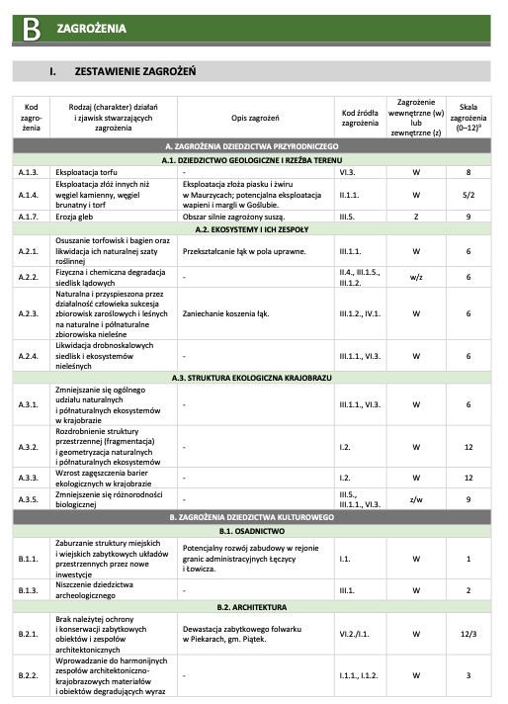
Poniżej przedstawiono zagrożenia dla ww. krajobrazu priorytetowego.

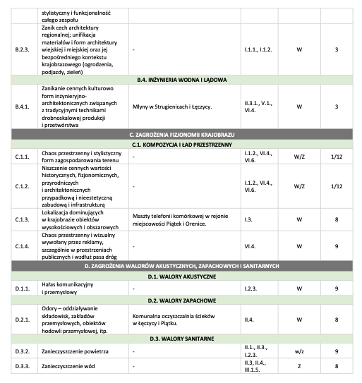

W audycie wskazano również rekomendacje i wnioski dotyczące kształtowania i ochrony krajobrazu priorytetowego, co przedstawiono poniżej.
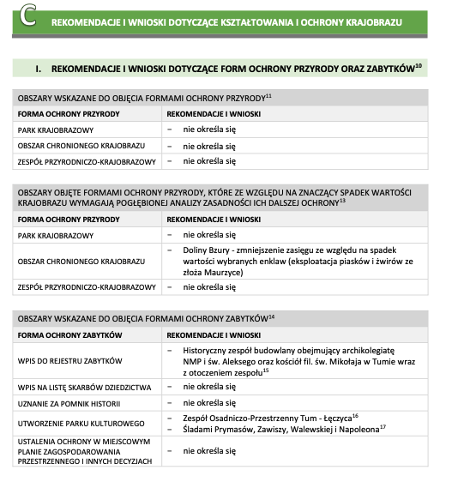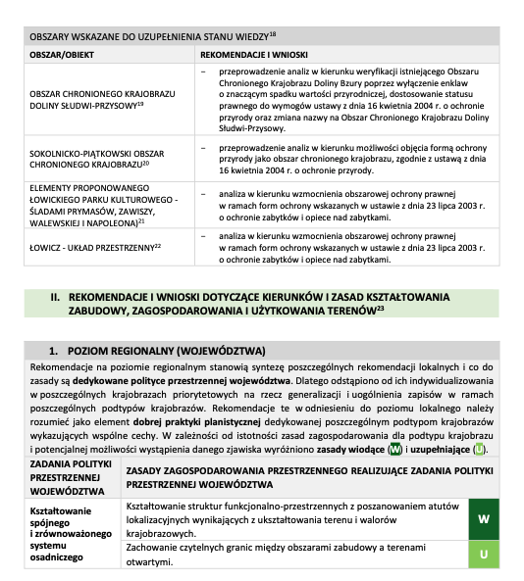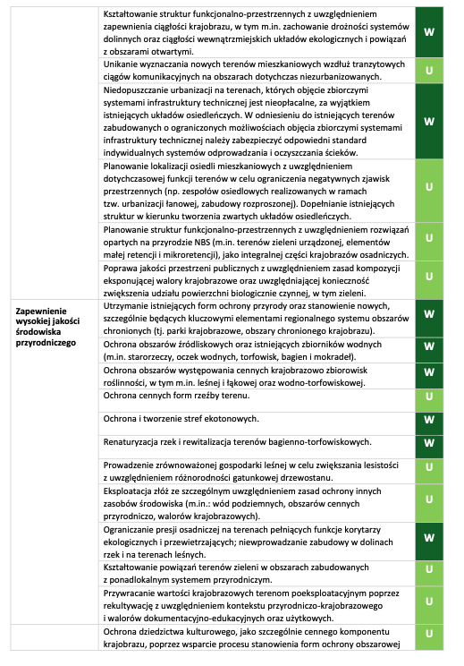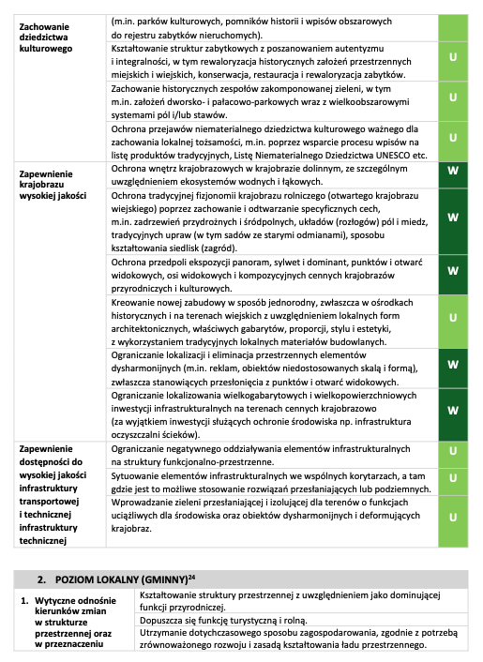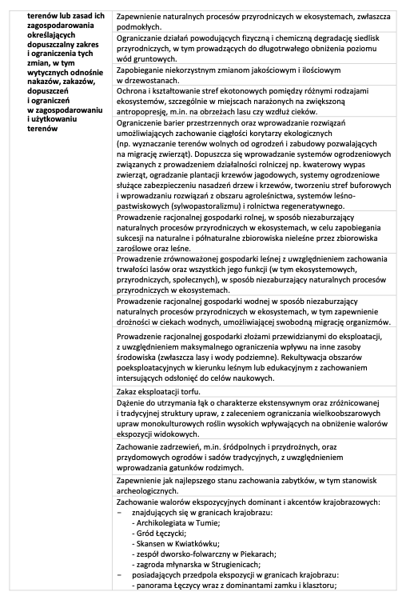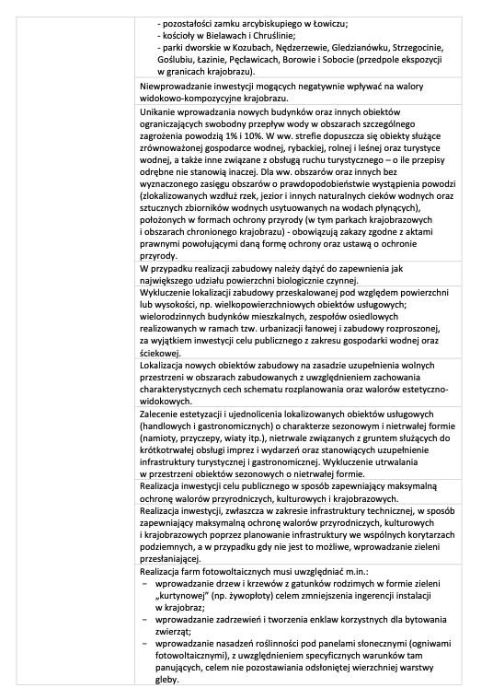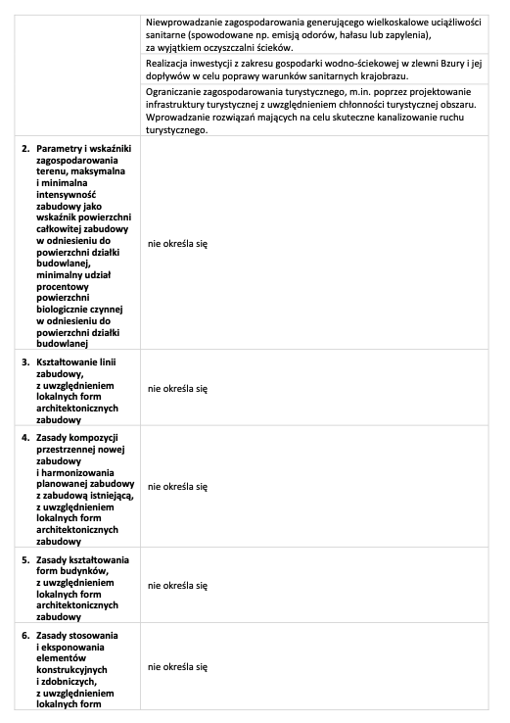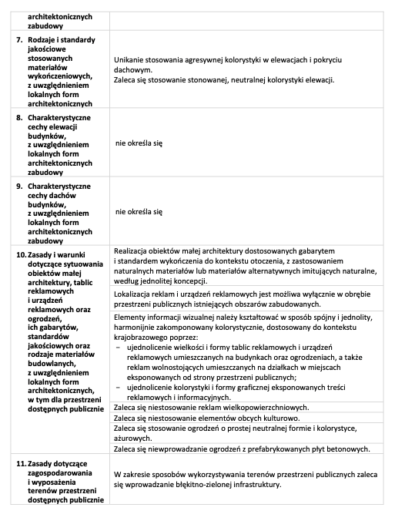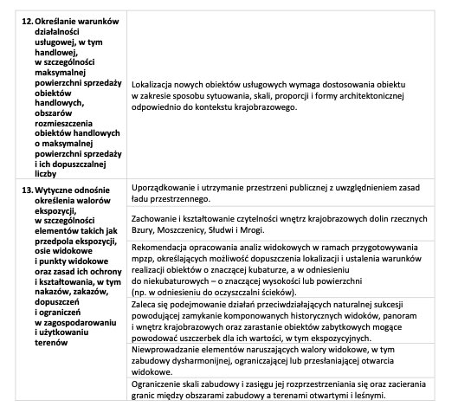

Aktualny stan środowiska na terenie Gminy BEDLNO

Położenie
Bedlno jest gminą wiejską. Jej obszar położony jest w północnej części województwa łódzkiego i we wschodniej części powiatu kutnowskiego.
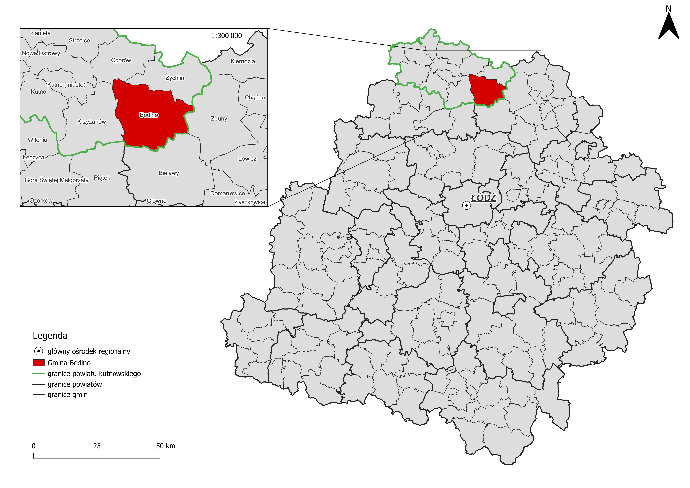
Rysunek 1. Położenie Gminy Bedlno na tle gmin sąsiadujących
Źródło: projekt Strategii Rozwoju Gminy Bedlno na lata 2027-2037
Gmina Bedlno graniczy:
- od północy z gminami Oporów i Żychlin (powiat kutnowski),
- od wschodu z Gminą Zduny (powiat łowicki),
- od południa z Gminą Bielawy (powiat łowicki),
- od zachodu z gminami Piątek (powiat łęczycki) i Krzyżanów (powiat kutnowski).
Zgodnie z regionalizacją fizyczno-geograficzną Polski (Solon i inni) na podstawie pracy Kondrackiego, Gmina Bedlno położona jest w megaregionie Pozaalpejskiej Europy Środkowej, prowincji Niż Środkowoeuropejski, podprowincji Niziny Środkowopolskie, makroregionie Nizina Środkowomazowiecka, mezoregionach Równina Łowicko-Błońska (południowa część gminy) oraz Równina Kutnowska (środkowa i północna część gminy).

Demografia
Stan ludności Gminy Bedlno w 2026 roku według danych GUS wynosił 4 909 osób (z czego 2 467 to mężczyźni a 2 442 to kobiety). Na przestrzeni analizowanych lat liczba mieszkańców zmniejszyła się o 405 oszob (około 7,60%). Czynniki określające sytuację demograficzną w gminie to przede wszystkim: współczynnik przyrostu naturalnego, saldo migracji, gęstość zaludnienia, współczynnik feminizacji, struktura wieku, migracje. Dane statystyczne w zakresie podstawowych czynników kształtujących lokalną sytuację demograficzną przedstawiono w poniższym zestawieniu.
Tabela 2. Dane demograficzne Gminy Bedlno
Wyszczególnienie: | Jednostka | 2020 | 2021 | 2022 | 2023 | 2024 | 2025
Liczba ludności | osoba | 5 314 | 5 207 | 5 116 | 5 075 | 4 989 | 4 909
Liczba kobiet | osoba | 2 644 | 2 593 | 2 529 | 2 517 | 2 478 | 2 442
Liczba mężczyzn | osoba | 2 670 | 2 614 | 2 587 | 2 558 | 2 511 | 2 467
Gęstość zaludnienia | osoba/km² | 42,2 | 41,3 | 40,6 | 40,3 | 39,6 | 39,0
Urodzenia żywe na  1000 ludności | - | 7,43 | 8,53 | 6,99 | 5,73 | 5,97 | 4,25
Zgony na 1000 ludności | - | 23,61 | 23,70 | 21,75 | 18,76 | 21,29 | 22,03
Przyrost naturalny na  1000 ludności | - | -16,17 | -15,17 | -14,76 | -13,03 | -15,32 | -17,79
Współczynnik przyrostu naturalnego | - | -87 | -80 | -76 | -66 | -77 | -88
Saldo migracji na 1000 ludności | - | 2,0 | -3,4 | -2,9 | 0,2 | -0,4 | -1,4
Zameldowania | osoba | 74 | 54 | 40 | 52 | 63 | 47
Wymeldowania | osoba | 63 | 72 | 55 | 51 | 65 | 54
Współczynnik feminizacji | osoba | 99 | 99 | 98 | 98 | 99 | 99
Źródło: Bank Danych Lokalnych
Na podstawie danych demograficznych przedstawionych powyżej wnioskuje się, że na terenie Gminy Bedlno występuje ujemny przyrost naturalny, co oznacza, że więcej osób umiera niż się rodzi. Gęstość zaludnienia w 2025 roku wynosiła 39,0 osób na km².
W latach 2020-2025 liczba mężczyzn przewyższała liczbę kobiet. Współczynnik feminizacji w ostatnich latach zmienia się – na 100 mężczyzn w gminie przypadało od 98 (2022-2023) do 99 kobiet (2020-2021 i 2024-2025). Saldo migracji na 1000 osób w latach 2021-2022 i 2024-2025 było ujemne.

Infrastruktura techniczna
    - Transport i komunikacja
Nowoczesna i bezpieczna infrastruktura komunikacyjna stanowi jeden z podstawowych czynników przekładających się na atrakcyjność inwestycyjną oraz osiedleńczą gminy. Rozwinięta sieć drogowa ma również istotne znaczenie dla jakości życia mieszkańców i stymulacji lokalnego potencjału społeczno-gospodarczego. Jako jeden z podstawowych czynników wpływających na optymalną lokalizację działalności gospodarczej wskazuje się koszty związane z transportem dóbr i surowców, a zatem na dostępność transportową.
Gmina Bedlno charakteryzuje się relatywnie korzystnym położeniem w strukturze krajowego systemu transportowego. W odległości około 1,5 km na zachód od jej granic przebiega autostrada A1, stanowiąca kluczowy korytarz transportowy o znaczeniu ponadregionalnym, funkcjonujący w układzie północ – południe. Trasa ta jest jednocześnie częścią europejskiej sieci transportowej nr E75, łączącej obszary Półwyspu Skandynawskiego z regionem Półwyspu Bałkańskiego. Bezpośrednio przy zachodniej granicy gminy, na terenie Gminy Krzyżanów, zlokalizowany jest węzeł drogowy Kutno Wschód, integrujący autostradę A1 z drogą krajową nr 92. Takie uwarunkowanie przestrzenne determinuje korzystny poziom dostępności transportowej Gminy Bedlno, przy jednoczesnym braku negatywnych oddziaływań wynikających z bezpośredniego przebiegu infrastruktury autostradowej przez jej obszar (m.in. w postaci barier przestrzennych czy fragmentacji układu osadniczego). Czas dojazdu z centralnej części miejscowości Bedlno do węzła Kutno Wschód wynosi poniżej 10 minut, co skutkuje wysokim poziomem dostępności do sieci dróg o znaczeniu krajowym i międzynarodowym.
Gminę Bedlno przecina droga krajowa nr 92, przebiegająca przez znaczną część Polski w relacji wschód – zachód. Droga ta łączy Warszawę z miastem Rzepin, znajdującym się przy granicy polsko-niemieckiej. Od miejscowości Bedlno biegnie droga wojewódzka nr 583, łącząca wieś z miastem Sanniki.
Przez teren gminy przebiegają również liczne drogi powiatowe o numerach: 2100E, 2101E, 2102E, 2103E, 2104E, 2105E, 2107E, 2111E, 2112E, 2717E, 2119E, 2127E, 2732E, 2736E, 2161E i 102025E. Uzupełnienie sieci transportowej Gminy Bedlno stanowią drogi gminne, których łączna długość pod koniec 2024 roku, według danych GUS, wynosiła 122 km. W tym czasie utwardzonych było 81,9 km dróg. Pozostałych 40,1 km stanowiły drogi o nawierzchni gruntowej. Na terenie gminy występuje zatem potrzeba prowadzenia dalszych prac związanych z modernizacją i rozbudową infrastruktury drogowej.
Dzięki rozbudowanej sieci drogowej oraz dogodnemu położeniu w układzie transportowym dojazd samochodem z miejscowości Bedlno do Kutna zajmuje 20 minut, do Łowicza – 30 minut, do Łodzi – godzinę, a do Warszawy – półtorej godziny.
Przez północną część gminy przebiega zelektryfikowana linia kolejowa nr 3, relacji Warszawa Zachodnia – Kunowice, łącząca Warszawę z granicą polsko-niemiecką. Na obszarze Gminy Bedlno znajdują się dwie stacje kolejowe, zlokalizowane w miejscowościach Pniewo (stacja Żychlin) i Zosinów (stacja Zosinów). Na stacji Żychlin zatrzymują się pociągi relacji Skierniewice – Kutno, Kutno – Łowicz Główny oraz Lublin Główny – Bydgoszcz Główna. Zgodnie z danymi Urzędu Transportu Kolejowego za 2024 rok, średnia dobowa wymiana pasażerska na analizowanych stacjach kolejowych kształtowała się na zróżnicowanym poziomie. W przypadku stacji Żychlin mieściła się ona w przedziale 100-149 pasażerów na dobę, natomiast dla stacji Zosinów była istotnie niższa i wynosiła od 20 do 49 osób dziennie. Średnia dobowa liczba zatrzymań pociągów wynosiła odpowiednio około 19 dla stacji Żychlin oraz 17 dla stacji Zosinów, co wskazuje na relatywnie zbliżony poziom obsługi infrastrukturalnej obu punktów, przy jednoczesnym zróżnicowaniu faktycznego wykorzystania przewozowego. Obsługa ruchu kolejowego na terenie Gminy Bedlno realizowana była przez dwóch głównych operatorów: Łódzką Kolej Aglomeracyjną, która odpowiadała za 6 329 zatrzymań w skali roku, oraz PKP Intercity, realizujące 729 zatrzymań.
Gmina Bedlno organizuje publiczny transport zbiorowy, obsługujący większość jej obszaru. Przewoźnik odpowiadający za jego realizację wybierany jest na drodze przetargu. W momencie sporządzenia niniejszej diagnozy zadania z tego zakresu realizowane były przez przedsiębiorstwo SAND-BUS. W 2024 roku publiczny transport zbiorowy obejmował trzynaście linii autobusowych, łączących miejscowości zlokalizowane na obszarze gminy.
Gmina Bedlno charakteryzuje się korzystnym położeniem w krajowym i ponadregionalnym układzie transportowym. W bezpośrednim sąsiedztwie jej zachodniej granicy przebiega autostrada A1, stanowiąca część europejskiego korytarza transportowego E75, a zlokalizowany w pobliżu węzeł Kutno Wschód zapewnia szybki dostęp do sieci dróg o znaczeniu krajowym i międzynarodowym. Przez teren gminy przebiega również droga krajowa nr 92, pełniąca funkcję ważnego połączenia w relacji wschód – zachód, a także droga wojewódzka nr 583 oraz rozbudowana sieć dróg powiatowych i gminnych. Takie uwarunkowania przekładają się na dobrą dostępność komunikacyjną głównych ośrodków miejskich regionu, w tym Kutna, Łodzi i Warszawy.
    - Zaopatrzenie w energię cieplną, elektryczną i paliwo gazowe
Na terenie Gminy nie istnieje sieć gazowa. Przez wschodnią jej część przebiega gazociąg systemu E, stanowiący część infrastruktury przesyłowej wysokiego ciśnienia, transportującej gaz ziemny o wysokiej zawartości metanu.
Brak sieci gazowej przekłada się na intensywne wykorzystanie innych źródeł ciepła, w tym m.in. kotłów zasilanych paliwami stałymi. Zgodnie z danymi Centralnej Ewidencji Emisyjności Budynków na terenie Gminy Bedlno pod koniec 2025 roku znajdowało się 1 916 źródeł ciepła. Wśród nich przeważały kotły zasilane węglem kamiennym (1 141 szt.). Znacznym udziałem charakteryzowały się również źródła zasilane biomasą, w tym drewnem (500 szt.) oraz gazem ziemnym (115 szt.).
Istotnym problemem w zakresie funkcjonowania infrastruktury komunalnej Gminy Bedlno jest utrzymujący się wysoki udział źródeł ciepła opartych na paliwach stałych, co negatywnie oddziałuje zarówno na efektywność energetyczną obiektów, jak i na stan środowiska, w szczególności jakość powietrza. Dodatkowo, znacząca część budynków użyteczności publicznej charakteryzuje się obniżonym standardem energetycznym. W konsekwencji generuje to zwiększone zapotrzebowanie na energię oraz wyższe koszty eksploatacyjne. Wśród obiektów wymagających pilnych działań modernizacyjnych wskazać należy m.in. salę gimnastyczną przy Szkole Podstawowej w Bedlnie, budynek Urzędu Gminy oraz inne obiekty komunalne, które powinny zostać objęte kompleksową termomodernizacją.
Problemem pozostaje również zły stan infrastruktury przesyłowej na terenie gminy, skutkujący obniżoną przepustowością sieci elektroenergetycznej.
Obecnie w Gminie Bedlno znajdują się dwie siłownie wiatrowe:
- elektrownia wiatrowa w obrębie 47 Zleszyn – moc 2 MW, typ V-90,
- elektrownia wiatrowa w obrębie 27 Plecka Dąbrowa – moc 0,8 MW, typ E53.
Średnia roczna produkcja energii elektrycznej z siłowni wiatrowych na terenie gminy wynosi ok. 78 mWh.
W Gminie Bedlno zlokalizowane są liczne mikroinstalacje fotowoltaiczne wykorzystujące energię słoneczną, w tym również w budynkach użyteczności publicznej. Wg danych Urzędu Regulacji Energetyki, na dzień 30 czerwca 2026 r. na obszarze Gminy Bedlno zlokalizowane były 4 instalację do produkcji energii ze źródeł odnawialnych o łącznej mocy 4,808 MW:
- 2 elektrownie fotowoltaiczne (słonecznych) o łącznej mocy 1,988 MW,
- 2 elektrownie wiatrowe o łącznej mocy 2,820 MW.

Istniejący stan środowiska przyrodniczego
    - Ochrona klimatu i jakość powietrza
      - Ochrona klimatu
Klimat okolic Bedlna należy do typu klimatów wielkich dolin występujących w środkowej Polsce. Przenikają się tutaj cechy klimatu oceanicznego i kontynentalnego, co powoduje dużą zmienność pogody, szczególnie wiosną. Zimy nie są ostre, większe oziębienia nie trwają zbyt długo, częste są odwilże, lata natomiast są dość ciepłe. Obszar ten wyróżnia się małą ilością opadów atmosferycznych, wynoszą od 525 do 550 mm rocznie. Na terenie sołectwa Bedlno brak jest cieków, które byłyby elementem sieci rzecznej. Dawniej na tym obszarze miały swoje źródło strumienie, które płynęły w kierunku południowym. W wyniku zabiegów melioracyjnych zostały zamienione w kanały. Na badanym obszarze znajduje się kilka stawów, z których to jeden został zagospodarowany na Gminne Centrum Rekreacji i Wypoczynku w Bedlnie, a drugi na Wiejskie Centrum Rekreacji i Wypoczynku w Pniewie.
Na terenie gminy Bedlno najczęściej duże zachmurzenie występuje w miesiącach zimowych i wynosi około 19 dni, zaś w miesiącach letnich wynosi około 6-8 dni w miesiącu. Dni słonecznych w całym roku jest stosunkowo mało – 2-9 dni na miesiąc. Dni z częściowym zachmurzeniem jest od 9 do 17 dni na miesiąc. Dni, gdy zachmurzenie wynosi mniej niż 20% uważa się za dni słoneczne, 20-80% zachmurzonego nieba określa się jako zachmurzenie częściowe i ponad 80%, jako zachmurzone duże.
Na obszarze gminy Bedlno dominują wiatry zachodnie, latem wzrasta udział północno- zachodnich, zimą południowo-zachodnich. W przejściowych porach roku pojawiają się wiatry wschodnie; wiosną płn.- wsch., jesienią rzadkie płd.-wsch. Najsilniejsze wiatry są w zimie, najsłabsze w lipcu i sierpniu. Okres wegetacyjny wynosi około 200 dni. Rozpoczyna się pod koniec marca, a kończy na początku listopada.
Krajowa polityka adaptacyjna opiera się na dokumencie Strategiczny plan adaptacji dla sektorów i obszarów wrażliwych na zmiany klimatu do roku 2020 z perspektywą do roku 2030 (SPA 2020). Wpisuje się on w założenia dokumentu nadrzędnego, którym jest Biała Księga - Adaptacja do zmian klimatu: Europejskie ramy działania, (COM 2009), opublikowanego przez Komisję Europejską 1 kwietnia 2009 roku. Jego celem jest poprawa odporności państw członkowskich na aktualne i oczekiwane zmiany klimatu, w tym lepsze przygotowanie do ekstremalnych zjawisk klimatycznych i pogodowych oraz redukcja kosztów społeczno-ekonomicznych z tym związanych.
Strategiczny plan adaptacji dla sektorów i obszarów wrażliwych na zmiany klimatu do roku 2020 z perspektywą do roku 2030 wskazuje na cele i kierunki działań adaptacyjnych, które należy podejmować w następujących sektorach:
- gospodarce wodnej;
- rolnictwie;
- leśnictwie;
- różnorodności biologicznej;
- zdrowiu;
- energetyce;
- budownictwie;
- transporcie;
- gospodarce przestrzennej i obszarach:
- prawnie chronionych;
- obszarach górskich;
- strefie wybrzeża;
- obszarach zurbanizowanych.
Wrażliwość tych sektorów została określona w oparciu o przyjęte dla SPA 2020 scenariusze zmian klimatu. Zaproponowano cele, kierunki działań oraz konkretne działania, które korespondują z dokumentami strategicznymi, w szczególności Strategią Rozwoju Kraju - Polska 2030 oraz innymi strategiami rozwoju i jednocześnie stanowią ich niezbędne uzupełnienie w kontekście adaptacji.
Do podstawowych działań o charakterze horyzontalnym, tj. takich, które powinny być realizowane we wszystkich województwach kraju należą:
- edukacja społeczeństwa w zakresie spodziewanych zmian i ograniczenia ich skutków;
- monitoring zmian wrażliwości gospodarki i społeczeństwa oraz postępu we wdrażaniu strategii adaptacyjnej;
- planowanie przestrzenne na poziomie regionalnym i lokalnym z uwzględnieniem zmian klimatu i adaptacji;
- rozwój usług zdrowotnych ze szczególnym uwzględnieniem wrażliwości mieszkańców na występowanie fal upałów;
- ograniczenie skutków zagrożeń w rolnictwie, lasach i ekosystemach wynikających z pojawiania się inwazyjnych szkodników i chorób, a także uwzględnienie przystosowania gatunkowego lasów do oczekiwanego wzrostu temperatury w procesie zalesień;
- właściwe gospodarowanie na obszarach rolnych, chronionych, górskich (wsparcie technologiczne gospodarstw oraz doradztwo technologiczne uwzględniające aspekty dostosowania budownictwa i produkcji rolnej do zmieniających się warunków klimatycznych);
- modernizacja systemu energetycznego uwzględniająca zwiększone ryzyko występowania zjawisk ekstremalnych;
- uwzględnienie trendów klimatycznych i gospodarczych w procesie projektowania i budowy infrastruktury transportowej;
- uwzględnienie konieczności zapewnienia korytarzy wentylacyjnych w miastach i kotlinach górskich w celu ograniczenia skutków rozwoju wyspy ciepła i wzrostu koncentracji zanieczyszczeń powietrza oraz zwiększania obszarów wodnych i zieleni w miastach.
Dla Gminy Bedlno nie opracowano Planu adaptacji do zmian klimatu.
      - Jakość powietrza
Uchwałą Sejmiku Województwa Łódzkiego nr LXIII/694/23 z dnia 21 listopada 2023 r. został przyjęty Program ochrony powietrza i plan działań krótkoterminowych dla strefy łódzkiej. Program ochrony powietrza jest dokumentem, który wskazuje istotne powody (źródła) wystąpienia przekroczeń norm jakości powietrza w odniesieniu do ww. zanieczyszczeń w województwie łódzkim oraz określa skuteczne i możliwe do zrealizowania działania, których wdrożenie spowoduje poprawę jakości powietrza i dotrzymanie norm określonych w rozporządzeniu Ministra Środowiska z dnia 24 sierpnia 2012 r. w sprawie poziomów niektórych substancji w powietrzu (tj. Dz.U. z 2021 poz. 845).
Program ochrony powietrza i plan działań krótkoterminowych dla strefy łódzkiej został przygotowany w związku z przekroczeniami stężeń pyłu zawieszonego PM10, pyłu zawieszonego PM2,5, benzo(a)pirenu oraz ozonu w 2021 roku.
Program ochrony powietrza jest dokumentem określającym działania, których realizacja ma doprowadzić do osiągnięcia wartości dopuszczalnych i docelowych substancji w powietrzu.
Ocena jakości powietrza dokonywana jest w ramach Państwowego Monitoringu Środowiska przez Głównego Inspektora Ochrony Środowiska. Ocena jakości powietrza prowadzona jest pod kątem ochrony zdrowia i pod kątem ochrony roślin.
Ocena jakości powietrza wykonywana jest na obszarze stref. Dla terenu województwa
łódzkiego obowiązują wymienione niżej strefy:
- Aglomeracja Łódzka (miasta: Łódź, Zgierz, Pabianice, Aleksandrów Łódzki i Konstantynów Łódzki) – aglomeracja o liczbie mieszkańców powyżej 250 tysięcy,
- strefa łódzka obejmująca pozostały obszar województwa.
W województwie łódzkim wszystkie strefy stanowią obszary zwykłe, tj. obszary stref
nie będące obszarami ochrony uzdrowiskowej.
Wynikiem oceny, zarówno pod kątem kryteriów dla ochrony zdrowia, jak i kryteriów dla
ochrony roślin, dla wszystkich substancji podlegających ocenie, jest zaliczenie strefy do jednej z poniższych klas:
- klasy A – jeżeli stężenia zanieczyszczeń na terenie strefy nie przekraczają odpowiednio poziomów dopuszczalnych i poziomów docelowych;
- klasy B – jeżeli stężenia zanieczyszczeń na terenie strefy przekraczają poziomy dopuszczalne, lecz nie przekraczają poziomów dopuszczalnych powiększonych o margines tolerancji;
- klasy C – jeżeli stężenia zanieczyszczeń na terenie strefy przekraczają poziomy dopuszczalne powiększone o margines tolerancji, a w przypadku, gdy margines tolerancji nie jest określony – poziomy dopuszczalne i poziomy docelowe;
- klasy D1 – jeżeli poziom stężeń ozonu nie przekracza poziomu celu długoterminowego;
- klasy D2 – jeżeli poziom stężeń ozonu przekracza poziom celu długoterminowego.
Na terenie Gminy Bedlno nie znajduje się żadna stacja pomiarowa wchodząca w skład systemu monitoringu jakości powietrza w województwie łódzkim prowadzonym przez GIOŚ. Określając stan jakości powietrza na terenie Gminy Bedlno kierowano się wynikami pomiarów dla strefy łódzkiej.
Oceny przeprowadza się z uwzględnieniem kryteriów ustanowionych:
- ze względu na ochronę zdrowia ludzi – dla wszystkich stref,
- ze względu na ochronę roślin – dla strefy łódzkiej.
Ocena pod kątem ochrony zdrowia obejmuje: dwutlenek azotu NO₂, dwutlenek siarki SO₂, benzen C₆H₆, ołów Pb, arsen As, nikiel Ni, kadm Cd, benzo(a)piren B(a)P w pyle zawieszonym PM10, pył zawieszony PM10, pył zawieszony PM2,5, ozon O₃, tlenek węgla CO. W ocenie pod kątem ochrony roślin uwzględnia się: dwutlenek siarki SO₂, tlenki azotu NO_{x}, ozon O₃.
Pomiary, na podstawie których wykonywane są oceny, prowadzone są metodą automatyczną i manualną, w oparciu o metodyki referencyjne, a urządzenia podlegają stałemu nadzorowi metrologicznemu Centralnego Laboratorium Badawczego. Oceny wspomagane są modelowaniem matematycznym.
Dla poziomu dopuszczalnego dla dwutlenku siarki, dwutlenku azotu, ołowiu, benzenu, tlenku węgla, stężenia pyłu zawieszonego PM2,5 dla poziomu dopuszczalnego II fazy oraz poziomu docelowego ozonu, kadmu, arsenu, niklu strefę łódzką w roku 2025 zaliczono do klasy A. W 2025 roku stwierdzono przekroczenia poziomu docelowego dla benzo(α)pirenu (rok) oraz pyłu zawieszonego PM2,5 (rok – faza II) oraz stężenia pyłu zawieszonego PM10 a strefę łódzką zaliczono do klasy C. Dokonując klasyfikacji dodatkowej:
- w przypadku ozonu odnosząc otrzymane wyniki do poziomu celu długoterminowego strefę łódzką zaliczono do klasy D2;
- w przypadku pyłu PM2,5 dla poziomu dopuszczalnego I fazy – strefa łódzka uzyskała klasę A.
Tabela 3. Klasy stref dla poszczególnych zanieczyszczeń uzyskane w ocenie rocznej dokonanej z uwzględnieniem kryteriów ustanowionych w celu ochrony zdrowia (dane za rok 2025)
Nazwa strefy | Symbol klasy dla poszczególnych substancji
Nazwa strefy | SO₂ | NO₂ | C₆H₆ | CO | O₃ | PM10 | Pb | As | Cd | Ni | B(a)P | PM2,5
łódzka | A | A | A | A | A¹ | C | A | A | A | A | C | C¹
Źródło: Roczna ocena jakości powietrza w województwie łódzkim. Raport za rok 2025
Ocena pod kątem ochrony roślin prowadzona jest wyłącznie dla strefy łódzkiej. Klasyfikację wykonano na podstawie wyników pomiarów automatycznych prowadzonych w stałych punktach pomiarowych. Jako metodę uzupełniającą na potrzeby rocznej oceny jakości powietrza w województwie wykorzystano modelowanie jakości powietrza oraz obiektywne szacowanie.
W efekcie oceny przeprowadzonej dla 2025 roku w zakresie dwutlenku siarki, tlenków azotu oraz ozonu strefę łódzką zaliczono do klasy A . W dodatkowej klasyfikacji w odniesieniu do poziomu celu długoterminowego strefie przypisano klasę D2, oznaczającej występowanie przekroczeń.

Tabela 4. Klasy stref dla poszczególnych zanieczyszczeń uzyskane w ocenie rocznej dokonanej z uwzględnieniem kryteriów ustanowionych w celu ochrony roślin (dane za rok 2025)
Nazwa strefy | Symbol klasy dla poszczególnych substancji
Nazwa strefy | SO₂ | NO₂ | C₆H₆
łódzka | A | A | A
Źródło: Roczna ocena jakości powietrza w województwie łódzkim. Raport za rok 2025
Duże znaczenie w ogólnej emisji posiadają zarówno emisja powierzchniowa, punktowa jak i liniowa. Jakość powietrza w województwie łódzkim zależy również od napływów zanieczyszczeń z pozostałego obszaru Polski oraz Europy. Emisję do powietrza powoduje eksploatacja zasobów naturalnych węgla brunatnego, gazu ziemnego i soli kamiennej, a także złóż piasków, żwirów i surowców ilastych ceramiki budowlanej.
Z danych KOBiZE wynika, że największy udział źródeł emisji w poszczególnych zanieczyszczeniach powietrza należy przypisać emisji komunalno-bytowej w zakresie benzo(a)pirenu, pyłu zawieszonego PM2,5 i PM10. Znaczący udział w emisji tlenków siarki ma emisja punktowa, a tlenków azotu transport drogowy.
24 października 2017 roku Sejmik Województwa Łódzkiego podjął Uchwałę nr XLIV/548/17 w sprawie wprowadzenia, na obszarze województwa łódzkiego, ograniczeń lub zakazów w zakresie eksploatacji instalacji, w których następuje spalanie paliw, tzw. Uchwałę Antysmogową. Uchwała ta została zmieniona na podstawie Uchwały nr L/597/222 z dnia 22 listopada 2022 r. zmieniającej uchwałę w sprawie wprowadzenia na obszarze województwa łódzkiego ograniczeń i zakazów w zakresie eksploatacji instalacji, w których następuje spalanie paliw. Zgodnie z wyżej wymienioną uchwałą od 1 maja 2018 r. obowiązuje zakaz stosowania najgorszej jakości paliw stałych np. bardzo drobnego mułu lub węgla brunatnego czy flotokoncentratu, paliw stałych produkowanych z węgla kamiennego, w których zawartość frakcji o uziarnieniu mniejszym niż 3 mm jest większa niż 15%, biomasy stałej, których wilgotność stała przekracza 20%.
    - Zagrożenia hałasem
Pojęcie hałasu definiuje ustawa Prawo ochrony środowiska (t.j. Dz. U. z 2025 r. poz. 647 ze zm.), za hałas uznaje się wszystkie dźwięki o częstotliwościach od 16 Hz do 16 000 Hz. Emisja hałasu jest jednym ze źródeł zanieczyszczeń środowiska, który może być szkodliwy dla zdrowia człowieka oraz stanu środowiska.
Na podstawie definicji hałasu określonej w Dyrektywie 2002/49/WE odnoszącej się do oceny i zarządzania poziomem hałasu w środowisku, hałas w środowisku można podzielić wg źródła powstawania na:
- hałas emitowany przez środki transportu: ruch drogowy, ruch kolejowy, ruch samolotowy;
- hałas pochodzący z obszarów działalności przemysłowej.
Zgodnie z ustawą Prawo ochrony środowiska, ochrona przed hałasem polega na zapewnieniu jak najlepszego stanu akustycznego środowiska, w szczególności poprzez:
- utrzymanie poziomu hałasu poniżej dopuszczalnego lub co najmniej na tym poziomie;
- zmniejszanie poziomu hałasu co najmniej do dopuszczalnego, gdy nie jest on dotrzymany.
Głównym źródłem informacji o hałasie w środowisku jest Państwowy Monitoring Środowiska. Jest to system pomiarów, ocen i prognoz stanu środowiska oraz gromadzenia i rozpowszechniania informacji o środowisku, powołany na podstawie ustawy Prawo ochrony środowiska. Innym ze źródeł są Mapy akustyczne przedstawiające oddziaływanie hałasu komunikacyjnego przygotowywane przez zarządców dróg, linii kolejowych i portów lotniczych.
Dopuszczalne poziomy hałasu w środowisku określa rozporządzenie Ministra Środowiska z dnia 14 czerwca 2007 r. w sprawie dopuszczalnych poziomów hałasu w środowisku (t. j. Dz.U. 2014 poz. 112). Źródłami hałasu, dla których ustalono dopuszczalne poziomy hałasu w środowisku są:
- drogi lub linie kolejowe, w tym torowiska tramwajowe poza pasem drogowym,
- starty, lądowania i przeloty statków powietrznych,
- linie elektroenergetyczne,
- instalacje i pozostałe obiekty oraz grupy źródeł hałasu.
Główny Inspektor Ochrony Środowiska w ramach Państwowego Monitoringu Środowiska w latach 2018-2023 przeprowadził na terenie województwa łódzkiego monitoring hałasu. Na terenie Gminy Bedlno nie przeprowadzono pomiarów hałasu drogowego.
      - Hałas przemysłowy
Zagadnienia dotyczące hałasu przemysłowego są dobrze rozpoznane, istniejące konflikty mają zwykle charakter lokalny, a obowiązujące regulacje prawne oraz dostępne technologie i metody zmniejszania hałasu, umożliwiają na ogół skuteczną eliminację istniejących zagrożeń. Działalność zakładów przemysłowych nie może powodować przekroczenia standardów emisyjnych, jeśli zostały ustalone, ani też powodować przekraczania standardów jakości środowiska poza terenem, do którego zarządzający ma tytuł prawny, a w przypadku utworzenia obszaru ograniczonego użytkowania, poza tym obszarem. W przypadku stwierdzonego pomiarowo przekraczania dopuszczalnych poziomów hałasu w środowisku, powodowanego działalnością zakładu, wydawana jest przez organy ochrony środowiska decyzja o dopuszczalnym poziomie hałasu. W celu przeciwdziałania nadmiernej emisji hałasu do środowiska inspektorzy Wojewódzkiego Inspektoratu Ochrony Środowiska przeprowadzają kontrole podmiotów posiadających decyzje o dopuszczalnym poziomie hałasu. Za przekraczanie poziomów hałasu określonych w wydanych decyzjach Wojewódzki Inspektor Ochrony Środowiska wymierza w drodze decyzji administracyjne kary pieniężne. Niezależnie od sankcji karnych z tytułu niedotrzymywania dopuszczalnych poziomów hałasu, w przypadku pogorszenie stanu środowiska w znacznych rozmiarach lub zagrożenia życia lub zdrowia ludzi, Wojewódzki Inspektor Ochrony Środowiska może wstrzymać działalność w zakresie, w jakim jest to niezbędne dla zapobieżenia pogarszaniu stanu środowiska. Hałas przemysłowy na terenie gminy stanowi zagrożenie o charakterze lokalnym, występuje głównie na terenach sąsiadujących z podmiotami gospodarczymi.
      - Hałas turbin wiatrowych
Zgodnie z danymi Urzędu Regulacji Energetyki (URE) na 30 czerwca 2026 r. łączna moc koncesjonowanych instalacji OZE na terenie Gminy Bedlno wynosiła 4,808 MW. Są to: 2 elektrownie fotowoltaiczne (słonecznych) o łącznej mocy 1,988 MW oraz 2 elektrownie wiatrowe o łącznej mocy 2,820 MW.
Wg Wytycznych w zakresie prognozowania oddziaływań na środowisko farm wiatrowych (Stryjecki M., Mielniczuk K., GDOŚ, Warszawa 2011), turbina wiatrowa jest źródłem dwóch rodzajów hałasu:
- hałasu mechanicznego, emitowanego przez przekładnię i generator,
- szumu aerodynamicznego, emitowanego przez obracające się łopaty wirnika, którego natężenie jest uzależnione od „prędkości końcówek” łopat (tzw. tip speed).
Dzięki zaawansowanym technologiom izolacji gondoli, hałas mechaniczny został w stosowanych obecnie modelach turbin ograniczony do poziomu poniżej szumu aerodynamicznego. Wynika to również z faktu, iż poziom emitowanego hałasu mechanicznego nie wzrasta wraz ze wzrostem wielkości turbiny w takim tempie, jak obserwuje się to w przypadku szumu aerodynamicznego. W związku z tym, że źródłem szumu aerodynamicznego jest przepływające przez łopaty wirnika powietrze, hałas ten jest nieunikniony i dominuje w bezpośrednim sąsiedztwie farmy wiatrowej. Pomimo zmian konstrukcyjnych, mających na celu obniżenie natężenia szumu aerodynamicznego poprzez obniżenie „prędkości końcówek” (najlepiej tak, by nie przekraczała ona 65 m/s [W specyfikacji technicznej turbin wiatrowych producenci podają zakres „prędkości końcówek”. O ile dolna granica jest dość niska, górna granica zwykle przekracza próg 65 m/s, np. Enercon E-70: 22-80 m/s, Enercon E-82: 25-80 m/s]) czy też wprowadzenie regulacji ustawienia kąta łopat (tzw. pitch control system), hałas ten został już w znacznym stopniu ograniczony, ale niestety nie udało się go całkowicie wyeliminować. Natężenie emitowanego przez farmę hałasu uzależnione jest od wielu czynników, przede wszystkim od:
- sposobu rozmieszczenia turbin w obrębie farmy oraz ich modelu,
- ukształtowania terenu,
- prędkości i kierunku wiatru oraz
- rozchodzenia się fal dźwiękowych w powietrzu.
Przykładowo, wraz ze wzrostem prędkości wiatru wzrasta poziom szumu aerodynamicznego emitowanego przez turbinę. Jednocześnie jednak wzrasta natężenie szumu wiatru, który w dużym stopniu maskuje dźwięki emitowane przez turbinę. To, w jaki sposób człowiek będzie odbierać dźwięki emitowane przez turbiny (czy będą one dla niego uciążliwe czy nie), w głównej mierze uzależnione jest od poziomu tzw. hałasu tła oraz od odległości od farmy. Jeżeli natężenie hałasu tła jest zbliżone do poziomu hałasu emitowanego przez pracującą turbinę, dźwięki emitowane przez farmę wiatrową stają się właściwie „nierozróżnialne” od otoczenia. Należy zatem na terenie, na którym planowana jest FW wykonać pomiary tła akustycznego. Podstawowym sposobem na ograniczenie uciążliwości hałasu generowanego przez elektrownie wiatrowe jest utrzymanie odpowiedniej odległości tych instalacji od terenów, dla których wyznaczono normy w zakresie klimatu akustycznego. Odległość ta powinna wynikać z przeprowadzonych przez ekspertów analiz.
      - Hałas komunikacyjny
Głównym źródłem hałasu, który wpływa na klimat akustyczny jest hałas związany z transportem, który jest hałasem typu liniowego. Stanowi on jednocześnie jedno z najpowszechniejszych i najbardziej uciążliwych źródeł hałasu, ze względu na obszar, na który oddziałuje oraz liczbę ludności narażoną na jego oddziaływanie. Ponadto wraz ze wzrostem liczby samochodów wzrasta znacznie natężenie ruchu drogowego. Z badań wynika, że narażenie na hałas stanowi istotne zagrożenie dla zdrowia publicznego oraz wykazuje tendencję wzrostową.
Na poziom hałasu drogowego wpływa przede wszystkim:
- natężenie ruchu komunikacyjnego,
- udział transportu ciężkiego w strumieniu ruchu,
- prędkość ruchu pojazdów,
- typ i stan techniczny pojazdów,
- nachylenie drogi,
- stan nawierzchni oraz płynność ruchu.
W rozporządzeniu Ministra Środowiska z dnia 14 czerwca 2007 roku w sprawie dopuszczalnych poziomów hałasu w środowisku (Dz.U. z 2014 r., poz. 112), określono standardy akustyczne dla poszczególnych rodzajów terenów, różniących się sposobem zagospodarowania i pełnionymi funkcjami. W przypadku hałasu drogowego i kolejowego, obowiązujące wartości wskaźników długookresowych określone przywołanym rozporządzeniem Ministra Środowiska, mieszczą się w przedziałach:
- dla poziomu dzienno-wieczorno-nocnego LDWN – 50–70 dB,
- dla długookresowego poziomu hałasu w porze nocy LN – 45–65 dB,
- dla wskaźnika krótkookresowego poziomu równoważnego w porze dnia LAeqD – 50-68 dB,
- dla wskaźnika krótkookresowego poziomu równoważnego w porze nocy LAeqN – 45-60 dB,
Wymagania względem hałasu lotniczego przedstawiają się następująco:
- wartość dopuszczalna poziomu dzienno-wieczorno-nocnego LDWN odpowiada wartości dopuszczalnej równoważnego poziomu hałasu w porze dnia LAeqD – 55–60 dB,
- wartość dopuszczalna długookresowego poziomu hałasu w porze nocy LN odpowiada wartości dopuszczalnej równoważnego poziomu hałasu w porze nocy LAeqN – 45–50 dB.
Na potrzeby oceny stanu klimatu akustycznego środowiska, na obszarach objętych przekroczeniami dopuszczalnych wartości poziomu hałasu w środowisku przyjmuje się następującą klasyfikację:
- przekroczenie wartości dopuszczalnej poziomu hałasu do 10 dB – stan niedobry,
- przekroczenie wartości dopuszczalnej poziomu hałasu powyżej 10 dB i do 20 dB – stan zły,
- przekroczenie wartości dopuszczalnej poziomu hałasu powyżej 20 dB – stan bardzo zły.
Zachowanie wartości dopuszczalnych poziomu hałasu nie zawsze gwarantuje eliminację uciążliwości akustycznych w środowisku. Ustalone normy są kompromisem pomiędzy potrzebą zachowania komfortu akustycznego a aktualnymi technicznymi, technologicznymi i ekonomicznymi możliwościami ograniczania emisji hałasu.
Gminę Bedlno przecina droga krajowa nr 92, przebiegająca przez znaczną część Polski w relacji wschód – zachód. Droga ta łączy Warszawę z miastem Rzepin, znajdującym się przy granicy polsko-niemieckiej. Od miejscowości Bedlno biegnie droga wojewódzka nr 583, łącząca wieś z miastem Sanniki.
Przez teren gminy przebiegają również liczne drogi powiatowe o numerach: 2100E, 2101E, 2102E, 2103E, 2104E, 2105E, 2107E, 2111E, 2112E, 2717E, 2119E, 2127E, 2732E, 2736E, 2161E i 102025E. Uzupełnienie sieci transportowej Gminy Bedlno stanowią drogi gminne, których łączna długość pod koniec 2024 roku, według danych GUS, wynosiła 122 km. W tym czasie utwardzonych było 81,9 km dróg. Pozostałych 40,1 km stanowiły drogi o nawierzchni gruntowej. Na terenie gminy występuje zatem potrzeba prowadzenia dalszych prac związanych z modernizacją i rozbudową infrastruktury drogowej.
Dzięki rozbudowanej sieci drogowej oraz dogodnemu położeniu w układzie transportowym dojazd samochodem z miejscowości Bedlno do Kutna zajmuje 20 minut, do Łowicza – 30 minut, do Łodzi – godzinę, a do Warszawy – półtorej godziny.
Przez północną część gminy przebiega zelektryfikowana linia kolejowa nr 3, relacji Warszawa Zachodnia – Kunowice, łącząca Warszawę z granicą polsko-niemiecką. Na obszarze Gminy Bedlno znajdują się dwie stacje kolejowe, zlokalizowane w miejscowościach Pniewo (stacja Żychlin) i Zosinów (stacja Zosinów). Na stacji Żychlin zatrzymują się pociągi relacji Skierniewice – Kutno, Kutno – Łowicz Główny oraz Lublin Główny – Bydgoszcz Główna. Zgodnie z danymi Urzędu Transportu Kolejowego za 2024 rok, średnia dobowa wymiana pasażerska na analizowanych stacjach kolejowych kształtowała się na zróżnicowanym poziomie. W przypadku stacji Żychlin mieściła się ona w przedziale 100-149 pasażerów na dobę, natomiast dla stacji Zosinów była istotnie niższa i wynosiła od 20 do 49 osób dziennie. Średnia dobowa liczba zatrzymań pociągów wynosiła odpowiednio około 19 dla stacji Żychlin oraz 17 dla stacji Zosinów, co wskazuje na relatywnie zbliżony poziom obsługi infrastrukturalnej obu punktów, przy jednoczesnym zróżnicowaniu faktycznego wykorzystania przewozowego. Obsługa ruchu kolejowego na terenie Gminy Bedlno realizowana była przez dwóch głównych operatorów: Łódzką Kolej Aglomeracyjną, która odpowiadała za 6 329 zatrzymań w skali roku, oraz PKP Intercity, realizujące 729 zatrzymań.
Generalna Dyrekcja Dróg Krajowych i Autostrad realizując zadania wynikające z art. 118 ust. 3 ustawy Prawo ochrony środowiska (t.j. Dz.U. z 2026 r. poz. 647 ze zm.) opracowała w ramach IV rundy mapowania strategiczne mapy hałasu dla dróg krajowych o ruchu powyżej 3 mln pojazdów rocznie. Analizą objęto również drogę krajową nr 92, jednak nie na odcinku przebiegającym przez Gminę Bedlno. Najbliższy punkt pomiarowy zlokalizowany był w miejscowości Sokół (gm. Krzyżanów). Z przeprowadzonych badań wynika, że przekroczenia L_{DWN} w zakresie od 1 dB do 5 dB nie sięgają zabudowy chronionej. Natomiast przekroczenia L_{N} od 1 dB do 5 dB sięgają 1 budynku chronionego.

Generalny Pomiar Ruchu 2025 na sieci dróg krajowych przeprowadzono na sieci drogowej o długości 18 249 km, podzielonej na 2424 odcinków pomiarowych. Poniżej przedstawiono wyniki pomiaru ruchu dla drogi krajowej nr 92.
Średni dobowy ruch roczny (SDRR) pojazdów silnikowych w GPR 2025 na drodze krajowej nr 92 we wskazanych punktach pomiarowych przebiegających przez teren Gminy Bedlno wynosił około 7968 poj./dobę. W rodzajowej strukturze ruchu, droga ta jest w znacznie większym stopniu wykorzystywana przez samochody osobowe. Ich udział w strukturze ruchu na analizowanym odcinku wyniósł 59,93%. Na drugim miejscu znajdują się samochody ciężarowe z przyczepą– 27,76%, a następnie lekkie samochody ciężarowe (dostawcze) – 6,60%.

Tabela 5. Ruch kołowy na drodze krajowej przebiegającej przez Gminę Bedlno
Opis odcinka |  |  | SDRR  poj. silnik.  ogółem | Rodzajowa struktura ruchu pojazdów silnikowych
Dł. (km) | Nazwa | Nr drogi | SDRR  poj. silnik.  ogółem | Motocykle | Sam. osob.  Mikrgpr 2025  obus | Mikrobusy | Lekkie sam.  ciężarowe  (dostawcze) | Sam. ciężarowe |  | Autobusy | Ciągniki rolnicze
 |  |  |  |  |  |  |  | bez przycz. | z przycz. | Autobusy | Ciągniki rolnicze
7,300 | W. KUTNO WSCH. /A1/ - BEDLNO /DW583/ | 92 | 9095 | 22 | 5637 | 29 | 538 | 446 | 2370 | 40 | 13
26,594 | BEDLNO /DW583/ - ŁOWICZ /UL. ZAMKOWA (DK14)/ | 92 | 6841 | 21 | 3913 | 13 | 514 | 289 | 2054 | 23 | 14
Źródło: Generalny Pomiar Ruchu 2025

    - Pola elektromagnetyczne (PEM)
Zagadnienia związane z ochroną przed polami elektromagnetycznymi reguluje ustawa z dnia 27 kwietnia 2001 r. Prawo ochrony środowiska (t.j. Dz. U. z 2025 r. poz. 647 ze zm.), która definiuje pola elektromagnetyczne jako pola elektryczne, magnetyczne oraz elektromagnetyczne o częstotliwości od 0 Hz do 300 GHz, które tworzą zakres promieniowania elektromagnetycznego niejonizującego.
Zgodnie z zapisami ww. ustawy ochrona przed polami elektromagnetycznymi polega na utrzymaniu poziomów pól elektromagnetycznych poniżej dopuszczalnych lub co najmniej na tych poziomach, a także zmniejszenie poziomów pól elektromagnetycznych co najmniej do dopuszczalnych, gdy nie są one dotrzymywane.
Monitoring pól elektromagnetycznych w środowisku prowadzony jest przez Główny Inspektorat Ochrony Środowiska w ramach Państwowego Monitoringu Środowiska w sposób ujednolicony dla całego kraju od 2008 roku. Monitoring pól elektromagnetycznych realizowany jest w oparciu o rozporządzenie Ministra Klimatu i Środowiska z dnia 15 grudnia 2020 r. w sprawie zakresu i sposobu prowadzenia okresowych badań poziomów pól elektromagnetycznych w środowisku (Dz.U. 2020 poz. 2311).
Na terenie Gminy Bedlno pomiary natężenia pól elektromagnetycznych były prowadzone ostatnio w 2024 r. w ramach stałej sieci monitoringu w m. Kręcieszki 16. Zmierzony poziom wyniósł 1,4 V/m, zatem nie wystąpiło przekroczenie poziomu dopuszczalnego. Dopuszczalne poziomy pola elektromagnetycznego dla częstotliwości radiowych wynoszą od 28 V/m do 61 V/m. Zostały one określone w rozporządzeniu Ministra Zdrowia z dnia 17 grudnia 2019 r. w sprawie dopuszczalnych poziomów pól elektromagnetycznych w środowisku (Dz.U. 2019 poz. 2448).
Pomiary pól elektromagnetycznych wykonywane na terenie województwa łódzkiego przez GIOŚ w ramach systemu Państwowego Monitoringu Środowiska nie wykazują przekroczeń dopuszczalnych norm. Mierzone wartości natężenia PEM są dużo niższe od poziomów dopuszczalnych. Dokonując porównania wszystkich wyników pomiarów PEM na przestrzeni ostatnich lat nie obserwuje się znaczących zmian średnich poziomów pól elektromagnetycznych w środowisku.
    - Gospodarowanie wodami
Gmina Bedlno leży w całości na obszarze dorzecza Wisły w regionie wodnym Środkowej Wisły, a dokładnie w jej lewostronnego dopływu - Bzury, która przepływa z zachodu na wschód w południowej części gminy. Na obszarze gminy znajdują się następujące jej lewobrzeżne dopływy: Ochnia i Kanał Stradzewski od północy, od południa Moszczenica z Maliną — prawobrzeżne dopływy Bzury.
Według mapy Państwowej Służby Hydrogeologicznej przedstawiającej podział Polski na główne zbiorniki wód podziemnych część obszaru Gminy znajduje się w obrębie Głównego Zbiornika Wód Podziemnych nr 226 Krośniewice–Kutno oraz GZWP nr 215 Subniecka Warszawska.
      - Charakterystyka JCWPd i JCWP
Ramowa Dyrektywa Wodna (RDW), jest dokumentem, który porządkuje i nadzoruje istniejące europejskie przepisy prawne w zakresie wód oraz ma na celu ochronę wszystkich wód przed zanieczyszczeniami u źródła. Na jej podstawie wyznaczone zostały jednolite części wód: powierzchniowych (JCWP) oraz podziemnych (JCWPd), które stanowią podstawowe jednostki gospodarki wodnej. JCWP obejmuje wody powierzchniowe, takie jak: rzeki, jeziora, wody przybrzeżne i przejściowe. Głównym celem wyodrębnienia tych jednostek jest ocena stanu jakościowego i ilościowego wód w obszarze danej JCW.
Według tego podziału Gmina Bedlno położona jest obrębie jednej JCWPd nr 63. Krótką charakterystykę tego obszaru przedstawia poniższa tabela.

Tabela 6. Charakterystyka JCWPd na obszarze Gminy Bedlno
Lp. | Numer JCWPd | Kod UE | Stan | Stan chemiczny | Stan ilościowy | Cel dla stanu chemicznego | Cel dla stanu ilościowego | Termin osiągnięcia celów środowiskowych | Ocena ryzyka nieosiągnięcia celów środowiskowych | Aktualna jakość wód podziemnych w punkcie pomiarowym położonym najbliżej Gminy Bedlno
1. | 63 | GW600063 | dobry | dobry | dobry | dobry stan chemiczny | dobry stan ilościowy | nie dotyczy | niezagrożona | wody złej jakości (badanie w 2022 r. na terenie gm. Bedlno w m. Załusin nr punktu pomiarowego ID 1218)
Źródło: karty.apgw.gov.pl oraz Raport z oceny stanu jednolitych części wód podziemnych w dorzeczach - stan na 2022 rok (Załącznik 22. Podsumowanie wyników oceny stanu JCWPd za rok 2022)
Zgodnie z Ramową Dyrektywą Wodną (RDW), implementowaną ustawą z dnia 20 lipca 2017 r. – Prawo wodne, jednolite części wód podziemnych są jednostkami wydzielonymi dla potrzeb zarządzania wodami, w tym planowania w gospodarowaniu wodami. Dla tych jednostek w kolejnych cyklach planistycznych sporządzane są programy działań, służące osiągnięciu ustalonych dla nich celów środowiskowych. W odniesieniu do wód podziemnych (art. 59 ustawy z dnia 20 lipca 2017 r.– Prawo wodne) celem środowiskowym jest:
- zapobieganie lub ograniczanie wprowadzania do nich zanieczyszczeń;
- zapobieganie pogorszeniu oraz poprawa ich stanu;
- ich ochrona i podejmowanie działań naprawczych, a także zapewnianie równowagi między poborem a zasilaniem tych wód, tak aby osiągnąć ich dobry stan.
Dla opisanej wyżej JCWPd celem środowiskowym jest dobry stan chemiczny i dobry stan ilościowy.
Monitoring jakości wód podziemnych jest częścią Państwowego Monitoringu Środowiska, koordynowanego przez Główny Inspektorat Ochrony Środowiska (GIOŚ). Badania wykonywane są na poziomie krajowym w ramach monitoringu diagnostycznego i operacyjnego. Badania jakości wód podziemnych w ramach Państwowego Monitoringu Środowiska prowadzone są przez Państwowy Instytut Geologiczny w Warszawie. Na terenie Gminy Bedlno nie znajdują się punkty pomiarowe w ramach prowadzonych badań wód podziemnych w poszczególnych punktach monitoringowych.
Strefę ochronną ujęcia wody podziemnej ustanawia się w celu zapewnienia odpowiedniej jakości wody ujmowanej do zaopatrzenia ludności w wodę przeznaczoną do spożycia oraz zaopatrzenia zakładu wymagającego wody wysokiej jakości, a także ze względu na ochronę zasobów wodnych. Strefa ochronna stanowi obszar, na którym obowiązują zakazy, nakazy i ograniczenia w zakresie użytkowania gruntów oraz korzystania z wody.
Strefa ochronna obejmuje:
1) teren ochrony bezpośredniej i teren ochrony pośredniej,
2) wyłącznie teren ochrony bezpośredniej.
Strefę ochronną obejmującą teren ochrony bezpośredniej i pośredniej ustanawia Wojewoda, w drodze aktu prawa miejscowego, na wniosek i koszt właściciela ujęcia wody lub z urzędu, jeżeli z przeprowadzonej analizy ryzyka wynika potrzeba jej ustanowienia. Wniosek powinien zawierać uzasadnienie potrzeby ustanowienia strefy ochronnej, wraz z propozycją granic terenu wskazując zakazy, nakazy, ograniczenia oraz obszary, na których obowiązują (art. 130 ust. 1, ustawy Prawo wodne).
Strefę ochronną obejmującą wyłącznie teren ochrony bezpośredniej ustanawia właściwy organ Wód Polskich w drodze decyzji.
Woda nadająca się do spożycia dostarczana jest do sieci wodociągowej poprzez trzy ujęcia w m. Pniewo (3 istniejące studnie Pniewo oraz 2 planowane do podłączenia z Kamilewa o wydajności do 685 919 m³/rok), Głuchów (2 studnie o wydajności do 221 774 m3/rok) i Orłów (2 studnie o wydajności do 218 887 m³/rok).
Oprócz ujęcia wód na cele komunalne, na terenie Gminy Bedlno, funkcjonuje 17 ujęć wód podziemnych.
Na terenie ochrony bezpośredniej należy:
- odprowadzać wody opadowe luz roztopowe w sposób uniemożliwiający przedostanie się ich do urządzeń służących do poboru wody,
- zagospodarować teren zielenią,
- odprowadzać poza granicę terenu ochrony bezpośredniej ścieki z urządzeń sanitarnych przeznaczonych do użytku dla osób zatrudnionych przy obsłudze urządzeń służących do poboru wody,
- ograniczyć wyłącznie do niezbędnych potrzeb przebywanie osób niezatrudnionych przy obsłudze urządzeń służących do poboru wody.
Gmina Bedlno położona jest na obszarze działania Państwowego Gospodarstwa Wodnego Wody Polskie Regionalnego Zarządu Gospodarki Wodnej w Warszawie na obszarze dorzecza Wisły w regionie wodnym Środkowej Wisły.
Ocenę stanu wód powierzchniowych wykonuje się w odniesieniu do jednolitych części wód powierzchniowych (JCWP) na podstawie wyników klasyfikacji stanu lub potencjału ekologicznego oraz stanu chemicznego, uzyskanych w reprezentatywnym punkcie pomiarowo-kontrolnym. Jednolita część wód powierzchniowych to oddzielny i znaczący element wód powierzchniowych taki jak: jezioro, zbiornik, strumień, rzeka lub kanał, część strumienia, rzeki lub kanału, wody przejściowe lub pas wód przybrzeżnych. Zarówno stan ekologiczny naturalnych jednolitych części wód oraz potencjał ekologiczny silnie zmienionych i sztucznych jednolitych części wód określa się na podstawie wyników badań elementów biologicznych oraz na podstawie wyników badań elementów wspierających, czyli elementów hydromorfologicznych i elementów fizykochemicznych. Stan ekologiczny jednolitych części wód klasyfikuje się nadając im jedną z pięciu klas jakości.
Stan chemiczny określany jest na podstawie wyników badań substancji priorytetowych i innych zanieczyszczeń chemicznych, prowadzonych w reprezentatywnych punktach pomiarowo-kontrolnych w odniesieniu do środowiskowych norm jakości określonych aktualnym rozporządzeniu Ministra Środowiska.
Zgodnie z danymi PGW Wody Polskie, Gmina Bedlno położona jest w obrębie 8 jednolitych części wód powierzchniowych (JCWP). Wykaz tych JCWP przedstawiono w poniższej tabeli.

Tabela 7. Charakterystyka JCWP w obszarze Gminy Bedlno
Lp. | Jednolita Część Wód Powierzchniowych |  | Typ JCWP | Status | Klasyfikacja stanu/potencjału ekologicznego | Klasyfikacja stanu chemicznego | Ocena stanu | Ocena ryzyka nieosiągnięcia celów środowiskowych | Wyznaczone cele środowiskowe
Lp. | Nazwa | Kod
1. | Słudwia do Przysowej | RW200010272439 | Potok lub strumień nizinny piaszczysty | naturalna część wód | zły stan ekologiczny | stan chemiczny poniżej dobrego | zły stan wód | zagrożona | dobry stan ekologiczny; zapewnienie drożności cieku dla migracji ichtiofauny o ile jest monitorowany wskaźnik diadromiczny D  stan chemiczny: dla złagodzonych wskaźników [benzo(a)piren(w), benzo(b)fluoranten(w),benzo(g,h,i)perylen(w),fluoranten(w)] poniżej stanu dobrego, dla pozostałych wskaźników - stan dobry
2. | Mroga od Mrożycy do ujścia | RW200011272349 | Rzeka nizinna | naturalna część wód | słaby stan ekologiczny | stan chemiczny poniżej dobrego | zły stan wód | zagrożona | umiarkowany stan ekologiczny (złagodzone wskaźniki: [MMI]; pozostałe wskaźniki - II klasa jakości); zapewnienie drożności cieku dla migracji ichtiofauny o ile jest monitorowany wskaźnik diadromiczny D; zapewnienie drożności cieku według wymagań gatunków chronionych  stan chemiczny: dla złagodzonych wskaźników [benzo(a)piren(w)] poniżej stanu dobrego, dla pozostałych wskaźników - stan dobry
3. | Bzura od Kanału Tumskiego do Uchanki | RW20001627253 | Rzeka w dolinie o dużym udziale torfowisk | naturalna część wód | umiarkowany stan ekologiczny | stan chemiczny poniżej dobrego | zły stan wód | zagrożona | umiarkowany stan ekologiczny (złagodzone wskaźniki: [przewodność elektrolityczna właściwa w 20°C, MIR, MMI]; pozostałe wskaźniki - II klasa jakości); zapewnienie drożności cieku według wymagań gatunków chronionych  stan chemiczny: dla złagodzonych wskaźników [benzo(a)piren(w)] poniżej stanu dobrego, dla pozostałych wskaźników - stan dobry
4. | Moszczenica od Dopływu z Besiekierza do ujścia | RW20001127229 | Rzeka nizinna | naturalna część wód | zły stan ekologiczny | stan chemiczny poniżej dobrego | zły stan wód | zagrożona | umiarkowany stan ekologiczny (złagodzone wskaźniki: [azot azotanowy,, MMI]; pozostałe wskaźniki - II klasa jakości); zapewnienie drożności cieku dla migracji ichtiofauny o ile jest monitorowany wskaźnik diadromiczny D; zapewnienie drożności cieku według wymagań gatunków chronionych  stan chemiczny: dla złagodzonych wskaźników [benzo(a)piren(w)] poniżej stanu dobrego, dla pozostałych wskaźników - stan dobry
5. | Malina | RW200010272289 | Potok lub strumień nizinny piaszczysty | naturalna część wód | słaby stan ekologiczny | stan chemiczny poniżej dobrego | zły stan wód | zagrożona | dobry stan ekologiczny; zapewnienie drożności cieku dla migracji ichtiofauny o ile jest monitorowany wskaźnik diadromiczny D  stan chemiczny: dla złagodzonych wskaźników [benzo(a)piren(w),związki tributylocyny(w)] poniżej stanu dobrego, dla pozostałych wskaźników - stan dobry
6. | Słudwia od Przysowej do ujścia | RW20001627249 | Rzeka w dolinie o dużym udziale torfowisk | naturalna część wód | umiarkowany stan ekologiczny | stan chemiczny poniżej dobrego | zły stan wód | zagrożona | dobry stan ekologiczny  stan chemiczny: dla złagodzonych wskaźników [benzo(a)piren(w)] poniżej stanu dobrego, dla pozostałych wskaźników - stan dobry
7. | Igla | RW200010272369 | Potok lub strumień nizinny piaszczysty | silnie zmieniona część wód | zły potencjał ekologiczny | stan chemiczny poniżej dobrego | zły stan wód | zagrożona | umiarkowany potencjał ekologiczny (złagodzone wskaźniki: [azot ogólny, azot azotanowy, przewodność elektrolityczna właściwa w 20°C (maksymalna dopuszczalna wartość w wodzie: do 2740 µS/cm), EFI+PL/ IBI_PL]; pozostałe wskaźniki - II klasa jakości)  stan chemiczny: dla złagodzonych wskaźników [benzo(a)piren(w),benzo(g,h,i)perylen(w),fluoranten(w)] poniżej stanu dobrego, dla pozostałych wskaźników - stan dobry
8. | Ochnia od Miłonki do ujścia | RW2000162721899 | zeka w dolinie o dużym udziale torfowisk | silnie zmieniona część wód | słaby potencjał ekologiczny | stan chemiczny poniżej dobrego | zły stan wód | zagrożona | umiarkowany potencjał ekologiczny (złagodzone wskaźniki: [przewodność elektrolityczna właściwa w 20°C, MIR, MMI]; pozostałe wskaźniki - II klasa jakości)  stan chemiczny: dla złagodzonych wskaźników [benzo(a)piren(w),fluoranten(w)] poniżej stanu dobrego, dla pozostałych wskaźników - stan dobry
Źródło: karty.apgw.gov.pl oraz Raport z klasyfikacji i oceny stanu jednolitych części wód powierzchniowych na podstawie danych z lat 2019-2024

Wszystkie JCWP występujące w granicach Gminy Bedlno mają zły stan wód w ocenie ryzyka nieosiągnięcia celów środowiskowych większość występuje jako zagrożone. Ponadto, wszystkie charakteryzują się stanem chemicznym poniżej dobrego oraz W ocenie stanu JCWP uwzględnia się wyniki klasyfikacji stanu lub potencjału ekologicznego (stan ekologiczny – dla wód naturalnych, potencjał ekologiczny – dla wód sztucznych i silnie zmienionych) oraz stanu chemicznego..
W celu prawidłowego gospodarowania wodami tworzy się Plany gospodarowania wodami dla obszaru dorzecza. Gmina Bedlno położona jest na obszarze dorzecza Wisły. Na obszarze dorzecza Wisły obowiązuje Plan gospodarowania wodami na obszarze dorzecza Wisły, który został zatwierdzony przez Radę Ministrów i opublikowany w dniu 16 lutego 2023 r. w drodze rozporządzenia Ministra Infrastruktury z dnia 4 listopada 2022 r. (Dz. U. 2023 poz. 300). Plany te ustalają następujące cele środowiskowe:
- dla jednolitych części wód – będących w dobrym stanie/potencjalne ekologicznym, utrzymanie tego stanu/potencjału;
- dla naturalnych części wód – osiągnięcie co najmniej dobrego stanu ekologicznego, utrzymanie co najmniej dobrego stanu chemicznego;
- dla silnie zmienionych i sztucznych części wód – osiągnięcie co najmniej dobrego potencjału ekologicznego, utrzymanie co najmniej dobrego stanu chemicznego.

      - Zagrożenia powodziowe
Powódź to w rozumieniu art. 16 pkt. 43 ustawy z dnia 20 lipca 2017 r. Prawo wodne (t.j. Dz. U. z 2025 r. poz. 960 ze zm.) czasowe pokrycie przez wodę terenu, który w normalnych warunkach nie jest pokryty wodą, w szczególności wywołane przez wezbranie wody w ciekach naturalnych, zbiornikach wodnych, kanałach oraz od strony morza, z wyłączeniem pokrycia przez wodę terenu wywołanego przez wezbranie wody w systemach kanalizacyjnych.
Mapy zagrożenia powodziowego (MZP) i mapy ryzyka powodziowego (MRP) to dokumenty planistyczne, których obowiązek opracowania wynika z dyrektywy 2007/60/WE Parlamentu Europejskiego i Rady z dnia 23 października 2007 r. w sprawie oceny ryzyka powodziowego i zarządzania nim (Dyrektywa Powodziowa). Za sporządzenie projektów map zagrożenia powodziowego oraz mapy ryzyka powodziowego odpowiedzialne jest Państwowe Gospodarstwo Wodne Wody Polskie. Mapy zagrożenia powodziowego sporządza się dla obszarów narażonych na niebezpieczeństwo powodzi, wskazanych we wstępnej ocenie ryzyka powodziowego, tj. obszarów na których stwierdza się istnienie znaczącego ryzyka powodziowego lub jego wystąpienie jest prawdopodobne. Mapy ryzyka powodziowego określają wartości potencjalnych strat powodziowych oraz przedstawiają obiekty narażone na zalanie w przypadku wystąpienia powodzi o określonym prawdopodobieństwie wystąpienia. Są to obiekty, które pozwalają na ocenę ryzyka powodziowego dla zdrowia i życia ludzi, środowiska, dziedzictwa kulturowego i działalności gospodarczej, czyli grupy, dla których należy ograniczyć negatywne skutki powodzi zgodnie z celami Dyrektywy Powodziowej.
Gmina Bedlno znajduje się (na podstawie map zagrożenia powodziowego udostępnionych przez Państwowe Gospodarstwo Wodne Wody Polskie):
- częściowo na obszarach szczególnego zagrożenia powodzią, w rozumieniu art. 16 pkt 34) lit. a) Prawa wodnego, tj. obszarze, na którym prawdopodobieństwo wystąpienia powodzi jest średnie i wynosi 1%);
- częściowo na obszarach szczególnego zagrożenia powodzią, w rozumieniu art. 16 pkt 34) lit. b) Prawa wodnego, tj. obszarem, na którym prawdopodobieństwo wystąpienia powodzi jest wysokie i wynosi 10%);
- częściowo na obszarach, na których prawdopodobieństwo wystąpienia powodzi jest niskie i wynosi 0,2%;
- poza obszarami obejmującymi tereny narażone na zalanie w przypadku uszkodzenia lub zniszczenia wału przeciwpowodziowego.
Tereny, na których występują obszary zagrożenia powodzią koncentrują się w południowej części gminy, wzdłuż koryta rzeki Bzury.
Tereny znajdujące się w ramach obszarów szczególnego zagrożenia powodzią podlegają określonemu zagospodarowaniu, gdzie zgodnie z art. 166 pkt 10 ustawy Prawo wodne planowane zagospodarowanie nie może m.in. naruszać ustaleń planu zarządzania ryzykiem powodziowym czy stanowić zagrożenia dla ochrony zdrowia ludzi czy środowiska oraz utrudniać zarządzanie ryzykiem powodziowym. Ponadto w Rozporządzeniu Ministra Infrastruktury z dnia 18 października 2022 r. w sprawie przyjęcia Planu zarządzania ryzykiem powodziowym dla obszaru dorzecza Wisły (Dz. U. 2022 poz. 2739), zostały zidentyfikowane główne cele zarządzania ryzykiem powodziowym, w tym cel główny obejmujący zapewnienie racjonalnego gospodarowania obszarami zagrożenia powodziowego. W przypadku lokalizowania na obszarach szczególnego zagrożenia powodzią m.in. nowych obiektów budowlanych oraz gromadzenia ścieków, niezbędne jest uzyskanie pozwolenia wodnoprawnego zgodnie z art. 390 ust. 1 ustawy Prawo wodne.
      - Susze
Susza to zjawisko naturalne, wywołane przez długie okresy bez opadów deszczu lub śniegu. Jest jednym z ekstremalnych zjawisk meteorologicznych i hydrologicznych i obok powodzi jest jednym z najbardziej dotkliwych zjawisk naturalnych oddziałujących na społeczeństwo, środowisko i gospodarkę. Zjawisko to może prowadzić do zaburzenia stosunków wodnych w obszarze dorzecza. Jednym z jej skutków może być ograniczenie dostępu ludzi do wody pitnej, a także przesuszenie gleb. Podczas trwania suszy z uwagi na warunki meteorologiczne i klimatyczne, problemy rolnicze, warunki hydrologiczne i skutki gospodarcze wydziela się cztery etapy jej rozwoju: suszę atmosferyczną, glebową, hydrologiczną i hydrogeologiczną.
Dnia 3 września 2021 roku, Minister właściwy ds. gospodarki wodnej opublikował rozporządzenie w sprawie przyjęcia Planu przeciwdziałania skutkom suszy. (Rozporządzenie Ministra Infrastruktury z dnia 15 lipca 2021 r. w sprawie przyjęcia Planu przeciwdziałania skutkom suszy, Dz. U. z 2021 r. poz. 1615). PPSS opracowywany został na okres od 2021 do 2027 r. Zgodnie z ustawą Prawo Wodne dokument ten podlega nie rzadziej niż raz na 6 lat aktualizacji. Plan przeciwdziałania skutkom suszy jest głównym dokumentem planistycznym, którego celem jest wskazanie najistotniejszych kierunków działań, które pomogą zapobiec kryzysowi wodnemu w Polsce. Główny cel zawiera się już w samej nazwie Planu jako przeciwdziałanie skutkom suszy. Cel główny PPSS doprecyzowany jest przez 4 cele szczegółowe:
- skuteczne zarządzanie zasobami wodnymi dla zwiększenia dostępnych zasobów wodnych,
- zwiększanie retencjonowania (magazynowania) wód,
- edukacja w zakresie suszy i koordynacja działań powiązanych z suszą,
- stworzenie mechanizmów realizacji i finansowania działań służących przeciwdziałaniu skutkom suszy.
Obszar Gminy Bedlno zagrożony jest występowaniem wszystkich rodzajów suszy, których klasy zagrożeń są lokalnie zróżnicowane:
- susza atmosferyczna – klasa III (silne zagrożenie) w południowej części gminy i klasa IV (ekstremalne zagrożenie) w północnej części gminy,
- susza rolnicza – klasa IV (ekstremalne zagrożenie),
- susza hydrologiczna – klasa II (umiarkowane zagrożenie),
- susza hydrogeologiczna – klasa I (słabe zagrożenie).
W łącznym zestawieniu Gmina Bedlno jest silnie zagrożona występowaniem suszy. W załączniku nr 3 do Planu przeciwdziałania skutkom suszy wpisane zostało zadanie pn. „Rewitalizacja infrastruktury hydrotechnicznej na obszarze Pradoliny Bzury-Neru”, którego realizacja dotyczyć ma obszaru gminy.

    - Gospodarka wodno-ściekowa
Według danych Głównego Urzędu Statystycznego za 2025 rok, łączna długość czynnej sieci wodociągowej na terenie Gminy Bedlno wynosiła 157,8 km, natomiast liczba przyłączy prowadzących do budynków mieszkalnych i zbiorowego zamieszkania wynosiła 1531 szt. Stopień zwodociągowania Gminy Bedlno w 2025 r. wynosił 86,5 %. Zużycie wody w gospodarstwach domowych na terenie gminy, w przeliczeniu na jednego mieszkańca, wynosiło w 2025 roku 57,5 m³.
W Gminie Bedlno zlokalizowane są trzy wodociągi. Zgodnie z badaniami przeprowadzonymi przez Państwowego Powiatowego Inspektora Sanitarnego w Kutnie pod koniec 2024 roku woda we wszystkich trzech punktach poboru nadawała się do spożycia. Szczegółowe dane dotyczące punktów wodociągowych w Gminie Bedlno prezentuje poniższa tabela.
Tabela 8. Charakterystyka punktów poboru wody na terenie Gminy Bedlno
Eksploatowany wodociąg | Zaopatrywane miejscowości | Produkcja wody [m³/d] | Liczba zaopatrywanych osób | Jakość wody na koniec 2024 r.
Stacja uzdatniania wody Głuchów | Dębowa Góra, Lasota, cz. Ernestynów, Głuchów, Tomczyce, Franciszków Stary, Józefów, Teodorów, cz. Kazimierek, Wewiórz, Emilianów, Wolska Kolonia, Załusin, Julianów, cz. Żeronice i Antoniew | 229 | 636 | przydatna do spożycia
Stacja uzdatniania wody Orłów | Gosławice, Mateuszew, Mirosławice, Orłów – Kolonia, Orłów – Parcel, Potok, Waliszew, Wola Kałkowa, cz. Żeronice, Eliaszew, Wiktorów i Jaroszówka | 293 | 550 | przydatna do spożycia
Stacja uzdatniania wody Pniewo | Antoniew, Wilkęsy, Annetów, Franciszków Nowy, Bedlno, Bedlno – Wieś, Bedlno Kamieniec – Kamieniec, Odolin, Florianów, Garbów, Groszki, Jaroszówka, Janów, cz. Kazimierek, Kamilew, Konstantynów, Czarnów, Kręcieszki i Tarnów, Plecka Dąbrowa, Pniewo, Pniewo Małe, Pniewska Kolonia, Tomaszew, Stradzew, Stradzew – Górki, Stanisławice, Szewce Nadolne, Szewce Owsiane, Szewce – Walentyna, Marynin, Wojszyce, Wyrów, Ruszki, Zleszyn i Odolinek | 877 | 3 058 | przydatna do spożycia
Źródło: projekt Strategii Rozwoju Gminy Bedlno na lata 2027-2037

Do sołectwa Zosinów oraz kilku budynków mieszkalnych w miejscowościach Plecka Dąbrowa, Karolew i Wydmuch woda dostarczana jest z gmin sąsiednich.
W zakresie stanu infrastruktury wodociągowej na terenie gminy należy zwrócić szczególną uwagę na jej częściowe zużycie technologiczne oraz niedostosowanie do współczesnych standardów eksploatacyjnych. Istotnym problemem jest funkcjonowanie odcinków sieci wykonanych z rur azbestowo-cementowych, których łączna długość wynosi około 8 km. Materiał ten, uznawany obecnie za przestarzały i potencjalnie szkodliwy dla zdrowia, wymaga sukcesywnej wymiany w ramach działań modernizacyjnych, zarówno ze względów technicznych, jak i środowiskowych. Dodatkowo w systemie zaopatrzenia w wodę obserwuje się okresowe spadki ciśnienia, szczególnie w sezonie letnim, co wynika ze zwiększonego poboru wody, związanego głównie z podlewaniem roślinności. Zjawisko to wskazuje na ograniczoną wydolność sieci w warunkach wzmożonego zapotrzebowania oraz może świadczyć o konieczności rozbudowy infrastruktury, poprawy jej parametrów technicznych lub wdrożenia rozwiązań zarządzania popytem na wodę.
Na terenie Gminy Bedlno nie funkcjonuje kanalizacja sanitarna, a podstawę systemu utylizacji nieczystości płynnych stanowią zbiorniki bezodpływowe oraz przydomowe oczyszczalnie ścieków. Samorząd lokalny Gminy Bedlno aktywnie działa na rzecz rozbudowy przydomowych oczyszczalni ścieków. W 2024 roku przydzielane były mieszkańcom dofinansowania w postaci bezzwrotnych dotacji celowych, w ramach, których było możliwe pokrycie do 75% kosztów zakupu i montażu przydomowej oczyszczalni ścieków. W tym czasie złożono 112 wniosków, a łączna wartość inwestycji wyniosła 2,1 mln zł, z czego blisko 1,6 mln finansowane było z budżetu Gminy Bedlno.
Według danych Głównego Urzędu Statystycznego w 2025 roku na terenie Gminy Bedlno funkcjonowało 1040 zbiorników bezodpływowych oraz 278 przydomowych oczyszczalni ścieków.
    - Zasoby geologiczne
Pod pojęciem kopaliny rozumie się naturalnie nagromadzone surowce mineralne, skały oraz inne substancje (np. gazowe, ciekłe), których wydobycie może przynieść korzyści gospodarcze (Ustawa z dnia 9 czerwca 2011 r. Prawo geologiczne i górnicze [t.j. Dz.U. z 2026 r. poz. 69]). Wśród nich wyróżnić można kopaliny główne oraz towarzyszące, których nie eksploatuje się samodzielnie, a jedynie równocześnie z kopaliną główną. Kopaliny to nieodnawialne zasoby przyrody. Ich ochrona jest niezbędna nie tylko ze względów środowiskowych, ale również dla zabezpieczenia potrzeb gospodarczych i bytowych oraz dla zachowania zrównoważonego rozwoju, który polega na zapewnieniu dostępu do surowców mineralnych kolejnym pokoleniom.
Ustawa z dnia 27 kwietnia 2001 r. Prawo ochrony środowiska (t.j. Dz. U. z 2024 r. poz. 647 ze zm.) definiuje ochronę złóż kopalin, która polega na racjonalnym gospodarowaniu ich zasobami oraz ich kompleksowym wykorzystaniu. Według zapisów ustawy eksploatację złoża powinno prowadzić się w przypadku gospodarczo uzasadnionym, przy zastosowaniu środków ograniczających szkody w środowisku i przy zapewnieniu racjonalnego wydobycia i zagospodarowania kopaliny. Wydobywający kopaliny jest zobowiązany m.in. do rekultywacji terenów poeksploatacyjnych.
Budowa geologiczna Gminy Bedlno jest typowa dla obszaru Nizin Środkowopolskich i wykazuje wyraźne uwarunkowania związane z procesami glacjalnymi oraz długotrwałą ewolucją geologiczną podłoża. Pod względem geologicznym obszar ten zdominowany jest przez utwory czwartorzędowe, które stanowią pokrywę powierzchniową o zróżnicowanej miąższości. Osady te zostały zdeponowane w trakcie kolejnych zlodowaceń, w szczególności zlodowacenia bałtyckiego, i obejmują przede wszystkim gliny zwałowe, a także osady drobnoziarniste (mułki, iły) oraz utwory piaszczysto-żwirowe pochodzenia wodnolodowcowego. Podłoże czwartorzędowe zalega na starszych formacjach geologicznych wieku paleozoicznego i mezozoicznego, które tworzą jednolity kompleks skalny zaliczany do struktur antyklinorium. Powierzchnia tych starszych utworów uległa znacznemu zdenudowaniu i erozji w okresie trzeciorzędu, a następnie została przykryta młodszymi osadami, zalegającymi niezgodnie, co wskazuje na złożoną historię geologiczną regionu.
Według danych Systemu Osłony Przeciwosuwiskowej na terenie Gminy Bedlno nie występują tereny zagrożone ruchami masowymi.
Gmina Bedlno charakteryzuje się brakiem znaczących złóż surowców mineralnych. Na jej obszarze występują jedynie niewielkie złoża piasków i żwirów.
    - Gleby
Gmina typowo rolnicza, o stabilnej gospodarce rolnej i kierunku ogólnorolnym. Ponad 90% ogólnej powierzchni zajmują użytki rolne. Na terenie Gminy Bedlno występują bardzo dobre warunki dla intensywnego rozwoju rolnictwa. Gmina charakteryzuje się wysokimi wskaźnikami jakości rolniczej przestrzeni produkcyjnej powyżej średniej krajowej (długi okres wegetacji). Gleby o wysokich wartościach bonitacyjnych zajmują około 54% powierzchni gruntów ornych. Na terenie Gminy dominują gleby o III klasie bonitacyjnej. Jedynie 25% powierzchni gruntów ornych stanowią gleby w IV klasie bonitacyjnej. Pozytywnie na tą sytuację wpływają również istniejąca infrastruktura i wyposażenie gospodarstw rolnych, a także wieloletnie tradycje rolnicze regionu oraz kwalifikacje rolników. W południowej części Gminy dominują tereny użytków zielonych. Są to głównie łąki i pastwiska położone w pobliżu doliny Bzury. Na terenie gminy Bedlno występują gleby dobre o wysokim wskaźniku bonitacji gleb: 1,08 są to głównie gleby płowe pseudobielicowe profilem zbliżone do gleb bielicowych, wytworzone z glin morenowych lekkich, piasków słabogliniastych i gliniastych, piasków leżących na glinach oraz utworów pylastych, a także gleby brunatne właściwe i wyługowane wytworzone z piasków słabogliniastych i gliniastych leżących na glinach oraz utworów pylastych, w dolinie Kanału Stradzewskiego gleby czarne i szare ziemie, fragmentami w dolinach Bzury i Ochni występują gleby hydromorficzne powstałe z torfów wysokich i niskich.
    - Gospodarowanie odpadami i zapobieganie ich powstawaniu
Odpady komunalne, zgodnie z ustawą z dnia 14 grudnia 2012 roku o odpadach (t.j. Dz. U. z 2023 r. poz. 1587 ze zm.) to odpady powstające w gospodarstwach domowych, z wyłączeniem pojazdów wycofanych z eksploatacji, a także odpady niezawierające odpadów niebezpiecznych pochodzące od innych wytwórców odpadów, które ze względu na swój charakter lub skład są podobne do odpadów powstających w gospodarstwach domowych. Odpady komunalne wytwarzane są przede wszystkim przez gospodarstwa domowe oraz obiekty infrastruktury (handel, usługi i rzemiosło, targowiska, szkolnictwo itp.).
Zgodnie z ustawą z dnia 13 września 1996 r. o utrzymaniu czystości i porządku w gminach (t.j. Dz. U. z 2025 r. poz. 733 ze zm.) gmina odpowiedzialna jest za zorganizowanie odbioru i zagospodarowania odpadów komunalnych od właścicieli nieruchomości zamieszkałych, a mieszkaniec/ właściciel nieruchomości (lub w jego imieniu administrator lub zarządca nieruchomości) wpłaca na konto gminy opłatę za gospodarowanie odpadami. Objęcie gminnym system gospodarowania odpadami komunalnymi nieruchomości niezamieszkałych jest natomiast fakultatywne.
W Gminie Bedlno podmiotem odpowiedzialnym za odbiór, wywóz i zagospodarowanie odpadów komunalnych jest PreZero Sp. z o.o., z siedzibą w Kutnie. Przy siedzibie spółki zlokalizowany jest również Punkt selektywnej zbiórki odpadów komunalnych, w którym przyjmowane są odpady z obszaru gminy. Odpady komunalne zbierane są w podziale na pięć frakcji: metale i tworzywa sztuczne, szkło, papier, tekstylia oraz odpady zmieszane. Odbiór odpadów odbywa się w częstotliwości: raz na miesiąc w przypadku odpadów zmieszanych oraz metali i tworzyw sztucznych, raz na kwartał w przypadku szkła oraz raz na pół roku w przypadku papieru. Odbiór tekstyliów odbywa się natomiast bezpośrednio z przeznaczonego do tego kontenera o pojemności 1 100 litrów, zlokalizowanego za budynkiem Gminnego Ośrodka Kultury w Bedlnie.
Analiza stanu gospodarki odpadami komunalnymi w Gminie Bedlno w latach 2023-2025 wskazuje na występowanie istotnych, złożonych tendencji, charakterystycznych dla obszarów wiejskich podlegających przemianom społeczno-gospodarczym. W badanym okresie odnotowano spadek liczby mieszkańców objętych systemem gospodarowania odpadami komunalnymi (z 1 572 do 1 507 osób), przy jednoczesnym systematycznym wzroście całkowitej masy zebranych odpadów – z 925,5 Mg w 2023 roku do 1 071,64 Mg w 2025 roku. W konsekwencji nastąpił istotny wzrost ilości odpadów przypadających na jednego mieszkańca, z poziomu 590 kg do 710 kg, co może świadczyć o zmianach w strukturze konsumpcji, stylu życia oraz rosnącej presji materiałowej gospodarstw domowych.
Jednocześnie pozytywnym zjawiskiem jest wzrost udziału odpadów zbieranych selektywnie w ogólnej masie odpadów, z 25% w 2023 roku do 31% w 2025 roku, co wskazuje na stopniową poprawę efektywności systemu selektywnej zbiórki oraz rosnącą świadomość ekologiczną mieszkańców. W latach 2023-2024 gmina osiągała wymagane poziomy przygotowania odpadów do ponownego użycia i recyklingu, co potwierdza zgodność funkcjonowania systemu z obowiązującymi regulacjami, jednak obserwowane trendy wskazują na konieczność dalszego doskonalenia systemu w kierunku gospodarki o obiegu zamkniętym.
Tabela 9. Stan gospodarki odpadami w Gminie Bedlno w latach 2023-2025
 |  | 2023 | 2024 | 2025
Liczba mieszkańców objętych systemem gospodarowania odpadami komunalnymi (os.) |  | 1 572 | 1 567 | 1 507
Łączna ilość zebranych odpadów komunalnych (Mg), w tym: |  | 925,20 | 1 040,54 | 1 071,64
zmieszane |  | 691,44 | 727,34 | 742,24
segregowane |  | 233,76 | 313,20 | 329,40
Udział odpadów segregowanych w łącznej ilości odpadów |  | 25% | 30% | 31%
Ilość zebranych odpadów na mieszkańca |  | 0,59 | 0,66 | 0,71
Poziom przygotowania do ponownego użycia i recyklingu odpadów komunalnych (%) | gmina | 35,35 | 49,74 | b.d.
 | wymagany | >35 | >45 | >55
Źródło: projekt Strategii Rozwoju Gminy Bedlno na lata 2027-2037

Narzędziem do gromadzenia i przetwarzania informacji uzyskanych z inwentaryzacji wyrobów zawierających azbest oraz monitorowania realizacji zadań wynikających z „Programu Oczyszczania Kraju z Azbestu na lata 2009 – 2032” jest prowadzona przez Ministerstwo Przedsiębiorczości i Technologii Baza Azbestowa.
Baza Wyrobów Azbestowych pozwoliła zweryfikować ilość azbestu na terenie Gminy Bedlno. Do września 2026 roku unieszkodliwiono 2 789 380 kg azbestu, natomiast do unieszkodliwienia zostało jeszcze 8 509 901 kg.
    - Zasoby przyrodnicze
Ustawa z dnia 16 kwietnia 2004 r. o ochronie przyrody (t.j. Dz. U. z 2026 r. poz. 13 ze zm.) reguluje kwestie związane z ochroną przyrody, która według ustawowej definicji polega na zachowaniu, zrównoważonym użytkowaniu oraz odnawianiu zasobów, tworów i składników przyrody, m.in. roślin, zwierząt, siedlisk ich bytowania, krajobrazu, tworów przyrody nieożywionej, czy zieleni miejskiej i wiejskiej. Celem ochrony przyrody jest m.in. zachowanie bioróżnorodności, utrzymanie właściwego stanu siedlisk i ekosystemów, ochrona walorów krajobrazowych, czy kształtowanie świadomości ekologicznej społeczeństwa.
Powierzchnia lasów na terenie Gminy Bedlno wynosi 115,26 ha (wg danych GUS stan na 31.12.2025 r.). Stopień lesistości Gminy Bedlno wynosi 0,9%. Jest to wartość niższa niż stopień lesistości w Polsce (29,6%), w województwie łódzkim (21,40%) oraz w powiecie kutnowskim (5,1%).
Zgodnie z Centralnym Rejestrem Form Ochrony Przyrody prowadzonym przez Generalną Dyrekcję Ochrony Środowiska, na terenie Gminy Bedlno znajdują się: 2 Obszary Natura 2000 (Pradolina Bzury-Neru PLH100006 oraz Pradolina Warszawsko-Berlińska PLB100001), 1 obszar chronionego krajobrazu Pradoliny Warszawsko-Berlińskiej oraz 7 pomników przyrody.
Szczegółową charakterystykę poszczególnych form ochrony przyrody znajdujących się na terenie Gminy Bedlno przedstawiono w dalszej części rozdziału.
Tabela 10. Charakterystyka parku krajobrazowego znajdującego się na terenie Gmina Bedlno
OBSZAR CHRONIONEGO KRAJOBRAZU PRADOLINY WARSZAWSKO-BERLIŃSKIEJ
Data wyznaczenia | 1988-01-01
Obecnie obowiązujący akt prawny | UCHWAŁA NR LXI/1686/10 SEJMIKU WOJEWÓDZTWA ŁÓDZKIEGO z dnia 26 października 2010 r. w sprawie: zmiany rozporządzenia Nr 6/2009 Wojewody Łódzkiego z dnia 24 marca 2009 r. w sprawie wyznaczenia Obszaru Chronionego Krajobrazu Pradoliny Warszawsko-Berlińskiej, zmienionego rozporządzeniem Nr 18/2009 Wojewody Łódzkiego z dnia 30 lipca 2009 r.
Powierzchnia | 36650,0000 ha
Położenie (powiaty) | skierniewicki, łęczycki, poddębicki, kutnowski, łowicki
Położenie (gminy) | Nieborów (gmina wiejska), Grabów (gmina wiejska), Świnice Warckie (gmina wiejska), Bielawy (gmina wiejska), Uniejów (gmina miejsko-wiejska), Witonia (gmina wiejska), Łowicz (gmina wiejska), Łęczyca (gmina miejska), Kutno (gmina wiejska), Bolimów (gmina miejsko-wiejska), Wartkowice (gmina wiejska), Domaniewice (gmina wiejska), Łęczyca (gmina wiejska), Krzyżanów (gmina wiejska), Góra Świętej Małgorzaty (gmina wiejska), Piątek (gmina miejsko-wiejska), Łowicz (gmina miejska), Bedlno (gmina wiejska)
Opis wartości przyrodniczej i krajobrazowej | Przedmiotem ochrony Obszaru jest zachowanie walorów przyrodniczych części pradoliny powstałej w okresie plejstoceńskim, łączącej dolinę Wisły z doliną Warty. Wyznaczony Obszar wchodzi w skład sieci obszarów chronionych i korytarzy ekologicznych.
Ustalenia dotyczące ochrony ekosystemów | - ustalenia dotyczące czynnej ochrony ekosystemów leśnych obejmują:  - utrzymanie ciągłości i trwałości ekosystemów leśnych,  - sprzyjanie tworzeniu zwartych kompleksów leśnych,  - tworzenie i odtwarzanie stref ekotonowych, celem zwiększenia różnorodności biologicznej,  - utrzymywanie i tworzenie leśnych korytarzy ekologicznych ze szczególnym uwzględnieniem możliwości migracji dużych ssaków,  - zachowanie śródleśnych cieków, mokradeł, polan, torfowisk, wrzosowisk, muraw kserotermicznych i piaskowych oraz polan o wysokiej różnorodności biologicznej,  - utrzymywanie odpowiedniego poziomu wód gruntowych na obszarach leśnych dla zachowania siedlisk wilgotnych i bagiennych,  - zachowanie siedlisk chronionych i zagrożonych gatunków roślin, zwierząt i grzybów,  - działania na rzecz czynnej ochrony oraz reintrodukcji rzadkich i zagrożonych gatunków roślin, zwierząt i grzybów;  - ustalenia dotyczące czynnej ochrony innych ekosystemów lądowych obejmują:  - przeciwdziałanie procesom zarastania łąk i pastwisk cennych ze względów przyrodniczych i krajobrazowych,  - kształtowanie zróżnicowanego krajobrazu rolniczego poprzez zachowanie mozaiki pól uprawnych, miedz, płatów wieloletnich ziołorośli, a także ochronę istniejących oraz formowanie nowych zadrzewień i zakrzewień śródpolnych i przydrożnych, utrzymywanie i zwiększanie powierzchni trwałych użytków zielonych,  - prowadzenie zabiegów agrotechnicznych z uwzględnieniem wymogów zbiorowisk roślinnych i zasiedlających je gatunków fauny, zwłaszcza ptaków (odpowiednie terminy, częstość i techniki koszenia),  - utrzymywanie poziomu wód gruntowych odpowiedniego dla zachowania różnorodności biologicznej,  - zachowanie i odtwarzanie korytarzy ekologicznych,  - zachowanie siedlisk chronionych i zagrożonych gatunków roślin, zwierząt i grzybów, działania na rzecz czynnej ochrony oraz reintrodukcji rzadkich i zagrożonych gatunków roślin, zwierząt i grzybów;  - ustalenia dotyczące czynnej ochrony ekosystemów wodnych obejmują:  - zachowanie zbiorników wód powierzchniowych, oczek wodnych, starorzeczy oraz obszarów źródliskowych cieków wraz z ich naturalną obudową biologiczną,  - utrzymywanie i tworzenie stref buforowych wzdłuż cieków wodnych oraz zbiorników wodnych, w tym starorzeczy i oczek wodnych, w postaci pasów, szuwarów, zakrzewień i zadrzewień, jako naturalnej obudowy biologicznej, celem zwiększenia różnorodności biologicznej oraz ograniczenie spływu substancji biogennych,  - prowadzenie prac regulacyjnych cieków wodnych w zakresie niezbędnym dla ochrony przeciwpowodziowej i w oparciu o zasady dobrej praktyki utrzymania rzek,  - zwiększanie retencji wodnej, odtwarzania funkcji obszarów źródliskowych o dużych zdolnościach retencyjnych,  - zachowanie i odtwarzanie korytarzy ekologicznych opartych o ekosystemy wodne, celem zachowania dróg migracji gatunków,  - działania na rzecz czynnej ochrony oraz reintrodukcji rzadkich i zagrożonych gatunków roślin, zwierząt i grzybów.
Zakazy | Na terenie Obszaru zakazuje się:  - zabijania dziko występujących zwierząt, niszczenia ich nor, legowisk, innych schronień i miejsc rozrodu oraz tarlisk, złożonej ikry, z wyjątkiem amatorskiego połowu ryb oraz wykonywania czynności związanych z racjonalną gospodarką rolną, leśną, rybacką i łowiecką;  - realizacji przedsięwzięć mogących znacząco oddziaływać na środowisko w rozumieniu ustawy z dnia 3 października 2008 r. o udostępnianiu informacji o środowisku i jego ochronie, udziale społeczeństwa w ochronie środowiska oraz o ocenach oddziaływania na środowisko (Dz. U. z 2008 r. Nr 199, poz. 1227, Nr 227, poz. 1505, z 2009 r. Nr 42, poz. 340, Nr 84, poz. 700, Nr 157, poz. 1241, z 2010 r. Nr 28, poz. 145);  - likwidowania i niszczenia zadrzewień śródpolnych, przydrożnych i nadwodnych, jeżeli nie wynikają one z potrzeby ochrony przeciwpowodziowej i zapewnienia bezpieczeństwa ruchu drogowego lub wodnego lub budowy, odbudowy, utrzymania, remontów lub naprawy urządzeń wodnych;  - wydobywania dla celów gospodarczych skał, w tym torfu oraz skamieniałości, w tym kopalnych szczątków roślin i zwierząt, a także minerałów i bursztynu;  - wykonywania prac ziemnych trwale zniekształcających rzeźbę terenu, z wyjątkiem prac związanych z zabezpieczeniem przeciwsztormowym przeciwpowodziowym lub przeciwosuwiskowym lub utrzymaniem, budową, odbudową, naprawą lub remontem urządzeń wodnych;  - dokonywania zmian stosunków wodnych, jeżeli służą innym celom niż ochrona przyrody lub zrównoważone wykorzystanie użytków rolnych i leśnych oraz racjonalna gospodarka wodna lub rybacka;  - likwidowania naturalnych zbiorników wodnych, starorzeczy i obszarów wodno-błotnych.  Zakaz, o którym mowa w pkt 3 nie dotyczy, jeżeli wykonywania racjonalnej gospodarki rolnej uniemożliwia przestrzeganie tego zakazu. Zakaz, o którym mowa w pkt 4 i pkt 5 nie dotyczy Obszaru położonego na terenie gminy Bolimów.
Źródło: opracowanie własne na podstawie https://crfop.gdos.gov.pl

Tabela 11. Charakterystyka Obszarów Natura 2000 znajdujących się na terenie Gminy Bedlno
OBSZAR NATURA 2000 PRADOLINA BZURY-NERU
Kod obszaru | PLH100006
Data wyznaczenia | 2008-01-15
Rodzaj ochrony | Dyrektywa siedliskowa
Powierzchnia | 21886,1700 ha
Plan zadań  Ochronnych (cele działań ochronnych oraz identyfikacja istniejących i potencjalnych zagrożeń | Zarządzenie Regionalnego Dyrektora Ochrony Środowiska w Łodzi; Regionalnego Dyrektora Ochrony Środowiska w Poznaniu z dnia 18 marca 2014 r. w sprawie ustanowienia planu zadań ochronnych dla obszaru Natura 2000 Pradolina Bzury-Neru PLH100006.  Zarządzenie Regionalnego Dyrektora Ochrony Środowiska w Łodzi; Regionalnego Dyrektora Ochrony Środowiska w Poznaniu z dnia 21 marca 2016 r. zmieniające zarządzenie w sprawie ustanowienia planu zadań ochronnych dla obszaru Natura 2000 Pradolina Bzury-Neru PLH100006.  Zarządzenie Regionalnego Dyrektora Ochrony Środowiska w Łodzi; Regionalnego Dyrektora Ochrony Środowiska w Poznaniu z dnia 26 czerwca 2018 r. zmieniające zarządzenie w sprawie ustanowienia planu zadań ochronnych dla obszaru Natura 2000 Pradolina Bzury-Neru PLH100006.  Zarządzenie Regionalnego Dyrektora Ochrony Środowiska w Łodzi; Regionalnego Dyrektora Ochrony Środowiska w Poznaniu z dnia 24 czerwca 2022 r. zmieniające zarządzenie w sprawie ustanowienia planu zadań ochronnych dla obszaru Natura 2000 Pradolina Bzury-Neru PLH100006.  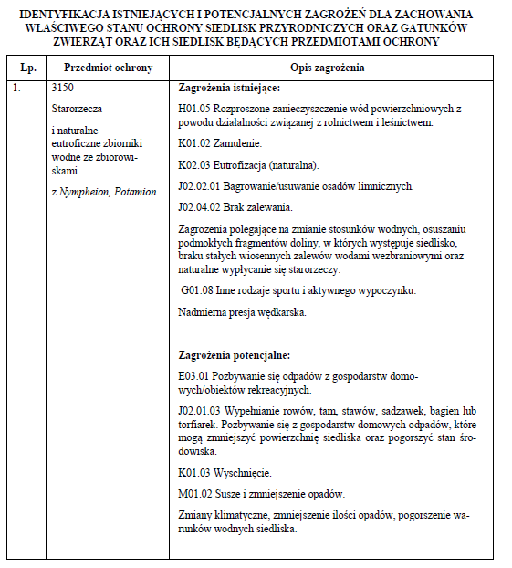  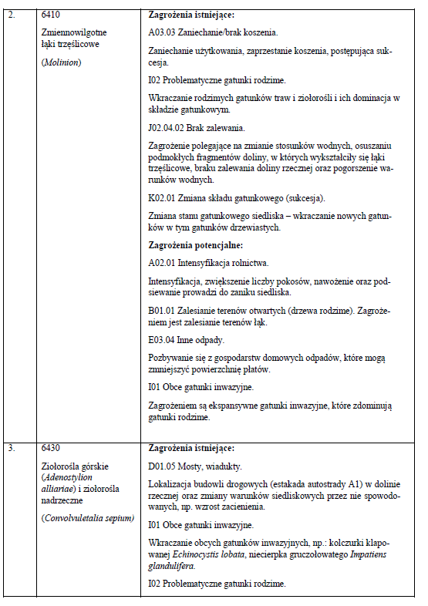  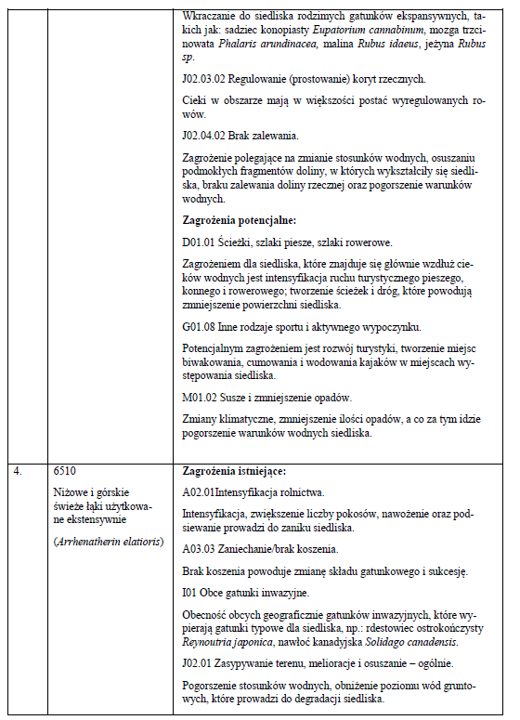  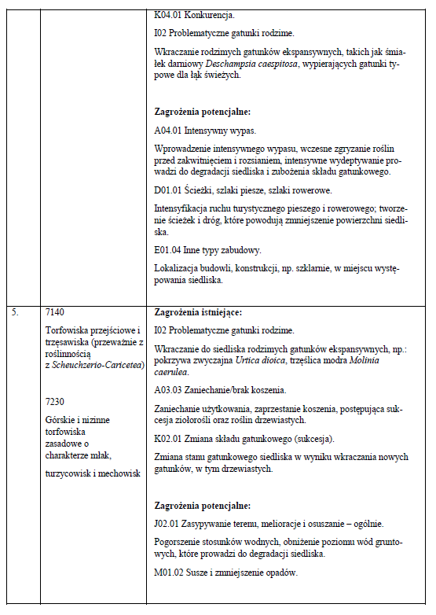  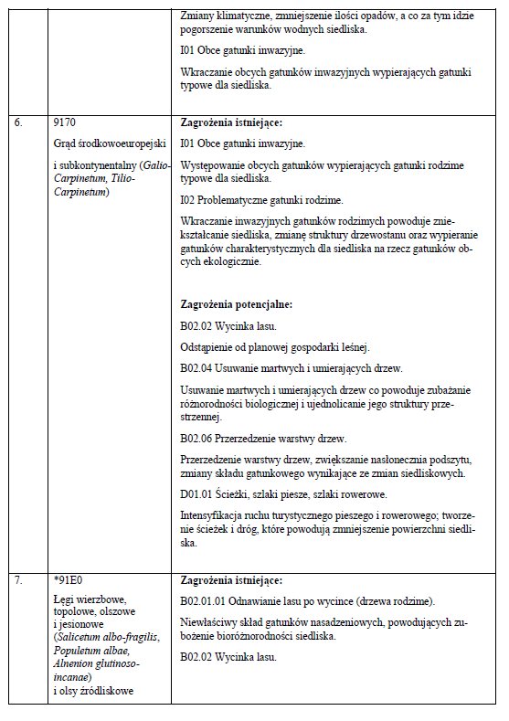  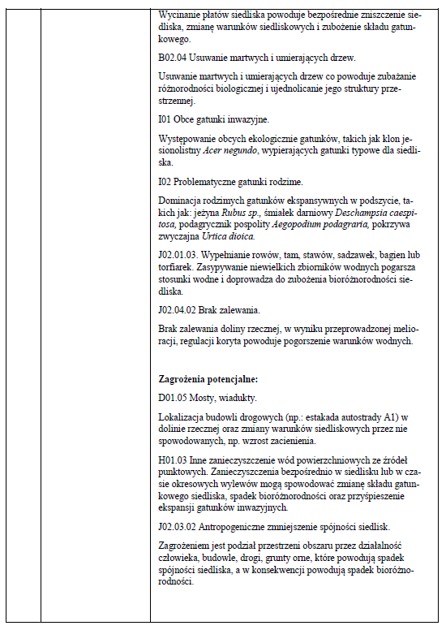  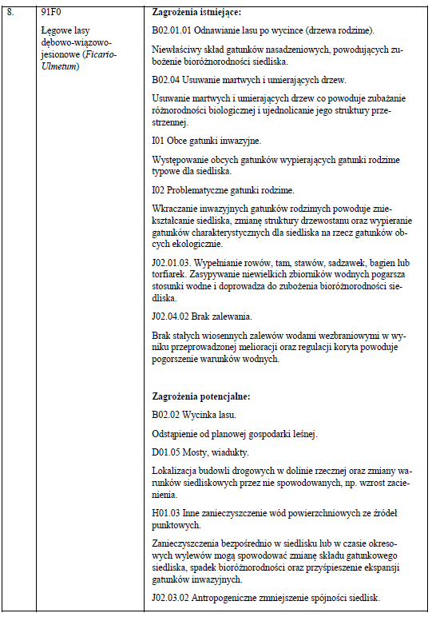  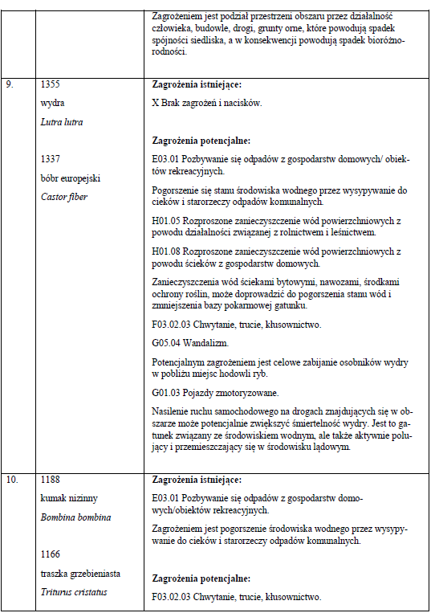  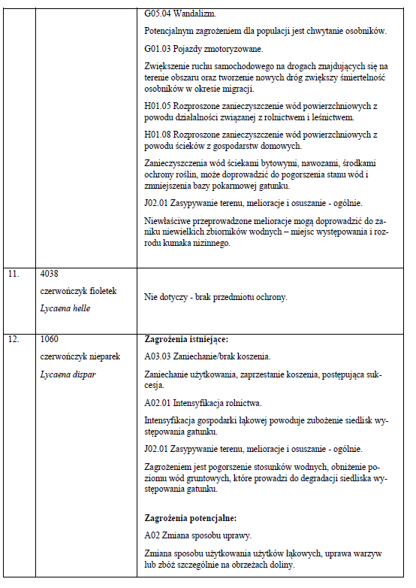  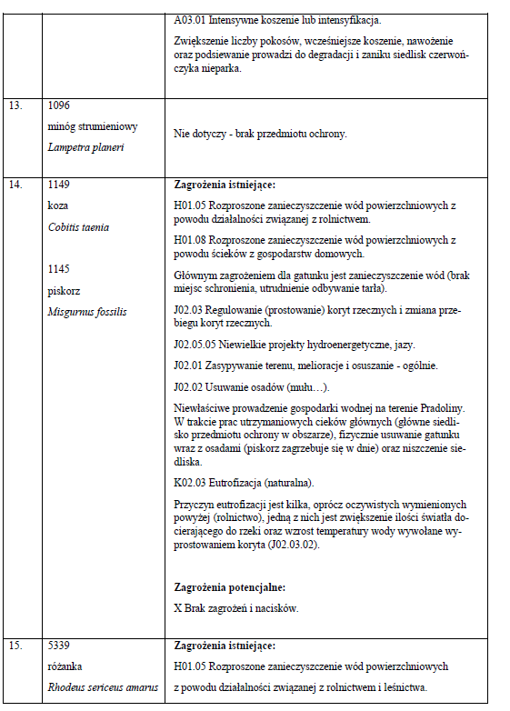  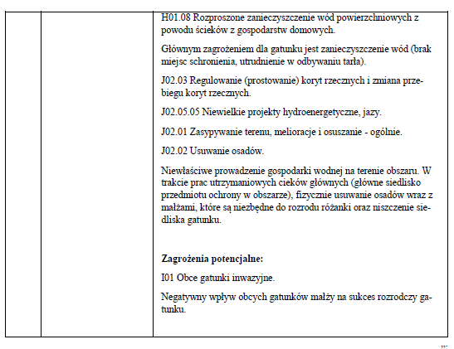  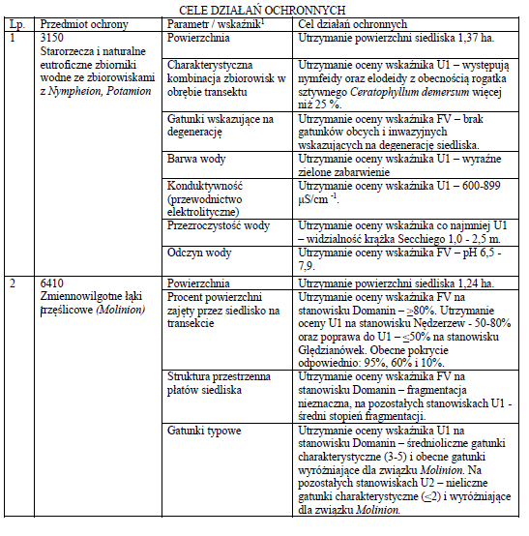  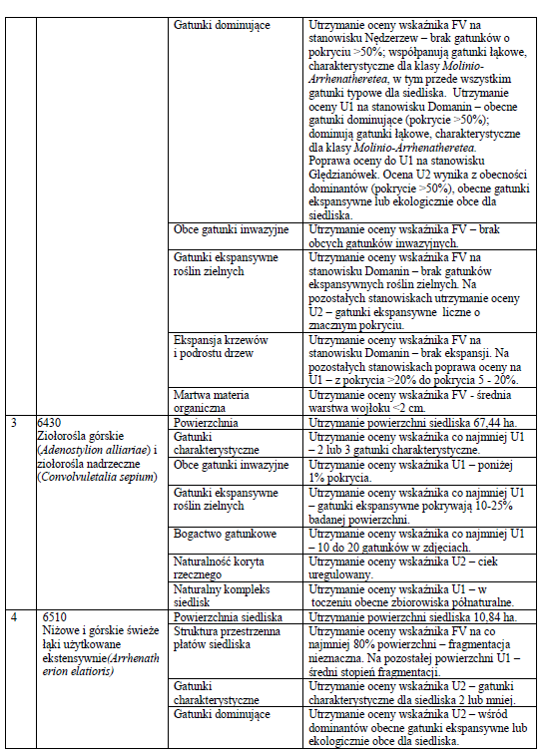  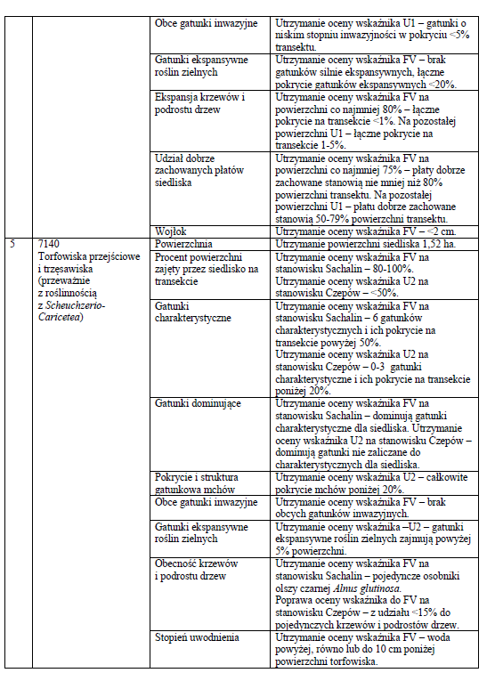  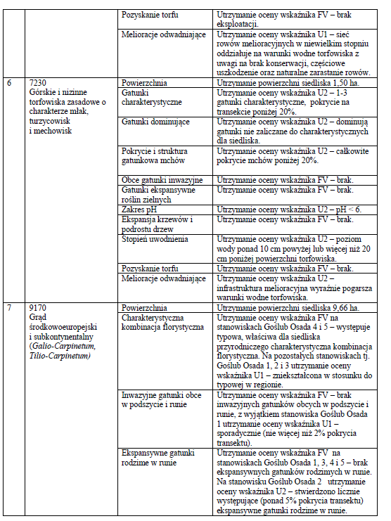  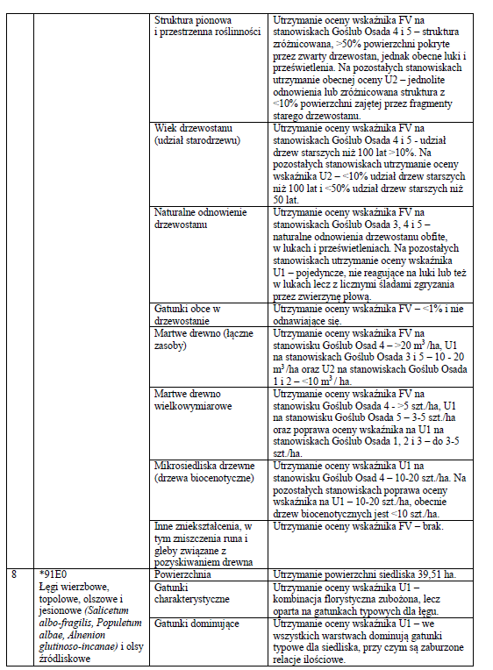  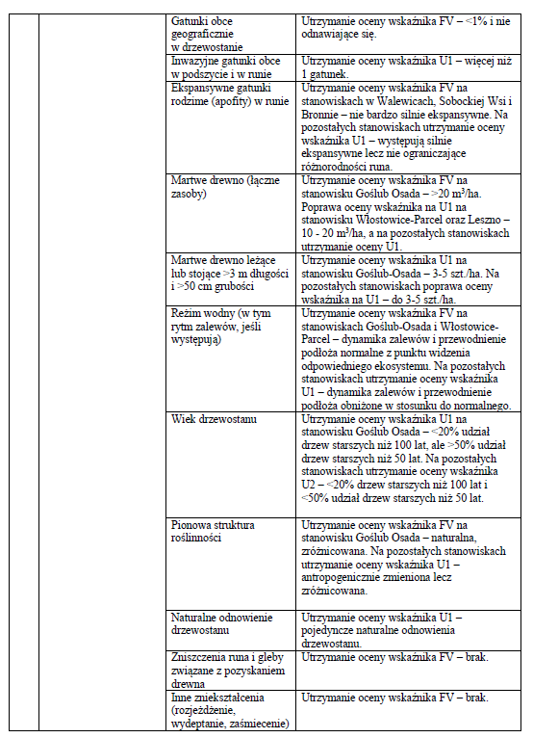  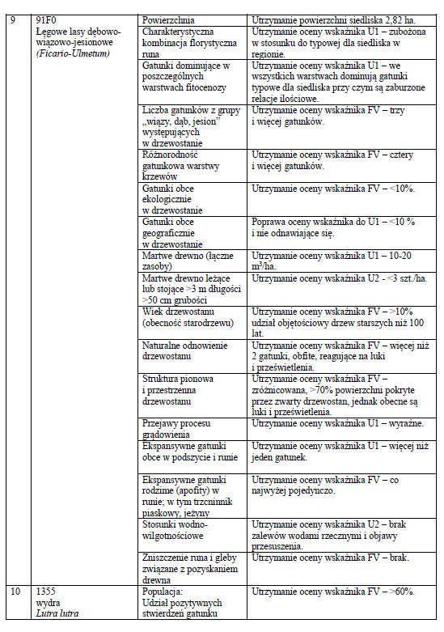  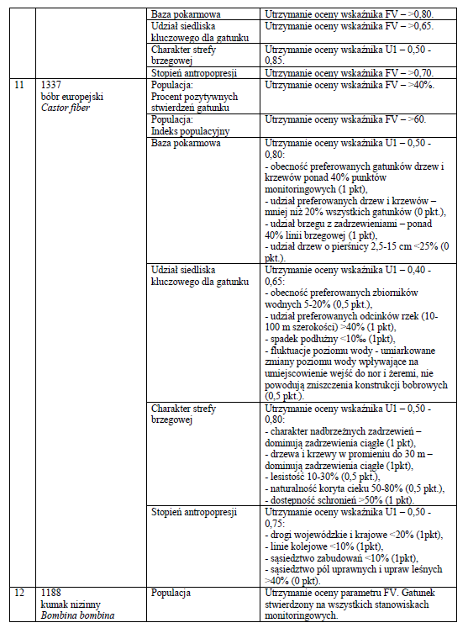  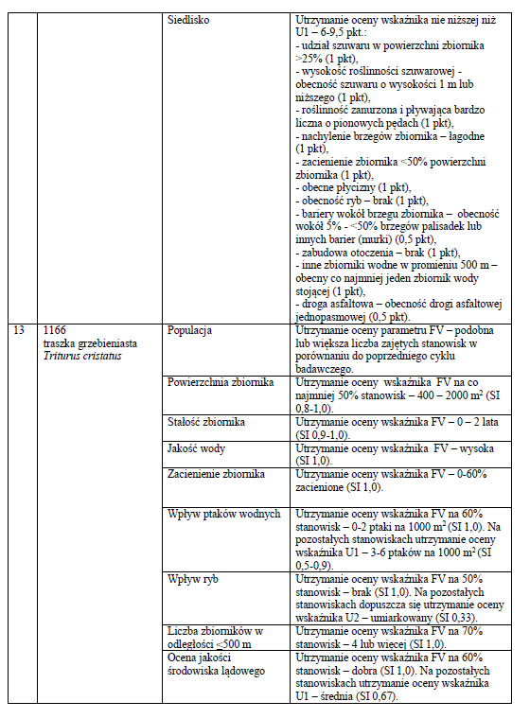  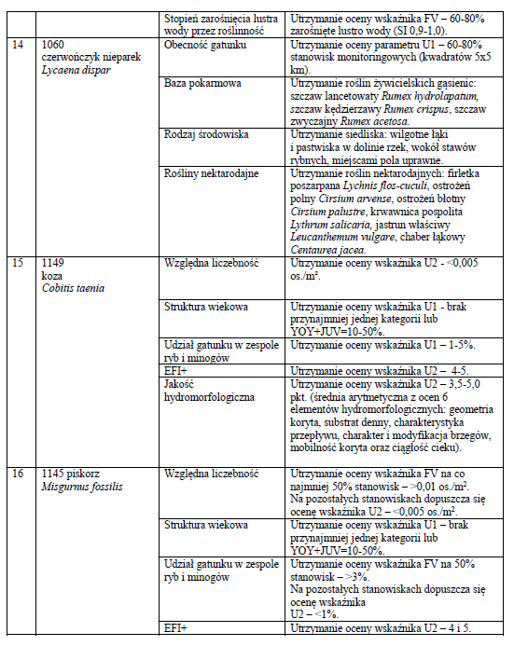  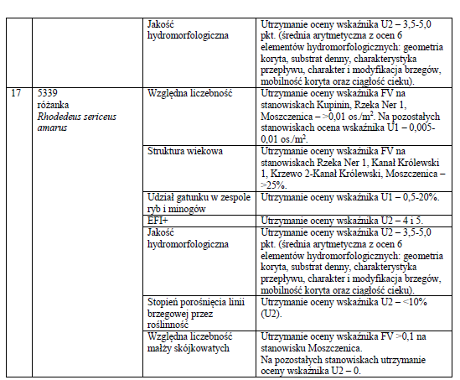
Charakterystyka obszaru | Obszar obejmuje odcinek Pradoliny Warszawsko-Berlińskiej pomiędzy Łowiczem a Dąbiem (długości około 80 km) i jest ściśle powiązany z obszarem specjalnym ochrony ptaków Pradolina Warszawsko-Berlińska PLB100001. Decydującą rolę w ukształtowaniu powierzchni omawianego obszaru odegrała tzw. epoka lodowa, która spowodowała przekształcenie wcześniejszej rzeźby terenu. Główne rysy współczesnego układu pradoliny powstały w okresie zlodowacenia środkowopolskiego stadium Warty. Ostatecznie, dolinę uformowało zlodowacenie bałtyckie, którego faza leszczyńska nadała temu terenowi dzisiejszy kształt. Pozostałością po tych procesach są przede wszystkim formy wypukłe, tj. Wzgórza Domaniewickie, Góra Św. Małgorzaty, czy Morena Kutnowska. Drugą charakterystyczną cechą obszaru jest obecność szerokiej na kilka kilometrów płaskiej pradoliny usytuowanej równoleżnikowo. Płaskie, zatorfione dno tego obszaru ciągnie się od Soboty w kierunku zachodnim, przecina wododział Wisły i Odry, sięgając miejscowości Dąbie. Warstwa torfu zalegająca na dnie pradoliny osiąga miąższość do 4 metrów w okolicach Łęczycy i stopniowo zmniejsza się w kierunku wschodnim. Na wschód od Młogoszyna warstwa ta staje się bardzo cienka i w wielu miejscach odsłania piaski rzeczne, które tworzą lokalne wydmy. Dno pradoliny ujęte jest w wyraźne krawędzie. W najwęższym miejscu, w okolicach miejscowości Dobrogosty, pradolina ma ok. 1 km szerokości. Rozszerza się stopniowo w kierunku wschodnim by osiągnąć szerokość kilku kilometrów w okolicach Piątku i Łowicza. Pradolina odwadniana jest przez dwie rzeki: płynący na zachód Ner, należący do dorzecza Odry oraz płynącą na wschód, należącą do dorzecza Wisły – Bzurę. Ner, który odwadnia zachodnią część pradoliny płynie sztucznym, wyprostowanym korytem. Wpływając do pradoliny rzeka zmienia kierunek z południkowego na równoleżnikowy. W początkowym swym odcinku biegnącym przez obszar Natura 2000, tj. od miejscowości Parski do Leszna, Ner płynie wśród rozległych łąk kośnych, pastwisk i turzycowisk. Na odcinku od wsi Kosew do Grodziska w dolinie rzeki występują liczne szpalery drzew oddzielające poszczególne kwatery wypasu bydła oraz niewielkie zadrzewienia topolowe i wierzbowe. W bezpośredniej bliskości koryta rzeki rosną pozostałości dawnych lasów łęgowych. Północna część doliny, w okolicy wsi Nagórki, zajęta jest przez rozległe turzycowiska i łąki kośne pozbawione zadrzewień. W dalszym odcinku doliny Neru, w okolicach Dąbia, teren jest silnie przekształcony. Dno pradoliny poprzecinane jest mozaiką kanałów, zadrzewień i dołów potorfowych w różnych fazach sukcesji. Występują tu również duże połacie trzcinowisk, leżące po obu stronach koryta rzeki. Dolina Neru w granicach ostoi odwadniana jest dodatkowo przez dwa kanały melioracyjne: leżący po południowej stronie rzeki Kanał Niemiecki i Kanał Królewski - usytuowany po stronie północnej. Drugi z wymienionych rozpoczyna się w okolicy Łęczycy i przecina odcinek wododziałowy obu rzek, łącząc dolinę Neru z doliną Bzury. Sprawia to, że przy wysokich stanach wód, często występuje zjawisko bifurkacji Bzury i Neru polegające na drenowaniu zlewni obu rzek przez Kanał Królewski. Ner stanowi główne miejsce zrzutu ścieków z aglomeracji łódzkiej. Z tego względu przez ostatnie 40 lat niósł on wody silnie zanieczyszczone zarówno ściekami komunalnymi, jak i przemysłowymi. Od połowy lat 90. XX w. stan jakości wody znacznie się poprawił dzięki wybudowaniu Grupowej Oczyszczalni Ścieków w Łodzi. Bzura wpływa do ostoi na peryferiach Łęczycy, gdzie zmienia swój bieg z południkowego na równoleżnikowy i płynie dalej ku północnemu-wschodowi w kierunku Wisły. Podobnie jak w przypadku Neru, koryto rzeki jest silnie przekształcone. W połowie lat 80. XX w. na tym terenie wykonano prace melioracyjne. Efektem ich była całkowita regulacja koryta rzeki, usunięcie nadrzecznych drzew i krzewów oraz podniesienie dna koryta w stosunku do dna pradoliny. Dorzecze Bzury można podzielić na dwa odrębne obszary. Prawobrzeżne dopływy, wypływające spod krawędzi wysoczyznowej Wzniesień Łódzkich są zasobne w wodę i jest ich stosunkowo dużo. Należą do nich: Moszczenica, Malina, Struga, Mroga z Mrożycą, Bobrówka i Uchanka. Lewobrzeżnych dopływów jest znacznie mniej i prowadzą mniej wody. Największe z nich to Ochnia i Słudwia, mniejsze cieki ze względu na małą ilość wody funkcjonują często okresowo. Odcinek obszaru Natura 2000 odwadniany przez Bzurę uległ silniejszym przekształceniom pochodzenia antropogenicznego w stosunku do obszaru zachodniego, odwadnianego przez Ner. Wykonane prace melioracyjne spowodowały znaczne osuszenie dna pradoliny, a co za tym idzie degradację pokładów torfu i zanik naturalnych zbiorowisk roślinnych. Początkowy odcinek doliny Bzury, leżący między Łęczycą a Dobrogostami, zajmują suche, wielogatunkowe łąki kośne i pastwiska. W wielu miejscach zaorano obszar łąk w celu uprawy zbóż. Poczynając od wsi Rybitwy aż do wsi Ktery dolina staje się bardziej podmokła, a suche łąki ustępują zaroślom łozy, szuwarom turzycowym i trzcinowiskom. Rozległe łozowiska, przedzielone obszarami turzycowisk i wilgotnych łąk ciągną się dalej na wschód aż do wsi Orłów. Na odcinku od Soboty do Łowicza, dolina staje się ponownie sucha, a turzycowiska i wilgotne łąki ustępują miejsca zdegradowanym zbiorowiskom trawiastym. Odcinek Pradoliny Warszawsko-Berlińskiej zajęty przez dolinę Bzury charakteryzuje się występowaniem kompleksów leśnych leżących na jej dnie lub krawędzi. Są to w większości olsy porzeczkowe. Największe z nich znajdują się koło wsi Ktery, Goślub, Młogoszyn i Pęcławice. Do Bzury zrzucano ścieki przemysłowe pochodzące z zakładów farbiarskich położonych na terenie Zgierza. Z tego względu, rzeka niosła wody silnie zanieczyszczone. Zapaść przemysłu włókienniczego na początku lat 90. ubiegłego wieku na terenie aglomeracji łódzkiej spowodował zaprzestanie produkcji w większości zakładów zanieczyszczających Bzurę. Wpłynęło to na znaczną poprawę jakości wody w rzece. Wybudowanie szeregu oczyszczalni ścieków w miastach leżących wzdłuż doliny Bzury również przyczyniło się do poprawy jakości jej wód. Koryta większości cieków, w tym Bzury i Neru, są silnie zmienione i uregulowane. Do skanalizowania koryt rzek Pradoliny doszło na szeroką skalę w latach 60. i 70. Większa część charakteryzowanego obszaru zajmowana jest przez użytki zielone (łąki kośne, pastwiska) i użytki rolne. Niemal cały teren jest użytkowany rolniczo, miejscami intensywnie. Niewielkie kompleksy lasów łęgowych zachowały się nad Bzurą w okolicy miejscowości Ktery i Pęcławice oraz nad Nerem - w okolicy miejscowości  Leszno. Istotnym zjawiskiem w pradolinie jest obecnie regeneracja lasów łęgowych na porzuconych łąkach wzdłuż cieków. Przykładem takiego spontanicznie odtwarzającego się (od około 20 lat) łęgu, może być las na wschód od miejscowości Młogoszyn. Głównym walorem płatów roślinności łęgowej spontanicznie odtwarzających się na porzuconych łąkach łęgów jest naturalność zachodzących tam procesów przyrodniczych. Stosunkowo dużą część Pradoliny Warszawsko-Berlińskiej zajmują kanały melioracyjne, starorzecza i torfianki - pozostałość po dawnej eksploatacji pokładów torfu. Silne odwodnienie opisywanego terenu, spowodowane wadliwie działającymi melioracjami, doprowadziło do znaczącego zubożenia różnorodności biologicznej oraz do rozpoczęcia procesu mineralizacji pokładów torfu. Elementem antropogenicznym lecz na stałe wpisanym w krajobraz i przyrodę pradoliny są stawy rybne: Walewice, Psary, Okręt i Rydwan. Kompleksy stawów rybnych znajdują się w wschodniej części obszaru, na południe od Bzury. Stanowią one istotną w skali Polski ostoję ptaków wodno-błotnych, ważną szczególnie podczas wiosennych i jesiennych przelotów. Stawy rybne zapewniają również przetrwanie wielu gatunkom roślin związanych ze zbiornikami wodnymi. Przenikanie się przyrody i efektów działalności gospodarczej człowieka w granicach Pradoliny zaowocowało wytworzeniem się specyficznej mozaiki siedlisk przyrodniczych złożonych z łąk, pastwisk, pól uprawnych, turzycowisk, zarośli wierzbowych, łęgów, starorzeczy, stawów i cieków. Charakteryzowany odcinek Pradoliny Warszawsko-Berlińskiej, objęty ochroną w granicach obszaru Natura 2000 Pradolina Bzury-Neru PLH100006, jest najcenniejszym obszarem bagiennym w środkowej części Polski. W dużej części ostoi zachodzi sukcesja regeneracyjna na skutek wycofywania się rolnictwa. Efektem tego procesu jest odtwarzanie się lasów łęgowych, olsowych, zarośli wierzbowych oraz szuwarów. Szczególnie istotny jest fakt, potwierdzony przez liczne ostatnio badania przyrodnicze w granicach Obszaru, iż mimo kompleksowego zmeliorowania tego terenu, wciąż posiada on unikatową wartość przyrodniczą. Potwierdzają to liczne stanowiska roślin chronionych i ginących (np. goryczka wąskolistna Gentiana pneumonanthe i groszek błotny  Lathyrus palustris) oraz liczne występowanie zwierząt, w szczególności ptaków związanych z obszarami wodno-błotnymi. „Pradolina Warszawsko-Berlińska”, objęta ochroną w postaci dwóch obszarów Natura 2000 (Pradolina Bzury-Neru PLH100006 oraz Pradolina Warszawsko-Berlińska PLB100001), mimo niemal tysiącletniego użytkowania gospodarczego, stanowi ważną w skali regionu, kraju i całej sieci obszarów Natura 2000, ostoję różnorodności biologicznej. Na terenie ostoi położone są Obszary Chronionego Krajobrazu: Pradoliny Warszawsko-Berlińskiej, Doliny Bzury oraz Nadwarciański. Na szczególną uwagę zasługuje użytek ekologiczny „Dąbskie Błota” położony na terenie Gminy Dąbie (województwo wielkopolskie).
Przedmioty ochrony | Typy siedlisk i gatunki chronione:  - 1340 Śródlądowe słone łąki, pastwiska i szuwary (O. Glauco-Puccinellietalia część – zbiorowiska śródlądowe)  - 3150 Starorzecza i naturalne eutroficzne zbiorniki wodne ze zbiorowiskami z Nympheion, Potamion;  - 6120 Ciepłolubne, śródlądowe murawy napiaskowe (All. Koelerion glaucae);  - 6410 Zmiennowilgotne łąki trzęślicowe (Molinion);  - 6430 Ziołorośla górskie (All. Adenostylion alliariae) i ziołorośla nadrzeczne (O. Convolvuletalia sepium);  - 6510 Niżowe i górskie świeże łąki użytkowane ekstensywnie (Arrhenatherion elatioris);  - 7140 Torfowiska przejściowe i trzęsawiska (przeważnie z roślinnością z Scheuchzerio-Caricetea);  - 7230 Górskie i nizinne torfowiska zasadowe o charakterze młak, turzycowisk i mechowisk;  - 9170 Grąd środkowoeuropejski i subkontynentalny (Galio-Carpinetum, TilioCarpinetum);  - 91E0 Łęgi wierzbowe, topolowe, olszowe i jesionowe (Salicetum albo-fragilis, Populetum albae, Alnenion glutinoso-incanae) i olsy źródliskowe;  - 91F0 Łęgowe lasy dębowo-wiązowo-jesionowe (Ficario-Ulmetum);  - kumak nizinny Bombina bombina;  - bóbr europejski Castoor fiber;  - koza pospolita Cobitis taenia;  - wydra Lutra lutra;  - czerwończyk nieparek Lycaena dispar;  - piskorz Misgurnus fossilis;  - nocek łydkowłosy Myotis dasycneme;  - trzepla zielona Ophiogomphus cecilia;  - różanka europejska Rhodeus amarus;  - traszka grzebieniasta Triturus cristatus.
OBSZAR NATURA 2000 PRADOLINA WARSZAWSKO-BERLIŃSKA
Kod obszaru | PLB100001
Data wyznaczenia | 2004-11-05
Rodzaj ochrony | Dyrektywa ptasia
Powierzchnia | 23412,4200 ha
Plan zadań  Ochronnych (cele działań ochronnych oraz identyfikacja istniejących i potencjalnych zagrożeń | Zarządzenie Regionalnego Dyrektora Ochrony Środowiska w Łodzi i Regionalnego Dyrektora Ochrony Środowiska w Poznaniu z dnia 22 marca 2016r. w sprawie ustanowienia planu zadań ochronnych dla obszaru Natura 2000 Pradolina Warszawsko-Berlińska PLB100001.  Zarządzenie Regionalnego Dyrektora Ochrony Środowiska w Łodzi i Regionalnego Dyrektora Ochrony Środowiska w Poznaniu z dnia 4 kwietnia 2018r. zmieniajace zarządzenie w sprawie ustanowienia planu zadań ochronnych dla obszaru Natura 2000 Pradolina Warszawsko-Berlińska PLB100001.  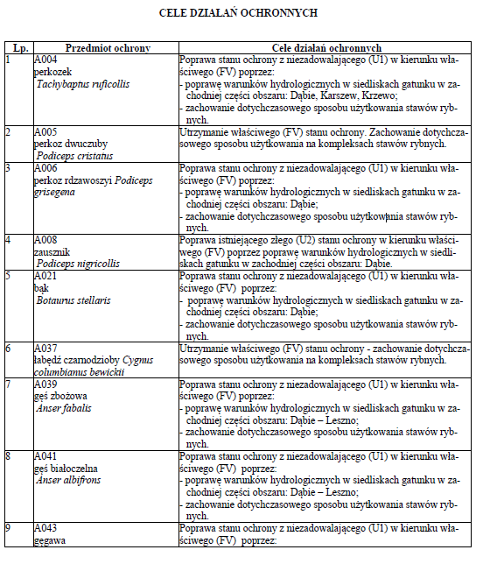  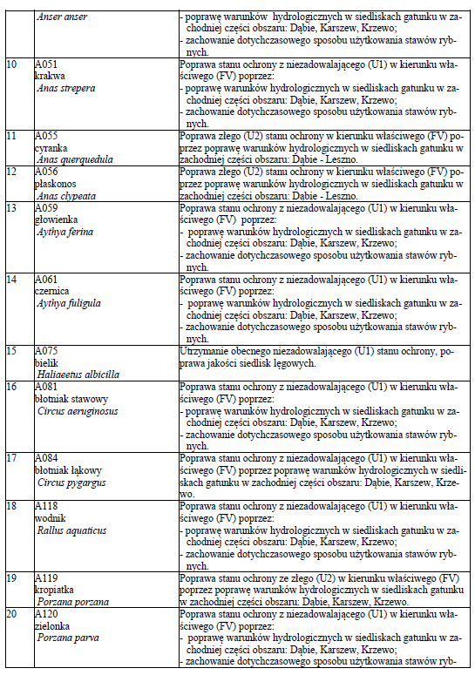  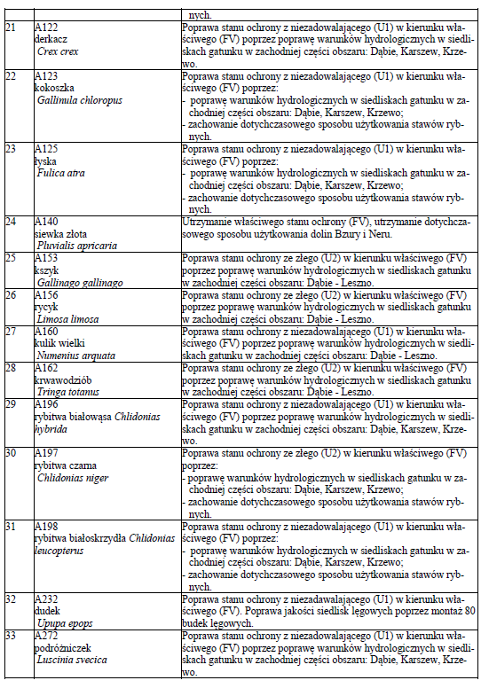  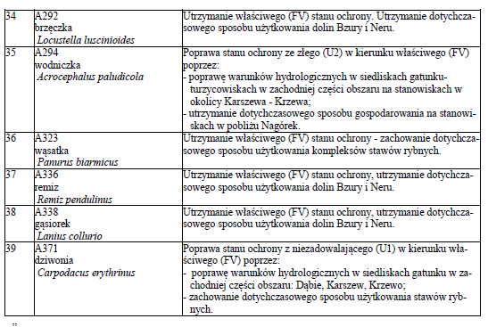  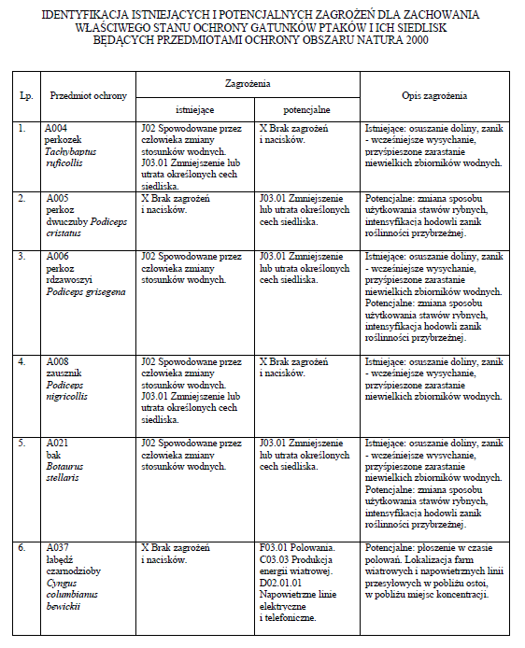  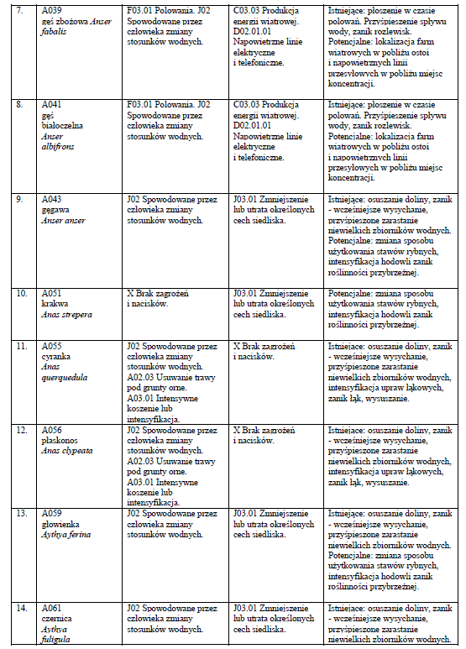  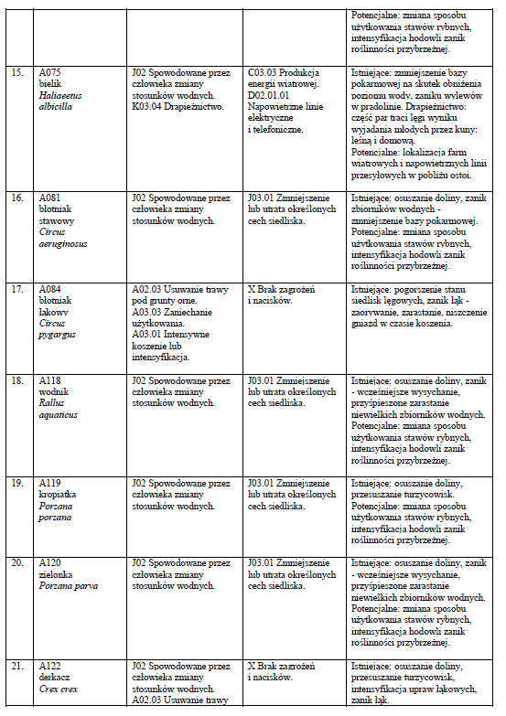  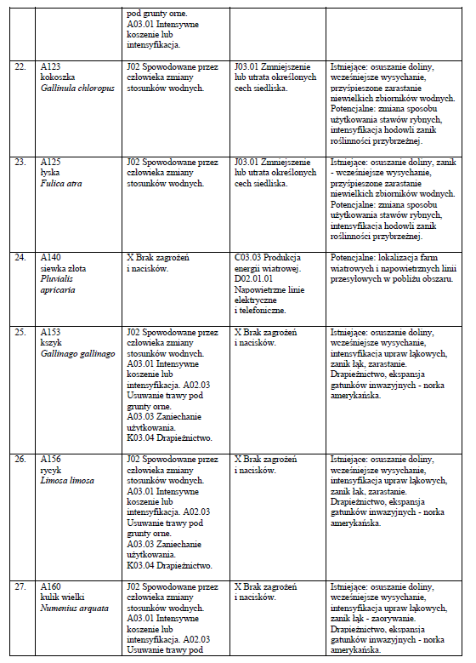  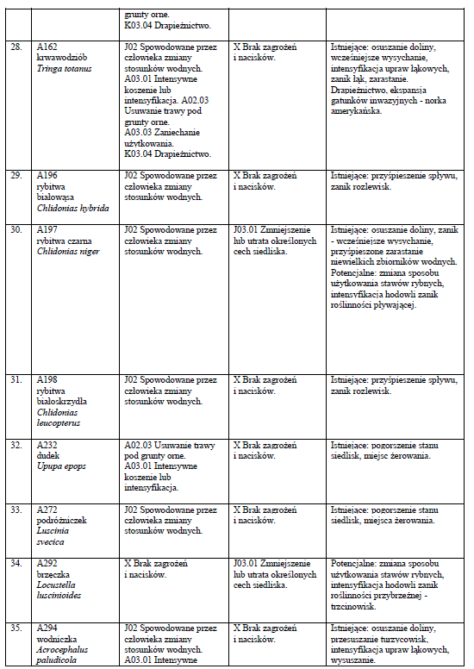  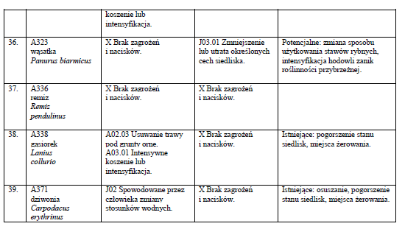
Charakterystyka obszaru | Obszar obejmuje odcinek Pradoliny Warszawsko-Berlińskiej pomiędzy Łowiczem a Dąbiem (długości około 80 km, o średniej szerokości 2 km). W obrębie obszaru specjalnej ochrony ptaków Pradolina Warszawsko-Berlińska PLB100001 znajduje się obszar „siedliskowy” Pradolina Bzury-Neru PLH100006. Decydującą rolę w ukształtowaniu powierzchni omawianego obszaru odegrała tzw. epoka lodowa, która spowodowała przekształcenie wcześniejszej rzeźby terenu. Główne rysy współczesnego układu pradoliny powstały w okresie zlodowacenia środkowopolskiego stadium Warty. Ostatecznie, dolinę uformowało zlodowacenie bałtyckie, którego faza leszczyńska nadała temu terenowi dzisiejszy kształt. Pozostałością po tych procesach są przede wszystkim formy wypukłe, tj. Wzgórza Domaniewickie, Góra Św. Małgorzaty, czy Morena Kutnowska. Charakterystyczną cechą obszaru jest obecność szerokiej na kilka kilometrów płaskiej pradoliny usytuowanej równoleżnikowo. Płaskie, zatorfione dno tego obszaru ciągnie się od Soboty w kierunku zachodnim, przecina wododział Wisły i Odry, sięgając miejscowości Dąbie. Dno pradoliny ujęte jest w wyraźne krawędzie. W najwęższym miejscu, w okolicach wsi Dobrogosty, pradolina ma ok. 1 km szerokości. Rozszerza się stopniowo w kierunku wschodnim by osiągnąć szerokość kilku kilometrów w okolicach Piątku i Łowicza. Pradolina odwadniana jest przez dwie rzeki: płynący na zachód Ner, należący do dorzecza Odry oraz płynącą na wschód, należącą do dorzecza Wisły – Bzurę. Ner, który odwadnia zachodnią część pradoliny płynie sztucznym, wyprostowanym korytem. Wpływając do pradoliny rzeka zmienia kierunek z południkowego na równoleżnikowy. W początkowym swym odcinku biegnącym przez obszar Natura 2000, tj. od wsi Parski do Leszna, Ner płynie wśród rozległych łąk kośnych, pastwisk i turzycowisk. Na odcinku od wsi Kossew do Grodziska w dolinie rzeki występują liczne szpalery drzew oddzielające poszczególne kwatery wypasu bydła oraz niewielkie zadrzewienia topolowe i wierzbowe. W bezpośredniej bliskości koryta rzeki rosną pozostałości dawnych lasów łęgowych. Północna część doliny, w okolicy wsi Nagórki, zajęta jest przez rozległe turzycowiska i łąki kośne pozbawione zadrzewień. W dalszym odcinku doliny Neru, w okolicach Dąbia, teren jest silnie przekształcony. Dno pradoliny poprzecinane jest mozaiką kanałów, zadrzewień i dołów potorfowych w różnych fazach sukcesji. Występują tu również duże połacie trzcinowisk, leżące po obu stronach koryta rzeki. Dolina Neru w granicach ostoi odwadniana jest dodatkowo przez dwa kanały melioracyjne: leżący po południowej stronie rzeki Kanał Niemiecki i Kanał Królewski - usytuowany po stronie północnej. Bzura wpływa do ostoi na peryferiach Łęczycy, gdzie zmienia swój bieg z południkowego na równoleżnikowy i płynie dalej ku północnemu-wschodowi w kierunku Wisły. Podobnie jak w przypadku Neru, koryto rzeki jest silnie przekształcone. W połowie lat 80. XX w. na tym terenie wykonano prace melioracyjne. Efektem ich była całkowita regulacja koryta rzeki, usunięcie nadrzecznych drzew i krzewów oraz podniesienie dna koryta w stosunku do dna pradoliny. Odcinek obszaru Natura 2000 odwadniany przez Bzurę uległ silniejszym przekształceniom pochodzenia antropogenicznego w stosunku do obszaru zachodniego, odwadnianego przez Ner. Wykonane prace melioracyjne spowodowały znaczne osuszenie dna pradoliny, a co za tym idzie degradację pokładów torfu i zanik naturalnych zbiorowisk roślinnych. Początkowy odcinek doliny Bzury, leżący między Łęczycą a Dobrogostami, zajmują suche, wielogatunkowe łąki kośne i pastwiska. W wielu miejscach zaorano obszar łąk w celu uprawy zbóż. Poczynając od wsi Rybitwy aż do wsi Ktery dolina staje się bardziej podmokła, a suche łąki ustępują zaroślom łozy, szuwarom turzycowym i trzcinowiskom. Rozległe łozowiska, przedzielone obszarami turzycowisk i wilgotnych łąk ciągną się dalej na wschód aż do wsi Orłów. Na odcinku od Soboty do Łowicza, dolina staje się ponownie sucha, a turzycowiska i wilgotne łąki ustępują miejsca zdegradowanym zbiorowiskom trawiastym. Odcinek Pradoliny Warszawsko-Berlińskiej zajęty przez dolinę Bzury charakteryzuje się występowaniem kompleksów leśnych leżących w dolinie lub na jej krawędzi. Największe z nich znajdują się koło wsi Ktery, Goślub, Młogoszyn i Pęcławice. Elementem antropogenicznym lecz na stałe wpisanym w krajobraz i przyrodę pradoliny są stawy rybne: Walewice, Psary, Okręt i Rydwan. Kompleksy stawów rybnych znajdują się w wschodniej części obszaru, na południe od Bzury. Stanowią one istotną w skali Polski ostoję ptaków wodno-błotnych, ważną szczególnie podczas wiosennych i jesiennych przelotów. Przenikanie się przyrody i efektów działalności gospodarczej człowieka w granicach Pradoliny zaowocowało wytworzeniem się specyficznej mozaiki siedlisk przyrodniczych złożonych z łąk, pastwisk, pól uprawnych, turzycowisk, zarośli wierzbowych, łęgów, starorzeczy, stawów i cieków. Pradolina Warszawsko-Berlińska PLB100001 mimo niemal tysiącletniego użytkowania gospodarczego, stanowi ważną w skali regionu, kraju i sieci obszarów Natura 2000, ostoję różnorodności biologicznej.
Przedmioty ochrony | Gatunki objęte art. 4 dyrektywy 2009I147IWE i gatunki wymienione w załączniku II do dyrektywy 92I43IEWG:  - perkozek Tachybaptus ruficollis;  - perkoz dwuczuby Podiceps cristatus;  - perkoz rdzawoszyi Podiceps grisegena;  - zausznik Podiceps nigricollis;  - bąk Botaurus stellaris;  - łabędź czarnodzioby Cyngus columbianus bewickii;  - gęś zbożowa Anser fabalis;  - gęś białoczelna Anser albifrons;  - gęgawa Anser anser;  - krakwa Anas strepera;  - cyranka Anas querquedula;  - płaskonos Anas clypeata;  - głowienka Aythya ferina;  - czernica Aythya fuligula;  - bielik Haliaeetus albicilla;  - błotniak stawowy Circus aeruginosus;  - błotniak łąkowy Circus pygargus;  - wodnik Rallus aquaticus;  - kropiatka Porzana porzana;  - zielonka Porzana parva;  - derkacz Crex crex;  - kokoszka Gallinula chloropus;  - łyska Fulica atra;  - siewka złota Pluvialis apricaria;  - kszyk Gallinago gallinago;  - rycyk Limosa limosa;  - kulik wielki Numenius arquata;  - krwawodziób Tringa totanus;  - rybitwa białowąsa Chlidonias hybrida;  - rybitwa czarna Chlidonias Niger;  - rybitwa białoskrzydła Chlidonias leucopterus;  - dudek Upupa epops;  - podróżniczek Luscinia svecica;  - brzęczka Locustella luscinioides;  - wodniczka Acrocephalus paludicola;  - wąsatka Panurus biarmicus;  - remiz Remiz pendulinus;  - gąsiorek Lanius collurio;  - dziwonia Carpodacus erythrinus
Źródło: opracowanie własne na podstawie Standardowych Formularzy Danych dla obszarów Natura 2000
Zgodnie z Centralnym Rejestrem Form Ochrony Przyrody (wgląd w dniu 28.09.2026 r.) prowadzonym przez Generalną Dyrekcję Ochrony Środowiska na terenie Gminy Bedlno znajduje się 7 pomników przyrody. Szczegółowy wykaz pomników przyrody oraz ich lokalizację przedstawiono w kolejnej tabeli.
Tabela 12. Wykaz pomników przyrody ustanowionych na terenie Gminy Bedlno
Lp. | Data utworzenia | Typ | Rodzaj tworu | Gatunek | Obwód [cm] | Lokalizacja
1. | 1979-12-20 | Jednoobiektowy | drzewo | Dąb szypułkowy - Quercus robur | 540 | dz. 18/1 obręb Franciszków
2. | 1976-11-27 | Jednoobiektowy | drzewo | Topola biała - Populus alba | 443 | dz. 150/14 obręb Wojszyce
3. | 1976-11-27 | Jednoobiektowy | drzewo | Topola biała - Populus alba | 449 | dz. 150/14 obręb Wojszyce
4. | 1976-11-27 | Jednoobiektowy | drzewo | Topola biała - Populus alba | 490 | dz. 150/9 obręb Wojszyce
5. | 1976-11-27 | Jednoobiektowy | drzewo | Jesion wyniosły - Fraxinus excelsior | 531 | dz. 150/9 obręb Wojszyce
6. | 1976-11-27 | Jednoobiektowy | drzewo | Lipa drobnolistna - Tilia cordata | 311 | dz. 150/14 obręb Wojszyce
7. | 1985-08-15 | Jednoobiektowy | drzewo | Dąb szypułkowy - Quercus robur | 239 | dz. 97 obręb Bedlno Żbiwiec
Źródło: http://crfop.gdos.gov.pl/CRFOP/

Zgodnie z art. 45 ustawy z dnia 16 kwietnia 2004 r. o ochronie przyrody (t.j. Dz. U. z 2026 r., poz. 13 ze zm.), w stosunku do pomnika przyrody, stanowiska dokumentacyjnego, użytku ekologicznego lub zespołu przyrodniczo-krajobrazowego mogą być wprowadzone następujące zakazy:
- niszczenia, uszkadzania lub przekształcania obiektu lub obszaru;
- wykonywania prac ziemnych trwale zniekształcających rzeźbę terenu, z wyjątkiem prac związanych z zabezpieczeniem przeciwsztormowym lub przeciwpowodziowym albo budową, odbudową, utrzymywaniem, remontem lub naprawą urządzeń wodnych;
- uszkadzania i zanieczyszczania gleby;
- dokonywania zmian stosunków wodnych, jeżeli zmiany te nie służą ochronie przyrody albo racjonalnej gospodarce rolnej, leśnej, wodnej lub rybackiej;
- likwidowania, zasypywania i przekształcania naturalnych zbiorników wodnych, starorzeczy oraz obszarów wodno-błotnych;
- wylewania gnojowicy, z wyjątkiem nawożenia użytkowanych gruntów rolnych;
- zmiany sposobu użytkowania ziemi;
- wydobywania do celów gospodarczych skał, w tym torfu, oraz skamieniałości, w tym kopalnych szczątków roślin i zwierząt, a także minerałów i bursztynu;
- umyślnego zabijania dziko występujących zwierząt, niszczenia nor, legowisk zwierzęcych oraz tarlisk i złożonej ikry, z wyjątkiem amatorskiego połowu ryb oraz wykonywania czynności związanych z racjonalną gospodarką rolną, leśną, rybacką i łowiecką;
- zbioru, niszczenia, uszkadzania roślin i grzybów na obszarach użytków ekologicznych, utworzonych w celu ochrony stanowisk, siedlisk lub ostoi roślin i grzybów chronionych;
- umieszczania tablic reklamowych.
Zakazy, o których mowa powyżej nie dotyczą:
- prac wykonywanych na potrzeby ochrony przyrody po uzgodnieniu z organem ustanawiającym daną formę ochrony przyrody;
- realizacji inwestycji celu publicznego w przypadku braku rozwiązań alternatywnych, po uzgodnieniu z organem ustanawiającym daną formę ochrony przyrody;
- zadań z zakresu obronności kraju w przypadku zagrożenia bezpieczeństwa państwa;
- likwidowania nagłych zagrożeń bezpieczeństwa powszechnego i prowadzenia akcji ratowniczych.
    - Zapobieganie poważnym awariom
Główny Inspektorat Ochrony Środowiska prowadzi rejestr zakładów dużego i zwiększonego ryzyka wystąpienia poważnej awarii przemysłowej. Zgodnie z danymi Głównego Inspektoratu Ochrony Środowiska na terenie Gminy Bedlno nie występują zakłady o zwiększonym ryzyku wystąpienia poważnej awarii (ZZR) ani zakłady o dużym ryzyku wystąpienia poważnej awarii przemysłowej (ZDR).
Główny Inspektor Ochrony Środowiska prowadzi rejestr poważnych awarii. Zgodnie z nim, w latach 2015-2024 na terenie województwa łódzkiego doszło do 11 poważnych awarii przemysłowych. Na terenie Gminy Bedlno nie doszło do żadnej awarii mającej znamiona poważnej awarii przemysłowej.

Istniejące problemy ochrony środowiska istotne z punktu widzenia realizacji projektowanego dokumentu
Na podstawie powyższego opisu stanu środowiska określono najważniejsze zagrożenia środowiska mogące mieć charakter naturalny lub antropogeniczny. Rodzaj i intensywność zagrożeń są ściśle związana ze specyfiką danego obszaru, tj. rozwojem gospodarczym w powiązaniu z warunkami fizyczno-geograficznymi. Główne zagrożenia środowiska na terenie Gminy Bedlno związane są z działalnością człowieka oraz z wykorzystywaniem i przetwarzaniem zasobów przyrody. Źródłem presji na środowisko są poszczególne dziedziny gospodarki oraz codzienne bytowanie mieszkańców.
Tabela 13. Zagrożenia/problemy istotne z punktu widzenia ochrony środowiska występujące na terenie Gminy Bedlno
OBSZAR | ZAGROŻENIE/PROBLEM
Ochrona klimatu i jakość powietrza | Przekroczenia poziomów dopuszczalnych zanieczyszczeń powietrza (benzo(a)pirenu oraz pyłu zawieszonego PM2,5 (rok – faza II) oraz stężenia pyłu zawieszonego PM10) - głównym źródłem jest spalanie w indywidualnych systemach grzewczych paliw stałych (węgla, koksu, drewna) oraz odpadów (kartony, odpady organiczne, butelki PET), a także niezadawalający stan techniczny tychże kotłów.  Dodatkowo ww. problem potęguje wzmożony ruch samochodowy, z którego wynika również uciążliwość dla mieszkańców w postaci hałasu drogowego.
Zagrożenie hałasem | Hałas komunikacyjny, który wpływa nie tylko na degradację środowiska naturalnego, ale również negatywnie oddziałuje na zdrowie i komfort życia ludzi (głównie hałas drogowy –natężenie ruchu ze względu na lokalizację drogi krajowej nr 92, hałas kolejowy – linia kolejowa nr 3 oraz hałas turbin wiatrowych).
Pola elektromagnetyczne | Zwiększenie ilości źródeł pól elektromagnetycznych oraz zwiększenie ich koncentracji - rozwój telekomunikacji i zwiększająca się liczba stacji bazowych telefonii komórkowej (w tym wprowadzanie technologii 5G).
Gospodarowanie wodami | Zła jakość jednolitej części wód podziemnych – w punkcie pomiarowym zlokalizowanym na terenie Gminy Bedlno stwierdzono wody złej jakości.  Zła jakość wód powierzchniowych – wszystkie JCWP występujące w granicach Gminy Bedlno mają zły stan wód oraz w ocenie ryzyka nieosiągnięcia celów środowiskowych większość występuje jako zagrożone.  Gmina Bedlno (na podstawie map zagrożenia powodziowego sporządzanych przez Państwowe Gospodarstwo Wodne Wody Polskie): znajduje się na obszarze szczególnego zagrożenia powodzią, w rozumieniu art. 16 pkt 34 lit. a Prawa wodnego, tj. obszarze, na którym prawdopodobieństwo wystąpienia powodzi jest średnie i wynosi p=1%; znajduje się na obszarze szczególnego zagrożenia powodzią, w rozumieniu art. 16 pkt 34 lit. b Prawa wodnego, tj. obszarze, na którym prawdopodobieństwo wystąpienia powodzi jest wysokie i wynosi p=10%; znajduje się na obszarze, na którym prawdopodobieństwo wystąpienia powodzi jest niskie i wynosi p=0,2%.  Dla terenu Gminy Bedlno określono: silne i ekstremalne zagrożenie suszą atmosferyczną, ekstremalne zagrożenie suszą rolniczą, umiarkowane zagrożenie suszą hydrologiczną, słabe zagrożenie suszą hydrogeologiczną dla całego obszaru Gminy. W łącznym zagrożeniu suszą Gmina Bedlno została zakwalifikowana jako silnie zagrożona suszą.
Gospodarka wodno-ściekowa | Brak sieci kanalizacyjnej na terenie Gminy Bedlno.  Duża ilość zbiorników bezodpływowych (1040 szt.)
Zasoby geologiczne i gleby | Działania związane z pracami budowlanymi mogą przyczynić się do przekształceń gleb.
Gospodarowanie odpadami | Wysoki udział zebranych zmieszanych odpadów komunalnych – w 2024 r. było to około 69%.
Zasoby przyrodnicze | Zagrożeniem dla elementów przyrody jest presja turystyczna, rekreacyjna, urbanizacyjna oraz planowane zamierzenia inwestycyjne.
Zagrożenie poważnymi awariami | Na terenie Gminy Bedlno nie występują zakłady o zwiększonym ryzyku wystąpienia poważnej awarii (ZZR) ani zakłady o dużym ryzyku wystąpienia poważnej awarii przemysłowej (ZDR). Awarie są zdarzeniami trudnymi do przewidzenia, stąd konieczne jest doskonalenie systemu zarządzania kryzysowego, wpojenie zasad postępowania mieszkańcom na wypadek wystąpienia awarii oraz utrzymanie infrastruktury umożliwiającej podjęcie działań w przypadku zaistnienia awarii.

Istniejące zagrożenia ochrony środowiska na terenie Gminy Bedlno powodują konieczność intensyfikacji podejmowania działań naprawczych i zapobiegawczych określonych w niniejszej prognozie.

Przewidywane oddziaływanie na środowisko
Realizacja inwestycji zaplanowanych w ramach „Strategii Rozwoju Gminy Bedlno na lata 2027-2037” wiąże się z przejściowym i krótkotrwałym negatywnym oddziaływaniem na środowisko, głównie na etapie realizacji zaplanowanych przedsięwzięć. Po realizacji inwestycji teren zostanie uprzątnięty. Pozytywny wpływ na elementy środowiska przyrodniczego zaobserwuje się po zakończeniu prac budowlanych. Ocenę wpływu poszczególnych działań na elementy środowiska przyrodniczego wykonano w formie opisowej wraz z merytorycznym uzasadnieniem.
Kierunki działań zaplanowane w ramach Strategii zostały przeanalizowane w aspekcie oddziaływania na następujące komponenty środowiska: różnorodność biologiczna, ludzie, zwierzęta, rośliny, woda, powietrze, powierzchnia ziemi, krajobraz, klimat (w tym mikroklimat), klimat akustyczny, zasoby naturalne, zabytki i dobra materialne, obszary chronione, cele i przedmioty ochrony obszarów Natura 2000. Szczegółową analizę przedstawiono poniżej.

Różnorodność biologiczna, fauna i flora, obszary chronione oraz cele i przedmioty ochrony obszarów Natura 2000
W ramach dokumentu zaplanowano działania polegające na poprawie efektywności energetycznej budynków. Należy jednak pamiętać, że prace termomodernizacyjne stanowią zagrożenie dla ptaków gniazdujących w budynkach (np. jaskółki, wróble) oraz dla nietoperzy. Dlatego też przed podjęciem prac należy przeprowadzić inwentaryzację budynków pod kątem występowania chronionych gatunków ptaków i nietoperzy. Prace termomodernizacyjne powinny być prowadzone poza okresem lęgowym ptaków, tj. poza okresem od 1 marca do 31 sierpnia, a po przeprowadzeniu prac lub w ich trakcie należy instalować budki lęgowe. Zadanie to na etapie budowy będzie wiązało się z krótkookresowym negatywnym oddziaływaniem w zakresie hałasu oraz ilości wytwarzanych odpadów. W dłuższym horyzoncie czasowym będzie oddziaływać pozytywnie, w sposób pośredni na jakość powietrza, klimat, zasoby naturalne. Wyżej wymienione działania będą miały bezpośredni i pozytywny wpływ na jakość powietrza atmosferycznego oraz na wpływ na zdrowie ludzi.
W kategorii oddziaływań pośrednich można wskazać wzrost presji urbanizacyjnej i aktywizacji gospodarczej na tereny po ich uzbrojeniu w sieć kanalizacyjną, wodociągową i deszczową. Modernizacja sieci kanalizacyjnej, wodociągowej i deszczowej nie będzie negatywnie oddziaływać na gatunki dziko żyjących zwierząt, oddziaływanie takie może wystąpić jedynie na etapie prowadzenia prac budowlanych. Będzie to jednak oddziaływanie chwilowe i odwracalne. Negatywne oddziaływanie o charakterze krótkoterminowym związane będzie z koniecznością przekształcenia powierzchni ziemi. Z uwagi na konieczność prac ziemnych wystąpić może bezpośrednie, krótkoterminowe, negatywne oddziaływanie na roślinność występującą w rejonie inwestycji (głównie na strefę korzeniową drzew). Oddziaływanie na środowisko związane z realizacją inwestycji z zakresu gospodarki wodno-ściekowej wystąpi na etapie budowy i wykonania obiektów i urządzeń. Z uwagi na charakter działań, wystąpić mogą chwilowe, negatywne oddziaływania na elementy biotyczne (np. niszczenie siedlisk roślin i zwierząt). W ogólnym rozrachunku, korzyści wynikające z uporządkowania gospodarki wodno-ściekowej są o wiele większe.
Strategia Rozwoju Gminy Bedlno na lata 2027-2037 przewiduje do realizacji działania pn. „rozwój błękitno-zielonej infrastruktury zwiększającej retencję i odporność na zmiany klimatu”, „budowa, rewitalizacja i odbudowa urządzeń hydrotechnicznych na rzekach, kanałach i rowach melioracyjnych na terenie gminy, w sposób umożliwiający zapewnienie ciągłości biologicznej i spełnienie celów środowiskowych”, „ochrona i odtwarzanie naturalnych zdolności retencyjnych dolin rzecznych i terenów podmokłych”, „poprawa efektywności ochrony wód poprzez ograniczenie dopływu zanieczyszczeń oraz kontrolę gospodarki ściekowej na terenach nieskanalizowanych”, „ochrona wód przed zanieczyszczeniami pochodzącymi ze źródeł rolniczych, poprzez promowanie wdrażania zasad Dobrej Praktyki Rolniczej”, „działanie na rzecz zwiększenia retencji wodnej na terenach rolniczych, leśnych i zurbanizowanych, poprzez promowanie prawidłowego użytkowania rolniczego gleb, prowadzenia prac przeciwerozyjnych, tworzenie stref buforowych wzdłuż cieków, ochronę i odtwarzanie oczek wodnych i mokradeł, retencjonowanie wody w już istniejących zbiornikach i rowach oraz zachęcanie do wykonywania nowych zbiorników wodnych”, „podejmowanie działań na rzecz poprawy stanu ekologicznego i chemicznego wód powierzchniowych”. Jednym ze sposobów na uczynienie gminy przyjaznej dla mieszkańców jest zielona infrastruktura. Zieleń aktualnie określana jest często mianem „zielonej infrastruktury”, ponieważ dokładnie tak jak infrastruktura techniczna, pełni bardzo istotną rolę dla poprawy warunków życia, podnosząc jego komfort. Zieleń pełni także funkcję klimatyczną, bowiem duże powierzchnie terenów zieleni wysokiej, parkowej, a także lasy miejskie ograniczają efekt „wyspy ciepła”, który bywa szczególnie uciążliwy w trakcie letnich upałów. Wówczas różnica temperatur między centrami miast, gdzie tej zieleni jest stosunkowo mało, a przedmieściami, gdzie jest jej więcej, może dochodzić nawet do 4 st. C. Kluczowe są również drzewa – będące jednym z głównym elementów zielonej infrastruktury. Stanowią one nie tylko schronienie przed promieniami słonecznymi, ale także ochładzają. Drzewa produkują tlen, obniżają temperaturę, nawilżają i oczyszczają powietrze, a także ułatwiają retencjonowanie wody. Pozytywnie wpływają też na nasze samopoczucie.
Zielono-niebieska infrastruktura to koncepcja wykorzystania terenów zieleni i zasobów wodnych w obszarach miejskich do łagodzenia negatywnych skutków urbanizacji oraz zmian klimatycznych. Zieleń i woda traktowane są jako infrastruktura, ponieważ są projektowane jako system, który ma użytkowy charakter i jest niezbędny do prawidłowego funkcjonowania współczesnych terenów zurbanizowanych. Koncepcja polega na zastępowaniu terenów utwardzonych w przestrzeni miasta wielofunkcyjnymi rozwiązaniami bazującymi na elementach przyrodniczych oraz wodnych. W zielono-niebieskiej infrastrukturze powierzchnie biologicznie czynne w mieście stanowią system rozwiązań technologicznych, który wspomaga tradycyjne rozwiązania infrastruktury miejskiej (np. kanalizacji deszczowej) – a z czasem może je zastępować. Najważniejsze funkcje obiektów zielono-niebieskiej infrastruktury to zatrzymywanie wody deszczowej, oczyszczanie, nawilżanie i ochładzanie powietrza. Dodatkowymi zaletami tych rozwiązań są niskie koszty utrzymania, możliwość dopasowania ich do zróżnicowanych funkcji miejskich oraz walory estetyczne.
Celem zarówno małej jak i dużej retencji jest zachowanie wody opadowej w miejscu, gdzie ona spadła. Zbiorniki retencyjne gromadzą ją w okresie nasilonych opadów i stanowią rezerwuar wody na czas suszy. To pozwala na przetrwanie wodnym ekosystemom, znacznie spowalnia również procesy suszowe. Zbiorniki retencyjne zmniejszają także ryzyko powodziowe. Budowa małych i dużych zbiorników wodnych ma kluczowe znaczenie dla zmniejszenia skutków skrajnych zjawisk hydrologicznych, jakich obecnie doświadczamy na skutek zmian klimatu. Działania małej retencji mają na celu likwidację przyczyn i skutków pogorszenia naturalnych stosunków wodnych poprzez spowalnianie odpływu wody na terenie całego kraju, minimalizację skutków suszy, przeciwdziałanie powodzi i odtworzenie lub zachowanie istniejących obszarów wodno-błotnych m.in. poprzez wspieranie prośrodowiskowych metod retencjonowania wody tj. zachowanie naturalnych „zbiorników retencyjnych”, renaturyzacja siedlisk podmokłych, czy integracja działań różnych podmiotów pozwalająca na uzyskanie efektu ekologicznego. W obrębie terenów użytkowanych rolniczo (zwykle w obrębie różnego rodzaju użytków zielonych) istnieje gęsta sieć rowów i kanałów, będących składnikami rozwiniętej sieci melioracyjnej. Prace obejmujące kanały i rowy podlegające stałemu, regularnemu utrzymaniu nie powinny powodować z reguły drastycznych zmian w warunkach wodnych otoczenia, ich wpływ na otoczenie generalnie jest umiarkowany. Dotyczy to przypadków, kiedy działania służą utrzymaniu pewnego poziomu drożności cieków, zapobiegają nadmiernemu zabagnianiu otoczenia, ale uwzględniają jednocześnie potrzebę retencjonowania wody w ich obrębie, tzn. nie służą wyłącznie do ukierunkowanego, jak najszybszego odprowadzenia wody. W większości przypadków oddziaływania na obszary chronione i ekosystemy zależne od wód obejmują także strefę przyległą do koryta rzeki, tj. siedliska przyrodnicze w obrębie których warunki wodne powiązane są
z korytem cieku. Wszystkie działania mają na celu służyć ochronie przyrody, nawet jeżeli będzie konieczne krótkotrwałe przekształcenie jednego z komponentów środowiska, np. podczas prac inwestycyjnych, budowlanych. Będą one przeprowadzane z uwzględnieniem wszystkich zasad ustawy o ochronie przyrody.
W dokumencie przewidziano do realizacji działania polegające na modernizacji i budowie dróg oraz ścieżek rowerowych. Tego typu działania wiążą się ze znaczącym oddziaływaniem o charakterze lokalnym, powodującym zaburzenia stosunków wodnych (melioracja, budowa systemów odwadniających), przekształcenia powierzchni ziemi, degradację krajobrazu oraz emisję hałasu. Emisja substancji z silników pojazdów jest znaczna i oddziałuje na stan czystości powietrza szczególnie w najbliższym otoczeniu dróg, jednak ich wpływ maleje wraz z odległością. Oprócz tego, zarówno podczas budowy, jak i eksploatacji, istnieje wysokie ryzyko znacznej fragmentacji przestrzeni, czego jednym z elementów może być przerwanie szlaków migracyjnych zwierząt. Fragmentacja przestrzeni przyrodniczej wiąże się także z niekorzystnymi skutkami m. in. dla ochrony siedlisk i gatunków, ochrony lasów i gospodarki wodnej. Na etapie samej eksploatacji dróg przewiduje się wystąpienie zmian mikroklimatu, degradację krajobrazu oraz emisję zanieczyszczeń do atmosfery i pogorszenie klimatu akustycznego. Ponadto w bezpośrednim sąsiedztwie drogi mogą wystąpić zanieczyszczenia gleb i wód związane ze spływami powierzchniowymi substancji chemicznych stosowanych przy ich utrzymaniu, wyciekami z pojazdów. Zagrożenie stanowią także wytwarzane odpady (remonty dróg, ale też ich eksploatacja, np. zmiotki z oczyszczania ulic, odpady powstałe w wyniku zdarzeń losowych, w tym wypadków i kolizji drogowych). Rozbudowa układu komunikacyjnego może wpłynąć na zwiększenie natężenia ruchu, a przez to na wzrost emisji spalin. Rozwój sieci drogowej sprzyjać będzie rozrastaniu się terenów zurbanizowanych, a także zwiększonej presji na tereny cenne przyrodniczo w związku z łatwiejszą dostępnością do nich. Uciążliwości pochodzenia komunikacyjnego mogą wpływać na obniżenie jakości warunków zamieszkiwania na terenach mieszkaniowo-usługowych i komfortu wypoczynku na terenach rekreacyjnych (hałas, emisje, rozczłonkowanie terenów zieleni). Biorąc pod uwagę zadania wyznaczone w projekcie Strategii polegające na rozbudowie i przebudowie dróg, ze względu na istniejące zadrzewienia przydrożne należy wziąć pod uwagę, że drzewa wymagają szczególnej uwagi podczas wszystkich etapów procesu inwestycyjnego. Najgroźniejszymi dla życia drzew są wszystkie te czynniki, które negatywnie wpływają na rozwój ich korzeni. Nie wolno dopuścić, aby wokół drzew sąsiadujących z planowaną inwestycją doszło do zmiany poziomu gruntu ani zagęszczenia gleby, wskutek składowania materiałów budowlanych pod drzewami. Należy również pamiętać, aby zabezpieczyć drzewa przed zmianą właściwości chemicznych gleby przez zanieczyszczenie wodą używaną na budowie np. z wapnem i cementem. Podczas prac inwestycyjnych sąsiadujących z drzewami należy pamiętać o zastosowaniu rozwiązań zapewniających ochronę drzew i gleby tj. zastosowanie ogrodzenia tymczasowego strefy ochrony drzew (SOD) - wyznaczonej przez inspektora nadzoru dendrologicznego, zastosowanie murków oporowych na granicy SOD w celu zachowania oryginalnego poziomu gruntu, zabezpieczenie konarów i pni (nie należy wycinać całych konarów, ogławiać ani podkrzesywać koron drzew). W przypadku konieczności pozostawienia otwartej ściany wykopu w SOD, na czas robót budowlanych, konieczne jest zamontowanie ekranu korzeniowego w celu ochrony przed przesuszeniem i przemarznięciem korzeni żywicielskich. Należy pamiętać, że ochrona systemu korzeniowego jest konieczna dla przyszłego stanu zdrowia, wzrostu i bezpieczeństwa drzew. (Suchocka M., 2016, Organizacja prac budowlanych na terenach zadrzewionych, Warszawa).

Inwestor zobowiązany jest do przestrzegania art. 75 ustawy z dnia 27 kwietnia 2001 r. Prawo ochrony środowiska (t.j. Dz. U. z 2025 r. poz. 647 ze zm.), tj. uwzględnienia ochrony środowiska w trakcie prac budowlanych. Zapisy ustawy Prawo ochrony środowiska zobowiązują inwestora do oszczędnego korzystania z terenu w trakcie przygotowywania i realizacji inwestycji oraz ochrony gleby, zieleni, naturalnego ukształtowania terenu i stosunków wodnych. Zgodnie z art. 75 ust. 2 ww. ustawy wykorzystywanie i przekształcanie elementów przyrodniczych przy prowadzeniu prac budowlanych dopuszcza się wyłącznie w takim zakresie, w jakim jest to konieczne w związku z realizacją inwestycji. Drogi, podobnie jak linie kolejowe, są przedsięwzięciami liniowymi, które mogą przecinać trasy migracyjne zwierząt. Tym samym pojawia się możliwość wtargnięcia zwierzęcia przed samochód, co może prowadzić do jego śmierci, a jednocześnie jest niebezpieczne dla kierowcy i pasażerów samochodu. Aby zmniejszyć śmiertelność zwierząt, często instaluje się siatki zabezpieczające przy drogach, szczególnie o większych dopuszczalnych maksymalnych prędkościach poruszania się pojazdów. Instalowanie siatek i innych zabezpieczeń uniemożliwia migrację zwierząt. Dlatego budując drogi, należy zaplanować miejsca, w których zwierzęta będą mogły bezpiecznie pokonywać taką przegrodę liniową. Dla małych zwierząt
i płazów mogą być stosowane przepusty.

W ramach dokumentu zaplanowano zadanie pn. „Rozwój systemu OZE (panele fotowoltaiczne i kolektory słoneczne), w tym m.in. wspieranie mieszkańców w zakresie zwiększenia wykorzystania odnawialnych źródeł energii”. Z zapisów zamieszczonych w projekcie Strategii wynika, że Gmina Bedlno posiada jednocześnie korzystne warunki do rozwoju odnawialnych źródeł energii, zwłaszcza energetyki wiatrowej i słonecznej. Dobre warunki wietrzne oraz korzystny poziom nasłonecznienia stwarzają potencjał do dalszego rozwoju instalacji OZE, co może stanowić ważny element transformacji energetycznej oraz zwiększania bezpieczeństwa energetycznego gminy. Funkcjonujące już na terenie gminy elektrownie wiatrowe oraz rozwijająca się sieć mikroinstalacji fotowoltaicznych potwierdzają możliwość wykorzystania lokalnych zasobów energetycznych, co mając na względzie trend odchodzenia od wykorzystania węglowodorów w energetyce, powinno stanowić istotny kierunek rozwojowy.

Elektrownie fotowoltaiczne służą do bezpośredniej konwersji energii promieniowania słonecznego na energię elektryczną. Jest to jedyna technologia konwersji energii, która jest w pełni pasywna. Zjawisko konwersji fotowoltaicznej jest bezgłośne, bezwibracyjne oraz nie posiadające skutków ubocznych. Praca paneli fotowoltaicznych w fazie eksploatacji nie zanieczyszcza powietrza oraz nie wytwarza odpadów. Poza okresową obsługą konserwacyjną oraz pracami pobocznymi (koszenie traw wokół paneli), praca farmy fotowoltaicznej odbywa się bezobsługowo, bez udziału człowieka. Oddziaływanie może powstawać jednak poprzez wprowadzenie nowego elementu do krajobrazu, co spowoduje zmniejszenie niewielkiej powierzchni. Może to być również bariera migracyjna dla zwierząt. W celu ograniczenia takiego oddziaływania zakłada się lokalizację inwestycji związanych z panelami fotowoltaicznymi w postaci punktowych urządzeń na budynkach użyteczności publicznej i mieszkalnych. Kluczowy w tym przypadku może być wpływ na ptaki. Jednym ze skutków oddziaływania paneli fotowoltaicznych na ptaki, mogą być liczne kolizje z takimi instalacjami. Panele odbijają nieboskłon lub imitują wodę, co prowadzi do masowego zderzenia przy próbie lądowania lub lotu. Zdarza się również, że ptaki drapieżne w pogoni za ofiarą, wlatują z dużą prędkością w panele, które imitują niebo. W wyniku tak wysokich temperatur następuje śmierć lub trwała niezdolność do lotu. Panele w przeciwieństwie do turbin wiatrowych nawet, gdy w danej chwili nie są używane – generują ciepło i zagrażają ptakom. Problem odbicia może również dotyczyć owadów składających jaja w wodzie (np. jętki, widelnice), które również mogą traktować kolektory jako obiekty wodne i składać na nich jaja, co w efekcie może oznaczać znaczny spadek sukcesu rozrodczego owadów, a co za tym idzie ograniczenie zasobów pokarmowych dla ptaków. W związku z powyższym zaleca się stosowanie powłok antyrefleksyjnych, które zmniejszą współczynnik odbicia światła od powierzchni ogniw, jednocześnie zwiększając absorpcję promieniowania słonecznego i poprawiając parametry elektryczne ogniwa. Powłoka antyrefleksyjna eliminuje efekt tafli wody. W celu zapobiegania, ograniczania lub kompensacji przyrodniczej oddziaływań na środowisko zaleca się także zastosowanie proekologicznej technologii prac budowlanych, dobór technologii oraz parametrów technicznych planowanych elektrowni ograniczający wpływ na środowisko. Wprowadzenie odnawialnych źródeł energii mimo wprowadzenia w teren nowych instalacji i powstanie hałasu przy pracach budowlanych w konsekwencji przyczyni się do zmniejszonego zapotrzebowania na energię z konwencjonalnych źródeł energii. Zmniejszy się więc emisja zanieczyszczeń do atmosfery szkodliwych substancji powstałych np. przy spalaniu węgla kamiennego.

W ramach kierunków działań zaplanowano rozwój odnawialnych źródeł energii, do czego może zaliczyć się również energetyka wiatrowa. Powszechnie uważa się, że turbiny elektrowni wiatrowych mogą być poważnym zagrożeniem dla ptaków i nietoperzy. Z tego względu zaleca się dokonać rocznej inwentaryzacji przyrodniczej w miejscu planowanego przedsięwzięcia. Elektrownie wiatrowe stwarzają dwa główne zagrożenia populacji ptaków – utratę siedlisk oraz śmiertelność w wyniku kolizji z elementami turbin wiatrowych, głównie łopat. Negatywne oddziaływanie elektrowni wiatrowych na nietoperze jest podobne jak w przypadku ptaków. Następuje albo utrata siedlisk albo śmierć w kolizji z wiatrakami. Nietoperze giną wskutek bezpośrednich kolizji z elementami ruchomymi turbiny wiatrowej, a także z powodu szoku ciśnieniowego, który powoduje pękanie ich pęcherzyków płucnych, gdy dostają się w obszar obniżonego ciśnienia za obracającą się łopatą wirnika. Szczególnie niebezpieczne dla nietoperzy są wiatraki w okolicy zalesionej i na grzbiecie wzniesienia, ale zdarzają się elektrownie wiatrowe z wysoką śmiertelnością nietoperzy zlokalizowane na obszarze nizinnym, pozbawionym otoczenia drzew. Z tych względów ważna jest wcześniejsza ocena terenu planowanej lokalizacji masztu elektrowni wiatrowej pod kątem możliwości występowanie nietoperzy.
Realizacja projektów wiatrowych może powodować:
- śmiertelność ptaków w wyniku kolizji z pracującymi siłowniami i/lub elementami infrastruktury towarzyszącej, w szczególności napowietrznymi liniami energetycznymi;
- zmniejszanie liczebności ptaków wskutek utraty i fragmentacji siedlisk spowodowanej odstraszaniem z okolic siłowni i/ lub w wyniku rozbudowy infrastruktury komunikacyjnej energetycznej związanej z obsługą elektrowni wiatrowych,
- zaburzenia funkcjonowania populacji, w szczególności zaburzenia krótko-
i długodystansowych przemieszczeń ptaków (efekt bariery).
Zasadnicze znaczenie z uwagi na możliwe negatywne skutki dla populacji ptaków mają dwa pierwsze rodzaje oddziaływań – śmiertelność w wyniku kolizji oraz utrata siedlisk. Wpływ na rodzaj i skalę oddziaływania ma również typ turbin wiatrowych wykorzystywanych w projekcie (wysokość wieży, średnica wirnika, oświetlenie, osiągana prędkość liniowa wierzchołków śmigieł), liczba turbin w ramach parku i powierzchnia zajmowana przez projekt, lokalizacja turbin w ramach projektu (turbin względem siebie i wobec elementów środowiska), czy występowanie w sąsiedztwie innych parków wiatrowych (oddziaływania skumulowane). Ten ostatni element będzie nabierał znaczenia wraz z zagęszczaniem lokalizacji farm wiatrowych. ryzyko wystąpienia negatywnego oddziaływania na ptaki jest wyższe w przypadku lokalizacji elektrowni wiatrowych na terenach intensywnie wykorzystywanych przez ptaki. Inwestycje lokalizowane na takich obszarach, w szczególności terenach o wysokim natężeniu przemieszczeń ptaków w przestrzeni powietrznej, mają większy potencjał negatywnego oddziaływania niż przedsięwzięcia realizowane w lokalizacjach o małym natężeniu wykorzystania przestrzeni powietrznej przez ptaki. I odwrotnie – tereny o niskim natężeniu przemieszczeń cechuje niższe ryzyko negatywnego oddziaływania. Znaczenie ma jednak również sposób wykorzystania przestrzeni powietrznej przez ptaki (pułapy przelotów, czas i sposób użytkowania terenu - np. czy jest to noclegowisko, żerowisko, teren lęgowy) oraz skład gatunkowy ptaków występujących na obszarze lokalizacji (badania wykazują, iż ryzyko kolizji z elektrowniami wiatrowymi jest różne dla poszczególnych gatunków). Podstawowe znaczenie dla minimalizacji ewentualnych negatywnych oddziaływań elektrowni wiatrowych na ptaki ma właściwy wybór lokalizacji, w szczególności unikanie lokalizowania elektrowni wiatrowych:
- na obszarach użytkowanych intensywnie przez ptaki,
- w miejscach koncentracji występowania gatunków znanych ze swej kolizyjności, takich jak np.: ptaki drapieżne (szponiaste), mewy i rybitwy, ptaki migrujące nocą, sowy oraz wybrane gatunki wykonujące w powietrzu pokazy godowe,
- w miejscach koncentracji ptaków blaszkodziobych oraz siewkowych, w odniesieniu do których stwierdzono silne reakcje unikania elektrowni wiatrowych, prowadzące do utraty siedlisk tych ptaków,
- na obszarach wyjątkowo cennych dla awifauny lęgowej.
Aby ograniczyć wpływ elektrowni wiatrowej na nietoperze zaleca się następujące działania zapobiegawcze i łagodzące:
- wyłączanie turbin w pewnych okresach w czasie aktywności nietoperzy przy prędkościach wiatru poniżej 6 m/s;
- niezalesianie terenów, na których staną turbiny, i niewprowadzanie ciągów zieleni w ich pobliże (dotyczy głównie prognoz dla zmian w miejscowych planach zagospodarowania przestrzennego, a w raportach może dotyczyć terenów zarządzanych przez inwestora – np. dróg dojazdowych);
- unikanie oświetlania turbin światłem białym – zastrzeżenie to nie dotyczy oświetlenia wynikającego z przepisów dotyczących bezpieczeństwa ruchu powietrznego;
- zachowanie co najmniej 200 m odległości elektrowni wiatrowych od ważnych żerowisk
i miejsc zwiększonej aktywności nietoperzy, przy czym przyjęta odległość powinna być uzależniona od stwierdzonych gatunków, rodzaju siedliska i innych okoliczności;
- zachowanie co najmniej 200 m odległości elektrowni wiatrowych od liniowych elementów krajobrazu (np. alei, szpalerów drzew, innych zadrzewień i zakrzewień), których wykorzystywanie przez nietoperze potwierdzono w wyniku badań;
- rezygnacja z części elektrowni wiatrowych na farmie lub zmiana ich umiejscowienia, w celu uniknięcia lokalizacji elektrowni wiatrowych na przecięciu istotnych szlaków migracji lub w innych miejscach o wysokiej aktywności nietoperzy.
Dla każdej planowanej inwestycji konieczne jest przeprowadzenie całorocznych lub zbliżonych do całorocznych badań (obejmujących co najmniej okres od kwietnia do października). Dla każdej planowanej farmy wiatrowej (zwartego kompleksu elektrowni wiatrowych lub pojedynczych elektrowni wiatrowych posadowionych w znacznym oddaleniu od innych) konieczne są osobne badania. Niedopuszczalne jest określanie aktywności nietoperzy na podstawie analogii z innym, nawet bardzo podobnym siedliskowo obszarem.

Powstanie farmy wiatrowej na terenie dotychczas niezainwestowanym może skutkować obniżeniem zagęszczeń lęgowych ptaków w sąsiedztwie takiej inwestycji (Pearce-Higgins i in. 2009). Szerokość takiego buforu spadku może wynosić od 500-800 m dla mniejszych ptaków gniazdujących w siedliskach pól uprawnych, a także podmokłych łąk. Przejawia się to zmniejszeniem sukcesu lęgowego, co w efekcie prowadzi do obniżenia przeżywalności populacji i ograniczenia jej rozwoju. Dla większych gatunków negatywny wpływ, jaki może wywierać powstanie zespołu turbin wiatrowych może sięgać kilku kilometrów (Sikora i in., 2008, Chylarecki 2009). W związku z tym, w cytowanym powyżej opracowaniu proponuje się następujące szczegółowe zasady lokalizacji elektrowni wiatrowych ze względu na ochronę ptaków: efekt odstraszający pracujących siłowni wiatrowych na ptaki lęgowe stwierdzono w odległości do 200 m od siłowni. Wielkość tę (200 m) należy więc przyjąć jako wielkośćgraniczną odległości lokalizacji elektrowni wiatrowej od atrakcyjnych lęgowisk ptaków; efekt odstraszający pracujących siłowni wiatrowych na ptaki nielęgowe - żerujące lub odpoczywające na terenach otwartych ustępuje zazwyczaj w odległości 200-500 m, zaś wyjątkowo może się on pojawiać aż do odległości 800 m. Dla bezpieczeństwa projektowego jako wielkość graniczną odległości lokalizacji elektrowni wiatrowej od miejsc licznego przebywania ptaków nielęgowych należy przyjąć 800 m; pracujące siłownie wiatrowe działają odstraszająco na ptaki przelatujące, mogą więc zakłócać przemieszczanie się ptaków wzdłuż korytarzy ekologicznych. Dla bezpieczeństwa projektowego jako wielkość graniczną odległości lokalizacji elektrowni wiatrowej od korytarzy ekologicznych należy przyjąć 800 m.

Wprowadzenie odnawialnych źródeł energii mimo wprowadzenia w teren nowych instalacji i powstanie hałasu przy pracach budowlanych w konsekwencji przyczyni się do zmniejszonego zapotrzebowania na energię z konwencjonalnych źródeł energii. Zmniejszy się więc emisja zanieczyszczeń do atmosfery szkodliwych substancji powstałych np. przy spalaniu węgla kamiennego.

Dla obszarów najbardziej cennych pod względem bioróżnorodności konieczne jest opracowanie miejscowych planów zagospodarowania przestrzennego, które w szczegółach będą określać wymogi zagospodarowania terenu względem wymogów ochrony środowiska (doliny rzeczne, tereny leśne). Zatem w ramach przedmiotowego dokumentu zaplanowano do realizacji zadania polegające na:
- zwiększenie spójności polityki przestrzennej gminy poprzez opracowanie dokumentów planistycznych i wzrost poziom pokrycia terenu gminy miejscowymi planami zagospodarowania przestrzennego,
- zachowanie i wzmocnienie ładu przestrzennego poprzez kształtowanie polityki przestrzennej skoncentrowanej na ograniczaniu rozpraszania zabudowy,
- ochrona gruntów o wysokiej przydatności rolniczej,
- rozbudowa zasobu mieszkaniowego gminy, w tym m.in. poprzez zaadaptowanie nieużytkowanego budynku po szkole podstawowej w Pniewie na mieszkania komunalne,
- poprawa stanu technicznego obiektów komunalnych, w tym świetlic wiejskich, obejmująca m.in. termomodernizację i remonty,
- zwiększanie walorów estetycznych i funkcjonalnych przestrzeni publicznych poprzez poprawę ich stanu technicznego oraz systematyczne doposażanie w elementy małej architektury,
- renowacja terenów i obiektów charakteryzujących się znacznymi walorami historycznymi, obejmująca m.in. renowację obiektów zabytkowych,
- zachowanie właściwości ekosystemów poprzez ochronę i racjonalne użytkowanie zasobów przyrodniczych, ze szczególnym uwzględnieniem różnorodności biologicznej i krajobrazowej;
- utrzymanie i zachowanie właściwości istniejących form ochrony przyrody;
- zwiększenie powierzchni terenów zieleni, w tym zadrzewień śródpolnych i przydrożnych;
- ochrona i odtwarzanie naturalnych zdolności retencyjnych dolin rzecznych i terenów podmokłych;
- ochrona lokalnej bioróżnorodności poprzez utrzymanie i wzmacnianie korytarzy ekologicznych oraz działania wspierające siedliska gatunków roślin i zwierząt występujących na terenie gminy,
- ograniczenie skali oddziaływania antropopresji na tereny cenny przyrodniczo poprzez odpowiednią politykę przestrzenną oraz działania informacyjne i edukacyjne,
- uwzględnienie adaptacji do zmian klimatu w działaniach planistycznych inwestycyjnych.
Powyższe świadczy o tym, że zawarte w projekcie dokumentu działania są wystarczające do spełnienia założeń wynikających z Rozporządzenia (UE) 2024/1 991 Parlamentu Europejskiego i Rady z dnia 24 czerwca 2024 r. w sprawie odbudowy zasobów przyrodniczych i zmiany rozporządzenia (UE) 2022/869 (Dz. U. UE. L. z 2024 r. poz. 1991) nakładającego cele i obowiązki odbudowy m.in. ekosystemów lądowych, przybrzeżnych i słodkowodnych, odbudowy naturalnej łączności rzek oraz naturalnych funkcji powiązanych równin zalewowych, odbudowy populacji owadów zapylających, odbudowy ekosystemów rolniczych oraz odbudowy ekosystemów leśnych.

Zwraca się też uwagę na właściwy dobór roślinności podczas prowadzenia jakichkolwiek nasadzeń, gdyż gatunki obce mogą się rozsiewać poza teren inwestycji i zagrażać gatunkom rodzimym i chronionym. W związku z tym zaleca się stosowanie wyłącznie gatunków rodzimych np. klon polny, klon zwyczajny, klon jawor, olsza czarna, olsza szara, brzoza brodawkowata, topola biała, dąb bezszypułkowy, dąb szypułkowy, lipa drobnolistna, lipa szerokolistna.

W ostatnich latach wskazuje się na efekty globalnego ocieplenia, dlatego w planowanych działaniach Strategii należy uwzględnić również zachodzące zmiany klimatu. Nie są one obojętne dla bioróżnorodności. Zmiany klimatu zachodzące w strefie klimatu umiarkowanego przejawiają się przyspieszeniem wiosny i zmianami rozkładu temperatur latem. Wcześniej kwitną wiosenne kwiaty, przyspieszona jest pora godów płazów, ptaki zakładają gniazda o kilkanaście dni wcześniej. Zauważalne jest przyspieszenie wegetacji wczesną wiosną, a następnie jej wcześniejsze zamieranie jesienią. Zmiany klimatyczne wpływają i wpływać będą, na zasięg i rozmieszczenie gatunków, ich cykle rozrodcze, okresy wegetacji i interakcje ze środowiskiem. Jednakże różne gatunki i siedliska różnie reagują na zmiany klimatyczne – niektóre europejskie gatunki mogą na nich skorzystać, inne – mogą znacznie ucierpieć. Większość prognoz zmian klimatu opiera się o zmiany średnich wartości parametrów klimatycznych tj.: opady, temperatura, kierunek wiatru. Warto jednak zaznaczyć, że często zmiany w zasięgu, wielkości populacji, parametrach rozrodu, a w konsekwencji – całej bioróżnorodności, wynikają ze zmiany frekwencji i amplitudy zjawisk ekstremalnych, takich jak powodzie, wichury, ulewy. Zjawiska ekstremalne wpływające na parametry biologiczne populacji, a w konsekwencji na bioróżnorodność, mogą oddziaływać znacznie intensywniej niż przewiduje to większość współczesnych modeli.

Wszystkie działania proponowane w ramach Strategii mają na celu służyć ochronie przyrody, nawet jeżeli będzie konieczne krótkotrwałe przekształcenie jednego z komponentów środowiska, np. podczas prac inwestycyjnych, budowlanych. Będą one przeprowadzane z uwzględnieniem wszystkich zasad ustawy o ochronie przyrody.

Dla przedstawienia obszarów, które należy w szczególności chronić, ze względu na występującą w ich rejonie faunę i florę oraz ze względu na to, że stanowią cenne siedliska (np. kompleksy leśne, doliny cieków), żerowiska lub trasy przelotów. Wszelkie inwestycje na tych terenach powinny być szczegółowo przeanalizowane pod kątem ich wpływu na faunę i florę w ujęciu lokalnym i regionalnym.

Działania inwestycyjne prowadzone na terenach objętych formami ochrony przyrody muszą być tak prowadzone, aby nie naruszać przedmiotu ich ochrony oraz nie wpływać znacząco negatywnie na integralność tych obszarów, także w skali ponadregionalnej. Wszystkie plany i inwestycje, które nie będą wywierały istotnie negatywnego wpływu na obszary chronione, są dopuszczalne. Nawet w razie stwierdzenia znacząco negatywnego oddziaływania na obszary chronione nie wyklucza się w bezwzględny sposób możliwości zrealizowania przedsięwzięcia czy przyjęcia planu. Odpowiednie władze mogą zezwolić na takie przedsięwzięcie lub plan, jeśli realizuje on wymogi nadrzędnego interesu publicznego, a interes ten nie może być osiągnięty w inny sposób. Każde działanie, które powodowałoby znaczący negatywny wpływ musi uwzględniać konieczność przeprowadzenia działań kompensacyjnych lub przynajmniej działania mające zminimalizować to oddziaływanie.

Dla przedstawienia obszarów, które należy w szczególności chronić, ze względu na występującą w ich rejonie faunę i florę oraz ze względu na to, że stanowią cenne siedliska (np. kompleksy leśne, doliny cieków), żerowiska lub trasy przelotów. Wszelkie inwestycje na tych terenach powinny być szczegółowo przeanalizowane pod kątem ich wpływu na faunę i florę w ujęciu lokalnym i regionalnym.

W celu uniknięcia nieumyślnego niszczenia siedlisk gatunków należy przed przystąpieniem do prac dokonać obserwacji lokalizacji inwestycji pod kątem występowania gatunków chronionych. Dla złagodzenia negatywnego oddziaływania na środowisko przyrodnicze należy unikać prowadzenia prac w okresie lęgowym oraz rozrodczym. W miarę posiadanych możliwości powinno się umożliwić ptakom gniazdowanie np. poprzez powieszenie budek lęgowych lub pozostawienie/stworzenie miejsc korzystnych do zakładania gniazd.

Wskazanych powyżej danych nie można jednak traktować jako wytycznych do obszarów koniecznych do wyłączenia z jakiegokolwiek zainwestowania. Zwraca się jedynie uwagę na tereny, które charakteryzują się dużą bioróżnorodnością i dlatego każde działanie w ich rejonie musi być dokładnie przeanalizowanie pod kątem oddziaływań środowiskowych.

W przypadku obszaru Natura 2000 może on być chroniony w różny sposób – gospodarka człowieka nie musi być w ogóle ograniczana, a niekiedy nawet dla zachowania ekosystemów półnaturalnych, wspiera się pewne jej formy. Ochrona musi być po prostu skuteczna, co jest weryfikowane w ramach obowiązkowego monitoringu. Zgodnie z zapisami art. 33, ust. 1 ustawy o ochronie przyrody na obszarach Natura 2000 są zabronione działania, które mogą w istotny sposób pogorszyć stan siedlisk przyrodniczych oraz siedlisk gatunków roślin i zwierząt, a także w istotny sposób mogą wpłynąć negatywnie na gatunki, dla których ochrony został wyznaczony obszar Natura 2000. Realizacja założeń Strategii Rozwoju Miasta Łęczyca na lata 2024-2035 odbywać się będzie zgodnie z ww. przepisami. Przestrzegane będą obowiązujące na tym obszarze zakazy oraz uwzględniane istniejące i potencjalne zagrożenia oraz cele ochrony. Wobec powyższego nie stwierdza się aby przewidziane do realizacji przedsięwzięcia znacząco oddziaływały na obszary chronione zlokalizowane na terenie Miasta Łęczyca. Działania zaplanowane w ramach Strategii nie stanowią zakazów ustanowionych w obrębie ww. obszarów chronionych. W przypadku, gdy któreś z zaplanowanych działań będzie realizowane na obszarze chronionym, będzie wykonane z dużą dbałością o walory środowiska. Ponadto, w takim przypadku przed rozpoczęciem działań inwestycyjnych wykonana zostanie inwentaryzacja przyrodnicza.

Jednym z innych obiektów są linie energetyczne, które mogą być zagrożeniem dla ptaków, jednak przede wszystkim dla gatunków o dużej rozpiętości skrzydeł, podobnie jak elektrownie wiatrowe. Najczęściej obserwowanymi ptakami wpadającymi w kolizje z liniami elektroenergetycznymi są pustułki, myszołowy, orły, sępy, gołębie, szpaki, bociany, kruki i sowy. Narażone są w szczególności ptaki migrujące dalekodystansowo, ponieważ wielokrotnie mijają one linie energetyczne w czasie wiosennych i jesiennych migracji (Konwencja o ochronie gatunków dzikiej flory i fauny europejskiej oraz ich siedlisk, Strasburg, 2003). Ptaki lęgowe, będące głównie ptakami osiadłymi potrafią przystosować się do przeszkód, jakie napotykają w swoich siedliskach w przeciwieństwie do ptaków migrujących lub zatrzymujących się na postój, ponieważ te ostatnie pozostają na danym obszarze jedynie przez krótki okres. Manewry, które mogą prowadzić do kolizji z kablami i przewodami energetycznymi w czasie lotu obserwuje się częściej u ptaków wędrownych, niż u osiadłych.

Wykorzystując jednak nowoczesne urządzenia ochronne można zredukować w znaczny sposób, zarówno obrażenia zwierząt, jak i uszkodzenia zasilania powstające na skutek kolizji. W tym celu można stosować zabezpieczenia linii energetycznych, kulowe oznaczniki linii (oznakowanie dzienne i nocne światła ostrzegawcze) lub odstraszacze, które obniżają liczbę ginących ptaków. Można również budować tzw. podesty, które zapewniają bezpieczeństwo dla korzystających ze słupów elektrycznych ptaków i jednocześnie eliminują przyczynę awarii i zakłóceń w przepływie prądu.

Na terenach chronionych wszelkie działania podporządkowane są ochronie przyrody. Działania Strategii nie wpłyną na zakłócenie integralności i funkcjonowania ekosystemów obszarów chronionych. Na obecnym etapie rozpoznania nie przewiduje się niszczenia siedlisk chronionych roślin, zwierząt i grzybów. Zachodzi konieczność wykonania inwentaryzacji chronionych gatunków w miejscu prowadzenia inwestycji, a w przypadku ich stwierdzenia konieczne jest przeniesienie gatunków lub ich siedlisk po uprzednim uzyskaniu odpowiedniego zezwolenia w myśl art. 51 i 52 ustawy o ochronie przyrody.

Projekt Strategii uwzględnia zakazy, jakie obowiązują w stosunku do poszczególnych form ochrony przyrody, wynikające z ustawy o ochronie przyrody (t.j. Dz. U. z 2023 r. poz. 1336 ze zm.) oraz aktów ustanawiających te obszary, w związku z tym nie planuje się działań, które mogłyby naruszać cele ochrony określone dla tych terenów.

Wpływ działań wyznaczonych w projekcie Strategii Rozwoju Gminy Bedlno na lata 2027-2037 na obszary objęte ochroną na podstawie Ustawy o ochronie przyrody z dnia 16 kwietnia 2004 r. (t.j. Dz. U. z 2026 r., poz. 13 ze zm.) będą oceniane zgodnie z zapisami określonymi w Ustawie z dnia 3 października 2008 r. o udostępnianiu informacji o środowisku i jego ochronie, udziale społeczeństwa w ochronie środowiska oraz o ocenach oddziaływania na środowisko (t. j. Dz. U. z 2026 r. poz. 670).

Zgodnie z Centralnym Rejestrem Form Ochrony Przyrody prowadzonym przez Generalną Dyrekcję Ochrony Środowiska, na terenie Gminy Bedlno znajdują się: 2 Obszary Natura 2000 (Pradolina Bzury-Neru PLH100006 oraz Pradolina Warszawsko-Berlińska PLB100001), 1 obszar chronionego krajobrazu Pradoliny Warszawsko-Berlińskiej oraz 7 pomników przyrody.
Na obszarze chronionego krajobrazu Pradolina Warszawsko-Berlińska obowiązują zakazy. Realizacja Strategii nie przyczyni się do degradacji obszaru chronionego krajobrazu. Przedsięwzięcia zaplanowane do realizacji nie będą negatywnie oddziaływać na środowisko, ponieważ ich głównym celem jest poprawa jego jakości. Jedynie część z zaplanowanych inwestycji może ewentualnie oddziaływać na obszary chronionego krajobrazu położone na terenie gminy (przedsięwzięcia mogące znacząco oddziaływać na środowisko w rozumieniu przepisów ustawy z dnia 3 października 2008 r. o udostępnianiu informacji o środowisku i jego ochronie, udziale społeczeństwa w ochronie środowiska oraz o ocenach oddziaływania na środowisko). Należy jednak wskazać, iż przed rozpoczęciem realizacji inwestycji przeprowadzona zostanie procedura oceny oddziaływania na środowisko, a przedsięwzięcia będą realizowane wyłącznie w przypadku braku negatywnego wpływu na ochronę przyrody i ochronę krajobrazu obszaru chronionego krajobrazu.

W ramach dokumentu nie planuje się zadań, które mogłyby wpłynąć negatywnie na cele ochrony obszaru chronionego występującego na terenie Gminy Bedlno. Zaplanowane do realizacji kierunki działań nie wpłyną negatywnie na liczebność i kondycję populacji, na niszę ekologiczną gatunku, siedliska przyrodnicze, fragmentację siedlisk, izolację siedlisk, zaburzenia funkcji pełnionych przez siedlisko.

Przedsięwzięcia zaplanowane w Strategii prowadzone będą głównie na terenach zurbanizowanych. W przypadku realizacji zadań inwestycyjnych na obszarach Natura 2000 konieczne jest rozważenie czy planowana inwestycja może znacząco wpłynąć na ekosystem terenów chronionych. Zgodnie z art. 96 ust. 1 ustawy ooś, to organ właściwy do przyjęcia zgłoszenia, o którym mowa w art. 72 ust. 1a, oraz do wydania decyzji wymaganej przed rozpoczęciem realizacji przedsięwzięcia, innego niż przedsięwzięcie mogące znacząco oddziaływać na środowisko, które nie jest bezpośrednio związane z ochroną obszaru Natura 2000 lub nie wynika z tej ochrony, jest obowiązany do rozważenia, przed wydaniem tej decyzji oraz przed przyjęciem tego zgłoszenia, czy przedsięwzięcie może potencjalnie znacząco oddziaływać na obszar Natura 2000.

Nie przewiduje się zmniejszenia liczebności populacji, kurczenia się siedlisk niezbędnych do ich prawidłowego funkcjonowania lub ograniczenia zasięgu występowania gatunków objętych ochroną. Przy ocenie potencjalnego negatywnego oddziaływania przedsięwzięcia na siedliska przyrodnicze należy przede wszystkim ocenić je pod kątem wymagań poszczególnych siedlisk. W kontekście stanu ochrony zaniechanie dotychczasowej działalności może być również traktowane jako działanie potencjalnie negatywnie oddziałujące na siedliska. W celu uniknięcia nieumyślnego niszczenia siedlisk gatunków należy przed przystąpieniem do prac dokonać obserwacji lokalizacji inwestycji pod kątem występowania gatunków chronionych. Dla złagodzenia negatywnego oddziaływania na środowisko przyrodnicze należy unikać prowadzenia prac w okresie lęgowym oraz rozrodczym. W miarę posiadanych możliwości powinno się umożliwić ptakom gniazdowanie np. poprzez powieszenie budek lęgowych lub pozostawienie/stworzenie miejsc korzystnych do zakładania gniazd. Wskazanych powyżej danych nie można jednak traktować jako wytycznych do obszarów koniecznych do wyłączenia z jakiegokolwiek zainwestowania. Zwraca się jedynie uwagę na tereny, które charakteryzują się dużą bioróżnorodnością i dlatego każde działanie w ich rejonie musi być dokładnie przeanalizowanie pod kątem oddziaływań środowiskowych.

Uwzględniając wskazania w formularzu danych dla obszarów Natura 2000 zlokalizowanych na terenie Gminy Bedlno stwierdzono, iż, założenia Strategii Rozwoju Gminy Bedlno na lata 2027-2037 nie wpłyną na cele ochrony oraz integralność tego obszaru. Po analizie zaplanowanych przedsięwzięć stwierdzono, że realizowane zadania nie stanowią zagrożeń dla zachowania właściwego stanu ochrony gatunków i siedlisk przyrodniczych będących przedmiotami ochrony ww. obszaru Natura 2000. Dla obszarów Natura 2000 zlokalizowanych na obszarze Gminy Bedlno zostały ustanowione plany zadań ochronnych. Działania podejmowane w ramach niniejszego dokumentu będą realizowane w taki sposób, aby nie spowodować negatywnego wpływu na cele ochrony obszarów Natura 2000. W standardowych formularzach danych jako potencjalne zagrożenie dla wybranych gatunków ptaków wskazano np. elektrownie wiatrowe, turystykę, sporty wodne i rekreację – nie są to działania, które zostały zaplanowane w ramach niniejszego dokumentu. Działania zaplanowane w ramach Strategii nie stanowią zagrożeń dla gatunków będących przedmiotem ochrony ww. obszarów Natura 2000.

W przypadku obszarów Natura 2000 mogą one być chronione w różny sposób – gospodarka człowieka nie musi być w ogóle ograniczana, a niekiedy nawet dla zachowania ekosystemów półnaturalnych, wspiera się pewne jej formy. Ochrona musi być po prostu skuteczna, co jest weryfikowane w ramach obowiązkowego monitoringu. Zgodnie z zapisami art. 33, ust. 1 ustawy o ochronie przyrody na obszarach Natura 2000 są zabronione działania, które mogą w istotny sposób pogorszyć stan siedlisk przyrodniczych oraz siedlisk gatunków roślin i zwierząt, a także w istotny sposób mogą wpłynąć negatywnie na gatunki, dla których ochrony został wyznaczony obszar Natura 2000. Realizacja założeń Strategii odbywać się będzie zgodnie z ww. przepisami. Przestrzegane będą obowiązujące na tym obszarze zakazy oraz uwzględniane istniejące i potencjalne zagrożenia oraz cele ochrony. Wobec powyższego nie stwierdza się, aby przewidziane do realizacji przedsięwzięcia znacząco oddziaływały na liczne obszary chronione występujące na terenie gminy.

Nie przewiduje się zmniejszenia liczebności populacji, kurczenia się siedlisk niezbędnych do ich prawidłowego funkcjonowania lub ograniczenia zasięgu występowania gatunków objętych ochroną. Przy ocenie potencjalnego negatywnego oddziaływania przedsięwzięcia na siedliska przyrodnicze należy przede wszystkim ocenić je pod kątem wymagań poszczególnych siedlisk.
W kontekście stanu ochrony zaniechanie dotychczasowej działalności może być również traktowane jako działanie potencjalnie negatywnie oddziałujące na siedliska. W celu uniknięcia nieumyślnego niszczenia siedlisk gatunków należy przed przystąpieniem do prac dokonać obserwacji lokalizacji inwestycji pod kątem występowania gatunków chronionych. Dla złagodzenia negatywnego oddziaływania na środowisko przyrodnicze należy unikać prowadzenia prac w okresie lęgowym oraz rozrodczym. W miarę posiadanych możliwości powinno się umożliwić ptakom gniazdowanie np. poprzez powieszenie budek lęgowych lub pozostawienie/stworzenie miejsc korzystnych do zakładania gniazd. Wskazanych powyżej danych nie można jednak traktować jako wytycznych do obszarów koniecznych do wyłączenia z jakiegokolwiek zainwestowania. Zwraca się jedynie uwagę na tereny, które charakteryzują się dużą bioróżnorodnością i dlatego każde działanie w ich rejonie musi być dokładnie przeanalizowanie pod kątem oddziaływań środowiskowych.

Zadania zaplanowane w ramach Strategii nie stanowią zakazów ustanowionych w stosunku do pomników przyrody zlokalizowanych na terenie Gminy. Z uwagi na charakter działań przewidzianych w ramach dokumentu nie przewiduje się negatywnego oddziaływania na obszary Natura 2000. Zgodnie z art. 33 ustawy o ochronie przyrody zabrania się zezwolenia na realizację przedsięwzięć o negatywnym oddziaływaniu na obszar Natura 2000, podejmowania działań mogących, osobno lub w połączeniu z innymi działaniami, znacząco negatywnie oddziaływać na cele ochrony obszaru Natura 2000, w tym w szczególności:
- pogorszyć stan siedlisk przyrodniczych lub siedlisk gatunków roślin i zwierząt, dla których ochrony wyznaczono obszar Natura 2000 lub
- wpłynąć negatywnie na gatunki, dla których ochrony został wyznaczony obszar Natura 2000, lub
- pogorszyć integralność obszaru Natura 2000 lub jego powiązania z innymi obszarami.

Ustawodawca określił zgodnie z ustawą z dnia 16 kwietnia 2004 r. o ochronie przyrody (t.j. Dz.U. 2026 poz. 13 ze zm.) katalog zakazów. Może nastąpić sytuacja, że przeprowadzenie planowanych czynności będzie mogło być zrealizowane dopiero po uzyskaniu stosownego odstępstwa od generalnej reguły, jaką jest ochrona gatunkowa. Realizacja zadań przewidzianych w Strategii będzie miała pośredni, neutralny oraz długoterminowy pozytywny wpływ na różnorodność występujących na tym terenie organizmów żywych. Na etapie realizacji inwestycji zwłaszcza liniowych potencjalne zagrożenie dla chronionych gatunków roślin, grzybów i zwierząt i ich siedliska, tereny zieleni, zadrzewienia przydrożne może być związane z zajęciem terenu pod inwestycję, robotami ziemnymi, składowaniem materiałów budowlanych, budową dróg dojazdowych, jak również rozjeżdżaniem terenu przez ciężkie maszyny. Należy pokreślić, że tego rodzaju oddziaływania mają charakter odwracalny i krótkookresowy. Miejsca występowania cennych roślin, zwierząt i grzybów należy chronić przed zainwestowaniem. Zmiany te mogą być uzależnione od możliwości uzyskania ewentualnych odstępstw od obowiązujących zakazów, przy czym należy dążyć do maksymalnej ochrony tych siedlisk. Należy w dalszym ciągu chronić i pielęgnować różnorodność biologiczną gminy poprzez odpowiednie zapisy w dokumentach planistycznych. Należy uwzględniać potrzeby rozwoju obszarów zurbanizowanych przy jednoczesnym poszanowaniu przyrody, różnorodności biologicznej i krajobrazu. Należy chronić już istniejące formy ochrony przyrody przed ich degradacją lub przed zmniejszeniem obszaru objętego ochroną. Pomniki przyrody powinny być pielęgnowane zgodnie z podjętą uchwałą rady gminy. Przed podjęciem uchwały uzgadniającej zakres i warunki przeprowadzenia zabiegów pielęgnacyjnych muszą zostać przeprowadzone oględziny drzewa pomnikowego. Działania te będą mieć długoterminowy pozytywny wpływ na liczebność zwierząt, różnorodność roślin, zachowanie spójności krajobrazu. Pośrednio wpłynie to także na jakość powietrza – pochłanianie nadmiaru dwutlenku węgla przez rośliny, na jakość gleb oraz zasoby i jakość wód powierzchniowych i podziemnych.

Na etapie realizacji działań przewidzianych w projekcie Strategii, należy przestrzegać przepisów dotyczących ochrony gatunkowej (w tym w głównej mierze: zakazów niszczenia siedlisk i miejsc związanych z rozrodem gatunków chronionych, umyślnego zabijania, okaleczania lub chwytania oraz przypadkowego płoszenia i niepokojenia), określonych w rozporządzeniu Ministra Środowiska z dnia 9 października 2014 r. w sprawie ochrony gatunkowej grzybów (Dz. U. z 2014 r. poz. 1408), rozporządzeniu Ministra Środowiska z dnia 16 grudnia 2016 r. w sprawie ochrony gatunkowej zwierząt (Dz. U. z 2022 r. poz. 2380), rozporządzeniu Ministra Środowiska z dnia 9 października 2014 r. w sprawie ochrony gatunkowej roślin (Dz. U. z 2014 r. poz. 1409), a także określonych w ustawie o ochronie przyrody. Przed podjęciem prac należy przeprowadzić inwentaryzację pod kątem występowania chronionych gatunków płazów i gadów. W razie stwierdzenia występowania chronionych gatunków płazów i gadów termin i sposób wykonania prac należy dostosować do okresów ich migracji i rozrodu. Przed podjęciem prac należy przeprowadzić inwentaryzację przyrodniczą pod kątem występowania chronionych gatunków zwierząt w tym ptaków i nietoperzy, na drzewach i krzewach, które przewidziane będą do wycinki. W razie stwierdzenia występowania chronionych gatunków zwierzą termin i sposób wykonania prac należy dostosować do ich okresów lęgowych, rozrodczych i hibernacji, a w przypadku naruszenia zakazów obowiązujących w stosunku do gatunków objętych ochroną zwrócić się do właściwego regionalnego dyrektora ochrony środowiska lub do Generalnego Dyrektora Ochrony Środowiska o uzyskanie zezwolenia na odstępstwa od obowiązujących zakazów. Zgodnie z art. 56 ust. 1 i 2 ustawy o ochronie przyrody Generalny Dyrektor Ochrony Środowiska lub regionalny dyrektor ochrony środowiska może zezwolić na odstępstwa od zakazów obowiązujących w stosunku do gatunków chronionych z uwzględnieniem art. 56 ust. 4, 4a, 4b, 4c, 4d i 5 ustawy o ochronie przyrody.

Z uwagi na prawdopodobieństwo konieczności usuwania drzew i krzewów w związku z realizacją planowanych zadań, należy wziąć pod uwagę, że drzewa oraz krzewy wymagają szczególnej uwagi podczas wszystkich etapów procesu inwestycyjnego. Najgroźniejszymi dla życia drzew są wszystkie te czynniki, które negatywnie wpływają na rozwój ich korzeni. Nie wolno dopuścić, aby wokół drzew sąsiadujących z planowaną inwestycją doszło do zmiany poziomu gruntu ani zagęszczenia gleby, wskutek składowania materiałów budowlanych pod drzewami. Należy również pamiętać, aby zabezpieczyć drzewa przed zmianą właściwości chemicznych gleby przez zanieczyszczenie wodą używaną na budowie np. z wapnem i cementem. Podczas prac inwestycyjnych sąsiadujących z drzewami należy pamiętać o zastosowaniu rozwiązań zapewniających ochronę drzew i gleby tj. zastosowanie ogrodzenia tymczasowego strefy ochrony drzew (SOD) - wyznaczonej przez inspektora nadzoru dendrologicznego, zastosowanie murków oporowych na granicy SOD w celu zachowania oryginalnego poziomu gruntu, zabezpieczenie konarów i pni (nie należy wycinać całych konarów, ogławiać ani podkrzesywać koron drzew). W przypadku konieczności pozostawienia otwartej ściany wykopu w SOD, na czas robót budowlanych, konieczne jest zamontowanie ekranu korzeniowego w celu ochrony przed przesuszeniem i przemarznięciem korzeni żywicielskich. Należy pamiętać, że ochrona systemu korzeniowego jest konieczna dla przyszłego stanu zdrowia, wzrostu i bezpieczeństwa drzew. (Suchocka M., 2016, Organizacja prac budowlanych na terenach zadrzewionych, Warszawa). Inwestor zobowiązany jest do przestrzegania art. 75 ustawy z dnia 27 kwietnia 2001 r. Prawo ochrony środowiska (t.j. Dz. U. z 2025 r. poz. 647 ze zm.), tj. uwzględnienia ochrony środowiska w trakcie prac budowlanych. Zapisy ustawy Prawo ochrony środowiska zobowiązują inwestora do oszczędnego korzystania z terenu w trakcie przygotowywania i realizacji inwestycji oraz ochrony gleby, zieleni, naturalnego ukształtowania terenu i stosunków wodnych. Zgodnie z art. 75 ust. 2 ww. ustawy wykorzystywanie i przekształcanie elementów przyrodniczych przy prowadzeniu prac budowlanych dopuszcza się wyłącznie w takim zakresie, w jakim jest to konieczne w związku z realizacją inwestycji.
Wzmocnienie odporności istniejących terenów zielonych m.in. poprzez ich odnowienie oraz zwiększenie bioróżnorodności oraz zachowanie właściwości ekosystemowych poprzez dbałość i istniejące zasoby przyrodnicze, zachowanie form ochrony przyrody oraz różnorodności biologicznej i krajobrazowej, wpłynie pozytywnie na rośliny i zwierzęta poprzez zwiększenie liczebności ich siedlisk. Poprawi się jakość powietrza poprzez pochłanianie dwutlenku węgla przez rośliny. Utworzy się specyficzny mikroklimat. Nastąpi poprawa jakości gleb, będą one bardziej zasobne w wodę, a przez to nie zostanie zakłócona gospodarka wodna obszarów leśnych. Krajobraz gminy będzie bardziej spójny, harmonijny i będzie korzystnie wpływać na jakość życia mieszkańców. Liczne obszary leśne to także potencjalne miejsce do wypoczynku dla mieszkańców. Działania te przyniosą korzyści dla roślin i zwierząt – zwiększenie populacji zwierząt i liczebności siedlisk roślin, poprawa stanu zdrowotnego. Szczególnie ważne jest to na obszarach prawnie chronionych. Działania te nie mogą wpływać na spójność i integralność tych obszarów oraz na cele i przedmiot ochrony.

Drogi, podobnie jak linie kolejowe, są przedsięwzięciami liniowymi, które mogą przecinać trasy migracyjne zwierząt. Tym samym pojawia się możliwość wtargnięcia zwierzęcia przed samochód, co może prowadzić do jego śmierci, a jednocześnie jest niebezpieczne dla kierowcy i pasażerów samochodu. Aby zmniejszyć śmiertelność zwierząt, często instaluje się siatki zabezpieczające przy drogach, szczególnie o większych dopuszczalnych maksymalnych prędkościach poruszania się pojazdów. Instalowanie siatek i innych zabezpieczeń uniemożliwia migrację zwierząt. Dlatego budując drogi, należy zaplanować miejsca, w których zwierzęta będą mogły bezpiecznie pokonywać taką przegrodę liniową. Dla małych zwierząt i płazów mogą być stosowane przepusty. W związku z planowanymi w ramach dokumentu działaniami w zakresie infrastruktury liniowej istnieje ryzyko zagrożenia dla zachowania łączności ekologicznej (w szczególności dotyczy to autostrady A2 znajdującej się w niedalekim sąsiedztwie Gminy Bedlno. Spośród licznych form oddziaływań największe znaczenie w skutkach ekologicznych mają:
- Tworzenie barier ekologicznych uniemożliwiających lub utrudniających przemieszczanie się zwierzą - efekt barierowy w przypadku dróg związany jest z natężeniem ruchu pojazdów – drogi o natężeniu ruchu zaledwie 1000 pojazdów/dobę powodują utrudnienie w przemieszczaniu się zwierząt, drogi o natężeniu ruchu >10.000 pojazdów/dobę stanowią już nieprzekraczalną barierę dla większości lądowych gatunków zwierząt. Konstrukcja techniczna drogi decyduje o obecności fizycznych barier dla przemieszczania się zwierząt – np. zastosowanie ogrodzeń ochronnych całkowicie uniemożliwia przemieszczanie się gatunków naziemnych, a prowadzenie dróg w nasypach i wykopach znacznie je utrudnia. W efekcie istnienia barier ekologicznych następuje izolacja populacji i siedlisk, ograniczenie możliwości wykorzystania areałów osobniczych (do zdobywania pożywienia, szukania schronienia, dostępu do miejsc rozrodu). Z powodu zahamowania lub ograniczenia migracji i wędrówek gatunki nie mogą kolonizować nowych siedlisk, ograniczony zostaje zasięg przepływu genów, obniżeniu ulega zmienność genetyczna lokalnych populacji, co prowadzi do ich osłabienia i stopniowego wymierania.
- Utrata i degradacja siedlisk - ze względu na wysoki poziom emisji fizykochemicznych związanych z ruchem pojazdów zasięg oddziaływania infrastruktury znacząco wykracza poza obszar zajęty przez drogę. Emisje akustyczne, świetlne, chemiczne oraz zmiany stosunków wodnych powodują degradacje siedlisk flory i fauny nawet w odległości > 500 m od źródła. Budowa dróg powoduje dodatkowo szereg negatywnych oddziaływań na siedliska przyrodnicze o charakterze wtórnym, takich jak: rozwój zabudowy kubaturowej (przemysłowej, usługowo-handlowej) wzdłuż nowych traktów, poprawa dostępności terenu i wzrost penetracji obszarów cennych przyrodniczo przez ludzi.
- Zabijanie zwierząt gatunków dzikich i domowych w wyniku wypadków i kolizji - śmiertelność zwierząt na drogach zależy przede wszystkim od obecności ogrodzeń ochronnych i ich parametrów, natężenia ruchu pojazdów oraz charakteru obszarów przecinanych przez drogę. Najczęstsze ofiary kolizji to płazy, ptaki, małe i średnie ssaki leśne i polno-leśne, rzadziej giną duże ssaki kopytne i drapieżne. Śmiertelność zwierząt zmienia się sezonowo – najwyższa jest zwykle w okresie nasilonych migracji wiosennych i jesiennych oraz dobowo – większość wypadków zdarza się przy zapadającym zmroku i w nocy.
Najpowszechniejszą i najskuteczniejszą metodą ograniczenia śmiertelności zwierząt na drogach są właściwie zaprojektowane i wykonane ogrodzenia ochronne. Rodzaj ogrodzenia musi być dobrany do wymiarów ciała gatunków występujących w sąsiedztwie drogi oraz dostosowany do ich umiejętności pokonywania przeszkód (przeskakiwanie, przeciskanie, wspinanie). Ogrodzenia powinny dodatkowo skutecznie naprowadzać zwierzęta do powierzchni przejść. W przypadku dróg niższych kategorii, gdy nie wprowadzono ogrodzeń ochronnych, powinno się stosować szereg rozwiązań, które ułatwiają zwierzętom bezpieczne przekraczanie dróg:
- Kształtowanie otoczenia drogi. Otoczenie dróg bez ogrodzeń ochronnych powinno być kształtowane w taki sposób by zapewnić możliwie najwyższy poziom bezpieczeństwa zarówno dla kierowców, jak i zwierząt przemieszczających się w poprzek jezdni. Kluczowe jest zapewnienie odpowiedniej widoczności z poziomu jezdni i otoczenia drogi oraz unikanie tworzenia wszelkich barier, które mogą utrudniac zwierzętom dojście do drogi i swobodne jej przekraczanie. W przypadku, gdy droga nie posiada typowych przejść dla zwierząt i ich ruch odbywa się po powierzchni, w otoczeniu dróg nie powinny znajdowac się obiekty ograniczające widoczność i utrudniające zwierzętom dojście, w szczególności: głębokie rowy, wysokie nasypy, obiekty odwodnieniowe (zbiorniki, osadniki etc.), bariery energochłonne.
- Ograniczanie barierowego oddziaływania umocnień (ubezpieczeń) koryt cieków wodnych. Budowa i przebudowa dróg wiążą się zazwyczaj ze znaczącą ingerencją w sieć hydrologiczną w ich otoczeniu, w szczególności dotyczy to przebudowy i umacniania koryt cieków. Koryta cieków (o nachyleniu skarp > 1 : 2), jak również umocnienia przy użyciu gabionów, narzutu kamiennego o grubej frakcji lub płyt betonowych stanowią przeszkodę fizyczną dla zwierząt utrudniając przechodzenie w poprzek cieku i wychodzenie po wpadnięciu zwierzęcia. Niewłaściwie umocnione koryta powodują ukierunkowanie ruchu wzdłuż cieku, zmieniając przebieg tradycyjnych szlaków migracji oraz blokując dojście do przejść (także po powierzchni drogi). Rowy umocnione przy użyciu prefabrykowanych korytek betonowych o stromych ściankach („korytka krakowskie”) stanowią pełną barierę dla przemieszczania się płazów, gadów i niektórych małych ssaków; zwierzęta uwięzione w korytkach przemieszczają się wzdłuż umocnionych rowów i giną z wycieńczenia lub wpadają do studni wpadowych/kanalizacyjnych.
- Roślinność osłonowa. Rzędowe nasadzenia drzew i wysokich krzewów wzdłuż krawędzi dróg lub ogrodzeń ochronnych ograniczają kolizje z udziałem nietoperzy i ptaków, poprzez ukierunkowanie ich przelotów wzdłuż i w poprzek drogi. Przy doborze gatunków należy wybierać takie, które nie stanowią atrakcyjnej bazy żerowej i nie powodują tym samym nadmiernego wabienia ptaków w sąsiedztwo drogi. W przypadku nietoperzy nasadzenia dodatkowo powinny spełniać funkcje naprowadzające do obiektów zapewniających im bezpieczne przeloty w poprzek drogi (np. przejścia dla zwierząt, wiadukty).
W celu uniknięcia nieumyślnego niszczenia siedlisk gatunków należy przed przystąpieniem do prac dokonać obserwacji lokalizacji inwestycji pod kątem występowania gatunków chronionych. Dla złagodzenia negatywnego oddziaływania na środowisko przyrodnicze należy unikać prowadzenia prac w okresie lęgowym oraz rozrodczym. W miarę posiadanych możliwości powinno się umożliwić ptakom gniazdowanie np. poprzez powieszenie budek lęgowych lub pozostawienie/stworzenie miejsc korzystnych do zakładania gniazd.

Wskazanych powyżej danych nie można jednak traktować jako wytycznych do obszarów koniecznych do wyłączenia z jakiegokolwiek zainwestowania. Zwraca się jedynie uwagę na tereny, które charakteryzują się dużą bioróżnorodnością i dlatego każde działanie w ich rejonie musi być dokładnie przeanalizowanie pod kątem oddziaływań środowiskowych.
Proponowane do realizacji zadania nie naruszają najcenniejszych przyrodniczo terenów, stanowisk występowania gatunków chronionych i rzadkich. Zachowują tereny stanowiące zieloną infrastrukturę pełniące funkcje korytarzy ekologicznych i obszarów węzłowych. Proponują także do ochrony inne obszary cenne przyrodniczo. Ustalenia Strategii nie ingerują w istniejący system przyrodniczy. Wpływ poszczególnych działań inwestycyjnych na krajobraz i przyrodę powinien być szczegółowo rozpoznany na etapie procedury oceny oddziaływania przedsięwzięcia na środowisko, gdzie zasięg oddziaływania i jego rzeczywisty wpływ powinien być określony w raporcie o oddziaływaniu przedsięwzięcia na środowisko na podstawie konkretnych parametrów planowanej inwestycji, a zapisy minimalizujące czy ograniczające negatywne oddziaływania powinny zostać zawarte w decyzji o środowiskowych uwarunkowaniach, co powinno wykluczyć negatywny wpływ na walory przyrodnicze gminy.

W ostatnich latach wskazuje się na efekty globalnego ocieplenia, dlatego w planowanych działaniach Strategii należy uwzględnić również zachodzące zmiany klimatu. Nie są one obojętne dla bioróżnorodności. Zmiany klimatu zachodzące w strefie klimatu umiarkowanego przejawiają się przyspieszeniem wiosny i zmianami rozkładu temperatur latem. Wcześniej kwitną wiosenne kwiaty, przyspieszona jest pora godów płazów, ptaki zakładają gniazda o kilkanaście dni wcześniej. Zauważalne jest przyspieszenie wegetacji wczesną wiosną, a następnie jej wcześniejsze zamieranie jesienią. Zmiany klimatyczne wpływają i wpływać będą, na zasięg i rozmieszczenie gatunków, ich cykle rozrodcze, okresy wegetacji i interakcje ze środowiskiem. Jednakże różne gatunki i siedliska różnie reagują na zmiany klimatyczne – niektóre europejskie gatunki mogą na nich skorzystać, inne – mogą znacznie ucierpieć. Większość prognoz zmian klimatu opiera się o zmiany średnich wartości parametrów klimatycznych tj.: opady, temperatura, kierunek wiatru. Warto jednak zaznaczyć, że często zmiany w zasięgu, wielkości populacji, parametrach rozrodu, a w konsekwencji – całej bioróżnorodności, wynikają ze zmiany frekwencji i amplitudy zjawisk ekstremalnych, takich jak powodzie, wichury, ulewy. Zjawiska ekstremalne wpływające na parametry biologiczne populacji, a w konsekwencji na bioróżnorodność, mogą oddziaływać znacznie intensywniej niż przewiduje to większość współczesnych modeli.

Wszystkie działania proponowane w ramach Strategii mają na celu służyć ochronie przyrody, nawet jeżeli będzie konieczne krótkotrwałe przekształcenie jednego z komponentów środowiska, np. podczas prac inwestycyjnych, budowlanych. Będą one przeprowadzane z uwzględnieniem wszystkich zasad ustawy o ochronie przyrody.

Działania inwestycyjne prowadzone na terenach objętych formami ochrony przyrody muszą być tak prowadzone, aby nie naruszać przedmiotu ich ochrony oraz nie wpływać znacząco negatywnie na integralność tych obszarów, także w skali ponadregionalnej. Wszystkie plany i inwestycje, które nie będą wywierały istotnie negatywnego wpływu na obszary chronione, są dopuszczalne. Nawet w razie stwierdzenia znacząco negatywnego oddziaływania na obszary chronione nie wyklucza się w bezwzględny sposób możliwości zrealizowania przedsięwzięcia czy przyjęcia planu. Odpowiednie władze mogą zezwolić na takie przedsięwzięcie lub plan, jeśli realizuje on wymogi nadrzędnego interesu publicznego, a interes ten nie może być osiągnięty w inny sposób. Każde działanie, które powodowałoby znaczący negatywny wpływ musi uwzględniać konieczność przeprowadzenia działań kompensacyjnych lub przynajmniej działania mające zminimalizować to oddziaływanie.

Dla przedstawienia obszarów, które należy w szczególności chronić, ze względu na występującą w ich rejonie faunę i florę oraz ze względu na to, że stanowią cenne siedliska (np. kompleksy leśne, doliny cieków), żerowiska lub trasy przelotów. Wszelkie inwestycje na tych terenach powinny być szczegółowo przeanalizowane pod kątem ich wpływu na faunę i florę w ujęciu lokalnym i regionalnym.

Działania przewidziane do realizacji w ramach Strategii nie będą stanowić zagrożenia dla gatunków roślin, zwierząt i siedlisk, dla których ochrony zostały one powołane. Realizacja zadań nie będzie naruszać ustaleń obowiązujących planów zadań ochronnych obszarów chronionych.

Teren położony w granicach dorzecza Wisły i tzw. prace utrzymaniowe wykonywane w obrębie jego wód mają istotne znaczenie w kontekście zapewnienia odpowiedniej ochrony w obszarowych formach ochrony przyrody, jak i zachowania ekosystemów zależnych od wód występujących poza jego granicami. Cały obszar dorzecza Wisły odznacza się bardzo wysokim udziałem różnego rodzaju siedlisk przyrodniczych, czy też szerzej ekosystemów w różnym stopniu powiązanych z wodami. Wynika to głównie z gęstej sieci rzecznej oraz topografii terenu: w większości płaskie obszary posiadają naturalne predyspozycje do zabagniania i retencjonowania wody. Cały rejon cechuje się także wysokim udziałem użytków zielonych, które najczęściej znajdują się właśnie w dolinach rzek. Tego rodzaju obszary są miejscem koncentracji cennych siedlisk przyrodniczych, a także gatunków roślin i zwierząt. Rolę pewnej grupy wskaźnikowej w ocenie stanu obszarów mogą pełnić gatunki ptaków, w szczególności tworzące grupę tzw. ptaki wodno-błotne. Jest to grupa ptaków powiązana ze szczególnie wrażliwymi na zmiany poziomu wód gruntowych (zwykle obniżenie i przesuszenie siedlisk) siedliskami. Obszar dorzecza Wisły odznacza się dużymi walorami i potencjałem, jeśli chodzi o tę grupę ptaków. W dorzeczu wisły większość rzek, na których zlokalizowane są obszarowe formy ochrony przyrody, znajduje się w ogólnym dobrym stanie, na co wskazuje obecność istotnych populacji gatunków zależnych od obecności naturalnego charakteru dna cieków i funkcjonowania procesów hydromorfologicznych w korycie (m.in. obecność gatunków takich jak: minóg rzeczny, różanka, głowacz białopłetwy, koza), a także siedlisk przyrodniczych powiązanych z mało przekształconymi korytami rzek. Analizy dostępnych ortofotomap regionu i rozpoznanie takich parametrów jak krętość rzeki, czy też ogólne rodzaje pokrycia brzegów rzek, wskazują, iż ekosystemy bezpośrednio z nimi powiązane są dość powszechnie reprezentowane w regionie i pozostają nadal w dobrym stanie zachowania.

Na terenach chronionych wszelkie działania podporządkowane są ochronie przyrody. Działania Strategii nie wpłyną na zakłócenie integralności i funkcjonowania ekosystemów obszarów chronionych. Na obecnym etapie rozpoznania nie przewiduje się niszczenia siedlisk chronionych roślin, zwierząt i grzybów. Zachodzi konieczność wykonania inwentaryzacji chronionych gatunków w miejscu prowadzenia inwestycji, a w przypadku ich stwierdzenia konieczne jest przeniesienie gatunków lub ich siedlisk po uprzednim uzyskaniu odpowiedniego zezwolenia w myśl art. 51 i 52 ustawy o ochronie przyrody.

Projekt Strategii uwzględnia zakazy, jakie obowiązują w stosunku do poszczególnych form ochrony przyrody, wynikające z ustawy o ochronie przyrody (t.j. Dz. U. z 2026 r. poz. 13 ze zm.) oraz aktów ustanawiających te obszary, w związku z tym nie planuje się działań, które mogłyby naruszać cele ochrony określone dla tych terenów.

W ramach Strategii Rozwoju Gminy Bedlno na lata 2027-2037 nie planuje się zadań, które mogłyby wpłynąć negatywnie na cele ochrony obszarów chronionych występujących na terenie Gminy Bedlno. Zaplanowane do realizacji kierunki działań nie wpłyną negatywnie na liczebność i kondycję populacji, na niszę ekologiczną gatunku, siedliska przyrodnicze, fragmentację siedlisk, izolację siedlisk, zaburzenia funkcji pełnionych przez siedlisko.

Wszelkie przedsięwzięcia podejmowane w celu realizacji założeń Strategii muszą uwzględniać właściwe prowadzenie prac infrastrukturalnych, aby w skali regionu nie powodować negatywnych zmian, w tym zmian stosunków wodnych, żyzności siedliska, warunków siedliskowych na obszarach chronionych położonych też poza terenem danej inwestycji (oddziaływania skumulowane i pośrednie).

Zwraca się też uwagę na właściwy dobór roślinności podczas prowadzenia jakichkolwiek nasadzeń, gdyż gatunki obce mogą się rozsiewać poza teren inwestycji i zagrażać gatunkom rodzimym i chronionym. W związku z tym zaleca się stosowanie wyłącznie gatunków rodzimych np. klon polny, klon zwyczajny, klon jawor, olsza czarna, olsza szara, brzoza brodawkowata, topola biała, dąb bezszypułkowy, dąb szypułkowy, lipa drobnolistna, lipa szerokolistna. Dodatkowo realizacja założeń analizowanego projektu nie powinna negatywnie wpływać na stan koryta rzek i dolin cieków wodnych, zlewni jezior, ich eutrofizacji.

Realizacja inwestycji z zakresu gospodarki wodno-ściekowej spowoduje pozytywny wpływ na środowisko. Modernizacja sieci kanalizacyjnej i wodociągowej na terenie Gminy spowoduje zmniejszenie ilości odprowadzanych do środowiska ścieków nieoczyszczonych i w efekcie będzie korzystna dla środowiska. Uporządkowanie gospodarki ściekowej w wymiarze długofalowym przyczyni się do poprawy jakości wód podziemnych i powierzchniowych, a tym samym wpłynie pozytywnie na stan środowiska siedlisk obszarów będących pod ochroną. Negatywne oddziaływanie może jedynie występować na etapie budowy, jednak będą to oddziaływania krótkoterminowe i odwracalne, związane z pracami budowlanymi. Na etapie eksploatacji inwestycji negatywne oddziaływanie może być związane z ewentualnymi wykopami związanymi z usuwaniem potencjalnych awarii.

W przypadku inwestycji na obszarze chronionym zagrożenie dla świata przyrody stanowi bezpośrednie, fizyczne oddziaływanie człowieka na florę i faunę poprzez fragmentację jednorodnych obszarów przyrodniczych (np. zwartych kompleksów leśnych), powodując m.in. izolację niektórych gatunków zwierząt oraz populacji, ograniczenie lub zahamowanie migracji.
W przypadku budowy nowych dróg może wystąpić negatywne oddziaływanie na świat roślin, zwierząt i grzybów w wyniku emisji spalin i hałasu oraz oddziaływanie związane z potencjalnym skażeniem wód i gleby. Dodatkowo funkcjonowanie dróg potencjalnie może przyczynić się do wzrostu presji urbanizacyjnej oraz nasilenia presji turystycznej na obszar chroniony. Poprawa stanu technicznego dróg spowoduje upłynnienie ruchu samochodowego, a w efekcie ograniczenie emisji spalin i pozytywny wpływ na jakość powietrza atmosferycznego oraz na stan klimatu akustycznego i w sposób pośredni pozytywnie wpłynie na organizmy żywe. Ponadto podobnie jak w przypadku działań w zakresie budowy sieci wodociągowej i kanalizacyjnej negatywne, krótkotrwałe, odwracalne oddziaływanie wystąpi wyłącznie na etapie budowy.

W trakcie realizacji inwestycji powinny być zastosowane odpowiednie, skuteczne rozwiązania zabezpieczające wykopy i studzienki przed dostawaniem się do nich zwierząt, szczególnie płazów, gadów i drobnych ssaków. Wskazane jest zasypywanie wykopów każdego dnia, w przypadku konieczności pozostawienia otwartego wykopu zostanie on zabezpieczony ogrodzeniem lub przykryty siatką tak, aby uniemożliwić wpadanie do niego drobnych zwierząt. Zamontowane studzienki rewizyjne powinny być zamykane pokrywami uniemożliwiającymi dostanie się zwierząt do wnętrza modernizowanej sieci kanalizacyjnej. Rozpoczęcia prac w terenach niezurbanizowanych (cieki, nieużytki, grunty orne, tereny zadrzewione) dokonać należy poza głównym okresem lęgowym zwierząt. W celu ograniczenia ryzyka związanego z bezpieczeństwem pracy oraz zabezpieczeniu przed możliwością uwięzienia zwierząt w wykopach przy większości prac Wykonawca powinien wykonywać dziennie tyle wykopów, ile jest w stanie zasypać. Wykopy podlegające długotrwałemu odkryciu wykonywane w szczególnie trudnych warunkach gruntowo-wodnych można zabezpieczyć, np. poprzez zastosowanie płotków foliowych, a w przepadku długotrwałego odkrycia wykopów krat zabezpieczających wykop, umożliwiających migracje zwierząt. Przed zasypaniem wykopów należy dokładnie sprawdzić jego dno i ściany pod kątem obecności w nich zwierząt i umożliwić ich ewakuację. Zaplecze budowy zlokalizowane będzie na wyznaczonych placach (przystosowanych do stacjonowania sprzętu), wyposażonych w urządzenia zabezpieczające przed szkodliwym oddziaływaniem na grunty i wody. Wszelkie prace związane z naprawą lub konserwacją sprzętu będą dokonywane poza terenem inwestycji. Roboty ziemne w pobliżu drzew i krzewów mogą być prowadzone wyłącznie w sposób najmniej szkodzący drzewom i krzewom. Warunki wykonywania prac ziemnych w pobliżu drzew uzależnione są od odległości i przebiegu projektowanego przedsięwzięcia w stosunku do istniejącego drzewostanu, jego wieku, gatunków i obwodu pni. Należy unikać manewrowania sprzętem ciężkim w pobliżu drzew, składowania materiałów ziemnych w obrębie koron i korzeni drzew, w obrębie korzeni zaniechać zagęszczania gruntu. Należy dokonać przywrócenia do stanu pierwotnego trawników, na których prowadzone będą ewentualne prace, w przypadku uszkodzeń korzeni lub gałęzi i pni należy zlecić specjalistycznej firmie usunięcie szkód, w celu niedopuszczenia do przesuszenia systemu korzeniowego, wykopy przy drzewach należy zasypywać w jak najkrótszym czasie. W przypadku prowadzenia robót w okresie wegetacyjnym, drzewa po zasypaniu wykopów należy obficie podlać, zaś w przypadku prowadzenia robót w okresie jesienno-zimowego spoczynku drzew, korzenie podczas wykopów należy owinąć jutą lub matami w celu ochrony przed niską temperaturą.

Projekt Strategii uwzględnia zakazy, jakie obowiązują w stosunku do poszczególnych form ochrony przyrody, wynikające z ustawy o ochronie przyrody (t.j. Dz. U. z 2026 r. poz. 13 ze zm.) oraz aktów ustanawiających te obszary, w związku z tym nie planuje się działań, które mogłyby naruszać cele ochrony określone dla tych terenów.

Wszelkie przedsięwzięcia podejmowane w celu realizacji założeń Strategii muszą uwzględniać właściwe prowadzenie prac infrastrukturalnych (związanych z rozwojem urbanizacji, sieci energetycznych, obszarów działalności gospodarczej o funkcji rekreacyjnej, hodowli zwierząt, prowadzenia działań utrzymaniowych dróg wodnych i melioracji), aby w skali regionu nie powodować negatywnych zmian, w tym zmian stosunków wodnych, żyzności siedliska, warunków siedliskowych na obszarach chronionych położonych też poza terenem danej inwestycji (oddziaływania skumulowane i pośrednie).

W obrębie terenów użytkowanych rolniczo (zwykle w obrębie różnego rodzaju użytków zielonych) istnieje gęsta sieć rowów i kanałów, będących składnikami rozwiniętej sieci melioracyjnej. Prace obejmujące kanały i rowy podlegające stałemu, regularnemu utrzymaniu nie powinny powodować z reguły drastycznych zmian w warunkach wodnych otoczenia, ich wpływ na otoczenie generalnie jest umiarkowany. Dotyczy to przypadków, kiedy działania służą utrzymaniu pewnego poziomu drożności cieków, zapobiegają nadmiernemu zabagnianiu otoczenia, ale uwzględniają jednocześnie potrzebę retencjonowania wody w ich obrębie, tzn. nie służą wyłącznie do ukierunkowanego, jak najszybszego odprowadzenia wody.

W większości przypadków oddziaływania na obszary chronione i ekosystemy zależne od wód obejmują także strefę przyległą do koryta rzeki, tj. siedliska przyrodnicze w obrębie których warunki wodne powiązane są z korytem cieku. Wszystkie działania mają na celu służyć ochronie przyrody, nawet jeżeli będzie konieczne krótkotrwałe przekształcenie jednego z komponentów środowiska, np. podczas prac inwestycyjnych, budowlanych. Będą one przeprowadzane z uwzględnieniem wszystkich zasad ustawy o ochronie przyrody.

Działania inwestycyjne prowadzone na terenach objętych formami ochrony przyrody muszą być tak prowadzone, aby nie naruszać przedmiotu ich ochrony oraz nie wpływać znacząco negatywnie na integralność tych obszarów, także w skali ponadregionalnej. Wszystkie plany i inwestycje, które nie będą wywierały istotnie negatywnego wpływu na obszary chronione, są dopuszczalne. Nawet w razie stwierdzenia znacząco negatywnego oddziaływania na obszary chronione nie wyklucza się w bezwzględny sposób możliwości zrealizowania przedsięwzięcia czy przyjęcia planu. Odpowiednie władze mogą zezwolić na takie przedsięwzięcie lub plan, jeśli realizuje on wymogi nadrzędnego interesu publicznego, a interes ten nie może być osiągnięty w inny sposób. Każde działanie, które powodowałoby znaczący negatywny wpływ musi uwzględniać konieczność przeprowadzenia działań kompensacyjnych lub przynajmniej działania mające zminimalizować to oddziaływanie. W takiej sytuacji konieczne jest jednak skompensowanie szkód poniesionych przez przyrodę, tak aby utrzymać spójność i integralność sieci (np. poprzez stworzenie w innym miejscu siedlisk dogodnych dla chronionych gatunków). Jeśli negatywne oddziaływanie dotyczy siedlisk lub gatunków priorytetowych, zgoda może być wydana tylko jeżeli nadrzędny interes publiczny wiąże się z ochroną zdrowia i życia ludzi, zapewnieniem bezpieczeństwa publicznego albo uzyskaniem korzystnych następstw o pierwszorzędnym znaczeniu dla środowiska przyrodniczego. W innych, wyjątkowych przypadkach przed udzieleniem zgody, państwo członkowskie musi wystąpić o opinię do Komisji Europejskiej. Szerokość strefy oddziaływania drogi na strukturę, skład i kluczowe procesy ekologiczne kształtujące dane siedlisko uzależniona jest od zasięgu zmian stosunków wodnych, dyspersji biogenów, zanieczyszczeń i wrażliwości siedlisk. Skutki funkcjonowania ciągów komunikacyjnych to:
- utrudnienie przemieszczania się zwierząt i roślin,
- wypadki i kolizje drogowe z dzikimi zwierzętami,
- zniszczenie siedlisk w zasięgu przebiegu i oddziaływania drogi,
- przekształcanie terenu przyległego do drogi (osiedlanie się człowieka wzdłuż dróg),
- ekspansja gatunków obcych na danym terenie, związanych z człowiekiem.
Proponowane działania minimalizujące oddziaływania na człowieka, ale również na środowisko, można pogrupować na następujące części: ekrany akustyczne, urządzenia podczyszczające wody opadowe, ogrodzenia, przejścia dla zwierząt, przekrycia ochronne, pasy zieleni izolacyjnej.

Dla przedstawienia obszarów, które należy w szczególności chronić, ze względu na występującą w ich rejonie faunę i florę oraz ze względu na to, że stanowią cenne siedliska (np. kompleksy leśne, doliny cieków), żerowiska lub trasy przelotów. Wszelkie inwestycje na tych terenach powinny być szczegółowo przeanalizowane pod kątem ich wpływu na faunę i florę w ujęciu lokalnym i regionalnym.

W planach nie ma budowy dróg, które negatywne oddziaływałyby na gatunki, siedliska gatunków lub siedliska przyrodnicze, stanowiące przedmioty ochrony obszarów chronionych ani na ich integralność lub ich powiązania z innymi obszarami. Aby uniknąć ewentualnych negatywnych oddziaływań na zwierzęta należy budować przejścia dla zwierząt: małych (przepusty), średnich (przejścia dolne – np. zespolone i przejścia górne) i dużych (przejścia górne - wiadukty ekologiczne), wprowadzać ograniczenia ostrzegające kierowców przed możliwością wystąpienie kolizji ze zwierzętami, a także tworząc nowe miejsca siedliskowe i żerowiskowe (nasadzenia krzewów i drzew, zbiorniki wodne). Negatywny wpływ inwestycji drogowych na grzyby, rośliny, tereny zieleni i zadrzewienia przydrożne można ograniczyć poprzez odpowiednie prowadzanie dróg, tak by nie dochodziło do fragmentaryzacji siedlisk. Częstsze kontrole na drogach (w tym także kontrole stanu pojazdów, które mogą zanieczyszczać środowisko) ograniczą możliwość wystąpienia poważnej awarii (w razie wycieku substancji do środowiska).

Budowa infrastruktury związanej z odprowadzaniem ścieków komunalnych oraz wód niewątpliwie będzie miała pozytywny wpływ na bioróżnorodność zwłaszcza organizmów żyjących w glebie, ponieważ mniejszy udział zanieczyszczeń kierowanych bezpośrednio do gleb to większy udział organizmów w glebie, co za tym idzie lepsza żyzność gleb i jej urodzajność. Gleba o bogatej różnorodności biologicznej pozwala na lepsze kontrolowanie szkodników, ponieważ zawiera cały szereg gatunków drapieżników oraz różne zasoby składników pokarmowych. Niektóre z nich mogą stanowić źródło pożywienia dla szkodników, lecz inne będą dla nich szkodliwe.

W Strategii nie wspomina się o konieczności zaprzestania produkcji rolniczej na analizowanym terenie, tak więc następować będzie dalszy rozwój funkcji rolniczej. Zgodnie z aktualnym sposobem użytkowania gruntów ornych należy dążyć do utrzymania mozaikowatego charakteru w strukturze pól uprawnych, łąk, zadrzewień. Pod kątem wpływu rolnictwa zachowanie mozaikowatości użytkowania stworzy warunki ostojowe dla zwierząt i roślin. Zaleca się wręcz zachowanie rolniczego charakteru wsi szczególnie na obszarach o korzystnych uwarunkowaniach środowiskowych. Należy podkreślić, że w ramach realizacji działań zaplanowanych w Strategii nie przewiduje się negatywnego wpływu na zadrzewienia śródpolne. W przypadku wycinki drzew i krzewów, tworzących aleje o dużych walorach krajobrazowych, realizacja inwestycji będzie sprzeczna z celami ochrony obszarów i wpłynie na obniżenie ich walorów przyrodniczych i krajobrazowych. Konieczne jest zastosowanie wariantu technologicznego umożliwiającego pozostawienie alei przydrożnych. Na etapie prowadzenia robót należy zabezpieczyć drzewa (pnie oraz bryły korzeniowe) przed uszkodzeniami. Istotne znaczenie ma również zachowanie i popularyzacja zrównoważonego krajobrazu rolniczego oraz zachowanie populacji rzadkich i chronionych gatunków grzybów, roślin i zwierząt oraz ich siedlisk.

W ramach zaplanowanych działań nie przewiduje się naruszenia przepisów obowiązujących na terenie obszarów chronionych. Zaplanowane działania będą realizowane wyłącznie w przypadku, jeśli będą wynikać z potrzeby ochrony przeciwpowodziowej lub zapewnienia bezpieczeństwa ruchu drogowego lub wodnego lub budowy, odbudowy, utrzymania, remontów lub naprawy urządzeń wodnych.

Strategia Rozwoju Gminy Bedlno na lata 2027-2037, dla której wykonywana jest prognoza oddziaływania na środowisko ma z zasady charakter proekologiczny. Nie zakłada się zatem realizacji przedsięwzięć, których skutkiem czy efektem byłoby występowanie znaczących negatywnych oddziaływań na wybrane komponenty środowiska, lub pogorszenie zasobów przyrodniczych, jako koszt rozwoju gospodarczego jednostki.

Zdrowie i bezpieczeństwo ludzi
Zaplanowane działania będą wpływały pozytywnie i długoterminowo na mieszkańców Gminy Bedlno. Inwestycje polegające na budowie i przebudowie infrastruktury przyczynią się do poprawy sytuacji społecznej, gospodarczej i przestrzennej na terenie Gminy, dzięki zwiększeniu jej dostępności komunikacyjnej. Przedsięwzięcia te wpłyną bezpośrednio na poprawę standardu życia mieszkańców, wzrost atrakcyjności terenów inwestycyjnych oraz poprawy stanu zagospodarowania przestrzeni publicznych.

Ponadto zwiększy się również dostępność do obiektów użyteczności publicznej w związku z poprawą stanu technicznego bazy istniejącej oraz poprawa bezpieczeństwa życia i zdrowia mieszkańców. Powstaną także nowe możliwości do aktywnego spędzania wolnego czasu. Realizacja wskazanych kierunków działań nie tylko wzmocni atrakcyjność Gminy, ale także podniesie jakość życia mieszkańców. Działania w zakresie realizacji programów wspomagających wymianę źródeł ciepła na bardziej ekologiczne przez mieszkańców Gminy oraz wsparcie mieszkańców w usuwaniu azbestu wpłyną pozytywnie na efektywność energetyczną budynków, zmniejszając tym samym konieczne koszty ich eksploatacji. Pomimo ewentualnych, krótkoterminowych, lokalnych uciążliwości na etapie realizacji planowanych zadań infrastrukturalnych, ich realizacja będzie mieć pozytywny wpływ na życie ludzi.

Jako działania chroniące przed wpływem hałasu i pól elektroenergetycznych, proponuje się głównie działania kontrolne, monitoring i przestrzeganie obszarów wolnych od zagospodarowania wokół miejsc narażonych na ekspozycję na te zagrożenia.

Teren Gminy powinien zostać pokryty opracowanymi MPZP. W MPZP powinny zostać określone warunki dotyczące minimalizacji hałasu, co będzie ograniczało powstawanie obiektów, które mogłyby ponadnormatywnie oddziaływać na obszary wymagające ochrony pod kątem narażenia na emisję hałasu, czy też innych emisji i czynników negatywnie wpływających na zdrowie i bezpieczeństwo człowieka. Istotny wpływ ma również opracowanie planu ogólnego Gminy.

Modernizacja ciągów komunikacyjnych (oraz wszelkie prace związane z budową), o ile, lokalnie i w krótkim okresie, może negatywnie wpływać na jakość środowiska, w tym na człowieka, mieszkańca Gminy, to w efekcie ma doprowadzić również do zmniejszenia natężenia hałasu na drogach. Nie ulega jednak wątpliwości, że hałas komunikacyjny będzie wzrastał, ponieważ na drogach pojawia się coraz więcej samochodów. Rozprzestrzenianie się zabudowy na tereny wiejskie będzie powodować konieczność rozbudowy dróg lokalnych, wprowadzanie w dalszej kolejności ograniczeń w prędkości (ze względów bezpieczeństwa), czy modernizacji układów komunikacyjnych w celu upłynnienia ruchu na odcinkach, gdzie będą występować korki. W związku z powyższym promocja transportu publicznego jest jak najbardziej zasadna, aby ułatwić i usprawnić komunikację.

Obecnie na terenie Gminy nie planuje się inwestycji, które mogą doprowadzić do wystąpienia poważnej awarii, jednak nie można wykluczyć, że zamierzenia inwestycyjne nie ulegną zmianie. W tej sytuacji Strategia, z braku potrzeby, nie określa ewentualnych, niezbędnych działań zapobiegawczych. Proponuje się natomiast, aby wzmożyć kontrolę transportu substancji niebezpiecznych przez teren Gminy, tak aby zapobiegać awariom. Zapisy dotyczące modernizacji dróg niewątpliwie wpłyną także na poprawę bezpieczeństwa na drogach, a tym samym na bezpieczeństwo transportowanych substancji i materiałów.

Uciążliwości dla ludzi na etapie budowy związane będą z zanieczyszczeniami atmosfery wynikającymi z emitowanych, przez środki transportu, spalin, pyleniem z dróg oraz emisją hałasu. Oddziaływanie to będzie ograniczone jednak do miejsca lokalizacji inwestycji, a w czasie - do etapu budowy. Biorąc pod uwagę przejściowy charakter prowadzonych prac oraz niewielką ich skalę, czas ich trwania oraz odległość od głównych skupisk zabudowy, można uznać, że etap budowy nie wpłynie trwale na negatywne zmiany w środowisku oraz nie będzie źródłem poważnych i nieodwracalnych oddziaływań dla ludzi.

Jedną z uciążliwości dla ludzi, wynikającą z prowadzenia prac budowlanych, może być hałas wydobywający się od pracujących urządzeń oraz środków transportu przemieszczających się na lub z terenu placu budowy.

Na etapie budowy może również wystąpić zapylenie i zanieczyszczenie powietrza przez pracujące maszyny i pojazdy. Czynnik ten również występuje okresowo i nie wpłynie na pogorszenie jakości środowiska, fauny oraz flory w przedziale czasowym wykraczającym poza fazę budowy.

Biorąc pod uwagę rozpatrywany zakres robót ich skalę i czas trwania, można ocenić, iż nie wystąpią odczuwalne i negatywne oddziaływania fazy budowy na zdrowie okolicznych mieszkańców. Hałas, pylenie i lokalna (punktowa) emisja substancji szkodliwych (farby, lakiery, powłoki antykorozyjne, itp.) mogą być dokuczliwe dla pracowników wykonujących prace budowlano-montażowe, instalacyjne i malarskie. Niedogodności te należy zminimalizować poprzez stosowanie odpowiednich zabezpieczeń zgodnych z przepisami BHP (w tym sprzętu ochrony osobistej) i właściwej organizacji robót.

Brak realizacji działań związanych z wdrażaniem założeń planu gospodarowania wodami na obszarze dorzecza, może spowodować, iż woda, która jest użytkowana przez społeczeństwo, nie będzie spełniała odpowiednich wymagań. Nie będzie też możliwości odpowiedniej reakcji na skażenie, czy jego zapobieganie, co może przyczynić się do zatruć bądź zachorowań.

Poprawa warunków środowiska wpłynie pozytywnie na krajobraz, walory turystyczne, co wymiernie przełoży się na poprawę warunków życia oraz zdrowie ludzi.

Ze względu na walory przyrodnicze gminy jedną z coraz ważniejszych jej funkcji staje się turystyka i rekreacja. Jest to funkcja mająca wpływ na samopoczucie mieszkańców i ich zadowolenie z funkcjonowania na danym terenie, ale z drugiej strony mająca wpływ na środowisko przyrodnicze. Rozwój usług rekreacji powinien być zrównoważony i zharmonizowany ze środowiskiem przyrodniczym, ponieważ rekreacja rozwija się głównie w oparciu o zasoby przyrodnicze. Każda forma zagospodarowania turystycznego oraz zaplanowanie wykorzystania konkretnych miejsc pod rekreację musi być szczegółowo ocenione pod kątem wpływu na środowisko. Obszary chronione są często narażone na wydeptywanie, niszczenie roślinności, co powoduje cofanie się lub zanikanie siedlisk, przebywanie turystów w niewłaściwych miejscach również może negatywnie wpływać na tereny cenne pod względem przyrodniczym, a położone w miejscach o największych walorach.

W ramach Strategii zaplanowano szereg działań polegających na poprawie dostępności infrastrukturalnej i administracyjnej osobom ze szczególnymi potrzebami (np. osobom
z niepełnosprawnościami oraz osobom starszym).

Jak wskazano w Wytycznych w zakresie prognozowania oddziaływań na środowisko farm wiatrowych (Stryjecki M., Mielniczuk K., GDOŚ, Warszawa 2011), elektrownie wiatrowe, z racji charakteru pracy i wymogów odnośnie do odpowiedniej siły wiatru, są niewątpliwie również źródłem hałasu infradźwiękowego, który według wielu obiegowych opinii osiąga duże poziomy i stanowi zagrożenie dla otoczenia. Infradźwięki mogą wystąpić w środowisku nawet w znacznych odległościach od źródeł. Podstawową drogą percepcji infradźwięków są receptory czucia wibracji człowieka. Energia towarzysząca infradźwiękom może wywoływać zjawisko rezonansu narządów wewnętrznych człowieka, odczuwalne już od 100 dB. Poziom ciśnienia akustycznego 162 dB, przy częstotliwości 2 Hz, wywołuje ból ucha środkowego. W kwestii dźwięków emitowanych przez turbiny wiatrowe, większość naukowców jest zgodnych – nie ma przekonywujących dowodów na to, by hałas czy infradźwięki, których źródłem są elektrownie wiatrowe, wywierały negatywny wpływ na zdrowie lub samopoczucie człowieka, o ile turbiny nie są zlokalizowane zbyt blisko miejsc stałego przebywania ludzi. Należy również mieć na uwadze, że w przypadku realizacji inwestycji w zakresie budowy elektrowni wiatrowych mogą występować konflikty społeczne, zatem na każdym etapie planowania i projektowania takiego zadania należy zapewnić możliwość udziału społeczeństwa.

Przeprowadzona ocena wykazała, że praktycznie wszystkie działania wskazane w ramach Strategii Rozwoju Gminy Bedlno na lata 2027-2037 będą pośrednio, pozytywnie
i długotrwale wpływać na jakość życia i zdrowie ludzi. Potencjalny, pośredni, negatywny wpływ działań obejmujących budowę nowych obiektów infrastruktury technicznej, związany ze wzrostem zapylenia powietrza i hałasem występującym na etapie budowy obiektów, będzie nieznaczny, lokalny i ustąpi wraz z zakończeniem realizacji inwestycji.

Przeprowadzona ocena wykazała, że praktycznie wszystkie działania wskazane w Strategii mające na celu poprawę jakości wód powierzchniowych i podziemnych, będą pośrednio, pozytywnie i długotrwale wpływać na jakość życia i zdrowie ludzi. Potencjalny, pośredni, negatywny wpływ działań obejmujących budowę nowych obiektów infrastruktury technicznej, związany ze wzrostem zapylenia powietrza i hałasem występującym na etapie budowy obiektów, będzie nieznaczny, lokalny i ustąpi wraz z zakończeniem realizacji inwestycji.

Zaniechanie realizacji działań na poziomie ogólnokrajowym, może również skutkować niekontrolowanym wzrostem zanieczyszczenia środowiska, ograniczeniem terenów rekreacyjnych oraz degradacją walorów krajobrazowych. Związane jest to z pośrednim bądź bezpośrednim wpływem braku realizacji działań na poszczególne komponenty środowiska takie jak woda, gleby czy powietrze, które stanowią integralną sferę życia ludzi.

W ramach Strategii zaplanowano również działania mające na celu poprawę stosunków wodnych na terenach zmeliorowanych (rowy, drenowania itp.). Zaniechanie realizacji może przyczynić się do dalszych deficytów wody w okresie suszy, co wpłynie negatywnie na wielkość plonów, a tym samym na jakość życia ludzi. Zapewnienie odpowiednio uzdatnionej wody, możliwości informowania społeczeństwa o potencjalnym skażeniu wody czy możliwość podjęcia szybkiej reakcji, w przypadku wystąpienia skażenia, w celu jego eliminacji, przyczyni się do ograniczenia zatruć lub zachorowań ludzi.

Poprawa warunków środowiska wpłynie pozytywnie na krajobraz, walory turystyczne co wymiernie przełoży się na poprawę warunków życia oraz zdrowie ludzi. W ramach Strategii zaplanowano również działania polegające na rozwoju turystyki (tworzenie szlaków, miejsc wypoczynku, ścieżek dydaktycznych), co wpłynie pozytywnie na poprawę kondycji fizycznej mieszkańców, a tym samym na ich zdrowie. Zaplanowane działania będą wykonywane z poszanowaniem obszarów cennych przyrodniczo, zostaną zaplanowane w taki sposób, aby nie wpłynęły negatywnie na środowisko, a wręcz przeciwnie, mogły oddziaływać pozytywnie.

Przeprowadzona ocena wykazała, że praktycznie wszystkie działania wskazane w Strategii mające na celu poprawę jakości wód powierzchniowych i podziemnych, będą pośrednio, pozytywnie i długotrwale wpływać na jakość życia i zdrowie ludzi. Potencjalny, pośredni, negatywny wpływ działań obejmujących budowę nowych obiektów infrastruktury technicznej, związany ze wzrostem zapylenia powietrza i hałasem występującym na etapie budowy obiektów, będzie nieznaczny, lokalny i ustąpi wraz z zakończeniem realizacji inwestycji.

Wody powierzchniowe i podziemne
Rozbudowa i prawidłowe utrzymanie systemów melioracji na terenie Gminy to inwestycje służące technicznemu zabezpieczeniu przeciwpowodziowemu. Należy mieć na uwadze, że ewentualna powódź (poza nielicznymi wyjątkami) stanowi zagrożenie dla środowiska przyrodniczego – skażenie terenów zalanych.
Dla właściwej ochrony zasobów i stosunków wodnych istotne są zatem wszystkie ustalenia projektu dokumentu, których realizacja pozwoli ograniczyć spływ powierzchniowy wód opadowych i roztopowych w obrębie analizowanych terenów. Z ekologicznego punktu widzenia za najbardziej korzystne uznaje się rozwiązania sprzyjające możliwie maksymalnemu utrzymaniu wód opadowych i roztopowych w granicach poszczególnych terenów, a tym samym i danej zlewni. Zagospodarowanie wód opadowych i roztopowych na terenie jest szczególnie korzystne w przypadku terenów charakteryzujących się dużym udziałem powierzchni zagospodarowanych zielenią i niewielkim udziałem powierzchni trwale uszczelnionych. Odprowadzania wód opadowych i roztopowych do sieci kanalizacji deszczowej umożliwia natomiast właściwe gospodarowanie wodami opadowymi i roztopowymi na terenach, w obrębie których możliwości ich zagospodarowania na terenie są ograniczone (np. istnieje duży udział powierzchni trwale uszczelnionych, warunki gruntowe uniemożliwiające szybką infiltrację wód, płytkie zaleganie zwierciadła wód gruntowych).

Dlatego mając na uwadze konieczność ograniczenia negatywnych oddziaływań na zasoby wodne, zwłaszcza w kontekście obecnie już obserwowanych zmian klimatu i coraz częściej obserwowanych zjawisk ekstremalnych, np. deszczy nawalnych, należy dołożyć wszelkich starań, aby część wód z opadu została zagospodarowana w granicach działek budowlanych. Niezbędne jest zatem zachowanie powierzchni biologicznie czynnych, chłonnych, które będą w stanie opóźnić odpływ wód, odciążyć system kanalizacji deszczowej i częściowo zredukować przepływ w przypadku opadów ekstremalnych. Należy jednocześnie podkreślić, że zachowanie powierzchni przepuszczalnych dla wód z opadów stanowi obecnie jeden z podstawowych działań planistycznych służących adaptacji do zmian klimatu w obrębie terenów zurbanizowanych, ponieważ to właśnie od rodzaju pokrycia powierzchni ziemi zależy wielkość spływu wód opadowych i roztopowych.

Pozytywnie ocenia się również wszystkie ustalenia projektu dokumentu w zakresie ochrony istniejącej w granicy planu zieleni i kształtowania jej nowych elementów. Roślinność odgrywa ważną rolę w cyklu hydrologicznym terenów, pozwala na zwiększenie powierzchni chłonnej dla wód opadowych i roztopowych, a w konsekwencji również na ograniczenie negatywnych skutków ekstremalnych zjawisk takich jak deszcze nawalne. Zieleń zapobiega erozji gleby, a przez to spowalnia odpływ powierzchniowy. Dodatkowo dzięki temu, że pobiera i magazynuje wilgoć, wspomaga też retencję gruntową i glebową i uczestniczy w procesie infiltracji wody opadowej do wód gruntowych. Poza tym, woda zatrzymuje się na powierzchni roślin, co pozwala w pewnym stopniu zmniejszyć wielkość opadu, który następnie albo spada na ziemię z opóźnieniem, albo wchłaniany jest częściowo przez samą roślinę albo z niej odparowuje.

Rozbudowa sieci wodociągowej oraz modernizacja urządzeń wodociągowych przełożą się na poprawę jakości wody przeznaczonej do spożycia, a przez to bezpośrednio i długoterminowo na zdrowie mieszkańców oraz ogólne podniesienie standardu życia. Dzięki realizacji zadań modernizacyjnych możliwe będzie ograniczenie strat wody na sieci, a tym samym ograniczenie zużycia wody.

Zadania związane z rozbudową systemu kanalizacyjnego przyczynią się do ograniczenia niekontrolowanej emisji zanieczyszczeń do wód, ograniczenia dopływu zanieczyszczeń do wód powierzchniowych i podziemnych, a tym samym do poprawy jakości tych wód. Generalnie realizacja zadań i inwestycji z zakresu gospodarki wodno-ściekowej będzie miała bezpośredni, długoterminowy, pozytywny wpływ na środowisko wodne m.in. poprzez zmniejszenie ilości odprowadzanych do środowiska ścieków nieoczyszczonych ze źródeł komunalnych, a pośrednio również na zdrowie ludzi. Realizacja tych działań jest niezbędna i w efekcie korzystna dla środowiska.

Na etapie robót budowlanych ścieki bytowe będą gromadzone w przenośnych kontenerach sanitarnych zlokalizowanych na zapleczu socjalnym. Będą one systematycznie wywożone
i opróżniane zgodnie z obowiązującymi zasadami. W związku z powyższym nie przewiduje się negatywnego oddziaływania na środowisko wodne. Pozytywny wpływ na jakość wód mogą mieć działania związane z rozbudową sieci kanalizacyjnej oraz zwiększenie retencji. Podniesie się komfort życia mieszkańców gminy, a rozbudowa sieci kanalizacyjnej wpłynie na minimalizację niekontrolowanego odprowadzania ścieków z gospodarstw domowych. Modernizacja tej infrastruktury ma z kolei na celu zwiększenie bezpieczeństwa funkcjonowania całej gospodarki wodno-ściekowej w gminie, co pozwoli na zminimalizowanie ryzyka wystąpienia szkód dla środowiska i mieszkańców, na terenie, gdzie występują obszary cenne pod względem przyrodniczym. W ostatnich pięciu latach w Polsce wystąpiły niekorzystne zjawiska pogodowe i zmiany w klimacie, które obserwuje się na całym świecie. Wielkopolska jest regionem, który odczuwa największe deficyty wodne w kraju. Susza, która jest największym wyzwaniem dla Wielkopolski, osiągnęła maksymalny zasięg i intensywność od 2015 roku. Od tego czasu występuje niedobór wody. Na systematyczne obniżenie poziomu wody w rzekach całego kraju ma wpływ przede wszystkim niedobór opadów.

Realizacja inwestycji w zakresie infrastruktury drogowej może skutkować krótkotrwałym negatywnym wpływem na środowisko. Podczas realizacji przedsięwzięcia wody opadowe z rejonu budowy mogą być odprowadzane bezpośrednio do wód powierzchniowych, co może wiązać się z negatywnym na nie wpływem ze względu na zawartość substancji biogennych
i ksenobiotycznych. Brak realizacji działań służących osiągnięciu celów środowiskowych będzie przyczyniać się do nieprawidłowego korzystania z wód, co z kolei przyczyni się do pogorszenia jakości wód np. na skutek wzrostu ich eutrofizacji. Będzie to niosło za sobą szereg konsekwencji np. w postaci niepożądanego zakłócenia biologicznych stosunków w środowisku wodnym oraz pogorszenie wielu parametrów oceny wód powierzchniowych.

Działania w zakresie ochrony przeciwpowodziowej mają wymiar pozytywny z uwagi na ochronę życia i zdrowia ludzi, dóbr materialnych oraz kulturowych. Oddziaływania będą miały charakter pośredni i długoterminowy. Działania te przyczynią się do poprawy jakości wód powierzchniowych oraz zdrowia i bezpieczeństwa ludności oraz do wyeliminowania ryzyka strat materialnych, ludzkich i środowiskowych terenów zalanych w wyniku powodzi.
Modernizacja sieci wodociągowej przełoży się na poprawę jakości wody przeznaczonej do spożycia, a przez to bezpośrednio i długoterminowo na zdrowie mieszkańców oraz ogólne podniesienie standardu życia. Dzięki realizacji zadań modernizacyjnych możliwe będzie ograniczenie strat wody na sieci, a tym samym ograniczenie zużycia wody.
Zadania związane z rozbudową systemu kanalizacyjnego przyczynią się do ograniczenia niekontrolowanej emisji zanieczyszczeń do wód, ograniczenia dopływu zanieczyszczeń do wód powierzchniowych i podziemnych, a tym samym do poprawy jakości tych wód. Generalnie realizacja zadań i inwestycji z zakresu gospodarki wodno-ściekowej będzie miała bezpośredni, długoterminowy, pozytywny wpływ na środowisko wodne m.in. poprzez zmniejszenie ilości odprowadzanych do środowiska ścieków nieoczyszczonych ze źródeł komunalnych, a pośrednio również na zdrowie ludzi. Realizacja tych działań jest niezbędna i w efekcie korzystna dla środowiska.
Na etapie robót budowlanych ścieki bytowe będą gromadzone w przenośnych kontenerach sanitarnych zlokalizowanych na zapleczu socjalnym. Będą one systematycznie wywożone i opróżniane zgodnie z obowiązującymi zasadami. W związku z powyższym nie przewiduje się negatywnego oddziaływania na środowisko wodne. Pozytywny wpływ na jakość wód mogą mieć działania związane z modernizacją sieci kanalizacyjnej oraz zwiększenie retencji. Podniesie się komfort życia mieszkańców Gminy, a modernizacja sieci kanalizacyjnej wpłynie na minimalizację niekontrolowanego odprowadzania ścieków z gospodarstw domowych. Modernizacja tej infrastruktury ma z kolei na celu zwiększenie bezpieczeństwa funkcjonowania całej gospodarki wodno-ściekowej w Gminie co pozwoli na zminimalizowanie ryzyka wystąpienia szkód dla środowiska i mieszkańców, na terenie, gdzie występują obszary cenne pod względem przyrodniczym.

Realizacja inwestycji w zakresie infrastruktury drogowej może skutkować krótkotrwałym negatywnym wpływem na środowisko. Podczas realizacji przedsięwzięcia wody opadowe z rejonu budowy mogą być odprowadzane bezpośrednio do wód powierzchniowych, co może wiązać się z negatywnym na nie wpływem ze względu na zawartość substancji biogennych i ksenobiotycznych. Brak realizacji działań służących osiągnięciu celów środowiskowych będzie przyczyniać się do nieprawidłowego korzystania z wód, co z kolei przyczyni się do pogorszenia jakości wód np. na skutek wzrostu ich eutrofizacji. Będzie to niosło za sobą szereg konsekwencji np. w postaci niepożądanego zakłócenia biologicznych stosunków w środowisku wodnym oraz pogorszenie wielu parametrów oceny wód powierzchniowych.

Ekosystem, który obejmuje wszystkie żyjące organizmy (ludzi, rośliny, zwierzęta oraz mikroorganizmy) i ich naturalne siedliska (glebę, wodę, powietrze) potencjalnie może ulec degradacji z powodu nadużycia przez turystów i prowadzących działalność turystyczną. Istnieje wiele różnych dróg prowadzących do degradacji, włączając w nie zanieczyszczenia, hałas, zabrudzenia, niewłaściwy sposób odprowadzania ścieków czy zanieczyszczenie krajobrazu (drastyczna zmiana krajobrazu naturalnego wywołana budową ośrodków czy dróg). Proces degradacji gleb wskutek wydeptania rozpoczyna się od zmiany ich struktury mechanicznej, przesuszenia wierzchnich warstw, zmiany temperatury, wypłukania soli mineralnych. Dalszymi konsekwencjami bezpośrednich oddziaływań są m.in.: zmiana pojemności sorpcyjnej gleby, ograniczenie przepływu wody i obniżenie wilgotności gleby, co nieuchronnie prowadzi do erozji gleb. Zmiany właściwości gleby mają ogromny wpływ na szatę roślinną, ograniczają możliwości rozwoju warstwy korzeniowej roślin, a następnie powodują stopniowe niszczenie drzewostanu i przekształcenie całego ekosystemu. Duże zagrożenie dla zasobów wody stanowią odpady wytwarzane zarówno przez organizatorów ruchu turystycznego, powstające w prowadzonych przez nich obiektach turystycznych, jak i pozostawiane przez samych turystów. Odpady dryfujące w wodzie i zanieczyszczenia płynne to bardzo poważny problem dla zwierząt i całego ekosystemu. Unoszone z prądem kawałki plastiku, nakrętki, torby foliowe, mogą być przyczyną śmierci zwierząt, które mylą je z pokarmem roślinnym lub zwierzęcym. Z kolei wodę zanieczyszczają wycieki benzyny lub ropy z łodzi wyposażonych w silniki, ale też ścieki z toalet. Obiekty produkują niebezpieczne ścieki i często zrzucają je jako nieoczyszczane, zawierające duże ilości związków azotu i fosforu, chlorków, substancji organicznych oraz bakterii. Tego typu zanieczyszczenia prowadzą do tak zwanego „zakwitu” wody, czyli eutrofizacji – procesu, który powoduje obniżenie dostępności tlenu dla organizmów żyjących w zanieczyszczonych zbiornikach. Należy zatem zwrócić szczególną uwagę na realizację działań w obrębie zbiornika wodnego, aby zminimalizować wpływ na środowisko przyrodnicze należy:
- zamontować odpowiednią ilość pojemników na odpady,
- wyznaczyć miejsca przeznaczone do kąpieli oraz wędkowania czy innej formy wypoczynku,
- prowadzić akcję i kampanie promocyjne zwiększające świadomość ekologiczną użytkowników,
- ograniczyć liczbę łodzi korzystających z silników spalinowych na traktach wodnych i udzielając wolnego dostępu dla łodzi bezsilnikowych (na przykład tradycyjnych tratw i kajaków, by zachęcić do ochrony krajobrazu),
- gromadzić ścieki w szczelnych pojemnikach, aby ograniczyć przedostawanie się ich do środowiska.
Ponadto należy stwierdzić, że działania przewidziane w Strategii nie spowodują znaczącego negatywnego oddziaływania na jednolite części wód. Na obszarze dorzecza Wisły obowiązuje Plan gospodarowania wodami na obszarze dorzecza Wisły, który został zatwierdzony przez Radę Ministrów i opublikowany w dniu 16 lutego 2023 r. w drodze rozporządzenia Ministra Infrastruktury z dnia 4 listopada 2022 r. (Dz. U. 2023 poz. 300). Przy ustalaniu celów środowiskowych dla JCWP brano pod uwagę aktualny stan JCWP w związku z wymaganym zgodnie z RDW warunkiem niepogarszania ich stanu. Dla jednolitych części wód, będących obecnie w bardzo dobrym stanie/potencjale ekologicznym, celem środowiskowym będzie utrzymanie tego stanu/potencjału. Ponadto, ustalając cele uwzględniano także różnicę pomiędzy naturalnymi, a silnie zmienionymi oraz sztucznymi częściami wód. Dla naturalnych części wód celem będzie osiągnięcie co najmniej dobrego stanu ekologicznego, dla silnie zmienionych i sztucznych części wód – co najmniej dobrego potencjału ekologicznego. Ponadto, w obydwu przypadkach, w celu osiągnięcia dobrego stanu/potencjału konieczne będzie dodatkowo utrzymanie co najmniej dobrego stanu chemicznego. Biorąc powyższe pod uwagę, następujące działania podjęte w ramach Strategii przyczynią się do realizacji celów określonych w Planie gospodarowania wodami na obszarze dorzecza Wisły:
- rozwój błękitno-zielonej infrastruktury zwiększającej retencję i odporność na zmiany klimatu,
- ochrona i odtwarzanie naturalnych zdolności retencyjnych dolin rzecznych i terenów podmokłych,
- ochrona wód przed zanieczyszczeniami pochodzącymi ze źródeł rolniczych, poprzez promowanie wdrażania zasad Dobrej Praktyki Rolniczej,
- działanie na rzecz zwiększenia retencji wodnej na terenach rolniczych, leśnych i zurbanizowanych, poprzez promowanie prawidłowego użytkowania rolniczego gleb, prowadzenia prac przeciwerozyjnych, tworzenie stref buforowych wzdłuż cieków, ochronę i odtwarzanie oczek wodnych i mokradeł, retencjonowanie wody w już istniejących zbiornikach i rowach oraz zachęcanie do wykonywania nowych zbiorników wodnych,
- podejmowanie działań na rzecz poprawy stanu ekologicznego i chemicznego wód powierzchniowych,
- budowa, rozbudowa, przebudowa i modernizacja sieci wodociągowej i ujęć wody na terenie gminy, obejmująca m.in. wymianę rur azbestowocementowych,
- utworzenie na terenie gminy modułowej oczyszczalni ścieków oraz sieci kanalizacyjnej,
- budowa przydomowych oczyszczalni ścieków, w tym wsparcie mieszkańców w zakresie tworzenia przydomowych oczyszczalni ścieków,
- tworzenie na obszarze gminy zbiorników retencyjnych oraz rozwój małej retencji i retencji krajobrazowej,
- modernizacja systemu melioracji, mająca na celu zwiększenie jego przepustowości
- rozwój błękitno-zielonej infrastruktury zwiększającej retencję i odporność na zmiany klimatu
- budowa, rewitalizacja i odbudowa urządzeń hydrotechnicznych na rzekach, kanałach i rowach melioracyjnych na terenie gminy, w sposób umożliwiający zapewnienie ciągłości biologicznej i spełnienie celów środowiskowych.
Działania podejmowane w ramach Strategii przyczynią się do realizacji celów określonych w ww. Planie, ponieważ ograniczone zostanie m.in. przedostawanie się zanieczyszczeń do wód i gleb, co również wpłynie pozytywnie na stan JCWP.

Powołując się na zapisy prognozy oddziaływania na środowisko dla Planu Gospodarowania Wodami (PGW) wskazuje się najważniejsze oddziaływania na wody powierzchniowe i podziemne. Wdrożenie działań na szczeblu krajowym dla wszystkich jednolitych części wód ma zapewnić osiągnięcie założonych celów środowiskowych oraz wpływać będzie w sposób pozytywny na komponenty środowiska, w tym na stan różnorodności biologicznej, flory i fauny poprzez ochronę siedlisk oraz gatunków. Realizacja zapisów prawa umożliwi wskazanie potencjalnych źródeł oddziaływań planowanej inwestycji na bioróżnorodność, florę i faunę oraz wdrożenie działań minimalizujących negatywny wpływ na środowisko bądź też wykonanie inwestycji w wariancie mniej uciążliwym. Ponadto realizacja działań przyczyni się do ograniczenia wprowadzanych do wód ścieków komunalnych oraz zanieczyszczeń pochodzących z terenów rolniczych, jak również z innych źródeł związanych z działalnością antropogeniczną. Na obszarze dorzecza Wisły wskazuje się do realizacji m.in. działania z kategorii: gospodarka komunalna, rolnictwo czy działania organizacyjno-prawne i edukacyjne. Realizacja tych działań w głównej mierze przyczyni się do ograniczenia dopływu do wód zanieczyszczeń w tym substancji biogennych z różnych źródeł. Ograniczenie dopływu zanieczyszczeń pozytywnie wpłynie na stan wód, a pośrednio na siedliska oraz organizmy wodne. Realizacja działań z kategorii monitoring pozwoli na śledzenie zmian w wodach i w razie konieczności, dobór odpowiednich działań w celu poprawy stanu omawianego komponentu. W przypadku realizacji działań zmierzających do udrożnienia cieków w zakresie ciągłości morfologicznej oddziaływania będą miały charakter pozytywny głównie na ichtiofaunę i bezkręgowce. Główne pozytywne oddziaływanie będzie skupione wśród gatunków ryb dwuśrodowiskowych oraz reofilnych.

Przeprowadzenie działań zaplanowanych w dokumencie Strategii może wpłynąć pozytywnie na stan wód powierzchniowych na obszarze dorzecza Wisły zarówno w sposób bezpośredni poprzez ograniczenie emisji substancji biogennych i ksenobiotycznych, zachowanie naturalnej bioróżnorodności, jak i w sposób pośredni poprzez ograniczenie spływu powierzchniowego substancji biogennych ze źródeł rolniczych, zapobieganie eutrofizacji zbiorników. Należy zauważyć, iż przy zastosowaniu działań minimalizujących oraz biorąc pod uwagę pozytywne aspekty realizacji tych działań, możliwe negatywne oddziaływanie można uznać za pomijalne. Utrzymanie bioróżnorodności cieków decyduje o ich naturalnej pojemności samooczyszczania, w związku z tym planowane inwestycje wpłyną pozytywnie na stan/potencjał ekologiczny udrożnionych cieków.

Na skutek nadmiernej eksploatacji zasobów może dochodzić do obniżenia zwierciadła wód podziemnych. W związku z tym niezrealizowanie działań związanych z kontrolą gospodarowania wodami bądź obowiązkiem uzyskania pozwolenia wodnoprawnego może negatywnie oddziaływać na wody podziemne. Brak realizacji działania polegającego na zakazie odprowadzania ścieków bezpośrednio do wód podziemnych będzie powodował niekontrolowany bezpośredni dopływ zanieczyszczeń do wód podziemnych. Zaniechanie działania polegającego na przeprowadzeniu procedury oceny oddziaływania planowanych przedsięwzięć na środowisko może przyczynić się do braku rozpoznania źródeł negatywnego oddziaływania realizacji i funkcjonowania przedsięwzięcia na zasoby wód podziemnych. W związku z brakiem rozpoznania źródeł oddziaływań nie zostaną wdrożone działania łagodzące i eliminujące potencjalne oddziaływanie, co może doprowadzić do zanieczyszczenia zasobów wód podziemnych lub zubożenia zasobów wód podziemnych w wyniku prowadzonej działalności. Ponadto, brak realizacji działań wynikających z dyrektyw wskazanych w katalogu działań krajowych będzie negatywnie wpływać na omawiany komponent w związku z emisją substancji związanych z działalnością antropogeniczną ze źródeł takich jak przemysł i rolnictwo wykorzystujące osady ściekowe, mogących przedostawać się do wód podziemnych.

Zaniechanie realizacji działań może wpłynąć negatywnie na stan wód podziemnych poprzez obniżenie poziomu wód gruntowych oraz pogorszenie stanu chemicznego ze względu na nieograniczenie nieczystości dostających się z wodą do cieków jezior oraz gruntów. Zaniechanie realizacji działań z kategorii działań organizacyjno-prawnych i edukacyjnych może wpłynąć w sposób pośredni negatywnie na stan chemiczny oraz ilościowy JCWPd. Brak realizacji działań z kategorii: gospodarka komunalna, nie wpłynie na zmiany ilości wód podziemnych oraz nie zmieni w żadnym stopniu położenia zwierciadła wód podziemnych przypowierzchniowych poziomów wodonośnych. Natomiast brak realizacji działań – zwłaszcza związanych z budową i modernizacją sieci kanalizacyjnych, przyczyni się do pogorszenia stanu chemicznego JCWPd. Brak realizacji działań kontrolnych spowoduje utrzymanie presji antropogenicznej i z pewnością wzrost ładunku zanieczyszczeń trafiającego do najpłytszych warstw wodonośnych (do lokalnych systemów krążenia).

Jednolite części wód, dla których w Planie gospodarowania wodami określono zły stan lub wskazano jako zagrożone osiągnięciem celów środowiskowych, należy traktować jako szczególnie wrażliwe w kontekście generowanych przez poszczególne przedsięwzięcia oddziaływań. Należy podkreślić, że ocena wpływu konkretnego przedsięwzięcia na JCW jest dokonywana na etapie oceny oddziaływania przedsięwzięcia na środowisko. Prawidłowo przeprowadzona procedura oceny oddziaływania na środowisko skutecznie wskazuje możliwości eliminacji potencjalnych negatywnych oddziaływań na cele ochrony JCW.
Działania przewidziane do realizacji w ramach Strategii są w większości ukierunkowane pośrednio lub bezpośrednio na ochronę lub poprawę stanu wód powierzchniowych oraz podziemnych.
Bezpośrednio największe korzyści dla stanu wód powierzchniowych przyniesie realizacja działań polegających na modernizacji sieci kanalizacyjnych i wodociągowych, jak również infrastruktury towarzyszącej, które służą ochronie wód. Podobne oddziaływanie niosą ze sobą działania związane z racjonalnym zużyciem wody. Pozytywnie oddziaływać na wody będą działania związane z przeciwdziałaniem występowania powodzi i suszy. Swobodny przepływ rzeki możliwość meandrowania sprzyja naturalnemu oczyszczaniu się wód płynących, a okresowe zalewanie dolin rzecznych sprzyja rozwojowi naturalnych siedlisk nadrzecznych tj. lasy łęgowe, które charakteryzują się bogactwem flory i fauny.
Planowane działania w ramach gospodarki wodnej oraz ochrony będą, więc prowadziły nie tylko do ograniczenia ryzyka oraz skutków wywołanych ponadnormatywnymi wezbraniami prowadzącymi do powodzi, ale także do poprawy jakości wód. Pośrednie i bezpośrednie zwiększanie zasobów wodnych będzie przeciwdziałało występowaniu i negatywnym skutkom suszy.
Pozytywny wpływ na wody wykazują także działania zmniejszające zanieczyszczanie powietrza poprzez ograniczenie ich depozycji w wodach. Na redukcję zanieczyszczeń przedostających się do wód mają również wpływ niektóre z działań z zakresu rozbudowy i przebudowy infrastruktury drogowej regionu. Woda wykazuje cechy mobilności w środowisku, co za tym idzie poprawa stanu jakości powietrza wpływa na poprawę stanu jakości wody.

Powietrze i klimat
Strategia Rozwoju Gminy Bedlno na lata 2027-2037 przewiduje realizację szeregu kierunków działań. W trakcie prac budowlanych należy spodziewać się okresowych emisji pyłów i gazów, spowodowanych pracami budowlanymi i konstrukcyjno-montażowymi (wykopy, wzmożony ruch pojazdów itp.). Uciążliwości z nimi związane ustąpią po zakończeniu prac budowlanych.
Część działań przewidzianych w Strategii ukierunkowana jest bezpośrednio lub pośrednio na poprawę jakości powietrza atmosferycznego oraz minimalizację emisji gazów cieplarnianych, a także przeciwdziałanie zmianom klimatu.
Szczególną rolę w tym zestawieniu pełnią projekty obejmujące montaż odnawialnych źródeł energii, modernizację oświetlenia oraz rozbudowę sieci ścieżek rowerowych oraz tworzenie warunków do rozwoju sieci transportu publicznego wewnątrz Gminy oraz na zewnątrz, w tym współpraca z podmiotami zewnętrznymi w tym zakresie. Pozwoli to na ograniczenie zapotrzebowania na energię pierwotną dla potrzeb tych budynków, a także zwiększy wykorzystanie transportu niezmotoryzowanego, co za tym idzie ograniczy niską emisję.
Zaplanowana budowa, przebudowa i modernizacja infrastruktury drogowej wpłyną na ograniczenie emisji zanieczyszczeń do atmosfery. Pozwoli na wyeliminowanie zagrożenia dla zdrowia ludzi związanego z zanieczyszczeniem powietrza. Działania te mają charakter pozytywny i długotrwały. Polegają na zmniejszenie emisji niezorganizowanej z systemu transportowego poprzez zwiększenie płynności ruchu, poprawę stanu technicznego nawierzchni dróg. Poprawa stanu technicznego dróg spowoduje upłynnienie ruchu samochodowego oraz redukcję pracy przewozowej, a w efekcie ograniczenie emisji spalin i pozytywny wpływ na jakość powietrza atmosferycznego i klimat. W sposób pośredni pozytywnie wpłynie to na zdrowie ludzi i na organizmy żywe. W przypadku realizacji inwestycji takich, jak budowa nowych dróg istnieje ryzyko wystąpienia znaczącego negatywnego oddziaływania na środowisko.
Rozwój infrastruktury drogowej w niesprzyjających warunkach atmosferycznych może powodować okresowy wzrost poziomów zanieczyszczeń powietrza, zwłaszcza w okresie grzewczym i w trakcie warunków inwersyjnych. Realizacja inwestycji w zakresie infrastruktury drogowej, jeżeli jest ona wymagana przepisami ustawy ooś, zostanie poprzedzona procedurą oddziaływania na środowisko, w ramach której zostaną przeprowadzone obliczenia prognozowanej emisji zanieczyszczeń powietrza, a decyzja o środowiskowych uwarunkowaniach będzie określać warunki korzystania ze środowiska uwzględniając obowiązujące normy. Mając powyższe na uwadze, zakłada się, że realizacja inwestycji nie spowoduje przekroczeń dopuszczalnych poziomów zanieczyszczeń powietrza określonych w Rozporządzeniu Ministra Środowiska z dnia 24 sierpnia 2012 r. w sprawie poziomów niektórych substancji w powietrzu (Dz.U. z 2021 poz. 845).
Przewiduje się również rozwój infrastruktury rowerowej, w tym zwiększenie liczby i długości ścieżek rowerowych, jak i rozbudowę infrastruktury wspierającej przy ścieżkach rowerowych (np. modernizacja oświetlenia ulicznego).
Zmniejszenie emisji zanieczyszczeń pyłowych i gazowych wpłynie pozytywnie na stan zdrowia mieszkańców, stan fauny i flory, a także na dobrą kondycję dóbr materialnych i kulturowych. Ścieżki rowerowe wzbogacą ponadto estetykę krajobrazu. Z uwagi na charakter prac wykonawczych możliwe jest wystąpienie także negatywnych, krótkoterminowych i odwracalnych oddziaływań bezpośrednich na powierzchnię ziemi oraz elementy biotyczne.
Pozytywny wpływ na jakość powietrza mają działania edukacyjne. Edukacja ekologiczna mieszkańców Gminy, na tematy związane z emisją zanieczyszczeń, doprowadzi do zmniejszenia się ilości zanieczyszczeń przedostających się do powietrza atmosferycznego. Podobny będzie efekt działań edukacyjnych związanych z popularyzacją OZE.
Realizacja zaplanowanych inwestycji w znacznym stopniu przyczyni się do poprawy jakości powietrza na obszarze, na którym zdiagnozowano występowanie przekroczeń poziomu docelowego benzo(a)pirenu w pyle PM10 oraz pyłu zawieszonego PM2,5 (rok – faza II).
W ramach dokumentu Strategii zaplanowano rozwój energii odnawialnej w Gminie Bedlno. Szczególną rolę pełnią projekty obejmujące rozwój odnawialnych źródeł energii (panele fotowoltaiczne – wpływ na środowisko opisany został w rozdziale pn. „Różnorodność biologiczna, zwierzęta i rośliny oraz wpływ na obszary chronione, w tym cele i przedmioty ochrony obszarów Natura 2000”). Zaplanowane zadania mają na celu poprawę efektywności energetycznej procesów technologicznych i redukcję zużycia energii pierwotnej, co spowoduje zmniejszenie wielkości emisji zanieczyszczeń gazowych i pyłowych emitowanych w procesie wytwarzania energii cieplnej i elektrycznej opartym na wykorzystaniu nieodnawialnych paliw kopalnych. Oddziaływanie zadania będzie pozytywne, długoterminowe, pośrednie na klimat, ponieważ przyczyni się do zmniejszenia efektu cieplarnianego oraz bezpośrednie na surowce naturalne, ponieważ spowoduje ograniczenie ich zużycia.

Wprowadzanie ustaleń Strategii nie będzie negatywnie oddziaływać na klimat lokalny tych terenów, może jednak nieco je modyfikować, ze względu na rozwój zabudowy, rozwój obszarów leśnych, zielonych. Rozwój obszarów biologicznie czynnych wpływa na kształtowanie się specyficznych topoklimatów, zmienia się wilgotność powietrza, a także wartość prędkości wiatru. Natomiast występowanie przeszkód w postaci zabudowy, powoduje problemy z nawietrzaniem i przewietrzaniem obszaru. Pozytywnie na klimat (podobnie jak na powietrze) wpłynie także promocja alternatywnych dla spalania źródeł energii, gdyż zmniejszenie emisji zanieczyszczeń pośrednio wpływa na ograniczenie zmian klimatu. Poza tym rodzajem planowanych działań nie przewiduje się zmian klimatu lokalnego.

Z związku jednak z szeroko rozwiniętymi pracami nad analizą działań inwestycyjnych, rozwojem gospodarczym na zmianę klimatu i adaptację do zmian klimatu, konieczne staje się zwrócenie uwagi na kompleksowe podejście nie tylko inwestycji związanych z ograniczeniem emisji zanieczyszczeń powietrza, rozwojem terenów czynnych biologicznie, ale każdego rodzaju zainwestowania i rozwoju infrastruktury, przestrzeni i wynikających z tych działań długofalowych działań, jakie będą wynikać z adaptacji do zmian klimatu. Perspektywiczne zmiany klimatu i ich skutek mający swoje odzwierciedlenie w jakości powietrza mają swój wpływ na całą działalność przemysłową i sektor komunalny. Głównie należy zwrócić uwagę na sektor energetyczny, uwzględniając w szczególności prognozowane wahanie średniej temperatury. Konieczne będzie dostosowanie systemu energetycznego do wahań zapotrzebowania zarówno na energię elektryczną, jak i cieplną, m.in. poprzez wdrożenie stabilnych niskoemisyjnych źródeł energii. W przyszłości będzie zachodzić konieczność intensyfikacji działań w zakresie rozwoju odnawialnych źródeł produkcji energii na poziomie lokalnym, szczególnie na potrzeby ogrzewania i klimatyzacji (ze względu na coraz częstsze okresy upalne). Ze względu na przekroczenia emisji zanieczyszczeń i ich kumulację konieczne jest szersze stosowanie w nowym budownictwie źródeł ciepła opartych na innych nośnikach niż węgiel.
Adaptacja przestrzeni do warunków dużego wzrostu temperatury i jej wpływu na hałas to jedno z kolejnych wyzwań współczesnej gospodarki przestrzennej. Wysoka temperatura generuje rozwój i zwiększenie ilości urządzeń mających na celu minimalizację zagrożeń termicznych, czyli urządzeń klimatyzacyjnych i chłodniczych, co w zwartej zabudowie może generować nadmierną emisję hałasu. Podobnie powstające odnawialne źródła energii, przede wszystkim farmy wiatrowe mogą również prowadzić do lokalnego naruszenia klimatu akustycznego i zwiększenia uciążliwości akustycznej.
Występowanie ekstremalnych zjawisk pogodowych, typu huragany czy intensywne burze, może doprowadzić do zwiększenia ryzyka uszkodzenia masztów telefonii komórkowej, linii elektroenergetycznych, a zatem ograniczenia w dostarczaniu energii do odbiorców. Zmiany klimatyczne będą miały swoje odzwierciedlenie w konieczności konserwacji infrastruktury mogącej emitować pola elektromagnetyczne i zapewnienia bezpieczeństwa jej funkcjonowania, w kontekście zamarzających i ulegających przerwaniu linii energetycznych w okresie zimowym).
Zmiany klimatu, wzrastająca temperatura oraz zwiększenie intensywności deszczy nawalnych będzie skutkować koniecznością dostosowania infrastruktury wodnokanalizacyjnej w obszarach zabudowanych, w odniesieniu do rozwoju sieci kanalizacji deszczowej. Sieć musi zostać przygotowana do odbioru gwałtownie przybierającej ilości wody opadowej, aby nie doprowadzać do lokalnych podtopień. Ponadto urbanizacja powoduje, że nowe osiedla powstają bez wyposażenia w sprawny system odwodnienia. Najgroźniejsza w skutkach jest ich lokalizacja na terenach bezodpływowych, przy braku systemu odwadniania. Ważne są bieżące prace odwodnieniowe w trakcie prowadzenia innych robót drogowych.
W związku z przewidywanym ociepleniem klimatu, nowego znaczenia nabierze problem oddziaływania wysokich temperatur na nawierzchnie powierzchni komunikacyjnych. Zmiany klimatyczne mogą spowodować konieczność reorganizacji gminnych systemów odbioru odpadów komunalnych, zwiększenia częstotliwości odbioru odpadów zmieszanych czy biodegradowalnych.
Spodziewane ocieplenie się klimatu spowoduje migrację gatunków, w tym obcych inwazyjnych wraz z równoczesnym wycofywaniem się tych gatunków, które nie są przystosowane do wysokich temperatur i suszy latem, a dobrze znoszą ostre mrozy. W kontekście pojawiającego się zjawiska suszy wystąpi ograniczenie powierzchni terenów wodno-błotnych, w tym stopniowe wysychanie i zanik torfowisk, wilgotnych lasów i borów.
Wydłużony okres z dodatnimi temperaturami na jesieni z intensywnymi opadami rozmiękczającymi glebę w połączeniu z osłabieniem drzew przez choroby i szkodniki może dodatkowo zwiększać wrażliwość lasów na wiatry i sprzyjać zwiększaniu wiatrołomów. W warunkach oczekiwanych zmian klimatu, które przyczynią się do migracji i zmian zasięgów występowania poszczególnych gatunków, zachowanie drożności korytarzy ekologicznych postrzegane jest jako czynnik pozwalający łagodzić antropopresję. Sieci ekologiczne, stanowić mogą ważny element adaptacji do zmian klimatu. Zmianom klimatu wywołanym ocieplaniem się klimatu będą towarzyszyły zmiany, które powinny być uwzględniane w gospodarowaniu przestrzenią w kontekście mogącej się pojawić poważnej awarii lub nadzwyczajnego zagrożenia środowiska. Dotyczą one wielu aspektów o charakterze horyzontalnym, od gospodarki rolnej, leśnej i wodnej (niszczące susze, pożary, powodzie i podtopienia, itd.), przez przemysł i energetykę (zmiany technologii), bezpieczeństwo ludzi i mienia (ekspozycja na powodzie i podtopienia, osuwiska i pożary) po infrastrukturę (ekspozycja na nadmiar lub niedobór wód, wichury). Na możliwość wystąpienia poważnych awarii ma wpływ występowanie ekstremalnych zjawisk pogodowych, typu huragany czy intensywne burze co może doprowadzić do zwiększenia ryzyka uszkodzenia linii przesyłowych i dystrybucyjnych, a zatem ograniczenia w dostarczaniu energii do odbiorców.
Transformacja energetyczna w kierunku gospodarki zeroemisyjnej jest kluczowym elementem mającym na celu ograniczenie dalszych zmian klimatu i związanych z tym konsekwencjami.

Powierzchnia ziemi, krajobraz i gleby
W wyniku realizacji założeń Strategii nastąpi lokalne przekształcenie powierzchni ziemi oraz zmiana struktury. Wszelkie przekształcenia prowadzące do realizacji nowego zainwestowania wiążą się z trwałym oddziaływaniem na powierzchnię terenu.
Należy mieć na uwadze, że krajobraz jak i powierzchnia ziemi są elementami antropogeniczne przekształconymi, a więc realizacja działań zapisanych w dokumencie w głównej mierze dotyczyć będzie terenów już przekształconych.
Budowa nowych elementów infrastruktury oddziałuje w sposób znaczący na powierzchnię ziemi, ponieważ następuje zmiana ukształtowania terenu oraz zmniejsza się powierzchnia biologicznie czynna, zmianie ulegają stosunki gruntowo-wodne oraz sposób odpływu i retencjonowania wód opadowych i roztopowych. Modernizacja (przebudowa) dróg, modernizacja sieci kanalizacyjnych, uzbrojenie nowych terenów będą prowadzone głównie na terenach zurbanizowanych, gdzie pokrywa glebowa jest już przekształcona.
Rozwój gospodarczy i społeczny Gminy musi być spójny z założeniami polityki przestrzennej oraz nie powodować negatywnych oddziaływań w przestrzeni. Gospodarowanie przestrzenią będzie oparte o miejscowe plany zagospodarowania przestrzennego stanowiące akty prawa miejscowego.
Nie przewiduje się możliwości powstania zasadniczych zmian czy przekroczeń określonych prawem parametrów i standardów jakości środowiska, naruszenia trwałości zasobów i ciągłości funkcji ekologicznych na dużą skalę, zagrożenia dla liczebności i bioróżnorodności gatunków, istotnych barier dla migracji, zagrożenia dla obszarów przyrodniczo cennych, w tym dla celu i przedmiotu ochrony obszarów chronionych oraz ich integralności w związku z opracowywaniem dokumentu.
Planowane zmiany użytkowania terenu polegać będą na przekształceniu części przestrzeni zielonej w zurbanizowaną. W miejscu powierzchni porośniętej roślinnością niską pojawią się obszary obiekty kubaturowe, elementy sieci infrastruktury technicznej i tereny komunikacji. Realizacja działań zaplanowanych w Strategii spowoduje przekształcenie morfologii terenu na potrzebę wykopania fundamentów budynków oraz wykonania innych prac ziemnych na potrzeby realizacji zabudowy, dróg oraz obiektów infrastruktury technicznej. Przekształcenia w rzeźbie terenu będą miały charakter miejscowy. Wprowadzenie nowych elementów zainwestowania wiąże się ze zwiększonym poborem wody z sieci wodociągowej i wzrostem zużycia energii elektrycznej. Powstałe odpady oraz ścieki będą stanowić obciążenie dla środowiska w miejscu ich utylizacji.
Lokalny ład przestrzenny może zostać zaburzony remontami. Jest to jednak bardzo subiektywne odczucie. Właściwie przeprowadzone prace, projekty wkomponowane w lokalny krajobraz nie powinny negatywnie wpłynąć na wygląd estetyczny obszaru.
Szczególnie ważnym elementem jest ochrona krajobrazu w myśl ustawy z dnia 24 kwietnia 2015 r. o zmianie niektórych ustaw w związku ze wzmocnieniem narzędzi ochrony krajobrazu (Dz. U. z 2015 r. poz. 774). W myśl powyższego dokumentu należy dążyć do takiego ustalania lokalizacji, aby ograniczyć do minimum negatywny wpływ nie tylko na zdrowie ludzi, ale także na krajobraz przyrodniczy i kulturowy. Szczegóły lokalizacji tego typu obiektów ustalane będą w miejscowych planach zagospodarowania przestrzennego.
Oddziaływanie przyjętych w Strategii rozwiązań na krajobraz w aspekcie środowiskowym opiera się na ocenie stopnia naturalności krajobrazu, jego struktury i zniekształceń. Krajobraz jako komponent wielu czynników, ulega przemianom pod wpływem naturalnych procesów zachodzących w środowisku biotycznym i abiotycznym oraz oddziaływań antropogenicznych. Działalność człowieka jest czynnikiem, który najsilniej ingeruje w struktury przyrodnicze, a więc i krajobraz. Zmiany użytkowania terenów doprowadzają do poważnych i nieodwracalnych przekształceń krajobrazu. Prognozuje się jednak, że istniejący krajobraz w szczególności terenów wiejskich zmieni się w małym zakresie, tylko w okolicach wprowadzenia nowej zabudowy, bądź budowy dróg. Założenia ochrony krajobrazu wynikają z Europejskiej Konwencji Krajobrazowej (Dz. U. z 2006 r., nr 14, poz. 98), która wskazuje na potrzebę ochrony krajobrazu oraz konieczność prowadzenia działań na rzecz zachowania i utrzymania ważnych lub charakterystycznych cech krajobrazu. Stąd też wszystkie działania inwestycyjne powinny uwzględniać lokalne warunki krajobrazowe, tak aby ukierunkowywać i harmonizować rozwój przestrzenny i gospodarczy ze specyfiką terenu Gminy. Zmiany gospodarcze i społeczne, a także środowiskowe to nakładające się na siebie czynniki, których nie da się niekiedy uniknąć, ale powinno się je ograniczyć w stosunku do negatywnego oddziaływania na krajobraz.
Dzięki planowanym działaniom znacznie poprawi się krajobraz obszaru, który zdecydowanie zyska na wartości. Zachowane zostaną jednak dotychczasowe, charakterystyczne cechy krajobrazu Gminy Bedlno. Dodatkowo znaczna cześć działań dotyczy obiektów umieszczonych pod powierzchnią ziemi, a wszelkie powstałe z tym niegodności zostaną natychmiastowo usunięte, nie powodując zmian w krajobrazie. Teren, na którym zadanie będzie realizowane zostanie uporządkowany. Realizacja zaplanowanych działań nie będzie zakłócała postanowień Europejskiej Konwencji Krajobrazowej. Wśród wszystkich działań zaplanowanych w Strategii należy wskazać takie, dzięki którym znacznie poprawi się krajobraz gminy. Należą do nich m.in.:
- zwiększenie spójności polityki przestrzennej gminy poprzez opracowanie dokumentów planistycznych i wzrost poziom pokrycia terenu gminy miejscowymi planami zagospodarowania przestrzennego,
- zachowanie i wzmocnienie ładu przestrzennego poprzez kształtowanie polityki przestrzennej skoncentrowanej na ograniczaniu rozpraszania zabudowy,
- ochrona gruntów o wysokiej przydatności rolniczej,
- rozbudowa zasobu mieszkaniowego gminy, w tym m.in. poprzez zaadaptowanie nieużytkowanego budynku po szkole podstawowej w Pniewie na mieszkania komunalne,
- poprawa stanu technicznego obiektów komunalnych, w tym świetlic wiejskich, obejmująca m.in. termomodernizację i remonty,
- zwiększanie walorów estetycznych i funkcjonalnych przestrzeni publicznych poprzez poprawę ich stanu technicznego oraz systematyczne doposażanie w elementy małej architektury,
- renowacja terenów i obiektów charakteryzujących się znacznymi walorami historycznymi, obejmująca m.in. renowację obiektów zabytkowych,
- zachowanie właściwości ekosystemów poprzez ochronę i racjonalne użytkowanie zasobów przyrodniczych, ze szczególnym uwzględnieniem różnorodności biologicznej i krajobrazowej;
- utrzymanie i zachowanie właściwości istniejących form ochrony przyrody;
- zwiększenie powierzchni terenów zieleni, w tym zadrzewień śródpolnych i przydrożnych;
- ochrona i odtwarzanie naturalnych zdolności retencyjnych dolin rzecznych i terenów podmokłych;
- ochrona lokalnej bioróżnorodności poprzez utrzymanie i wzmacnianie korytarzy ekologicznych oraz działania wspierające siedliska gatunków roślin i zwierząt występujących na terenie gminy,
- ograniczenie skali oddziaływania antropopresji na tereny cenny przyrodniczo poprzez odpowiednią politykę przestrzenną oraz działania informacyjne i edukacyjne,
- uwzględnienie adaptacji do zmian klimatu w działaniach planistycznych inwestycyjnych.
Ochrona krajobrazu Gminy Bedlno winna obejmować działania, polegające na świadomym kształtowaniu przestrzeni gminy poprzez eksponowanie obszarów atrakcyjnych krajobrazowo. Należy również systemowo włączać je w pozostałą przestrzeń gminy, by tworzyły harmonijną całość i nadawały lub prezentowały charakterystyczny krajobraz gminy.
Ochrona krajobrazu Gminy Kłodawa winna obejmować działania, polegające na świadomym kształtowaniu przestrzeni gminy poprzez eksponowanie obszarów atrakcyjnych krajobrazowo. Należy również systemowo włączać je w pozostałą przestrzeń gminy, by tworzyły harmonijną całość i nadawały lub prezentowały charakterystyczny krajobraz gminy.
W ramach Strategii Rozwoju Gminy Bedlno na lata 2027-2037 istnieje możliwość realizacji działań dotyczących budowy farm wiatrowych. Jak wskazano w Wytycznych w zakresie prognozowania oddziaływań na środowisko farm wiatrowych (Stryjecki M., Mielniczuk K., GDOŚ, Warszawa 2011), negatywny wpływ farmy wiatrowej na otaczający ją krajobraz maleje wraz ze wzrostem odległości od inwestycji. Posiłkując się następującym uproszczonym schematem podziału na strefy tzw. „wizualnego oddziaływania” elektrowni wiatrowych dla terenu płaskiego wyróżnić można:
- Strefa I (w odległości do 2 km od farmy wiatrowej) – farma wiatrowa jest elementem dominującym w krajobrazie. Obrotowy ruch wirnika jest wyraźnie widoczny i dostrzegany przez człowieka.
- Strefa II (w odległości od 2 do 4,5 km od farmy wiatrowej) – elektrownie wiatrowe wyróżniają się w krajobrazie i łatwo je dostrzec, ale nie są elementem dominującym. Obrotowy ruch wirnika jest widoczny i przyciąga wzrok człowieka.
- Strefa III (w odległości od 4,5 do 7 km od farmy wiatrowej) – elektrownie wiatrowe są widoczne, ale nie są „narzucającym się” elementem w krajobrazie. W warunkach dobrej widoczności można dostrzec obracający się wirnik, ale na tle swojego otoczenia same turbiny wydają się być stosunkowo niewielkich rozmiarów.
- Strefa IV (w odległości powyżej 7 km od farmy wiatrowej) – elektrownie wiatrowe wydają się być niewielkich rozmiarów i nie wyróżniają się znacząco w otaczającym je krajobrazie. Obrotowy ruch wirnika z takiej odległości jest właściwie niedostrzegalny.
Należy zaznaczyć, że powyższe wartości są orientacyjne i mogą bardzo często przyjmować daleko odmienne parametry. W terenie pagórkowatym te odległości mogą być znacząco niższe lub wyższe w zależności od położenia punktu obserwacyjnego oraz lokalizacji elektrowni. Elektrownie położone poza wzniesieniami znajdującymi się na linii obserwacyjnej mogą być niewidoczne, pomimo bliskiej odległości. Jeśli jednak umiejscowione są na szczytach wzniesień, ich widzialność będzie znacząco wzrastać. Przy niektórych lokalizacjach może ona sięgnąć wartości nawet 20 km. Biorąc powyższe pod uwagę, opracowano szereg wytycznych, których uwzględnienie na etapie projektowania farmy może znacząco ograniczyć jej potencjalny negatywny wpływ na otaczający ją krajobraz oraz negatywne podejście ze strony społeczeństwa, w tym m.in.:
- stosowanie w obrębie jednej farmy wiatrowej lub kilku sąsiadujących ze sobą farm wiatrowych elektrowni wiatrowych o tej samej wielkości,
- jasne kolory wież i łopat wirnika (np. szary, beżowy, ewentualnie biały) lub kolor elektrowni wiatrowych dopasowany do otoczenia,
- wybór elektrowni wiatrowych, których wirniki składają się z trzech łopat,
- farma wiatrowa jest bardziej „przyjazna”, gdy składa się na nią mniejsza liczba turbin, ale o większej mocy niż większa liczba turbin o małej mocy,
- należy unikać lokalizowania elektrowni wiatrowych w pobliżu miejsc, dla których wyznaczono normy w zakresie klimatu akustycznego i w miejscach, gdzie będą dominującym składnikiem w krajobrazie przedstawiającym szczególne walory widokowe.
Istotne jest również unikanie lokalizowania elektrowni wiatrowych na terenach o wybitnych walorach krajobrazowych, ze szczególnym wyróżnieniem parków krajobrazowych i obszarów chronionego krajobrazu.
W określeniu stopnia zagrożenia gleb, związanego z planowanymi inwestycjami w zakresie sieci infrastruktury technicznej, istotne znaczenie mają: tracona powierzchnia gleb, ich wartość bonitacyjna oraz wrażliwość na zmiany spowodowane modernizacją. Przy wykonywaniu prac ziemnych, w czasie pracy maszyn budowlanych nastąpi silne przekształcenie gleb w pasie technicznym robót budowlanych, obejmujące:
- usunięcie wierzchniej warstwy humusowej (o znacznej zawartości próchnicy) staje się
to często przyczyną zniszczenia głębiej leżących warstw geologicznych;
- zniekształcenie struktury gleby wskutek jej zagęszczania i ugniatania, spowodowanego pracą ciężkiego sprzętu zmechanizowanego; prace te mogą spowodować poprzez ugniatanie części stałych gleby, zmniejszenie jej porowatości i usunięcie głazów (powietrza glebowego);
- lokalne przesuszenie lub zawodnienie gleb spowodowanych zaburzeniem stosunków wodnych przy wykonywaniu wykopów lub w czasie ich odwadniania;
- zanieczyszczenie gruntu substancjami ropopochodnymi w wyniku wycieków z maszyn drogowych i taboru samochodowego;
- narażenie zwałowanej ziemi na przesuszenie, przemarznięcie i inne wpływy środowiska zależnie od warunków pogodowych.
Bezpośrednie oddziaływanie w czasie realizacji inwestycji na powierzchnię ziemi i glebę będzie lokalne i ograniczy się praktycznie do pasa o wielkości kilku metrów.
Aby zapobiec zanieczyszczeniu gruntu i wód podziemnych substancjami ropopochodnymi, pojazdy i maszyny pracujące na placu budowy będą sprawne. Zaplecze budowy umiejscowione zostanie na szczelnym i utwardzonym podłożu (np. przy zastosowaniu płyt drogowych), dodatkowo stosowane będą maty chłonne pod maszyny w trakcie postojów. Na terenie placu budowy nie będzie miało miejsce tankowanie pojazdów.
Strategia Rozwoju Gminy Bedlno na lata 2025-2032 przewiduje do realizacji również działania dotyczące budowy dróg i ścieżek rowerowych, a także sieci infrastruktury technicznej. Uciążliwość dla środowiska glebowego będzie związana z realizacją robót ziemnych oraz pracy maszyn drogowych. Faza realizacji będzie wymagała zajęcia całego terenu dróg, a nawet obszaru poza nimi szczególnie w tych miejscach, gdzie przewiduje się budowę chodników. Poza terenem modernizacji dróg, oddziaływanie omawianego przedsięwzięcia na bezpośrednie otoczenie glebowe ograniczy się do pasa drogowego, wyznaczonego planem zagospodarowania terenu. Przebudowa dróg spowoduje całkowitą zmianę formy jej dotychczasowego użytkowania. Na obecnym etapie nie jest możliwe wskazanie miejsc tymczasowej lokalizacji obiektów pomocniczych – dojazdów na plac budowy, placów składowych, parkingów dla maszyn roboczych.
W określeniu stopnia zagrożenia gleb, związanego z planowanymi inwestycjami w zakresie budowy dróg, ścieżek rowerowych oraz sieci infrastruktury technicznej, istotne znaczenie mają: tracona powierzchnia gleb, ich wartość bonitacyjna oraz wrażliwość na zmiany spowodowane modernizacją istniejących dróg. Przy wykonywaniu prac ziemnych, w czasie pracy maszyn budowlanych nastąpi silne przekształcenie gleb w pasie technicznym robót budowlanych, obejmujące:
- usunięcie wierzchniej warstwy humusowej (o znacznej zawartości próchnicy) staje się to często przyczyną zniszczenia głębiej leżących warstw geologicznych;
- mechaniczne zniszczenie gleby w obrębie nowych fragmentów jezdni i poboczy;
- zniekształcenie struktury gleby wskutek jej zagęszczania i ugniatania, spowodowanego pracą ciężkiego sprzętu zmechanizowanego; prace te mogą spowodować poprzez ugniatanie części stałych gleby, zmniejszenie jej porowatości i usunięcie głazów (powietrza glebowego);
- lokalne przesuszenie lub zawodnienie gleb spowodowanych zaburzeniem stosunków wodnych przy wykonywaniu wykopów lub w czasie ich odwadniania;
- zanieczyszczenie gruntu substancjami ropopochodnymi w wyniku wycieków z maszyn drogowych i taboru samochodowego;
- narażenie zwałowanej ziemi na przesuszenie, przemarznięcie i inne wpływy środowiska zależnie od warunków pogodowych.
Bezpośrednie oddziaływanie w czasie realizacji inwestycji na powierzchnię ziemi i glebę będzie lokalne i ograniczy się praktycznie do pasa o wielkości kilku metrów od osi w obie strony drogi.
Aby zapobiec zanieczyszczeniu gruntu i wód podziemnych substancjami ropopochodnymi, pojazdy i maszyny pracujące na placu budowy będą sprawne. Zaplecze budowy umiejscowione zostanie na szczelnym i utwardzonym podłożu (np. przy zastosowaniu płyt drogowych), dodatkowo stosowane będą maty chłonne pod maszyny w trakcie postojów. Na terenie placu budowy nie będzie miało miejsce tankowanie pojazdów.
Wytwórca odpadów odpowiadający za budowę (zgodnie z art. 27 ust. 2 ustawy o odpadach z dnia 14.12.2012 r.) będzie zlecał wykonanie obowiązku gospodarowania odpadami wyłącznie podmiotom, które posiadają zezwolenie na zbieranie odpadów lub zezwolenie na przetwarzanie odpadów, a transport odpadów będzie prowadzony zgodnie z zapisami z art. 24 ustawy z dnia 14.12.2012 r. o odpadach, lub będzie samodzielnie gospodarował wytworzonymi przez siebie odpadami (zgodnie z art. 27 ust. 1 ustawy o odpadach z dnia 14.12.2012 r.).
Wytwórca odpadów zobowiązany jest do stosowania takich metod i technologii prowadzenia prac, które zapobiegają powstawaniu odpadów lub pozwalają utrzymać na możliwie najniższym poziomie ich ilość, a także ograniczyć negatywne oddziaływanie na środowisko lub zagrożenie życia lub zdrowia ludzi. Sposób zbierania odpadów (miejsce, kontenery, częstotliwość odbioru, selektywność zbiórki) będą uzgodnione z odbiorcami odpadów z budowy na etapie organizacji placu budowy.
Odpady z budowy będą gromadzone selektywnie, w sposób uniemożliwiający ich niekontrolowane rozprzestrzenienie lub wyciek i będą zabezpieczone przed działaniem czynników atmosferycznych, dostępem osób trzecich oraz możliwością wymieszania poszczególnych grup i rodzajów odpadów.
Powstające odpady będą przekazywane firmom posiadającym stosowne zezwolenia i środki techniczne, a dokumentem poświadczającym przekazanie będzie karta przekazania odpadu. Gospodarka odpadami na terenie budowy prowadzona będzie w oparciu o bazę BDO.
Działania zaplanowane w ramach Strategii przyczynią się do zmniejszenia ilości odpadów w środowisku jak i zmniejszenia ich negatywnego wpływu na m.in. różnorodność biologiczną. Można również przyjąć, iż występuje prosta korelacja – im mniej odpadów, szczególnie niebezpiecznych, odprowadzonych zostanie do środowiska, tym mniej zanieczyszczeń znajdzie się w wodach, a więc tym lepsza będzie jakość środowiska wodnego. Znaczenie przy tym ma zarówno unikanie wytwarzania odpadów, jak i wykorzystywanie odpadów jako zasobów. Bardzo istotne jest również zwiększenie efektywności gospodarki odpadami, w tym odpowiednie zbieranie i zagospodarowanie odpadów. W połączeniu z gospodarką o obiegu zamkniętym, spowoduje nie tylko zmniejszenie ilości odpadów wprowadzonych do środowiska, ale także oszczędność surowców, z których te odpady są wykonane. Gospodarka odpadami w Polsce, a szczególnie odpadami komunalnymi była dziedziną zaniedbaną. W efekcie tego zdecydowana większość odpadów trafiała na składowiska, które często powodowały m.in. zanieczyszczenia gleby. W związku z tym tak ważne jest podjęcie szeregu działań związanych z gospodarką odpadami. Realizacja przedmiotowego zadania jest również istotna z uwagi na fakt, iż w wielu obszarach, często o potencjalnie dużej wartości przyrodniczej, występuje degradacja krajobrazu spowodowana składowaniem różnego rodzaju odpadów (tzw. dzikie wysypiska) – z kolei podjęcie tych inwestycji przyczyni się do znacznej poprawy.

Klimat akustyczny
Podczas prac budowlanych i modernizacyjnych obiektów użyteczności publicznej, dróg, infrastruktury sportowej, kulturalnej i komunalnej, może wystąpić krótkoterminowe zwiększenie się poziom hałasu, a także pojawić się mogą wibracje i drgania. Zmiany te będą miały jednak charakter przejściowy i krótkotrwały.
Budowa i modernizacja infrastruktury drogowej mogą oddziaływać na klimat akustyczny. Dopuszczalny poziom hałasu wyrażony równoważnym poziomem dźwięku A [dB], zgodnie z rozporządzeniem Ministra Środowiska z dnia 14 czerwca 2007 r. w sprawie dopuszczalnych poziomów hałasu w środowisku (Dz. U. z 2014 r. poz. 112) dla dróg i linii kolejowych wynosi:
- dla terenów zabudowy mieszkaniowej jednorodzinnej, terenów zabudowy związanej ze stałym lub czasowym pobytem dzieci i młodzieży, terenów domów opieki społecznej i terenów szpitali w miastach – 64 dB dla wszystkich dób w roku, 59 dB dla wszystkich pór nocy;
- dla terenów zabudowy mieszkaniowej wielorodzinnej i zamieszkania zbiorowego, terenów zabudowy zagrodowej, terenów mieszkaniowo-usługowych, terenów rekreacyjno-wypoczynkowych – 68 dB dla wszystkich dób w roku, 59 dB dla wszystkich pór nocy.
Określając przewidywane znaczące oddziaływania na klimat akustyczny, należy zwrócić uwagę głównie na przebiegające przez jednostkę ciągi komunikacyjne, gdyż klimat akustyczny na tym terenie kształtują przede wszystkim źródła komunikacyjne - głównie trasy ruchu samochodowego. Głównym powodem uciążliwej emisji hałasu, ogólnie, obok stosunkowo wysokiego natężenia ruchu pojazdów, jest wysoki udział w potoku ruchu pojazdów ciężkich, który w szczególności negatywnie oddziałuje na terenach zwartej zabudowy miejscowości.
W ramach działań mających poprawić klimat akustyczny na terenie Gminy Bedlno, można wyróżnić działania administracyjne oraz inwestycyjne. Te pierwsze polegają na wprowadzaniu standardów akustycznych w planach zagospodarowania przestrzennego, co ma na celu zmniejszenie uciążliwości związanych z hałasem, poprzez odpowiednie planowanie, np. ciągów komunikacyjnych. Działania inwestycyjne obejmują modernizację dróg, nasadzeń pasów zieleni izolacyjnej oraz instalację urządzeń ograniczających hałas. Modernizacja nawierzchni dróg zmniejsza ilość hałasu i wibracji przedostających się do otoczenia, co ma korzystny wpływ na organizmy żywe jak i budynki.
Podsumowując, polepszenie stanu klimatu akustycznego, jak również zmniejszenie obszarów narażonych na hałas powinno nastąpić głównie poprzez:
- odciążanie ciągów komunikacyjnych (budowa alternatywnych odcinków dróg),
- metody organizacyjne (np. kontrole i/lub ograniczanie prędkości pojazdów),
- stosowanie nawierzchni SMA (Stone Mastic Asphalt),
- wprowadzenie ekranów akustycznych (w ostateczności),
- strefy ograniczonego użytkowania (Jeżeli z przeglądu ekologicznego albo z oceny oddziaływania przedsięwzięcia na środowisko wymaganej przepisami ustawy z dnia 3 października 2008 r. o udostępnianiu informacji o środowisku i jego ochronie, udziale społeczeństwa w ochronie środowiska oraz o ocenach oddziaływania na środowisko, albo z analizy porealizacyjnej wynika, że mimo zastosowania dostępnych rozwiązań technicznych, technologicznych i organizacyjnych nie mogą być dotrzymane standardy jakości środowiska poza terenem zakładu lub innego obiektu, to dla oczyszczalni ścieków, składowiska odpadów komunalnych, kompostowni, trasy komunikacyjnej, lotniska, linii i stacji elektroenergetycznej, obiektów sieci gazowej oraz instalacji radiokomunikacyjnej, radionawigacyjnej i radiolokacyjnej tworzy się obszar ograniczonego użytkowania).
Oddziaływania na klimat akustyczny mogą być również notowane podczas prowadzenia prac budowlanych, nie tylko przy budowie i modernizacji ciągów komunikacyjnych. Uciążliwości dla środowiska mogą być powodowane także przez proces budowy systemów kanalizacyjnych i wodociągowych. Niemniej jednak, wszystkie działania związane z gospodarką ściekową powinny być prowadzone z zastosowaniem najlepszych dostępnych technik (BAT) oraz rozwiązań gwarantujących oszczędność energetyczną i surowcową.
Uciążliwość ze strony zakładów produkcyjnych czy usługowych może wynikać z braku zachowania standardów i dopuszczalnych norm, odpowiedzialność za negatywne oddziaływania należy przede wszystkim do użytkowników urządzeń, instalacji będących źródłami hałasu. Źródła te nie mogą powodować przekroczenia standardów jakości środowiska poza terenem, do którego zarządzający ma tytuł prawny.
Projekt Strategii przewiduje podejmowanie działań, które będą wpływały na środowisko. Działania te, to przede wszystkim działania inwestycyjne, które będą ingerować w środowisko głównie na etapie ich realizacji, powodując przejściowe uciążliwości. W wyniku realizacji ustaleń programu na terenach, na których wprowadzone zostanie nowe zainwestowanie, dojdzie do przekształceń w środowisku, typowych dla terenów nowych inwestycji w zakresie powierzchni biologicznie czynnych, roślinności, krajobrazu, zagrożeń hałasem. Jednocześnie ustalenia programu porządkują zasady zagospodarowania na tym terenie, wprowadzając szereg zapisów, których celem jest ograniczenie przekształceń środowiska przyrodniczego. Ograniczenie negatywnego oddziaływania na środowisko, na etapie realizacji poszczególnych zadań leży w gestii wykonawców i dotyczy sprzętu (hałas, emisja spalin), organizacji prac (unikanie prac będących źródłem hałasu w porze nocnej).
Wg Wytycznych w zakresie prognozowania oddziaływań na środowisko farm wiatrowych (Stryjecki M., Mielniczuk K., GDOŚ, Warszawa 2011), turbina wiatrowa jest źródłem dwóch rodzajów hałasu:
- hałasu mechanicznego, emitowanego przez przekładnię i generator,
- szumu aerodynamicznego, emitowanego przez obracające się łopaty wirnika, którego natężenie jest uzależnione od „prędkości końcówek” łopat (tzw. tip speed).
Dzięki zaawansowanym technologiom izolacji gondoli, hałas mechaniczny został w stosowanych obecnie modelach turbin ograniczony do poziomu poniżej szumu aerodynamicznego. Wynika to również z faktu, iż poziom emitowanego hałasu mechanicznego nie wzrasta wraz ze wzrostem wielkości turbiny w takim tempie, jak obserwuje się to w przypadku szumu aerodynamicznego. W związku z tym, że źródłem szumu aerodynamicznego jest przepływające przez łopaty wirnika powietrze, hałas ten jest nieunikniony i dominuje w bezpośrednim sąsiedztwie farmy wiatrowej. Pomimo zmian konstrukcyjnych, mających na celu obniżenie natężenia szumu aerodynamicznego poprzez obniżenie „prędkości końcówek” (najlepiej tak, by nie przekraczała ona 65 m/s [W specyfikacji technicznej turbin wiatrowych producenci podają zakres „prędkości końcówek”. O ile dolna granica jest dość niska, górna granica zwykle przekracza próg 65 m/s, np. Enercon E-70: 22-80 m/s, Enercon E-82: 25-80 m/s]) czy też wprowadzenie regulacji ustawienia kąta łopat (tzw. pitch control system), hałas ten został już w znacznym stopniu ograniczony, ale niestety nie udało się go całkowicie wyeliminować. Natężenie emitowanego przez farmę hałasu uzależnione jest od wielu czynników, przede wszystkim od:
- sposobu rozmieszczenia turbin w obrębie farmy oraz ich modelu,
- ukształtowania terenu,
- prędkości i kierunku wiatru oraz
- rozchodzenia się fal dźwiękowych w powietrzu.
Przykładowo, wraz ze wzrostem prędkości wiatru wzrasta poziom szumu aerodynamicznego emitowanego przez turbinę. Jednocześnie jednak wzrasta natężenie szumu wiatru, który w dużym stopniu maskuje dźwięki emitowane przez turbinę. To, w jaki sposób człowiek będzie odbierać dźwięki emitowane przez turbiny (czy będą one dla niego uciążliwe czy nie), w głównej mierze uzależnione jest od poziomu tzw. hałasu tła oraz od odległości od farmy. Jeżeli natężenie hałasu tła jest zbliżone do poziomu hałasu emitowanego przez pracującą turbinę, dźwięki emitowane przez farmę wiatrową stają się właściwie „nierozróżnialne” od otoczenia. Należy zatem na terenie, na którym planowana jest FW wykonać pomiary tła akustycznego. Podstawowym sposobem na ograniczenie uciążliwości hałasu generowanego przez elektrownie wiatrowe jest utrzymanie odpowiedniej odległości tych instalacji od terenów, dla których wyznaczono normy w zakresie klimatu akustycznego. Odległość ta powinna wynikać z przeprowadzonych przez ekspertów analiz.
Analiza działań zaplanowanych w Strategii pozwoliła stwierdzić, że nie przewiduje się znaczącego oddziaływania na pogorszenie stanu klimatu akustycznego. Krótkotrwałe negatywne oddziaływania mogą pojawić się jedynie na etapie realizacji inwestycji (np. przebudowy drogi). Jednak w konsekwencji prowadzonych prac (np. modernizacji nawierzchni) osiągnięta zostanie trwała poprawa jakości klimatu akustycznego.
Oddziaływanie na środowisko budowy nowych dróg jest odmienne od realizacji prac modernizacyjnych na istniejących już drogach i zwykle powoduje przeniesienie negatywnego oddziaływania akustycznego, w tym stałego z jednego miejsca w inne.
Realizacja inwestycji w zakresie infrastruktury drogowej zostanie poprzedzona procedurą oddziaływania na środowisko, jeżeli jest ona wymagana przepisami ustawy ooś, w ramach której zostaną przeprowadzone obliczenia prognozowanej emisji hałasu, a decyzja o środowiskowych uwarunkowaniach będzie określać warunki korzystania ze środowiska uwzględniając obowiązujące normy. Zakłada się, że uciążliwość inwestycji realizowanych w ramach Strategii ograniczać się będzie do uciążliwości w granicach władania poszczególnych inwestycji i nie będzie przekraczać dopuszczalnych norm określonych ww. rozporządzeniem.
Przygotowanie i promocja oferty inwestycyjnej Gminy pozwoli na skoncentrowanie zabudowy przemysłowej w obrębie terenów inwestycyjnych, co spowoduje lokalny wzrost poziomu hałasu, jednakże pozwoli na zmniejszenie uciążliwości akustycznej na obszarach mieszkaniowych lub innych terenach chronionych.
W ramach Strategii Rozwoju Gminy Bedlno na lata 2027-2037 nie zaplanowano kierunków działań, które mogłyby przyczynić się do emisji pól elektromagnetycznych.

Zasoby naturalne
Realizacja wskazanych działań w ramach niniejszego obszaru będzie miała w większości pozytywny wpływ na zasoby naturalne Gminy. Nastąpi poprawa stanu środowiska naturalnego, a tym samym warunków i jakości życia. W ramach planowanych działań nie planuje się realizacji jakichkolwiek zadań lub wytworzenia infrastruktury, które mogłyby negatywnie wpływać na stan zasobów naturalnych. Odstąpienie od realizacji założeń Strategii byłoby utratą szansy na realizację działań sprzyjających rozwojowi gospodarki niskoemisyjnej i gospodarki o obiegu zamkniętym. Wynika to z tego, że w wyniku realizacji kierunków wskazanych w projekcie Strategii możliwe będzie:
- zmniejszenie zapotrzebowania na nieodnawialne surowce energetyczne i mineralne,
- wspieranie projektów z dziedziny gospodarki o obiegu zamkniętym,
- wspieranie projektów związanych z wykorzystaniem odnawialnych źródeł energii.

Zabytki i dobra materialne
Działania wyznaczone w projekcie Strategii w większości mają charakter neutralny lub pozytywny. Wynika z tego, że wszelkie realizowane działania będą miały wpływ na ogólną poprawę stanu i jakości dóbr materialnych i dóbr kultury. Do działań tych zaliczyć należy wszelkie projekty obejmujące modernizację i rewitalizację obiektów użyteczności publicznej, obiektów o znaczeniu kulturowym, obiektów edukacyjnych, sportowych itp.
Oczywiste pozytywne oddziaływanie będą miały projekty bezpośrednio ukierunkowane na ochronę i popularyzację dziedzictwa kulturowego Gminy Bedlno, a także tworzenie poczucia wspólnoty i tożsamości lokalnej, dbanie o lokalne dziedzictwo historyczne i tradycje.
Z uwagi na występowanie obiektów zabytkowych na obszarze gminy, należy każdorazowo stosować przepisy odrębne dotyczące ich ochrony, a w przypadku prowadzenia robót budowlanych przy obiektach lub na obszarach wpisanych do rejestru zabytków uzyskać pozwolenie konserwatorskie (art. 36 pkt. 1 ustawy o ochronie zabytków i opiece nad zabytkami, t.j. Dz.U. z 2024 r., poz. 1292).

Oddziaływania skumulowane
Oddziaływania skumulowane są definiowane jako zmiany w środowisku, wywołane wpływem danego rodzaju działalności, w połączeniu z innymi przeszłymi, obecnymi lub realnymi przyszłymi działaniami. W związku z tym oddziaływanie na środowisko, należy rozpatrywać nie tylko w kontekście poszczególnych jego komponentów, ale także w kontekście środowiska jako całości, biorąc pod uwagę sumę oddziaływujących na nie jednocześnie czynników. Kumulacja oddziaływań następuje w wyniku jednoczesnego oddziaływania kilku czynników lub różnych działań oraz kumulacji oddziaływań skutków w czasie.
Analiza potencjalnego oddziaływania skumulowanego wskazuje, że niebezpieczna jest kumulacja oddziaływania przede wszystkim następujących kierunków działań:
- termomodernizacja, remont, modernizacja oraz doposażanie remiz OSP na terenie gminy w celu zwiększenia ich zdolności bojowej,
- rozbudowa infrastruktury dla rowerzystów na terenie gminy, w tym m.in. budowa ciągów pieszo-rowerowych,
- rozwój systemu OZE (panele fotowoltaiczne i kolektory słoneczne), w tym m.in. wspieranie mieszkańców w zakresie zwiększenia wykorzystania odnawialnych źródeł energii,
- podejmowanie działań na rzecz poprawy efektywności energetycznej obiektów i instalacji grzewczych w obiektach prywatnych oraz komunalnych,
- modernizacja i rozbudowa we współpracy z operatorami sieci infrastruktury elektroenergetycznej,
- rozwój systemów magazynowania energii,
- rozwój błękitno-zielonej infrastruktury zwiększającej retencję i odporność na zmiany klimatu,
- renowacja terenów i obiektów charakteryzujących się znacznymi walorami historycznymi, obejmująca m.in. renowację obiektów zabytkowych,
- ochrona i odtwarzanie naturalnych zdolności retencyjnych dolin rzecznych i terenów podmokłych;
- działanie na rzecz zwiększenia retencji wodnej na terenach rolniczych, leśnych i zurbanizowanych, poprzez promowanie prawidłowego użytkowania rolniczego gleb, prowadzenia prac przeciwerozyjnych, tworzenie stref buforowych wzdłuż cieków, ochronę i odtwarzanie oczek wodnych i mokradeł, retencjonowanie wody w już istniejących zbiornikach i rowach oraz zachęcanie do wykonywania nowych zbiorników wodnych;
- budowa, rozbudowa, przebudowa i modernizacja sieci wodociągowej i ujęć wody na terenie gminy, obejmująca m.in. wymianę rur azbestowocementowych
- utworzenie na terenie gminy modułowej oczyszczalni ścieków oraz sieci kanalizacyjnej;
- budowa przydomowych oczyszczalni ścieków, w tym wsparcie mieszkańców w zakresie tworzenia przydomowych oczyszczalni ścieków,
- tworzenie na obszarze gminy zbiorników retencyjnych oraz rozwój małej retencji i retencji krajobrazowej;
- podejmowanie działań na rzecz poprawy efektywności energetycznej obiektów i instalacji grzewczych w obiektach prywatnych oraz komunalnych,
- modernizacja systemu melioracji, mająca na celu zwiększenie jego przepustowości;
- modernizacja i rozbudowa we współpracy z operatorami sieci infrastruktury elektroenergetycznej;
- rozwój systemów magazynowania energii;
- podejmowanie działań na rzecz poprawy jakości powietrza poprzez wsparcie mieszkańców w wymianie źródeł ciepła i ograniczanie niskiej emisji;
- rozwój błękitno-zielonej infrastruktury zwiększającej retencję i odporność na zmiany klimatu;
- budowa, rewitalizacja i odbudowa urządzeń hydrotechnicznych na rzekach, kanałach i rowach melioracyjnych na terenie gminy, w sposób umożliwiający zapewnienie ciągłości biologicznej i spełnienie celów środowiskowych.
W celu minimalizacji tego oddziaływania zaleca się, aby nowe strefy aktywizacji gospodarczej były lokalizowane na obszarach już zagospodarowanych/zabudowanych. Ponadto w przypadku realizacji obu kierunków w tych samych lub sąsiadujących ze sobą obszarach należy tak zaplanować inwestycje, aby były realizowane w tym samym lub następującym po sobie czasie. Pozwoli to uniknięcia np. wjeżdżania ciężkim sprzętem dwa razy w ten sam teren. Nie może być tak, że realizacja jednego z tych kierunków, będzie degradowała powierzchnię ziemi już uporządkowaną po realizacji innego z ww. kierunków. Ponadto, duże znaczenie ma unikanie lokalizacji tego rodzaju inwestycji zarówno na obszarach, jak i w sąsiedztwie obszarów o najlepszych glebach, o wysokiej przydatności rolniczej. Ważne jest też prowadzenie racjonalnej gospodarki odpadami w czasie realizacji oraz eksploatacji inwestycji.
Ponadto, termin i sposób wykonania prac należy dostosować do okresów lęgowych, rozrodczych i hibernacji. Wykonywane prace muszą być poprzedzone szczegółową inwentaryzacją przyrodniczą.
Skumulowane oddziaływania planowanych inwestycji nie powinny powodować znaczących niekorzystnych oddziaływań w środowisku. Kumulacja oddziaływań w środowisku związana będzie przede wszystkim ze wzmocnieniem działań budowlanych i związanych z tym procesem oddziaływań.
Uporządkowanie terenu z ukierunkowaniem przyrostu zabudowy, określenie zasad kształtowania nowego zainwestowania wykorzystującego walory kulturowe i przyrodnicze terenu inwestycji i terenów sąsiednich spowoduje podniesienie rangi obszaru.
Na tą chwilę przewiduje się, że zakres i skala planowanych w Strategii inwestycji nie powoduje ryzyka skumulowania oddziaływań – realizacja zadań będzie rozłożona w czasie, także ze względu na ograniczone środki finansowe.
Realizacja zadań, w wyniku których nastąpi zmniejszenie emisji gazów cieplarnianych i ich prekursorów wpłynie pozytywnie na łagodzenie zmian klimatu. Nie przewiduje się również negatywnego oddziaływania zadań na różnorodność biologiczną. W wyniku realizacji zadań ujętych w Strategii siedliska występujące na analizowanym obszarze oraz objęte ochroną gatunki flory i fauny nie zostaną poddane negatywnym oddziaływaniom.
Inwestycje będą prowadzone przy zachowaniu zasad bezpieczeństwa i minimalizacji uciążliwości ich prowadzenia. W celu uniknięcia uciążliwości związanych z oddziaływaniami skumulowanymi należy dokładnie zaplanować harmonogram prac oraz na bieżąco informować interesantów z określonym wyprzedzeniem o zamiarze i harmonogramie prowadzenia prac budowlanych. Zaplanowanie zadania nie będą oddziaływały w sposób skumulowany na środowisko.
Jednocześnie należy podkreślić, iż w niektórych sytuacjach korzystne dla poszczególnych komponentów środowiska oraz dla ludzi jest łączenie realizacji niektórych przedsięwzięć, np. budowa sieci kanalizacyjnej i budowa ścieżek rowerowych. Pozwoli to na zmniejszenie negatywnego oddziaływania w trakcie prowadzonych prac (skrócenie okresu uciążliwości).

Przewidywane rozwiązania mające na celu zapobieganie, ograniczenie lub kompensację przyrodniczą negatywnych oddziaływań na środowisko wynikających z realizacji Strategii Rozwoju Gminy Bedlno na lata 2027-2037
Większość z wyznaczonych działań zakłada poprawę stanu środowiska oraz warunków życia mieszkańców analizowanego obszaru. Zaplanowane do realizacji działania cechuje uwzględnienie aspektów środowiskowych oraz wspieranie idei zrównoważonego rozwoju. W ramach Strategii Rozwoju nie przewidziano kierunków działań ani inwestycji, które mogłyby negatywnie oddziaływać na środowisko. Realizacja przede wszystkim działań o charakterze infrastrukturalnym może czasowo negatywnie wpływać na środowisko, co wiąże się z prowadzeniem robót budowlanych. Jednakże oddziaływania te będą miały charakter odwracalny i będą występowały krótkoterminowo.

Możliwe negatywne oddziaływanie inwestycji na środowisko można ograniczyć poprzez podjęcie wszelkich możliwych działań łagodzących, zapobiegających już na etapie planowania negatywnym oddziaływaniom na środowisko. Poniższej przedstawiono propozycje działań łagodzących dla poszczególnych komponentów środowiska przyrodniczego.

Tabela 14. Propozycje możliwych sposobów ograniczania negatywnych oddziaływań na środowisko
ELEMENT  ŚRODOWISKA  PRZYRODNNICZEGO | PROPOZYCJE DZIAŁAŃ ŁAGODZĄCYCH
Różnorodność biologiczna/rośliny  /zwierzęta | - inwentaryzacja przyrodnicza pod kątem występowania ptaków czy innych zwierząt oraz cennych gatunków roślin, szczególnie objętych ochroną; przeprowadzanie wszelkich prac poza okresem lęgowym ptaków czy okresem godowym innych zwierząt;  - zapewnienie stałego monitorowania wpływu inwestycji na różnorodność biologiczną, faunę i florę;  - wprowadzenie dodatkowych nasadzeń drzew i zieleni urządzonej (gatunków rodzimych) w celu ewentualnej kompensacji przyrodniczej,
Ludzie | - oznakowanie obszarów w miejscach prowadzenia robót budowlanych;  - realizacja robót zgodnie z zasadami BHP i PPOŻ;  - wykorzystywanie wyłącznie sprawnych maszyn i urządzeń;  - wykonywanie działań inwestycyjnych tylko w dozwolonych godzinach w celu minimalizacji emisji zanieczyszczeń i uciążliwego hałasu;  - stosowanie systemów zabezpieczających rusztowania oraz maszyny i urządzenia podczas remontów i innych prac budowlanych;  - stosowanie roślinności izolacyjnej.
Woda | - odpowiednie zabezpieczenia terenów przed przedostaniem się niepożądanych substancji do wód dbałość o szczelność zbiorników paliw w maszynach wykorzystywanych podczas prac;  - zachowanie szczególnej ostrożności podczas prowadzenia prac w bezpośrednim sąsiedztwie rzek czy zbiorników wodnych;  - zapewnienie pracownikom dostępu do przenośnych toalet;  - ograniczanie powierzchni nieprzepuszczalnych np. poprzez stosowanie materiałów przepuszczalnych do budowy parkingów, ciągów pieszych i rowerowych.
Powietrze | - tworzenie pasów zieleni izolacyjnej;  - propagowanie alternatywnych form transportu (ruch pieszy, rowerowy, komunikacja zbiorowa);  - przeprowadzanie termomodernizacji budynków na terenie Gminy;  - promowanie odnawialnych źródeł energii.
Powierzchnia ziemi | - odpowiednie przechowywanie/składowanie materiałów budowalnych; kontrolowanie szczelności zbiorników paliwowych w pojazdach wykorzystywanych przy pracach;  - odpowiednie składowanie odpadów powstałych podczas pracy;
Krajobraz | - tworzenie miejsc z zielenią urządzoną.
Klimat | - stosowanie nasadzeń drzew i krzewów oraz zieleni urządzonej;  - dbałość o przestrzeganie zasad ochrony środowiska naturalnego;  - promowanie niezmotoryzowanych form transportu.
Zabytki i dobra materialne | - odpowiednie planowanie realizacji projektów, tak by nie zakłócić istniejącego układu przestrzeni publicznej;  - szczegółowe uzgadnianie przeprowadzania działań inwestycyjnych w obiektach o szczególnym znaczeniu historycznym lub w ich bezpośrednim sąsiedztwie;
Obszary objęte ochroną, w tym  Obszary Natura 2000 | - przestrzeganie przepisów ochrony przyrody na tych terenach i ustanowionych planów zadań ochronnych;  - wzmocnienie kontroli realizacji danego przedsięwzięcia, szczególnie w zakresie możliwego wpływu na stan środowiska;  - uwzględnienie okresów lęgowych i rozrodczych ptaków, nietoperzy i zwierząt;  - prawidłowe zabezpieczenia terenów prowadzenia inwestycji oraz pracujących, maszyn i urządzeń;  - selektywne gromadzenie wszelkich powstających odpadów;  - systematyczne prowadzenie prac porządkowych

W przypadku gdy całkowite uniknięcie danego oddziaływania jest niemożliwe i istnieje niebezpieczeństwo nieodwracalnego zniszczenia szczególnie cennych elementów przyrody, konieczne jest podjęcie odpowiednio wcześniej działań kompensacyjnych. Należy m.in. zapewnić odtworzenie zniszczonych siedlisk w miejscach zastępczych, sztuczne zasilanie osłabionych populacji, tworzenie alternatywnych połączeń przyrodniczych i różnorodnych tras migracji zwierząt.
Potencjalne negatywne oddziaływanie na środowisko zaplanowanych w dokumencie działań można ograniczyć do racjonalnego poziomu poprzez dobrze przemyślany wybór lokalizacji oraz odpowiedni dobór rozwiązań technicznych, technologicznych i organizacyjnych, ponieważ skala wywoływanych przez nie oddziaływań środowiskowych zależeć będzie w znacznym stopniu od lokalnych uwarunkowań i zastosowanych rozwiązań ograniczających negatywny wpływ na środowisko. W poniższej tabeli zestawiono zadania, które mogą potencjalnie znacząco oddziaływać na poszczególne elementy środowiska i ludzi oraz przedstawiono sposoby zapobiegania, ograniczania i kompensacji przyrodniczej negatywnych oddziaływań.
Tabela 15. Sposoby zapobiegania, ograniczania i kompensacji negatywnych oddziaływań zaplanowanych działań w ramach dokumentu
ZADANIA ZAPLANOWANE W STRATEGII | SPOSOBY ZAPOBIEGANIA, OGRANICZANIA I KOMPENSACJI NEGATYWNYCH ODDZIAŁYWAŃ
Ochrona i odtwarzanie naturalnych zdolności retencyjnych dolin rzecznych i terenów podmokłych  Działanie na rzecz zwiększenia retencji wodnej na terenach rolniczych, leśnych i zurbanizowanych, poprzez promowanie prawidłowego użytkowania rolniczego gleb, prowadzenia prac przeciwerozyjnych, tworzenie stref buforowych wzdłuż cieków, ochronę i odtwarzanie oczek wodnych i mokradeł, retencjonowanie wody w już istniejących zbiornikach i rowach oraz zachęcanie do wykonywania nowych zbiorników wodnych  Podejmowanie działań na rzecz poprawy stanu ekologicznego i chemicznego wód powierzchniowych  Rozwój błękitno-zielonej infrastruktury zwiększającej retencję i odporność na zmiany klimatu  Budowa, rewitalizacja i odbudowa urządzeń hydrotechnicznych na rzekach, kanałach i rowach melioracyjnych na terenie gminy, w sposób umożliwiający zapewnienie ciągłości biologicznej i spełnienie celów środowiskowych | - uwzględnianie zakazów jakie zostały ustanowione na obszarach prawnie chronionych (jeżeli dana inwestycja będzie realizowana na tego typu obszarze),  - uwzględnienie ochrony krajobrazu podczas realizacji inwestycji,  - wcześniejsza inwentaryzacja przyrodnicza miejsc planowanych prac,  - ograniczenie do minimum strefy bezpośredniej ingerencji w środowisko,  - odtwarzanie siedlisk w miejscach zastępczych,  - prowadzenie prac budowlanych w określonym czasie – poza okresem lęgowym i tarła ryb,  - kompensacja przyrodnicza – nasadzenia drzew i krzewów,  - wykorzystanie mas ziemnych do wyrównania powierzchni ziemi (jeżeli jest to uzasadnione),  - stosowanie nowoczesnego i sprawnego sprzętu budowlanego, w celu uniknięcia wycieków substancji toksycznych i ograniczenia nadmiernej emisji hałasu,  - po zakończeniu prac zadbać o przywrócenie stanu powierzchni ziemi, dna czy brzegu rzeki do stanu sprzed prowadzenia prac, co ułatwi reintrodukcję gatunków
Utworzenie na terenie gminy modułowej oczyszczalni ścieków oraz sieci kanalizacyjnej  Budowa przydomowych oczyszczalni ścieków, w tym wsparcie mieszkańców w zakresie tworzenia przydomowych oczyszczalni ścieków  Tworzenie na obszarze gminy zbiorników retencyjnych oraz rozwój małej retencji i retencji krajobrazowe | - racjonalna gospodarka materiałami i minimalizacja powstawania odpadów,  - sprawne przeprowadzenie prac,  - stosowanie sprzętu, który powoduje jak najmniejsze zanieczyszczenie środowiska,  - ponowne wykorzystanie usuniętych mas ziemi i warstwy humusu,  - w przypadku kolizji z terenami zieleni, niezbędne jest zabezpieczenie drzew wraz z ich bryłą korzeniową w pobliżu której prowadzone są prace,  - odtwarzanie siedlisk w miejscach zastępczych,  - nasadzanie drzew w celu kompensacji przyrodniczej,  - przeprowadzenie prób szczelności nowej sieci wod-kan,  - budowa przydomowych oczyszczalni ścieków tylko na terenach, gdzie nie ma możliwości podłączenia do sieci kanalizacyjnej i gdzie budowa sieci kanalizacyjnej nie ma ekonomicznego uzasadnienia.
Rozwój systemu OZE (panele fotowoltaiczne i kolektory słoneczne), w tym m.in. wspieranie mieszkańców w zakresie zwiększenia wykorzystania odnawialnych źródeł energii  Podejmowanie działań na rzecz poprawy efektywności energetycznej obiektów i instalacji grzewczych w obiektach prywatnych oraz komunalnych  Podejmowanie działań na rzecz poprawy jakości powietrza poprzez wsparcie mieszkańców w wymianie źródeł ciepła i ograniczanie niskiej emisji | - szczegółowa analiza lokalizacji przedsięwzięcia – różne warianty lokalizacyjne,  - wybór optymalnej lokalizacji z dala od zabudowań mieszkalnych,  - uwzględnienie opinii społeczeństwa w trakcie planowania inwestycji i przeprowadzenie rzetelnych kampanii informacyjnych,  - przeprowadzenie monitoringu ornitologicznego i chiropterologicznego,  - wyłączanie turbin wiatrowych w newralgicznych okresach nasilonej ekspozycji ptaków narażonych na wysokie ryzyko kolizji (np. szczyt przelotu gęsi, szczyt aktywności ptaków szponiastych przypadający na okres toków oraz karmienia piskląt itd.),  - zastosowanie powłoki antyrefleksyjnej na panelach fotowoltaicznych, która ma za zadanie niwelowanie efektu odbicia promieni słonecznych oraz poprawia ich pochłanianie, zwiększając wydajność urządzenia; powłoka minimalizuje ewentualny efekt oślepiania ptaków oraz mylenia powierzchni paneli jako powierzchni wody, co może powodować kolizje ptaków z panelami,  - stosowanie paneli fotowoltaicznych posiadających białe granice i białe paski podziału, które zmniejszają znacznie przyciąganie bezkręgowców wodnych,  - wybranie właściwego projektu uwzględniającego potrzeb ochrony środowiska zarówno na etapie budowy jak również na etapie eksploatacji każdej inwestycji,  - zabezpieczenie w trakcie robót budowlanych warstwy humusowej ziemi, i wykorzystanie jej po zakończeniu robot budowlanych na terenie inwestycji,  - prowadzenie prac tylko w porze dziennej,  - odpowiednie odsunięcie lokalizacji poszczególnych urządzeń od zadrzewień i kompleksów leśnych,  - odtworzenie ewentualnych strat w roślinności powstałych w trakcie prac budowlanych  - zminimalizowaniu ryzyka awarii poprzez stosowanie sprawdzonych rozwiązań i nowoczesnego sprzętu,  - prowadzenie prac budowlanych poza okresem lęgowym ptaków, rozrodu płazów (jeżeli jest wskazane),  - maskowanie elementów dysharmonijnych dla krajobrazu,  - prowadzenie monitoringu poinwestycyjnego.
Współpraca z zarządcami dróg wszystkich kategorii w celu przebudowy, modernizacji, rozbudowy i remontów odcinków drogowych  Budowa nowych oraz remont istniejących mostów nad Bzurą i innymi ciekami wodnymi | - ograniczenie propagacji hałasu poprzez zastosowanie obudów, ekranów akustycznych, wałów z ziemi itp.,  - stosowanie materiałów dźwiękochłonnych w celu zmniejszenia odbić dźwięku,  - organizacja pracy, ograniczająca liczbę osób i czas ekspozycji na hałas,  - stosowanie harmonogramów prac, ograniczających narażenie na hałas lokalnych mieszkańców,  - polewania placu budowy wodą w celu zmniejszenia pylenia z dróg,  - stosowanie tzw. cichych nawierzchni,  - ograniczenie do minimum strefy bezpośredniej ingerencji w środowisko,  - racjonalna gospodarka materiałami i minimalizacja powstawania odpadów,  - sprawne przeprowadzenie prac,  - stosowanie sprzętu, który powoduje jak najmniejsze zanieczyszczenie środowiska,  - wykorzystanie mas ziemnych do wyrównania powierzchni ziemi (jeżeli jest to uzasadnione),  - w przypadku kolizji z terenami zielni, niezbędne jest zabezpieczenie drzew wraz z ich bryłą korzeniową w pobliżu której prowadzone są prace,  - ograniczenie do niezbędnego minimum usuwania drzew i krzewów będących w kolizji z planowaną inwestycją,  - wcześniejsza inwentaryzacja przyrodnicza miejsc planowanych prac,  - prowadzenie prac budowlanych poza okresem lęgowym ptaków, rozrodu płazów (tam, gdzie zidentyfikowano ich obecność i takie działania są uzasadnione),  - zaplanowanie optymalnej organizacji ruchu na czas prac,  - prowadzenie prac w porze dziennej,  - stosowanie zieleni izolacyjnej - nasadzenia drzew i krzewów wzdłuż ciągów komunikacyjnych, które stanowią skuteczny środek ograniczający niekorzystny wpływ szlaków komunikacyjnych w zakresie emisji substancji do powietrza,  - tam, gdzie to konieczne należy budować przejścia dla zwierząt w celu ochrony korytarzy ekologicznych i umożliwienia migracji zwierząt.
Podejmowanie działań na rzecz zwiększenia spójności i dostępności publicznego transportu zbiorowego  Rozwój infrastruktury przesiadkowej na terenie gminy oraz integracja transportu autobusowego z kolejowym | - w przypadku kolizji z terenami zielni, niezbędne jest zabezpieczenie drzew wraz z ich bryłą korzeniową w pobliżu której prowadzone są prace,  - ograniczenie do niezbędnego minimum usuwania drzew i krzewów będących w kolizji z planowaną inwestycją,  - ograniczenie do minimum strefy bezpośredniej ingerencji w środowisko,  - racjonalna gospodarka materiałami i minimalizacja powstawania odpadów,  - sprawne przeprowadzenie prac,  - stosowanie sprzętu, który powoduje jak najmniejsze zanieczyszczenie środowiska,  - wykorzystanie mas ziemnych do wyrównania powierzchni ziemi (jeżeli jest to uzasadnione),
Poprawa stanu technicznego, budowa, rozbudowa, przebudowa, modernizacja obiektów infrastruktury sportowej oraz rekreacyjnej na terenie gminy, obejmującej m.in. boiska, stadionu, bieżnie, siłownie zewnętrzne i wewnętrzne, skocznie, sale gimnastyczne, hale sportowe, Orliki i inne obiekty sportowe wraz z ich zapleczem technicznym i sanitarno-szatniowym, czy placów zabaw  Zagospodarowanie terenów rekreacyjnych, w tym wokół stawu w Bedlnie, obejmujące budowę altany i gminnego placu zabaw | - inwentaryzacja przyrodnicza przed wykonaniem prac,  - wykonywanie prac poza okresem lęgowym i rozrodczym,  - wybór najkorzystniejszego wariantu lokalizacyjnego dla danej inwestycji,  - minimalizacja strefy bezpośredniej ingerencji w środowisko,  - stosowanie nowoczesnego sprzętu budowlanego,  - ograniczanie do minimum powstawania odpadów i eliminacja ewentualnych wycieków z maszyn budowlanych,  - w przypadku kolizji z drzewami niezbędne jest zabezpieczenie ich wraz z bryłą korzeniową przed ich ewentualnym uszkodzeniem,  - w przypadku konieczności wycinki drzew i krzewów stosowanie kompensacji przyrodniczej,  - zabezpieczenie wód jeziora i rzeki przed nadmiernym zamuleniem oraz zmianą struktury i kształtu nabrzeża,  - wykorzystanie mas ziemnych do wyrównania powierzchni ziemi (jeżeli jest to uzasadnione)
Źródło: opracowanie własne

Możliwe zmiany w przypadku braku realizacji założeń Strategii
W przypadku braku realizacji Strategii Rozwoju Gminy Bedlno na lata 2027-2037 przeprowadzona analiza i ocena stanu istniejącego pozwala wykazać, że może nastąpić pogorszenie stanu środowiska. Brak realizacji założeń tego dokumentu najprawdopodobniej przyczyniać się będzie do utrwalania i występowania negatywnych tendencji w zakresie korzystania ze środowiska. Potencjalne zmiany aktualnego stanu środowiska zależą od:
- czasu,
- nakładów finansowych, jakimi dysponują: budżet państwa, samorządy i podmioty gospodarcze,
- aktywności w pozyskiwaniu środków pozabudżetowych w tym dotacji z UE, przeznaczanych na cele rozwojowe infrastruktury i ochronę środowiska.
Brak realizacji założeń Strategii przyczyniać się będzie do utrwalania oraz występowania negatywnych tendencji w środowisku, zwłaszcza w zakresie: jakości wód powierzchniowych, jakości powietrza atmosferycznego, terenów pozostających pod presją szkodliwego oddziaływania ruchu komunikacyjnego, zagrożenia dla obszarów objętych ochroną prawną.
Nie bez znaczenia są również oddziaływania inne niż środowiskowe, choć jednak mające wpływ na stan ochrony środowiska w sposób pośredni. Przewiduje się, iż w przypadku braku realizacji omawianego dokumentu może dojść do następujących skutków:
- niezgodność z przepisami krajowymi i międzynarodowymi, skutkująca, m.in. konsekwencjami finansowymi,
- konieczność ponoszenia wysokich (i stale wzrastających) opłat za korzystanie ze środowiska,
- uniknięcie zysków możliwych do osiągnięcia w wyniku stosowania nowoczesnych i odnawialnych technologii,
- dalsze pobłażliwe traktowanie obowiązujących przepisów o ochronie środowiska,
- postępujący zanik świadomości ekologicznej społeczeństwa.
Ocenia się, że w wariancie braku realizacji ustaleń Strategii, w szczególności dotyczących określenia kierunków ochrony cennych zasobów przyrodniczych oraz kierunków rozwoju infrastruktury technicznej, poprawa stanu środowiska oraz utrzymanie i ochrona walorów przyrodniczych byłaby trudna do realizacji. Zaniechanie realizacji zapisów dokumentu, w odniesieniu do zaniechania realizacji planowanych inwestycji spowoduje dalszy rozwój i miejscowe zanieczyszczanie środowiska, co najmniej na poziomie takim, jaki to ma miejsce obecnie.
O ile w efekcie długofalowym planowane działania mają na celu poprawę stanu środowiska, to w skali krótkoterminowej mogą zachodzić pewne negatywne oddziaływania i uciążliwości związane z realizacją inwestycji, które mogą w pewnym stopniu pogarszać stan środowiska w stosunku do jego stanu obecnego, przed realizacją zapisów Strategii (dotyczy to prowadzenia robót budowlanych). Mając jednak na uwadze efekt ekologiczny planowanych działań, ocenia się, że brak realizacji zapisów Strategii spowoduje pogorszenie lub co najmniej utrzymywanie się stanu środowiska na obecnym poziomie, co w niektórych przypadkach oznacza utrzymywanie się stanu środowiska i jakości poszczególnych komponentów na niskim poziomie.
Zaniechanie realizacji założeń „Strategii Rozwoju Gminy Bedlno na lata 2027-2037” tj. zaplanowanych działań wypracowanych w ramach celów i kierunków działań, a także zaplanowanych inwestycji, mogłoby przyczynić się do zakłócenia dalszego rozwoju społeczno-gospodarczego Gminy Bedlno oraz wywołać niekorzystne zmiany środowiska przyrodniczego m.in.:
- pogorszenie klimatu akustycznego Gminy;
- pogorszenie stanu infrastruktury technicznej na terenie Gminy;
- wykluczenie społeczne mieszkańców oraz wpadanie w ubóstwo;
- zwiększenie ryzyka zachorowań na choroby układu oddechowego i nowotworowe, związane z brakiem działań ograniczających niską emisję;
- pogorszenie stanu jakości powietrza atmosferycznego na analizowanym obszarze;
- zmniejszenie poziomu bioróżnorodności;
- pogorszenie stanu wód powierzchniowych i podziemnych, obniżenie ich klas czystości;
- zwiększenie udziału terenów zdegradowanych, zdewastowanych z postępującą degradacja środowiska;
- dewastację trenów zielonych czy miejsc o szczególnym znaczeniu przyrodniczym, na skutek braku oznaczeń takich miejsc, brak ochrony wspomnianych terenów;
- niewystarczająca retencja wodna;
- niska świadomość ekologiczna mieszkańców przyczyniająca się do degradacji środowiska;
- powstanie zanieczyszczeń powierzchni ziemi, m.in. poprzez prowadzenie nieprzemyślanej gospodarki odpadami;
- pogorszenie stanu budynków, które pełnią istotne funkcje dla mieszkańców Gminy;
- pogorszenie estetyki krajobrazu.
Brak realizacji zaplanowanych działań będzie negatywnie wpływało na wszystkie komponenty środowiska. Należy mieć na uwadze fakt, że negatywne oddziaływanie inwestycji na środowisko może wystąpić wyłącznie na etapie prowadzenia robót budowlanych. Na etapie użytkowania nowopowstałej lub zmodernizowanej infrastruktury należy spodziewać się pozytywnych oddziaływań na środowisko.

Transgraniczne oddziaływanie na środowisko
Zgodnie z art. 104 ustawy z dnia 3 października 2008 r. o udostępnianiu informacji o środowisku i jego ochronie, udziale społeczeństwa w ochronie środowiska oraz o ocenach oddziaływania na środowisko (t.j. Dz. U. z 2026 r., poz. 670) podczas stwierdzenia możliwości transgranicznego oddziaływania na środowisko, pochodzącego z terytorium Rzeczypospolitej Polskiej na skutek realizacji założeń zawartych w projektach polityk, strategii, planów lub programów, przeprowadza się postępowanie w zakresie możliwości transgranicznego oddziaływania na środowisko.
Gmina Bedlno zlokalizowana jest w odległości ponad 300 km od najbliższej granicy. Ze względu na charakter i specyfikę kierunków działań oraz celów strategicznych zaplanowanych w ramach niniejszego dokumentu nie przewiduje się wystąpienia transgranicznego oddziaływania na środowisko.

Napotkane trudności wynikające z niedostatków techniki lub luk we współczesnej wiedzy
W trakcie sporządzania prognozy oddziaływania na środowisko dla Strategii Rozwoju Gminy Bedlno na lata 2027-2037 nie napotkano na istotne trudności wynikające z niedostatków techniki lub luk we współczesnej wiedzy, które uniemożliwiłyby jej opracowanie. Jednakże, ze względu na ogólny charakter dokumentu jakim jest strategia, wyznaczająca ogólne kierunki rozwoju, określenie oddziaływania na środowisko realizacji poszczególnych celów jest bardzo trudne. W skonstruowaniu w pełni rzetelnej prognozy przeszkadzały pewne braki informacji na temat konkretnych sposobów realizacji strategii. Zatem, jedynym problemem okazał się zbyt ogólny charakter kierunków działań proponowanych w Strategii. Brak wskazania konkretnych zadań w ramach poszczególnych kierunków utrudnił, a w pojedynczych przypadkach wręcz uniemożliwił określenie oddziaływania na środowisko danego działania. Ponadto, strategia rozwoju powstała w oparciu o współczesną wiedzę na temat wewnętrznych i zewnętrznych uwarunkowań rozwoju Gminy oraz w oparciu o współczesną wiedzę na temat organizacji, metod, technik, technologii, materiałów wykorzystywanych przy realizacji przedsięwzięć z zakresu rozwoju lokalnego oraz procesów inwestycyjnych.
Biorąc powyższe pod uwagę, posłużono się informacjami dotyczącymi inwestycji o podobnym charakterze i skali. Ocena oddziaływania na środowiska ma charakter prognostyczny, wskazuje możliwe do wystąpienia oddziaływania, uwzględniając różne warianty realizacji przedsięwzięcia – najbardziej niekorzystne dla środowiska.

Rekomendacje i wnioski do ostatecznej wersji dokumentu
Podczas tworzenia ostatecznej wersji dokumentu należy uwzględnić następujące elementy:
- wszystkie zaplanowane kierunki działań powinny być zgodne z zasadą zrównoważonego rozwoju i celami w zakresie ochrony środowiska wyznaczonymi w dokumentach obowiązujących na szczeblu międzynarodowym, unijnym, krajowym, regionalnym oraz lokalnym,
- konieczne jest prowadzenie działań edukacyjno-informacyjnych, które przyczynią się do kreowania wśród lokalnej społeczności postaw proekologicznych;
- konieczne jest wskazanie odpowiednich działań kompensacyjnych pozwalających na minimalizację negatywnego oddziaływania na środowisko w przypadku inwestycji nawet krótkotrwale negatywnie wpływających na środowisko.
W Strategii Rozwoju Gminy Bedlno na lata 2027-2037 wskazano następujące cele strategiczne:
- Cel strategiczny I: Nowoczesna przestrzeń, transport i komunikacja na terenie Gminy Bedlno,
- Cel strategiczny II: Wzmacnianie walorów środowiskowych i rozwój infrastruktury technicznej na terenie Gminy Bedlno,
- Cel strategiczny III: Rozwój oparty na silnej gospodarce, nowoczesnym rolnictwie i turystyce,
- Cel strategiczny IV: Wzmocnienie kapitału społecznego Gminy Bedlno.
Strategia powinna być zgodna przede wszystkim z ideą zrównoważonego rozwoju, zapewniając przyszłym i obecnym pokoleniom taki sam dostęp do godnego życia. Należy pamiętać o uwzględnieniu w ostatecznej wersji dokumentu aspektów związanych z poszanowaniem środowiska przyrodniczego, zapewniając tym samym poprawę warunków życia mieszkańców oraz rozwój gospodarczy regionu.

Rozwiązania alternatywne do rozwiązań przewidzianych w projekcie Strategii
Analizując wpływ kierunków działań oraz inwestycji zaplanowanych w ramach Strategii Rozwoju Gminy Bedlno na lata 2027-2037 na poszczególne komponenty środowiska stwierdzono, że będą one pozytywnie wpływały na środowisko i ludzi. Przewidziano ewentualne negatywne oddziaływania na etapie prowadzenia robót budowlanych, jednak będzie to krótkotrwałe i ograniczone tylko do czasu prowadzenia prac. Ewentualne negatywne oddziaływanie dotyczy w głównej mierze oddziaływania na powietrze, hałas i powierzchnię ziemi. Możliwe oddziaływanie na wspomniane komponenty będzie wyłącznie krótkotrwałe, występujące na etapie prac budowlanych. Istnieje możliwość, iż nastąpi miejscowy wzrost hałasu, zapylenia, emisji spalin, odpadów budowlanych. Jest to jednak proces krótkotrwały, ograniczony wyłącznie do czasu prowadzenia prac. Wszystkie wymienione wyżej zakłócenia są odwracalne. Po zakończeniu realizacji należy spodziewać się braku oddziaływania na środowisko. Zadania zaplanowane zostaną z dużą dbałością o środowisko naturalne i nie zakłócą funkcji przyrodniczych obszarów chronionych znajdujących się na terenie Gminy Bedlno. Inwestycje nie tylko nie będą stanowiły zagrożenia, ale przyczynią się do poprawy stanu środowiska. Efektem prac będzie zbudowana bądź zmodernizowana infrastruktura wpływająca na poprawę jakości życia mieszkańców obszaru, również ze względów ekologicznych.
Założenia Strategii Rozwoju Gminy Bedlno na lata 2027-2037 nie wpływają w sposób długotrwały, negatywnie na stan środowiska, a znaczna część zaplanowanych kierunków działań wykazuje oddziaływanie pozytywne. Rozpatrywanie wariantów przyjętych założeń Strategii miało miejsce w toku opracowywania projektu dokumentu i obejmowało m. in. opracowanie diagnozy oraz sukcesywne konsultacje z przedstawicielami różnych środowisk, w tym ankietowanie mieszkańców Gminy. Efektem tych prac było opracowanie ostatecznej, jednowariantowej wersji Strategii. W związku z tym proponowanie rozwiązań alternatywnych nie jest konieczne. Można jednak rozważyć jako warianty alternatywne: warianty lokalizacji, warianty konstrukcyjne i technologiczne oraz warianty organizacyjne.
Zdefiniowane w Strategii działania, będące narzędziem służącym do spełnienia celów dokumentu nie mają charakteru tzw. twardych założeń, a wskazują raczej kierunek aktywności, pozwalający na elastyczny dobór formy ich realizacji.

Propozycje dotyczące przewidywanych metod analizy skutków realizacji postanowień projektowanego dokumentu oraz częstotliwości jej przeprowadzania
Ważnym elementem w zakresie monitoringu środowiska jest ocena jakości środowiska przyrodniczego na analizowanym obszarze. Monitoring polega na gromadzeniu, analizowaniu i udostępnianiu danych odnoszących się do jakości środowiska naturalnego oraz zmian w nim zachodzących. Przeprowadzenie rzetelnego monitoringu wymaga doboru odpowiednich wskaźników określonych ilościowo oraz jakościowo. Założone cele i kierunki działań Strategii Rozwoju Gminy Bedlno na lata 2027-2037, a także osiągnięte rezultaty odpowiadają na potrzeby wynikające z analizy stanu obecnego obszaru. Założone efekty realizacji Strategii pozwolą wzmocnić posiadany potencjał obszaru oraz wyeliminować lub ograniczyć słabe strony.

Jednym z najczęściej stosowanych sposobów prowadzenia monitoringu jest zastosowanie metod wskaźnikowych. Poniżej w zestawieniu tabelarycznym zaprezentowane zostały wskaźniki proponowane do zastosowania w celu monitorowania skutków realizacji postanowień zawartych w projekcie Strategii Rozwoju Gminy Bedlno na lata 2027-2037. Dodatkowo uzupełnieniem monitoringu wskazanego w niniejszej Prognozie może być monitoring prowadzony w ramach Państwowego Monitoringu Środowiska. Dokonując analizy i oceny stanu poszczególnych komponentów środowiska w oparciu o wyniki pomiarów uzyskanych w ramach Państwowego Monitoringu Środowiska należy pamiętać, że muszą się one odnosić do terenów objętych projektem Strategii.
Tabela 16. Wskaźniki proponowane do zastosowania w celu monitorowania skutków realizacji postanowień projektowanego dokumentu
Nazwa wskaźnika | Jednostka | Pożądane zmiany | Cykliczność gromadzenia danych
Długość zmodernizowanych dróg i chodników oraz ścieżek rowerowych | km | ↑ / - | raz na rok
Długość nowo wybudowanych dróg i chodników oraz ścieżek rowerowych | km | ↑ / - | raz na rok
Odsetek powierzchni Gminy pokryty aktualnymi mpzp | % | ↑ | raz na rok
Liczba budynków użyteczności publicznej poddanych termomodernizacji | szt. | ↑ | raz na rok
Odsetek skanalizowania obszaru gminy | % | ↑ | raz na rok
Liczba przydomowych oczyszczalni ścieków | szt. | - | raz na rok
Liczba zbiorników bezodpływowych | szt. | ↓ | raz na rok
Przeprowadzania okresowych kontroli częstotliwości i sposobu pozbywania się osadów ściekowych | szt. | - | raz na rok
Ilość odpadów zebranych w sposób selektywny | Mg | ↑ | raz na rok
Klasa jakości powietrza dla poziomu docelowego benzo(α)pirenu (rok) oraz pyłu zawieszonego PM2,5 w strefie łódzkiej | A/B/C/D1/D2 | ↑ | raz na rok
Stanu jakości wód powierzchniowych | zły/dobry | ↑ | raz na rok
Stan jakości wód podziemnych | zły/dobry | ↑ | raz na rok
Liczba nowych nasadzeń drzew i krzewów | % | ↑ | raz na rok
Powierzchnia powstałych, urządzonych lub zmodernizowanych terenów zieleni | ha | ↑ | raz na rok
Udział terenów zieleni w powierzchni Gminy | % | ↑ / - | raz na rok
Liczba obiektów chronionych na terenie Gminy | szt. | - | raz na rok
Liczba zorganizowanych wydarzeń i imprez proekologicznych | szt. | ↑ / - | raz na rok
Stopień lesistości Gminy | % | ↑ / - | raz na rok
Źródło: opracowanie własne

Streszczenie w języku niespecjalistycznym
Konieczność wykonania Prognozy Oddziaływania na Środowisko „Strategii Rozwoju Gminy Bedlno na lata 2027-2037” wynika z obowiązku zawartego w art. 51 ust. 1. ustawy z dnia 3 października 2008 r. o udostępnieniu informacji o środowisku i jego ochronie, udziale społeczeństwa w ochronie środowiska oraz o ocenach oddziaływania na środowisko (t.j. Dz. U. z 2026, poz. 670).
Regionalny Dyrektor Ochrony Środowiska w Łodzi po zapoznaniu się z wnioskiem Wójta Gminy Bedlno w piśmie nr WOOŚ.411.317.2026.AJa.2 z dnia 21 sierpnia 2026 roku uzgodnił zakres i stopień szczegółowości informacji wymaganych w prognozie oddziaływania na środowisko dla projektu „Strategii Rozwoju Gminy Bedlno na lata 2027-2037”. W swym piśmie organ ten wskazał, że prognoza powinna być opracowana zgodnie z art. 51 i art. 52 ustawy ooś.
Łódzki Państwowy Wojewódzki Inspektor Sanitarny w piśmie z 1 września 2026 r., znak: NS OZNS.9022.685.2026.PD uzgodnił zakres i stopień szczegółowości informacji wymaganych w prognozie oddziaływania na środowisko dla projektu „Strategii Rozwoju Gminy Bedlno na lata 2027-2037”.
W niniejszej prognozie, w rozdziale 1 przedstawiono podstawy prawne opracowania prognozy, jej zakres i cel, metody opracowania, źródła informacji oraz analizę oddziaływań na poszczególne komponenty środowiska. Głównym celem opracowania prognozy jest wskazanie, jak wpłynie na środowisko realizacja określonych w projekcie Strategii celów strategicznych oraz kierunków działań.
W rozdziale 2 przedstawiono krótką charakterystykę projektu Strategii Rozwoju Gminy Bedlno na lata 2027-2037. Przedstawiono w nim zawartość i cele Strategii, w tym jej wizję i misję, cele strategiczne, priorytety oraz kierunki działań. Strategia Rozwoju Gminy Bedlno na lata 2027-2037 wyznaczyła 4 główne cele:
- Cel strategiczny I: Nowoczesna przestrzeń, transport i komunikacja na terenie Gminy Bedlno,
- Cel strategiczny II: Wzmacnianie walorów środowiskowych i rozwój infrastruktury technicznej na terenie Gminy Bedlno,
- Cel strategiczny III: Rozwój oparty na silnej gospodarce, nowoczesnym rolnictwie i turystyce,
- Cel strategiczny IV: Wzmocnienie kapitału społecznego Gminy Bedlno.
Wyznaczone dla Gminy Bedlno cele strategiczne odpowiadają zdefiniowanym obszarom rozwojowym w sferze społecznej, gospodarczej, przestrzennej i klimatyczno-środowiskowej, które są ze sobą powiązane i wzajemnie się przenikają. W sferze przestrzennej i klimatyczno-środowiskowej podstawę działań powinno stanowić dążenie do zrównoważonego rozwoju, opartego na racjonalnym gospodarowaniu przestrzenią, ochronie zasobów naturalnych oraz adaptacji do zmian klimatu. Z kolei w sferze gospodarczej i społecznej szczególne znaczenie ma wzmacnianie lokalnego potencjału, rozwój kapitału ludzkiego i społecznego oraz tworzenie warunków sprzyjających przedsiębiorczości, integracji społecznej i poprawie jakości życia mieszkańców.
W rozdziale 2 przedstawiono również powiązania tematyczne Strategii z założeniami i wymaganiami innych dokumentów szczebla unijnego, krajowego i wojewódzkiego, uwzględniające zasady ochrony środowiska, a przede wszystkim zasadę zrównoważonego rozwoju. Odniesiono się między innymi do następujących dokumentów: Traktat Lizboński, Europa 2020 – Strategia na rzecz inteligentnego i zrównoważonego rozwoju sprzyjającego włączeniu społecznemu, Ramy polityki klimatyczno-energetycznej do roku 2030, Europejski Zielony Ład, Strategiczny plan adaptacji dla sektorów i obszarów wrażliwych na zmiany klimatu do roku 2020 z perspektywą do roku 2030 (SPA2020), Europejska Konwencja Krajobrazowa, Krajowa Strategia Rozwoju Regionalnego 2030, VI aktualizacja Krajowego Programu Oczyszczania Ścieków Komunalnych, Polityka wodna Państwa do 2030 r., Krajowy Program Ochrony Powietrza, Krajowy Program Gospodarki Odpadami, Polityka energetyczna Polski do 2040 r., Polityka ekologiczna państwa 2030 – strategia rozwoju w obszarze środowiska i gospodarki wodnej; Plan gospodarowania wodami na obszarze dorzecza Odry, Strategia Rozwoju Województwa Łódzkiego 2030, Program ochrony środowiska województwa łódzkiego na lata 2021-2024 z perspektywą do 2028, Plan Zagospodarowania Przestrzennego Województwa Łódzkiego, Program ochrony powietrza i plan działań krótkoterminowych dla strefy łódzkiej, Audyt krajobrazowy województwa łódzkiego.
Rozdział 3 stanowi charakterystykę istniejącego stanu środowiska Gminy Bedlno, z uwzględnieniem położenia, ukształtowania terenu, budowy geologicznej, gleb, wód powierzchniowych i podziemnych, klimatu, jakości powietrza atmosferycznego, zagrożenia hałasem, szaty roślinnej i świata zwierzęcego, form ochrony przyrody. Cechami charakterystycznymi Gminy Bedlno są między innymi: zły stan jakości wód powierzchniowych, zła jakość powietrza atmosferycznego, położenie na obszarze szczególnego zagrożenia powodzią, a także niski stopień skanalizowania.
W rozdziale 4, prognoza wskazuje istniejące problemy środowiska. Dla poszczególnych komponentów środowiska wskazano między innymi następujące zagrożenia/problemy: przekroczenia parametrów jakości powietrza atmosferycznego, wysoki poziom hałasu ze względu na duże natężenie ruchu, złą jakość wód powierzchniowych, lokalizacja na obszarze szczególnego zagrożenia powodzią, niski stopień skanalizowania.
W rozdziale 5, prognoza wskazuje również przewidywane oddziaływanie na środowisko na poszczególne elementy środowiska przyrodniczego (różnorodność biologiczną, zwierzęta, rośliny, wody, powietrze, powierzchnię ziemi, krajobraz, klimat, zasoby naturalne oraz cele i przedmioty ochrony obszarów Natura 2000). Rozważono także potencjalne oddziaływanie na zdrowie ludzi oraz na obiekty zabytkowe. Ocenę i identyfikację znaczących oddziaływań na środowisko poszczególnych zadań dokonano w formie opisowej wraz z uzasadnieniem.
Rozdział 6 wskazuje propozycje możliwych sposobów ograniczania negatywnych oddziaływań na środowisko.
W rozdziale 7 opisane zostały możliwe zmiany w przypadku braku realizacji dokumentu. Wskazano wśród nich:
- pogorszenie klimatu akustycznego;
- pogorszenie stanu infrastruktury technicznej;
- wykluczenie społeczne mieszkańców oraz wpadanie w ubóstwo;
- zwiększenie ryzyka zachorowań na choroby układu oddechowego i nowotworowe, związane z brakiem działań ograniczających niską emisję;
- pogorszenie stanu jakości powietrza atmosferycznego na analizowanym obszarze;
- zmniejszenie poziomu bioróżnorodności;
- pogorszenie stanu wód powierzchniowych i podziemnych, obniżenie ich klas czystości;
- zwiększenie udziału terenów zdegradowanych, zdewastowanych z postępującą degradacja środowiska;
- dewastację trenów zielonych czy miejsc o szczególnym znaczeniu przyrodniczym, na skutek braku oznaczeń takich miejsc, brak ochrony wspomnianych terenów;
- niewystarczająca retencja wodna;
- niska świadomość ekologiczna mieszkańców przyczyniająca się do degradacji środowiska;
- powstanie zanieczyszczeń powierzchni ziemi, m.in. poprzez prowadzenie nieprzemyślanej gospodarki odpadami;
- pogorszenie stanu budynków, które pełnią istotne funkcje dla mieszkańców Gminy;
- pogorszenie estetyki krajobrazu.
W rozdziale 8 stwierdzono, że realizacja niniejszego dokumentu nie spowoduje transgranicznego oddziaływania.
Rozdział 9, dotyczący napotkanych trudności i braków dostępnej wiedzy wskazuje, że jedynym problemem okazał się zbyt ogólny charakter kierunków działań proponowanych w Strategii. Brak wskazania konkretnych zadań w ramach poszczególnych celów utrudnił, a w pojedynczych przypadkach wręcz uniemożliwił określenie oddziaływania na środowisko danego działania. Ponadto, Strategii Rozwoju Gminy Bedlno na lata 2027-2037 powstała w oparciu o współczesną wiedzę na temat wewnętrznych i zewnętrznych uwarunkowań rozwoju Gminy oraz w oparciu o współczesną wiedzę na temat organizacji, metod, technik, technologii, materiałów wykorzystywanych przy realizacji przedsięwzięć z zakresu rozwoju lokalnego oraz procesów inwestycyjnych.
Rozdział 10 poświęcony został rekomendacjom i wnioskom do ostatecznej wersji dokumentu, gdzie wskazano, że Strategia powinna być zgodna przede wszystkim z ideą zrównoważonego rozwoju, zapewniając przyszłym i obecnym pokoleniom taki sam dostęp do godnego życia. Należy pamiętać o uwzględnieniu w ostatecznej wersji dokumentu aspektów związanych z poszanowaniem środowiska przyrodniczego, zapewniając tym samym poprawę warunków życia mieszkańców oraz rozwój gospodarczy regionu.
W rozdziale 11, dotyczącym rozwiązań alternatywnych do rozwiązań zaproponowanych w Strategii, stwierdzono, że dokument strategii charakteryzuje się wysokim stopniem ogólności, często nie zawierając propozycji konkretnych działań i nie mając odniesienia w wytycznych lokalizacyjnych. Wobec powyższych przesłanek dotyczących w zasadzie każdego wieloaspektowego dokumentu, niniejsza prognoza nie zawiera propozycji zadań alternatywnych dla realizacji celów Strategii, do czego przyczynił się brak możliwości precyzyjnego określenia działań alternatywnych dla wskazanych zadań. Rozpatrywanie wariantów przyjętych założeń Strategii miało miejsce w toku opracowywania projektu dokumentu i obejmowało m. in. opracowanie diagnozy stanu środowiska oraz sukcesywne konsultacje z przedstawicielami różnych środowisk, w tym ankietowanie mieszkańców Gminy. Efektem tych prac było opracowanie ostatecznej, jednowariantowej wersji Strategii.
W rozdziale 12 wskazano liczne propozycje dotyczące przewidywanych metod analizy skutków realizacji postanowień Strategii. W celu określenia stopnia realizacji celów strategicznych, zbudowano system wskaźników powiązanych z różnymi poziomami celów, jakie zostały przyjęte w Strategii. Regularna analiza wskaźników wskazanych w poniższej tabeli pozwoli na analizę skuteczności podjętych działań oraz określenie poziomu rozwoju jednostki w danej dziedzinie i aktualizację priorytetów Gminy Bedlno.

Spis tabel i rysunków
Tabela 1. Zestawienie celów operacyjnych i kierunków działań Strategii Rozwoju Gminy Bedlno na lata 20257-2037 16
Tabela 2. Dane demograficzne Gminy Bedlno 60
Tabela 3. Klasy stref dla poszczególnych zanieczyszczeń uzyskane w ocenie rocznej dokonanej z uwzględnieniem kryteriów ustanowionych w celu ochrony zdrowia (dane za rok 2025) 68
Tabela 4. Klasy stref dla poszczególnych zanieczyszczeń uzyskane w ocenie rocznej dokonanej z uwzględnieniem kryteriów ustanowionych w celu ochrony roślin (dane za rok 2025) 69
Tabela 5. Ruch kołowy na drodze krajowej przebiegającej przez Gminę Bedlno 76
Tabela 6. Charakterystyka JCWPd na obszarze Gminy Bedlno 79
Tabela 7. Charakterystyka JCWP w obszarze Gminy Bedlno 82
Tabela 8. Charakterystyka punktów poboru wody na terenie Gminy Bedlno 89
Tabela 9. Stan gospodarki odpadami w Gminie Bedlno w latach 2023-2025 93
Tabela 10. Charakterystyka parku krajobrazowego znajdującego się na terenie Gmina Bedlno 94
Tabela 11. Charakterystyka Obszarów Natura 2000 znajdujących się na terenie Gminy Bedlno 98
Tabela 12. Wykaz pomników przyrody ustanowionych na terenie Gminy Bedlno 137
Tabela 13. Zagrożenia/problemy istotne z punktu widzenia ochrony środowiska występujące na terenie Gminy Bedlno 140
Tabela 14. Propozycje możliwych sposobów ograniczania negatywnych oddziaływań na środowisko 209
Tabela 15. Sposoby zapobiegania, ograniczania i kompensacji negatywnych oddziaływań zaplanowanych działań w ramach dokumentu 211
Tabela 16. Wskaźniki proponowane do zastosowania w celu monitorowania skutków realizacji postanowień projektowanego dokumentu 222

Rysunek 1. Położenie Gminy Bedlno na tle gmin sąsiadujących 59

Oświadczenie autora prognozy oddziaływania na środowisko o spełnieniu wymagań, o których mowa w art. 74a ust. 2
Zgodnie z art. 51 ust. 2 pkt 1 lit. f ustawy z dnia 3 października 2008 r. o udostępnianiu informacji o środowisku i jego ochronie, udziale społeczeństwa w ochronie środowiska oraz o ocenach oddziaływania na środowisko (t.j. Dz. U. z 2026 r., poz. 670), w nawiązaniu do art. 74a ust. 2 tejże ustawy oświadczam, że jako autor prognozy oddziaływania na środowisko do:
„Strategii Rozwoju Gminy Bedlno na lata 2027-2037”
spełniam wymagania, o których mowa w wyżej wymienionych przepisach prawnych. Posiadam ukończone studia pierwszego i drugiego stopnia na kierunku związanym z kształceniem w zakresie nauk rolniczych, leśnych i weterynaryjnych z dziedzin nauk rolniczych, nauk leśnych (art. 74a ust. 2 pkt 1 lit. d).
Jestem świadoma odpowiedzialności karnej za złożenie fałszywego oświadczenia.



Program Ochrony Środowiska dla Gminy Bedlno na lata 2022-2025 z perspektywą do 2029 r.
Program Ochrony Środowiska dla Gminy Bedlno na lata 2022-2025 z perspektywą do 2029 r.
https://ade.niaiu.pl/archipediapl/zielono-niebieska-infrastruktura (data dostępu: 29.09.2026 r.)
PSEW (2008). Wytyczne w zakresie oceny oddziaływania elektrowni wiatrowych na ptaki. Szczecin.
Tymczasowe wytyczne dotyczące oceny oddziaływania elektrowni wiatrowych na nietoperze (wersja II, grudzień 2009), Polskie Towarzystwo Ochrony Przyrody „Salamandra” oraz Porozumienie dla Ochrony Nietoperzy
Tymczasowe wytyczne dotyczące oceny oddziaływania elektrowni wiatrowych na nietoperze (wersja II, grudzień 2009), Polskie Towarzystwo Ochrony Przyrody „Salamandra” oraz Porozumienie dla Ochrony Nietoperzy
https://korytarze.pl (dostęp: 29.09.2026 r.)
Wytyczne w zakresie prognozowania oddziaływań na środowisko farm wiatrowych (Stryjecki M., Mielniczuk K., GDOŚ, Warszawa 2011)
Gerlée A., Kaim K. (2011), Metody oceny oddziaływań skumulowanych w procedurze OOŚ – wybrane zagadnienia, „Czasopismo Techniczne. Architektura”, nr 108(6-A), s. 107-111

